Казахский национальный университет им. аль-Фараби

УДК 581.9 (574) на правах рукописи

СУМБЕМБАЕВ АЙДАР АЙТКАЗЫЕВИЧ

Оценка современного состояния популяций видов рода Dactylorhiza Necker ex Nevski флоры Казахстанского Алтая

6D061300 - Геоботаника

Диссертация на соискание степени
доктора философии (PhD)

Научный консультанты:
Д.б.н., проф. С.И. Абугалиева

Зарубежный научный консультант:
Hab. Dr. D.L. Szlachetko

Республика Казахстан
Алматы, 2021 г.
СОДЕРЖАНИЕ

 | НОРМАТИВНЫЕ ССЫЛКИ | 4
 | ОПРЕДЕЛЕНИЯ | 5
 | ОБОЗНАЧЕНИЯ И СОКРАЩЕНИЯ | 6
 | ВВЕДЕНИЕ | 7
1 | ОБЗОР ЛИТЕРАТУРЫ | 11
1.1 | Распространение и территориальная охрана видов семейства Орхидных Казахстанского Алтая | 11
1.2 | Таксономия рода Dactylorhiza и проблемность видовой идентификации | 13
1.3 | Основные виды рода Dactylorhiza флоры Казахстана | 16
1.4 | Причины редкости представителей семейства Orchidaceae и проблемы охраны | 20
2 | ОБЪЕКТ И МЕТОДЫ ИССЛЕДОВАНИЯ | 24
2.1 | Региональное географическое районирование. Природные условия района исследования | 24
2.2 | Объект исследований | 25
2.3 | Методы исследований | 27
2.3.1 | Методы работы с гербарным материалом | 27
2.3.2 | Геоботанические методы | 28
2.3.3 | Методика интродукционных испытаний | 29
2.3.4 | Анализ морфометрической структуры цветков | 32
2.3.5 | Методика картирования ареалов и построения сценариев расселения видов с учетом изменения климата в среднесрочной перспективе | 33
2.3.6 | Молекулярно-генетические методы | 35
3 | РЕЗУЛЬТАТЫ ИССЛЕДОВАНИЯ И ИХ ОБСУЖДЕНИЕ | 37
3.1 | Ревизия гербарных коллекций рода Dactylorhiza в отечественных и зарубежных репозитариях | 37
3.2 | Флористическое описание ценопопуляций обнаруженных видов рода Dactylorhiza | 40
3.2.1 | Популяции D. incarnata (L.) Soo | 40
3.2.2 | Популяции D. fuchsii (Druce) Soo | 67
3.2.3 | Популяции D. salina (Turcz. ex Lindl.) Soo | 87
3.2.4 | Популяции D. maculata (L.) Soo | 91
3.3 | Морфометрическое строение цветков видов рода Dactylorhiza | 94
3.4 | Первичная интродукция обнаруженных видов рода Dactylorhiza | 107
3.5 | Изучение популяционной структуры популяций с использованием микросателитных маркеров | 113
3.6 | Научные основы для сохранения генофонда | 121
3.6.1 | Построение сценариев расселения видов при изменении климата (моделирование экологических ниш) | 121
3.6.2 | Дихотомический ключ определения видов рода Dactylorhiza в Казахстанском Алтае | 126
 | ЗАКЛЮЧЕНИЕ | 128
 | СПИСОК ИСПОЛЬЗОВАННЫХ ИСТОЧНИКОВ | 131
 | ПРИЛОЖЕНИЕ А | 148
 | ПРИЛОЖЕНИЕ Б | 162
 | ПРИЛОЖЕНИЕ В | 176
 | ПРИЛОЖЕНИЕ Г | 186
 | ПРИЛОЖЕНИЕ Д | 190
 | ПРИЛОЖЕНИЕ Е | 191
 | ПРИЛОЖЕНИЕ Ж | 192
 | ПРИЛОЖЕНИЕ И | 193

Нормативные ссылки

В настоящей диссертации использованы ссылки на следующие стандарты:
Закон Республики Казахстан «О науке» от 18.02.2011 г. №407-IVЗРК;
ГОСО РК 5.04.034-2011. Государственный общеобразовательный стандарт образования Республики Казахстан. Послевузовское образование. Докторантура. Основные положения (изменения от 23 августа 2012 г. №1080);
ГОСТ 7.1-2003. Библиографическая запись. Библиографическое описание. Общие требования и правила составления.
ОПРЕДЕЛЕНИЯ

В настоящей диссертации применяются следующие термины с соответствующими определениями.
Брактеи – чешуевидные листья листовой формации.
Губа – медианный листочек внутреннего круга околоцветника в цветке орхидных. Обычно резко отличается от всех остальных листочков околоцветника по форме, окраске и строению.
Листочки внутреннего круга околоцветника – лепестки, у орхидных из трех листочков внутреннего круга два боковых симметрично сходны между собой, а медианный обычно резко отличен от них и носит название губы.
Листочки наружного круга околоцветника – чашелистики, у орхидных из трех листочков наружного круга два боковых симметрично сходны между собой, а медианный (дорсальный) обычно более или менее резко отличается от них.
Мезохилий – морфологически выраженная средняя часть губы.
Популяция (в ботанике) – совокупность растений одного вида, длительное время обитающих на одной территории (занимающих определённый ареал) и частично или полностью изолированных от особей других таких же групп.
Стеблекорневой тубероид – запасающий, ежегодно заменяющийся подземный орган, сочетающий в своем анатомическом строении корневые и стеблевые структуры. Наиболее характерен для представителей подсемейства Orchidoideae.
Туберидий – утолщенный участок стебля, составленный одним или несколькими мясистыми, сочными междоузлиями.
Фитоценоз – растительное сообщество, или сложившаяся совокупность растений, на относительно однородном участке земной поверхности, иначе – автотрофный блок большинства биоценозов.
Ценопопуляция – популяция в пределах фитоценоза.
Ценофлора – совокупность видов растений, формирующих сообщества любого ранга и любого типа растительности.
Шпорец – сферический, веретеновидный, мешковидный или цилиндрический, иногда очень длинный нектарник, образуемый выпячиванием основания губы или других листочков околоцветника.
Эпихилий – морфологически выраженная апикальная часть губы.

ОБОЗНАЧЕНИЯ И СОКРАЩЕНИЯ

AMOVA | (analysis of molecular variance) анализ молекулярной дисперсии
ANOVA | (Analysis of variance) дисперсионный анализ
CP | (coenopopulation) ценопопуляция
CR | (critically endangered) вид находящийся под угрозой исчезновения
DD | (data deficient) вид, с недостатком данных по состоянию
ENM | (ecological niche modelling) моделирование экологических ниш
F | (Fisher's coefficient) коэффициент Фишера
GBIF | (Global Biodiversity Information Facility) Глобальный информационный фонд по биоразнообразию
ITS | (internal transcribed spacer) внутренний транскрибирующий спейсер
IUCN | (International Union for Conservation of Nature) Международный союз охраны природы и природных ресурсов
LC | (Least concern) Редкий вид с наименьшим опасением
ms | (mean square) средний квадрат
NCBI | (National Center for biotechnology information) Национальный центр данных по биотехнологии
NT | (near threatened) Редкий вид, с состоянием близким к угрозе
PCA | (Principal component analysis) анализ главных компонентов
PCoA | (Principal coordinate analysis) анализ главных координат
PCR | (Polymerase chain reaction) полимеразная цепная реакция
Ss | (sum of squares) сумма квадратов
SSP | (Shared Socio-economic Pathways) Общие социально-экономические пути
SSR | (simple sequence repeat) простые повторяющиеся последовательности
VU | (vulnerable) уязвимый вид
WCSP | (World Checklist of Selected Plant Families) Всемирный контрольный список избранных семейств растений
Поп. | Популяция
ФР | флористический район
ЦП | Ценопопуляция
soc | Растения смыкаются надземными частями (глазомерные методы прямого учета Друде)
cop₃ | Растения очень обильны (глазомерные методы прямого учета Друде)
cop₂ | Растения обильны (глазомерные методы прямого учета Друде)
cop₁ | Растения довольно обильны (глазомерные методы прямого учета Друде)
sp | Растения редки (глазомерные методы прямого учета Друде)
sol | Растения единичны (глазомерные методы прямого учета Друде)
s | Одиночное растение (глазомерные методы прямого учета Друде)
ВВЕДЕНИЕ

Общая характеристика работы. Работа посвящена изучению видового разнообразия рода Dactylorhiza Necker ex Nevski в Казахстанском Алтае, текущему состоянию популяций этих видов, флористического состава ценопопуляций и разработке мер сохранения и охраны редких видов.
Актуальность темы исследования.
Род Dactylorhiza входит в одно из крупнейших семейств однодольных растений – Orchidaceae Juss. Пальчатокоренникам в настоящее время уделяется повышенное внимание, как объектам всестороннего изучения и охраны. Многие виды этого рода являются уязвимыми и относятся к редким и исчезающим видам растений [1]. Во многих странах эти виды в соответствии с Национальными Стратегиями сохранения биологического разнообразия включаются в соответствующие списки охраняемых на государственном уровне видов растений [2].
Dactylorhiza – сложный в таксономическом плане род, всегда представляющий трудности в различии количества видов, распознаваемых разными авторами. Представители рода отличаются высокой фенотипической изменчивостью, что зачастую не позволяет четко различать виды даже в пределах одной ценопопуляции или близко расположенных сообществ. Род Dactylorhiza содержит много проблемных вопросов касательно таксономии в региональных аспектах. Во «Флоре Казахстана» [3] род Dactylorhiza насчитывает 8 самостоятельных видов, из которых евро-сибирский D. fuchsii занесен в «Красную книгу Республики Казахстан» [1] и считается находящимся под угрозой исчезновения. По данным Абдулиной С.А. [4] род Dactylorhiza во флоре Казахстана включает только 9 видов. Для Казахстанского Алтая отмечается 5 видов [3].
Многие виды в роде Dactylorhiza имеют гибридогенное происхождение. Основными инструментами для решения данной проблемы является изучение строения цветка и генетической структуры популяций видов рода Dactylorhiza на основе полиморфных микросателлитных маркеров. Вопросы определения и распространения близкородственных видов рода Dactylorhiza практически не изучались или изучены слабо. Пальчатокоренники Казахстанского Алтая до настоящего времени недостаточно изучены, о чем свидетельствуют находки новых таксонов для науки, работы по флоре Казахстана, а также многочисленные спорные моменты в таксономии и систематике пальчатокоренников, как на видовом и внутривидовом, так и на родовом уровнях.
Разработка мер сохранения и охраны исчезающих видов рода Dactylorhiza не возможна без изучения географии популяций, экологической приуроченности и флоропопуляционной пластичности изучаемых видов.
Таким образом, изучение распространения и современного состояния популяций видов рода Dactylorhiza Казахстанского Алтая представляет как фундаментальный, так и практический интерес, поскольку оно направлено на сохранение растительного мира Казахстана.
Объекты исследования: Естественные популяции видов рода Dactylorhiza, произрастающие в различных районах Казахстанского Алтая.
Предмет исследования: Исследование представителей рода Dactylorhiza, флористического состава ценопопуляций и географического распространения.
Цель работы: Популяционное и эколого-биологическое изучение видов рода Dactylorhiza Казахстанского Алтая, установление видового состава рода, разработка мероприятий по их охране.
Задачи исследования:
1. Установление местонахождений популяций видов рода Dactylorhiza Казахстанского Алтая (географические регионы: Калбинский Алтай, Южный Алтай, Юго-Западный Алтай).
2. Изучение популяционных особенностей видов рода Dactylorhiza в природных популяциях Казахстанского Алтая.
3. Изучение географического распространения и экологических особенностей видов рода Dactylorhiza Казахстанского Алтая. Картирование местонахождений изученных популяций видов рода Dactylorhiza.
4. Изучение генетической структуры популяций видов рода Dactylorhiza с использованием полиморфных микросателлитных маркеров.
5. Разработка научных основ (рекомендации) для сохранения генофонда видов рода Dactylorhiza.
Научная новизна исследования.
Впервые на основе популяционно-количественного и эколого-биологического изучения уточнен видовой состав, изучены распространение и современное состояние популяций видов рода Dactylorhiza Казахстанского Алтая, установлены причины редкости изучаемых видов, проведено ранжирование выявленных видов по степени редкости, составлены картосхемы их местонахождений, создана постоянная коллекция пальчатокоренников и проведена их первичная интродукция в Алтайском ботаническом саду, начаты работы по разработке технологии выращивания их в культуре.
Теоретическая значимость работы.
Впервые уточнен современный видовой состав рода Dactylorhiza для Казахстанского Алтая.
Изучено современное состояние популяций видов рода Dactylorhiza, установлены типичные места произрастания, определен экологический оптимум для видов рода Dactylorhiza, обследованы текущие ареалы обитания.
Установлен флористический состав ценопопуляций, изучена флоропопуляционная пластичность видов рода Dactylorhiza.
Изучен возрастной спектр популяций и степень возобновления ценопопуляций видов рода Dactylorhiza.
Впервые проведен анализ гербарных образцов основных репозитариев, а также ревизия видов рода Dactylorhiza в Гербарном фонде Института ботаники и фитоинтродукции (AA).
Впервые изучено внутри- и межпопуляционное разнообразие видов рода Dactylorhiza на основе микросателитных маркеров.
Изучено морфометрическое строение цветков видов рода Dactylorhiza Казахстанского Алтая, как основного таксономического признака в определении видов.
Впервые составлен таксономический ключ по дихотомическому принципу определения видов рода Dactylorhiza для Казахстанского Алтая.
Практическая ценность исследования.
Получены новые данные по распространению редких и исчезающих видов пальчатокоренников в Казахстанском Алтае.
Составлены картосхемы ареалов и распространения видов рода Dactylorhiza в Казахстанском Алтае.
Составлены паспорта видов рода Dactylorhiza Казахстанского Алтая.
Собраны, оформлены и переданы гербарные листы изучаемого рода и близкородственных видов в Гербарный фонд Института ботаники и фитоинтродукции (AA) – 87 гербарных листов (Приложение И), в Гербарный фонд Гданьского Университета (UGDA) (Приложение Ж)– 18 листов.
Создана постоянная коллекция живых растений рода Dactylorhiza в коллекционном участке отдела природной флоры Алтайского ботанического сада. Проведены первичные интродукционные исследования.
Изданы методические рекомендации по охране и сохранению видов рода Dactylorhiza в Казахстанском Алтае.
Основные положения, выносимые на защиту:
Род Dactylorhiza в Казахстанском Алтае представлен четырьмя видами: D. fuchsii, D. incarnata, D. salina и D. maculata.
В Казахстанском Алтае вид D. fuchsii представлен 4 основными популяциями, 12 ценопопуляциями и ценофлорой, состоящей из 251 вида; вид D. incarnata представлена 4 популяциями, 13 ценопопуляциями и ценофлорой, состоящей из 117 видов; вид D. salina представлена 2 популяциями, 2 ценопопуляциями и ценофлорой, состоящей из 72 видов; вид D. maculata – 1 ценопопуляцией и ценофлорой из 33 видов.
При первичных интродукционных испытаниях ex-situ самую высокую пластичность и хорошую приспосабливаемость показали особи D. incarnata.
Морфометрическое строение цветка может служить основным результативным таксономическим признаком при определении видов рода Dactylorhiza в Казахстанском Алтае.
Виды рода Dactylorhiza характеризуются высокой степенью внутри и межпопуляционного генетического разнообразия.
Личный вклад автора. Автором лично установлен видовой состав рода Dactylorhiza, проведен анализ современного состояния популяций, составлены паспорта видов, позволяющие повысить сохранение популяций редких видов. Автором определен флористический состав каждой популяции, составлен таксономический ключ для определения. Автором создана постоянная интродуцированная коллекция живых растений в экспозиции Алтайского ботанического сада. Написание статей проводилось с соавторами, при этом личный вклад автора был основным.
Связь с планом основных научных работ. Диссертационная работа выполнена в рамках проекта АР05133868 «Изучение распространения и современного состояния популяций видов семейства Орхидных Казахстанского Алтая и их интродукция в Алтайском ботаническом саду» грантового финансирования на 2018 – 2020 гг. и НТП «Разработка научно-практических основ и инновационных подходов интродукции растений в природных зонах Западного и Восточного Казахстана для рационального и эффективного использования» Комитета науки МОН РК на 2021–2022 гг.
Апробация работы. Материалы диссертационной работы доложены и обсуждены:
- на Международной конференции: «International Orchid Conference for Young Scientists», Спала, Польша, 2019 г. (Приложение Е)
- на Республиканской конференции «Science and Business», Алматы, 2019 г.
- на XIX Международной научно-практической конференции «Проблемы ботаники Южной Сибири и Монголии». Барнаул, Россия, 2020 г.
- на VII Международной научной конференции студентов и молодых ученых «Фараби Əлемі», КазНУ им. аль-Фараби, Алматы, Казахстан, 2020 г.
- на VIII Международной научной конференции студентов и молодых ученых «Фараби Əлемі», КазНУ им. аль-Фараби, Алматы, Казахстан, 2021 г.
- на XX Международной научно-практической конференции «Проблемы ботаники Южной Сибири и Монголии». Барнаул, Россия, 2021 г.
Публикации. Основное содержание диссертации отражено в 16 печатных работах, в том числе 2 статьи в международном рецензируемом журнале с импакт-фактором, цитируемом в Scopus и Web of Knowledge; 5 статей из перечня изданий, рекомендованных Комитетом по обеспечению качества в сфере образования и науки Министерства образования и науки Республики Казахстан для публикации основных результатов научной деятельности, 8 статей и тезисов в материалах международных и республиканских конференций, из которых 3 зарубежные; 1 методическая рекомендация по сохранению популяций.
Структура диссертации. Диссертация изложена на 147 страницах и состоит из обозначений и сокращений, введения, обзора литературы, материалов и методов, результатов и обсуждения, заключения и списка использованных источников из 252 наименований; содержит 25 таблиц, 42 рисунков и 8 приложений.

- ОБЗОР ЛИТЕРАТУРЫ

  - Распространение и территориальная охрана видов семейства Орхидных Казахстанского Алтая
Разработка научно обоснованной системы изучения орхидей на территории Казахстанского Алтая – одна из основных приоритетных задач по сохранению растительного разнообразия региона. Виды семейства орхидных, произрастающие в Казахстанском Алтае, являются редкими и нуждаются в охране в силу антропогенного влияния или биолого-исторических факторов.
Все орхидные Казахстанского Алтая – многолетние наземные травы, представленные подземными корневищами, образованными нижними междоузлиями каждого годичного прироста, или подземными ежегодно обновляющимися стеблекорневыми тубероидами [5-7].
Из 27 видов орхидных, произрастающих на территории Казахстана [8], в пределах Казахстанского Алтая зарегистрировано произрастание 22 видов, что составляет 81,5% от общего числа орхидей во флоре Казахстана [3]. Следует отметить, из 22 видов орхидных Казахстанского Алтая в Красную книгу Казахстана [1] включены 8 видов: Cypripedium macranthon Sw., C. calceolus L., C. guttatum Sw., Dactylorhiza fuchsii (Druce) Soo., Epipactis palustris (L.) Crantz), Epipogium aphyllum Sw., Orchis militaris L., Plantanthera bifolia (L.) Rich.
Согласно литературным публикациям, распределение видов орхидных по географическим районам Казахстанского Алтая неравномерное. Во флоре Юго-Западного Алтая указано произрастание 17 видов (77,3%), Калбинского Алтая – 11 видов (50,0%), Южного Алтая – 18 видов (80,8 %) [8]. Это связано с наличием подходящих экотопов для существования орхидных на территории Южного и Юго-Западного Алтая.
Распределение видового состава орхидей по географическим регионам приведено в таблице 1 по результатам многолетних флористических исследований Ю.А. Котуховым [8] – сотрудником Алтайского ботанического сада.

Таблица 1 – Распределение видового состава орхидных по географическим регионам Казахстанского Алтая

Наименование вида | Географические районы
Наименование вида | Южный Алтай | Юго-Западный Алтай | Калбинский Алтай
1 | 2 | 3 | 4
Corallorhiza trifida Chatel. | + | + | –
Coeloglossum viride (L.) C. Hartm. | + | + | +
C. calceolus L. | +
C. guttatum Sw. | + | + | +
C. macranthon Sw. | + | + | +
Dactylorhiza longifolia (Klinge) Orlova (D. baltica) Orlova | + | + | +
D. fuchsii (Druce) Soo | + | + | –

Продолжение таблицы 1
Наименование вида | Южный Алтай | Юго-Западный Алтай | Калбинский Алтай
D. incarnata (L.) Soo | + | + | +
D. salina (Turz. ex Lindl.) Soo | + | – | +
D. umbrosa (Kar. et Kir.) Nevski | + | + | +
Epipactis helleborine (L.) Crantz (latifolia) | + | – | –
E. palustris (L.) Crantz | + | + | +
Epipogium aphyllum (F.W. Schmidt) Sw. | + | + | –
Goodyera repens (L.) R. Br. | + | + | –
Gymnаdenia conopsea (L.) R. Br. | – | + | –
Herminium monorchis (L.) R. Br. | + | – | –
Listera ovata (L.) R.Br. | + | + | +
Malaxis monophyllos (L.) Sw. | + | + | –
Neottia camtschatea (L.) Reichenb. | – | + | +
Orchis militaris L. | + | – | +
Plantanthera bifolia Rich. | – | + | –
Spiranthes amoena (Bieb.) Spreng | – | + | –
ИТОГО | 18 | 17 | 11

На территории Казахстанского Алтая функционируют особо охраняемые природные территории, где на законодательном уровне оберегаются орхидеи в естественной среде обитания. На территории Южного Алтая орхидеи охраняются в Катон-Карагайском государственном национальном природном парке (ККГНПП) и Маркакольском государственном природном заповеднике (Маркакольский ГПЗ); на Юго-Западном Алтае – в Западно-Алтайском государственном природном заповеднике (ЗАГПЗ). В Калбинском Алтае находится памятник природы – Синегорская пихтовая роща.
А.Б. Мырзагалиева [9] на основании проведенных исследований и анализа литературных публикаций приводит видовой состав орхидных во флоре особо охраняемых природных территорий (ООПТ) Казахстанского Алтая: Маркакольский ГПЗ–7, ЗАГПЗ–18, ККГНПП–17, Синегорская пихтовая роща – 9 ( таблица 2).

Таблица 2 – Видовой состав орхидных во флоре ООПТ

Вид | Маркаколь-  ский ГПЗ | ЗАГПЗ | ККГНПП | Памятник природы Синегорская пихтовая роща
1 | 2 | 3 | 4 | 5
Corallorhiza trifida Chatel. | + | + | + | +
Coeloglossum viride (L.) C. Hartm. | + | + | + | –
Cypripedium macranthon Sw. | – | + | + | –
C. calceolus L. | – | – | + | –
C. guttatum Sw. | + | + | + | +
C. x ventricosum | – | + | – | –
Dactylorhiza baltica (Klinge) Orlova | – | + | + | +
D. fuchsii (Druce) Soo | + | + | + | –
D. incarnata (L.) Soo | + | + | + | –
D. salina (Turz. Ex Lindl.) Soo | – | + | – | +
D. umbrosa (Kar. et Kir.) Nevski | + | – | + | +
Epipactis helleborine (L.) Crantz | – | – | + | –
E. palustris (L.) Crantz | – | + | + | +
Epipogium aphyllum (F.W. Schmidt) Sw. | – | + | + | –
Продолжение таблицы 2
Вид | Маркаколь-  ский ГПЗ | ЗАГПЗ | ККГНПП | Памятник природы Синегорская пихтовая роща
Goodyera repens (L.) R. Br. | + | + | + | –
Gymnаdenia conopsea (L.) R. Br. | – | + | – | –
Herminium monorchis (L.) R. Br. | – | – | + | –
Listera ovata (L.) R.Br. | – | + | + | +
Malaxis monophyllos (L.) Sw. | – | + | + | –
Neottia camtschatea (L.) Reichenb. | – | + | – | +
Orchis militaris L. | – | – | + | +
Plantanthera bifolia Rich. | – | + | – | –
Spiranthes amoena (Bieb.) Spreng | – | + | – | –
ИТОГО | 7 | 18 | 17 | 9

1.2 Таксономия рода Dactylorhiza и проблемность видовой идентификации
Род Dactylorhiza насчитывает 50–70 видов, встречающихся в странах с умеренным и бореальным климатом, преимущественно во внетропической Евразии [10]. Подтриба Orchidinae, к которой принадлежит изучаемый род, широко представлена в Евразии и составляет большинство европейских видов орхидных. Виды рода Dactylorhiza являются сложными в определении видовой принадлежности ввиду морфологической вариабельности и высокой склонности к гибридизации. Представители рода занимают широкий спектр мест обитания от склонов степей до альпийских лугов, в том числе болота и торфяники [11].
Виды Dactylorhiza являются тубероидными орхидеями. Корневая часть тубероида имеет пальчатораздельные клубни, представленными утолщенными сросшимися основаниями корней, но их основания остаются тонкими и достигают до 5-8 см. Кроме корневых клубней имеются неутолщённые придаточные корни первого и второго порядка. Сезонное развитие стеблекорневого тубероида сопровождается ежегодной сменой старого клубня, функционирующего в текущем году, на молодой, несущий почку возобновления, из которой в следующем году разовьётся подземный побег. Поэтому, несмотря на многолетний жизненный цикл, происходит ежегодное обновление растения. В течение сезона вегетации старый клубень, функционирующий в прошлом году, сморщивается, становится коричневый.
Название рода Dactylorhiza для пальчатокоренников впервые использовал N.J. Necker в 1790 г. [12], но в качестве общего термина официально установлено значительно позже С. А. Невским [13]. В 1935 г. С. А. Невский [14] выделил этот род из рода Orchis, от которого виды Dactylorhiza отличаются пальчато-раздельными клубнями, зелеными прицветниками, числом хромосом [10].
Род состоит из 4 секций [15]: Dactylorhiza, Aristatae, Sambucinae, Iberanthus. Секция Dactylorhiza представляет ядро рода и насчитывает 4 общепринятые подсекции: Dactylorhiza, Maculatae, Latifoliae, Sesquipedales. Довольно часто термин «секция» и «подсекция» в этой системе заменяется на «группы» и «подгруппы» [16].
Ареал распространения рода Dactylorhiza включает большую часть Европы, умеренной Азии, Северной Африки, Японии, Алеутских островов и Северной Америки [11].
Наибольшее видовое богатство сосредоточено в северо-западной Европе и Южной Сибири [16, 17]. Распространение представителей данного рода охватывает большую часть Европы, умеренную Азию, Северную Африку, Японию, Алеутские острова и северные части Северной Америки.
Dactylorhiza – сложный в таксономическом плане род, всегда представляющий периодические трудности в различии количества видов, распознаваемых разными авторами [11, 18-22]. Delforge [16, 19] добавил девять видов между его монографиями 1995 и 2001 годов. Представители рода отличаются высокой фенотипической изменчивостью, что зачастую не позволяет четко различать виды даже в пределах одной ценопопуляции или близко расположенных сообществ [23, 24]. Эта таксономическая сложность во многом объясняется частотой гибридизации близких видов, и возможны почти все гибридные комбинации [15]. Род Dactylorhiza содержит много проблемных вопросов касательно таксономии в региональных аспектах [10].
Во «Флоре Казахстана» [3] род Dactylorhiza насчитывает 8 самостоятельных видов, из которых евро-сибирский D. fuchsii занесен в «Красную книгу Республики Казахстан» [1] и считается находящимся под угрозой исчезновения. По данным Абдулиной С.А. [4] род Dactylorhiza во флоре Казахстана включает только 9 видов. Для Казахстанского Алтая отмечается 5 видов [3].
Для решения вопросов определения видовой принадлежности проведено много исследований в области морфологии [25, 26], микроморфологии [27-29], морфометрии [30-34], анатомии [35], молекулярной биологии [22, 36-41] и молекулярной генетики [42-47].
Основой для культивирования и сохранения редких видов орхидных является разработка эффективных методов их размножения. Это предпочтительно для видов, характеризующихся широким дизъюнктивным ареалом и хорошо размножающихся семенами или вегетативно [48-50]. Реконструкция методом реинтродукции рассадой или транслокацией взрослыми растениями у таких видов может в некоторых случаях дать лучшие результаты, чем посев семенами [51]. Наземные виды предъявляют более строгие требования к прорастанию, но мало что известно об их конкретных требованиях [52]. Многие исследователи сообщали о трудностях прорастания семян наземных орхидей [53-55].
Наземные орхидеи могут быть более зависимы от микоризных грибов, в отличии от эпифитных видов [56]. Что касается Dactylorhiza, скорость вегетативного размножения этих видов очень медленная, и всхожесть семян в природных условиях очень низкая – от 0,2 до 0,3% [57]. Одна коробочка может содержать тысячи семян, у которых отсутствует метаболический механизм и нет эндосперма. При большом количестве произведенных семян, только лишь единичные семена могут прорастать в природных условиях [58].
Полезные свойства и потенциал многих видов Dactylorhiza все еще активно изучаются [59-61]. Введение в интродукцию Dactylorhiza проводится ботаническими садами многих стран, заинтересованных в изготовлении салепа [62], а также выращиваются in vitro [63].
Причина редкости Dactylorhiza, как и всех орхидных – разрушение среды обитания и изменение климата, но многим орхидеям также угрожает неустойчивый (часто незаконный) сбор декоративных, пищевых и лекарственных видов. Кроме того, им тяжело конкурировать с инвазивными видами злаковых трав [64-67].
По результатам интродукции ГБС РАН подтверждено, что D. fuchsii хорошо растет в культуре (в полутени и на открытых участках), не требуя специальных субстратов. Данный вид легко сеется в культуре in vitro зрелыми семенами, сеянцы хорошо развиваются. Особи легко адаптируются при высадке в нестерильные условия. Зацветают на 5-6 год после посева [68].
С целью изучения популяционной структуры, разными учеными проводились генетические исследования с использованием различных маркеров для видов рода Dactylorhiza. Данные исследования включали Inter Simple Sequence Repeat (ISSR) [69], random amplified polymorphic DNA (RAPD) [70-72], inter-retrotransposon amplified polymorphism (IRAP) molecular markers [47], internal transcribed spacer (ITS) markers [36, 38], external transcribed spacers (ETS) [73], amplified fragment length polymorphism (AFLP) [74-77], simple-sequence repeats (SSR) microsatellites [27, 78-82]. SSR маркеры, выбранные для данного исследования представляют высокий интерес в связи с высоким уровнем полиморфизма [83-85].
В данном исследовании, как основной таксономический признак, используется генеративный орган – цветок, а также его морфометрические признаки. Морфометрические методы давно зарекомендовали себя, как ценные инструменты для изучения развития популяций, дифференциации и систематики растений [86-91]. Морфометрический анализ с помощью численных методов используется в таксономии при оценке морфологической изменчивости и разграничения таксонов [92-97], для изучения взаимодействия климата, географической истории и эволюционной динамики в создании новых таксонов [98-101], для оценки фенотипической изменчивости с использованием параметров множественных наблюдений и исследований местной изменчивости [33]. Объективность методов при работе с данными – большое преимущество, особенно, если доступно много переменных [102]. Существует относительно небольшое количество исследований, использующих морфометрию для оценки изменчивости популяции; в основном они были осуществлены на наземных орхидеях умеренного климата [103-105]. Различия цветковой губы и шпорца широко используются для различения таксонов рода Dactylorhiza [45, 106, 107].
Пальчатокоренники Казахстанского Алтая (рисунок 1) до настоящего времени недостаточно изучены, о чем свидетельствуют находки новых таксонов для науки [17, 108], работы по флоре Казахстана [109], а также многочисленные спорные моменты в таксономии и систематике пальчатокоренников, как на видовом и внутривидовом, так и на родовом уровнях [110–114].

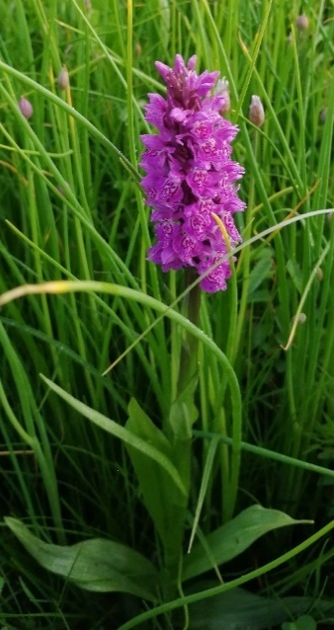 | 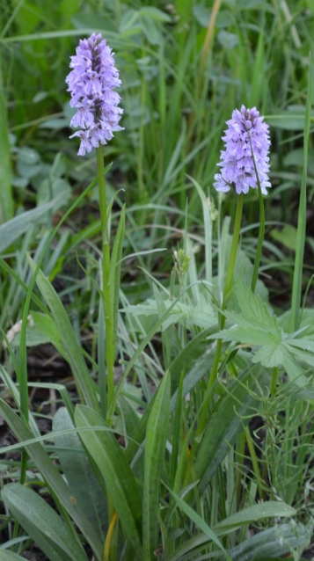 | 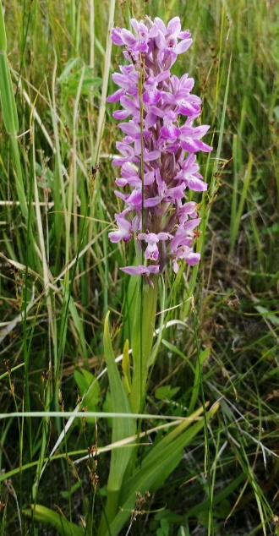 | 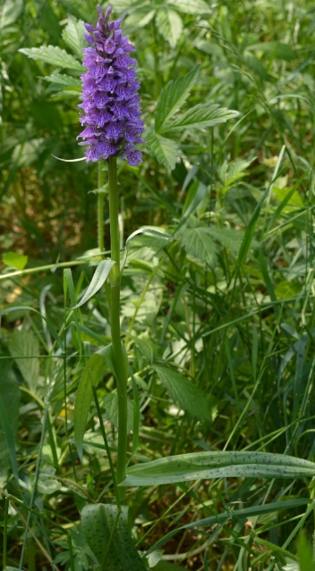
A | B | C | D
Рисунок 1 – Виды рода Dactylorhiza: A – D. incarnatа, B – D. fuchsii, C – D. salina, D – D. maculata

1.3 Основные виды рода Dactylorhiza флоры Казахстана
На основе литературных источников [115-119] для флоры Казахстана [3, 4] род Dactylorhiza насчитывает 10 таксонов:
D. incarnata (L.) Soo – редкий, лугово-болотный [10, 121], сциогелиофитный [121], гигрофитный [122], клубне-лопастной многолетник с евроазиатским (палеоарктическим) ареалом [119]. Энтомофил [123], облигатный микосимбиотроф [10, 17]. Довольно крупное растение [23], с крепким полым стеблем, многочисленными, крупными, ланцетными листьями и плотным густым соцветием, содержащим до 40 цветков. Относится к клубневым растениям с удлиненным побегом [124]. Тубероид существует около полутора лет [125]. Приурочен к равнинным местообитаниям [126]. Типичными местообитаниями являются: гумусированные берега рек, горных ручьев, заливные луга, межгорные поляны, долинные понижения, редко опушки леса [127]. Выше среднего горного пояса не поднимается. Часто встречается в восточных и юго-восточных районах. Предпочитает карбонатные почвы [11]. Является викарным видом для D. umbrosa в горных отрогах Казахстанского Алтая. Весьма вариабелен в признаках [36, 110, 128], изменчив даже в пределах одной популяции [129-130].
Может образовывать как плотные скопления, также отмечаться единичными особями [131-132]. Часто встречается в сообществах с другими видами орхидных [24, 111, 133]. По градиции МСОП [2], D. incarnata – редкий вид с обширным ареалом [134], но растущий в малом количестве и подвержен исчезновению при уменьшении мест обитания [135].
Морфологически близок к D. salina, от которого отличается широким шпорцем (до 5–6 мм шириной), ланцетными листьями с башлычком на конце [136].
Хорошо переносит сенокошение. Может расти как в ненарушенных растительных сообществах, так и в местах с высокой рекреационной нагрузкой [137]. Популяции с участием вида, как правило, очень динамичны [10].
Вид имеет большой научный интерес как редкое, декоративное и лекарственное растение [138].
Описан из Швеции без указания местонахождения [136].
Ареал: Европа, Кавказ, Сибирь, Балканы, Малая Азия, Северный Китай, Монголия.
Степень редкости: с низким опасением (least concern – LC) [139].

D. salina (Turcz. ex Lindl.) Soo, Nom. Nov. Gen. Dactylorh.: 4 (1962).
Гигро-мезофит, гелиофит, с кавказско-азиатским ареалом [140]. Малоизученный полиморфный галофитный вид, встречается на сырых лугах, иногда с небольшим засолением, болотам, краям солончаков [141]. Способен образовывать плотные популяции с обильным возобновлением. Для вида характерно массовое, обильное цветение, при котором вид создает аспект в фитоценозе. Соцветия довольно разнообразны по окраске: от белого до темно-пурпурного.
Морфологически близок к D. incarnata от которого отличается более узким длинным шпорцем (8–9 мм длинной), всегда вверх направленными листьями [136].
Lectotypus: Забайкалье, «In pratis humidis Dahuriae, 1832, Turczaninow» (LE) [136].
Ареал: Кавказ, северная часть Центральной Азии, южная часть Сибири, северная часть Китая, Монголия.
Степень редкости: уязвимый (vulnerable – VU).

D. umbrosa (Kar. et Kir.) Nevski, Tr. Bot. Inst. Ac. Sci. USSR, Ser. 1, 4: 332 (1937).
Гигро-мезофит, факультативный гелиофит с кавказско-центральноазиатским ареалом, встречается по берегам рек, болот, часто в высокогорных сообществах [127, 142] в субальпийском поясе [116]. Является довольно крупным растением, но казахстанские экоценотипы заметно уступают в длине стебля и размерах листьев. Гнездовые дернины многостебельные, на уровне или выше травостоя. У теневых экоценотипов как правило повислые нижние листья в длину, превышающие стебель. Соцветие плотное, в отличие от D. incarnata искривленное. Листья всегда светло-зеленые, изогнутые в сторону.
Морфологически близок к D. magna от которого отличается меньшими размерами и дуговидно изогнутым шпорцем [136].
Образует много переходных форм с D. salina [118].
В понимании среднеазиатского ареала [10] считаем важным добавить восточные районы страны, географически относимые к югу Западной Сибири, в которых вид активно расселился.
Lectotypus: Вост. Казахстан, «Songoria Inter fruticetis insul. fl. Lepsa, VI 1840, Kar. et Kir.» (LE) [136].
Ареал: Иран, Афганистан, Пакистан, Средняя Азия, Южная Сибирь, Джунгария, Индия, Северо-Западный Китай, Монголия.
Степень редкости: под угрозой (near threatened - NT). Охраняется в Наурзумском заповеднике [143], ГНПП Кольсай-Колдери [144] и Сайрам-Угамском ГНПП [145].

D. magna (Czerniak.) Iconn., Nov. Syst. Visch. Rast. 9:303 (1972).
Гигро-мезофит, факультативный гелиофит с азиатским ареалом, растет в долинах горных рек, при устьях и верховьях, на сазовых берегах озер [141]. Морфологически близок к D. umbrosa, от которого отличается крупными высокими стеблями до 80 см высотой [136].
В Казахстане распространен ограничено и изолированно. Нахождение вида на изучаемой территории вызывает сомнение. Найденные гербарные образцы значительно отличаются от типовых образцов и морфологически близки к D. umbrosa. Возможно, самостоятельная раса, ошибочно принимаемая за D. magna. Отмечается произрастание в Киргизском [146] и Таласском Алатау [147].
Typus: Средняя Азия, «Ферг. обл. Маргел. у долины р. Исфайрам против устья р. Коинды, пойма реки, 13.VI.1913, №1991, Н.А. Десятов» (LE) [136].
Ареал: Средняя Азия, Пакистан, Афганистан.
Степень редкости: мало данных (data deficient-DD).

D. viridis (L.) R.M. Bateman, Pridgeon & M.M. Chase, Linleyana 12(3): 129 (1997).
Высокогорный мезофит, гелиофит, встречается редко в небольшом количестве на равнинной местности. Приводится для субальпийского [117] и даже альпийского поясов [116], поднимается до 4000 м.н.у.м. [148]. Встречается в субальпийских лугах Тарбагатая [127]. В предгорьях и на равнинных склонах легко вытесняется травостоем.
Вид вызывает сомнение [149] об обоснованности перемещения из рода Coeloglossum [150]. Генетическое сходство не может служить достаточным аргументом для межродовых таксономических изменений.
Морфологически обособлен от других видов изучаемого рода.
В генетико-таксономических работах [11, 151] вид входит в секцию Dactylorhiza и подсекцию Dactylorhiza.
Lectotypus: «Herb. Linn. № 1055.3 Habitat in Europae frigidioris asperis» [112].
Ареал: Северная Америка, Европа, Кавказ, Малая и Средняя Азия, Сибирь, Монголия, Китай, Дальний Восток.
Степень редкости: уязвимый (vulnerable – VU).

D. fuchsii (Druce) Soo, Nom. Nov. Gen. Dactylorh.: 8 (1962).
Многолетний уязвимый лугово-лесной вид [152]. Гигро-мезофит, сциофит с евро-сибирским ареалом, по сырым лугам, заболоченным низинам, в низкотравных сообществах. Пальчатокоренник Фукса относится к неморальным и неморально-черневым реликтам тайги [152]. Категория редкости 2б или V(б) – уязвимый вид с ограниченным ареалом. Ранг охраны: ГО [1]. По градации IUCN [2] и Р.В. Камелина [153] классифицируется как уязвимый и находящийся под угрозой исчезновения или, реже, как редкий. Казахстанские изолированные точки распространения D. fuchsii являются периферийной остаточной частью сибирского горно-таежного ареала вида. Находится под охраной в заповедниках [143] и национальных парках [154]. В Казахстанском Алтае D. fuchsii формирует небольшие группы из 3–5 особей, часто встречается единичными экземплярами среди скальных выступов на моховых подушках в сообществах с мезо-гигрофильными видами [155]. В Казахстанском Алтае часто поднимается до среднего горного пояса темнохвойных лесов. Всегда предпочитает богатые гумусом почвы. Цветовая палитра соцветий фиолетовая для открытых мест и светло-розовая для затененных участков. Часто встречаются белые формы соцветий, которые не имеют пятен на листьях. Взрослые генеративные особи часто образуют розеточные листья при основании.
Морфологически близок к D. maculata [156], от которого отличается обратнояйцевидными, не килеватыми нижними листьями, трехлопастной нижней цветовой губой с заостренной средней частью.
Описан из Англии [156].
Ареал: Европа, Сибирь, Западная Монголия, северо-западный Китай, север Средней Азии.
Степень редкости: находящийся под угрозой исчезновения (critically endangered – CR).

D. maculata (L.) Soo, Nom. Nov. Gen. Dactylorh.: 7 (1962).
Гигро-мезофит, факультативный гелиофит с евро-сибирским ареалом, встречается на заливных лугах, по опушкам ивняка и березняка, по берегам луговых ручьев. Часто заселяет болотистые низины, но избегает стоячей воды. Редко встречается в предгорьях горных систем. Предпочитает кислые заболоченные почвы, часто покрытые мхом. В сообществах не редко вытесняется осоками, рогозом и дерновинными злаками.
Несмотря на широкое распространение, как самостоятельный вил для флоры Казахстана не приводился. Упоминался в качестве синонима D. fuchsii. Но от последнего четко отличается линейными или широко-ланцетными килеватыми нижними листьями, узким (1–2 мм шир.) шпорцем [156]. У казахстанских экоценотипов, как правило, лиловое или темно-розовое, немного рыхлое соцветие, слегка искривленный ломкий стебель.
Описан из Европы («Habitat in Europae pratis sacculentis») [156].
Ареал: Европа, Европейская часть России, Западная и Восточная Сибирь.
Степень редкости: уязвимый (vulnerable – VU).

D. majalis (Reichenb.) P. F. Hunt et Summerhayes, Watsonia, 6, 2: 130 (1965)
Мезофит, гелиофит с европейским ареалом, редко встречается на остепненных и сырых лугах. В горно-лесных сообществах не встречается.
Несмотря на широкое распространение в сопредельных регионах России [157, 158], долгое время во флоре Казахстана [3, 4] не отмечался. Приводится для флоры гор Улытау [159, 160].
Морфологически близок к D. maculata, от которого отличается полым стеблем в нижней части и трехрассеченной губой с туповатой средней частью и рисунком из лилово-малиновых линий на темно-розовом фоне [161].
Описан из Вост. Германии («ad vivum e Fl. Dresd.») [161].
Ареал: Восточная, Средняя и Западная Европа, Балканы, Малая Азия, Кавказ, Западная Сибирь, Казахстан.
Степень редкости: под угрозой (near threatened – NT).

D. majalis subsp. baltica (Klinge) H. Sund., Europ. Medit. Orchid., ed. 3: 40 (1980).
Гигро-мезофит, гелиофит с евразиатским ареалом, встречается на сырых лугах. Тяготеет к лугам и опушкам леса, на горных склонах может подниматься до 1700 м.н.у.м. [36, 128]. По мнению Ефимова П.Г. [69] распространение этого вида для Средней Азии ошибочно, а найденные экземпляры представляют собой межвидовые гибриды между D. fuchsii и D. incarnata.
Вид морфологически близок к D. majalis subsp. majalis, и отличается листьями, наиболее широкими выше или близ середины, а также рисунком губы большей частью состоящий из продолговатых штрихов и крапинок на светлом фоне [161].
Описан с п-ова Ютландия и о-вов Фюн и Борнхолм (Дания) («Crescit in turfosis humidioribus rarius in Örup, copiose in Rödding Scaniae; Bornholm Daniae») [161].
Ареал: Европейская Россия, Западная Сибирь, Западная Европа, Средняя Азия, Северо-западный Китай.
Степень редкости: под угрозой (near threatened – NT).

D. russowii (Klinge) Holub, 1964, Preslia 36, 3:253.
Гигро-мезофит, гелиофит с евро-сибирским ареалом, встречается на сфагновых низинных, сфагново-зеленомошных болотах.
Несмотря на спорное таксономическое положение [162-164], от близких видов хорошо отличается по форме нижней цветковой губы с продолговатой средней долей, отсутствием на ней рисунков, яркой окраской и крупными цветками, узкими стеблевыми листьями, килеватыми по средней жилке.
Lectotypus: Эстония, «Estonia, Kasperwiek, 1886, Edm. Russow» (LE) [161].
Ареал: Северная и Средняя Европа, Европейская часть России, Казахстан, Западная и Восточная часть Сибири.
Степень редкости: уязвимый (vulnerable – VU).

  - Причины редкости представителей семейства Orchidaceae и проблемы охраны
Редкость наземных орхидных в природных местообитаниях обусловлена особенностями их биологии и экологии, к которым относятся: 1) высокоспециализированная энтомофилия; 2) высокая семенная продуктивность, при мелких семенах с недифференцированным зародышем, и сложность прорастания семян, связанная с участием микоризообразующих грибов; 4) формирование специфической подземной структуры – протокорма; 5) слабая способность подземного роста и развития проростков; 6) продолжительное время достижения генеративного возрастного состояния; 7) микотрофные отношения взрослых растений, также характеризующие возможность генеративных особей к продолжительному вторичному покою; 8) узкая экологическая амплитуда представителей рода, определяющая высокую чувствительность к меняющимся абиотическим и биотическим факторам окружающей среды [126, 165, 166].
Основная причина сокращения численности орхидей связана с антропогенным влиянием, которое приводит к сокращению или исчезновению подходящих местообитаний. Основными причинами являются: вырубка леса, интенсивный выпас домашнего скота, распашка земель, сенокос, сбор растений на букеты, получение лекарственного сырья, используемого в народной медицине.
Приводятся многочисленные данные о негативном влиянии изменения климата на популяции орхидных. Так, потепление климата вызывает сдвиг и сужение границ ареалов, а в южных районах, приводит к иссушению и частым пожарам [167].
Охрана орхидных необходима как в природной, так и в искусственно созданной среде обитания. В первом случае необходима защита видов и популяций в естественных местообитаниях, а также на участках особо охраняемых природных территорий (ООПТ), где сохраняются эволюционно сложившиеся условия жизни, полный спектр необходимых и неизмененных человеком местообитаний. Кроме того сохранение стабильности природной среды осуществляется благодаря особому режиму природопользования. Во втором – хранение генетических материалов (гамет, зигот, соматических клеток, зародышей, семян) в низкотемпературных генетических банках, в банках клеточных и тканевых культур; введение в культуру in vitro; выращивание и размножение в ботанических садах.
В основе стратегии сохранения орхидных должна лежать определенная сумма знаний по их биологии, которая формируется при решении основных задач [152].
Для разработки методов прогнозирования жизненности видов, для выявления степени изменчивости численности видов, их состояния и возможности возобновления необходимо проведение экологического и ботанического мониторинга.
Мониторинг видов орхидных включает комплексную систему постоянных наблюдений за их распространением, численностью, а также изменением экологических условий местообитаний для своевременной оценки и прогнозирования возможной динамики, предупреждения и устранения последствий отрицательного влияния естественных процессов и антропогенных факторов. Учет этих данных особенно целесообразен при ранжировании таксонов по общепринятым категориям редкости Международного союза охраны природы МСОП [168].
Причины редкости орхидных Казахстанского Алтая связаны с биотическими и антропогенными факторами.
Антропогенные воздействия, оказывающие влияние на выявленные виды орхидных в регионе, условно разделены на 3 категории: первая – воздействие непосредственно на растение (сбор цветов на букеты); вторая – воздействие на среду обитания растения (рубка лесного массива, осушение сырых лугов); третья – смешанные, воздействие как на исследуемое растение, так и на природную среду обитания (распашка земель, сенокошение пожары, весенние и осенние палы, пастьба скота).
Пастбищное антропогенное воздействие крайне отрицательно сказывается на луговые виды орхидей при интенсивном выпасе крупного рогатого скота, а умеренный выпас овец они переносят хорошо. Сенокошение в период цветения способно уничтожать вегетативную и генеративную структуры растения, что приводит к снижению семенной продуктивности. Сенокошение после завершения плодоношения положительно влияет на состояние ценопопуляций, так как зеленые плоды способны созревать даже на срезанных цветоносах [10].
Среди биотических факторов выделен экологический консерватизм и естественная редкость. Одной из слабых мест биологии орхидей является незащищенность по отношению к изменениям условий обитания. Уменьшается или увеличивается освещенность, колеблется почвенная влажность, и орхидеи выпадают из состава растительных сообществ. Жизненная стратегия орхидей приводит к тому, что они в растительном сообществе встречаются одиночными особями или небольшими группами, их роль в фитоценозе незначительная.
Таким образом, сохранение видов семейства Орхидные требует комплексных действий в научной, правовой, экономической, организационной сферах, способных обеспечивать создание и внедрение механизмов для устойчивого существования фитоценозов и восстановления популяций. Основными задачами по изучению орхидных являются:
- оценка состояния и инвентаризация известных местообитаний, а также поиск новых естественных мест произрастания. Картирование;
- определение ключевых участков в разных экотопах и фитоценозах для сравнительного изучения ценопопуляций и выявления лимитирующих факторов их существования;
- выбор параметров оценки состояния местообитаний и видов с учетом информативности признаков, получение данных без нарушения структуры компонентов биоценоза;
- оценка фитоценотических, экологических, географических, популяционных и биоморфологических характеристик, выявление наиболее уязвимых видов и популяций;
- создание интродукционного резервата уязвимых и исчезающих видов орхидных в виде постоянной коллекции живых растений и семенного фонда в условиях ботанических садов;
- разработка методик по реинтродукции видов в природные фитоценозы, для восстановления оптимального состояния численности ценопопуляций;
- разработка и внедрение системы мероприятий в сфере просвещения и образования, пропаганда бережного отношения к живой природе
Целью данной работы является: Популяционное и эколого-биологическое изучение видов рода Dactylorhiza Necker ex Nevski Казахстанского Алтая, разработка мероприятий по их охране.
Задачами исследования являются:
1. Установление местонахождений популяций видов рода Dactylorhiza Necker ex Nevski Казахстанского Алтая (географические регионы: Калбинский Алтай, Южный Алтай, Юго-Западный Алтай).
2. Изучение популяционных особенностей видов рода Dactylorhiza в природных популяциях Казахстанского Алтая.
3. Изучение географического распространения и экологических особенностей видов рода Dactylorhiza Казахстанского Алтая. Картирование местонахождений изученных популяций видов рода Dactylorhiza.
4. Изучение генетического разнообразия представителей видов рода Dactylorhiza на основе использования ДНК-баркодирования.
5. Изучение генетической структуры популяций видов рода Dactylorhiza с использованием полиморфных микросателлитных маркеров.
6. Разработка научных основ (рекомендации) для сохранения генофонда видов рода Dactylorhiza.

- ОБЪЕКТ И МЕТОДЫ ИССЛЕДОВАНИЯ

2.1 Региональное географическое районирование. Природные условия района исследования
Казахстанский Алтай представляет собой систему хребтов южной и юго-западной части Алтая и входит в юго-западную периферию Алтае-Саянской горной системы в бассейне Верхнего Иртыша между 47⁰–51⁰ северной широты и 82⁰–87⁰ восточной долготы. Занимает площадь около 100 000 км². Расположенный в центре Азиатского континента, Казахстанский Алтай испытывает влияние условий Центральноазиатских пустынь, степей Казахстана и лесов юго-западной Сибири [169]. Казахстанский Алтай полностью относится к флористическому району «22. Алтай» [3]. Географическое положение Казахстанского Алтая, а также геологическое строение, рельеф, почвенно-климатические и гидрологические условия обуславливают его разделение на три физико-географических района: Калбинское нагорье, Южный Алтай, Юго-Западный Алтай (рисунок 2) [170].

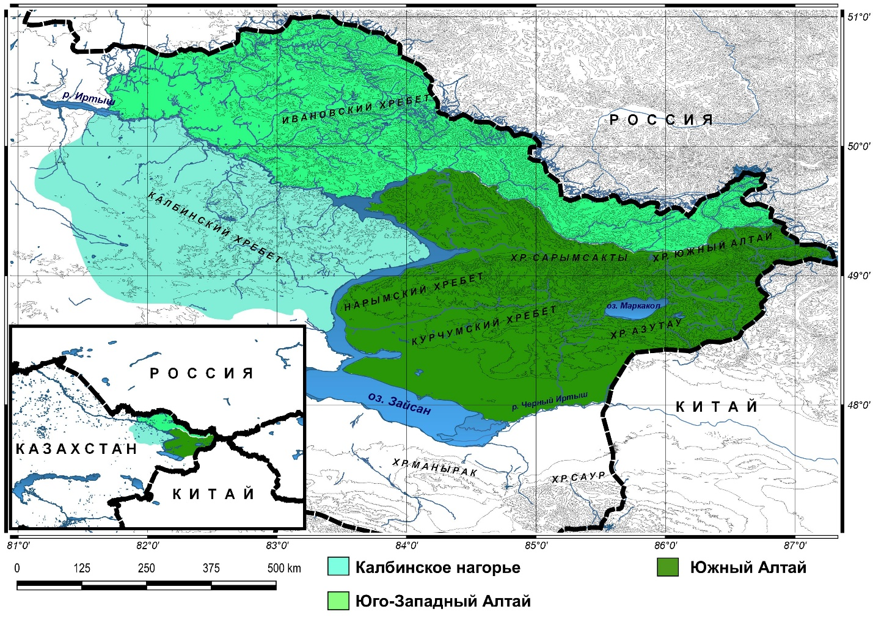
Рисунок 2 – Физико-географическое районирование Казахстанского Алтая

Калбинское нагорье расположено на левом берегу Иртыша, образовано одноименным хребтом, начинающимся от излучины Иртыша в районе устья реки Нарын на востоке до долины реки Чар – на западе. Абсолютные высоты региона варьируют от 400 до 1600 м. Климат резко континентальный. Годовая сумма радиационного баланса около 35 ккал/см² в год, Средняя температура самого теплого месяца (июль) +19+22 ºС, а самого холодного (январь) – 14–9º; сумма суточных положительных температур 2000 – 3100º. Среднегодовое количество осадков – 280–400 мм [171].
Южный Алтай расположен на левобережье реки Бухтармы и определяет собой зонально-климатический рубеж между сухостепной подзоной и полупустынной зоной. Хребты Южного Алтая (Южный Алтай, Алтайский Тарбагатай, Сарымсакты, Нарымский, Курчумский, Азутау) имеют субширотное простирание, находятся на стыке границ с Россией, Монгольской Народной Республикой и Китаем [171]. Для региона являются типичными низкогорья, среднегорья и высокогорья. Абсолютные высоты в пределах региона варьируют в пределах 600-700 м.н.у.м. в поясе предгорий на западе и юго-западе; на юге хребты – 1500 – 3400 м над ур. м., на северо-востоке – 2000-2500 м, на севере – 4506 м. Это район максимальной высотности в Алтайской горной области.
Южный Алтай – самое холодное место в Казахстанском Алтае. Годовая величина радиационного баланса – 22,1 ккал/ см² в год. Средняя температура июля от +14⁰ до +18º С, января от 14⁰ до 18 ºС. Годовое количество осадков достигает 400 мм в предгорье, до 800 – 1000 мм в горнолесном поясе.
Юго-Западный Алтай образован системой высоких (1500–2800 м над ур. м.) хребтов: Ульбинский, Тигерецкий, Западная Листвяга, Холзун, Ивановский, Убинский, Коксуйский, Линеевский. Среди названных хребтов расположены выровненные внутригорные впадины тектонического происхождения: Зыряновская и Лениногорская. Климат резко континентальный, годовая величина радиационного баланса – 28,0 ккал/ см² в год. Средняя температура июля – +18+22 ºС, января – 18–22 ºС. Годовое количество осадков достигает 400 мм в западной части, 1500 мм – в горно-лесном поясе восточной и северо-восточной частях региона.
Почвы Восточного Казахстана в своем распространении подчинены законам горизонтальной и вертикальной зональности [172]. На Юго-западном Алтае к системе горизонтальной зональности относятся светло-каштановые почвы. В Южном Алтае отчетливо проявляется контрастность почвенного покрова. Горные темно-каштановые почвы обнаружены на склонах всех экспозиций. На территориях внутригорных впадин распространены темно-каштановые, черноземовидные лесные и послелесные почвы и степные черноземы [170]. В Калбинском нагорье к системе горизонтальной зональности относятся темно-каштановые почвы степной зоны. В восточной горной части Калбы проявляется вертикальная зональность в виде лесостепного, лугово-степного, умеренно-увлажненного степного и сухостепного поясов [173].
В административном плане изучение пальчатокоренников проведено в Курчумском, Катон-Карагайском [174], Кокпектинском, Уланском, Жарминском, Глубоковском, и Шемонаихинском районах.

  - Объект исследований
Объектом исследования являются популяции видов рода Dactylorhiza на территории Казахстанского Алтая (таблица 3).

Таблица – 3 Популяции видов рода Dactylorhiza, обнаруженные в ходе полевых исследований

Название вида, номер популяции | Географическое местоположение | Координаты местонахождения
D. incarnatа, Pop 1 | Восточная часть Калбинского хребта, южная и юго-западная часть гор Коктау. | 49°30´ с.ш., 82°30′ в.д., 525-904 м.н.у.м.
D. incarnatа, Pop 2 | Восточная часть Калбинского хребта, юго-западная часть Сибинской впадины. | 49°25´ с.ш., 82°36´ в.д., 700-800 м.н.у. м.
D. incarnatа, Pop 3 | Юго-западное предгорье юго-восточной окраины Калбинского хребта, северные отроги Каражальских гор, берег р. Кокпектинка. | 48⁰50' с.ш., 82⁰12' в.д., 620-630 м над ур. м.
D. incarnatа, Pop 4 | Юго-западные отроги восточной части Калбинского нагорья, подножье хребта Сарыжал, дол. р. Шар, окр. с. Калбатау. | 49°11'25'' с.ш., 81°57'21'' в.д., 525 м. над ур. м.
D. fuchsii, Pop 1 | Предгорья хребта Сарымсакты, окр. с. Топкаин, под пологом березняка. | 49⁰10′ с.ш., 85⁰30′ в.д., 850-950 м.н.у.м.
D. fuchsii, Pop 2 | Западная часть Бухтарминских гор, долина р. Нарын, окр. с. Маймыр. | 49⁰10′14″ с.ш., 85⁰00′01″ в.д., 739 м.н.у.м.
D. fuchsii, Pop 3 | Северные и юго-западные макросклоны в нижнем и среднем горном поясе Ивановского и Линейского хребтов, вдоль горных ручьев. | 50⁰20′ с.ш., 83⁰50′ в.д., 1200-1400 м.н.у.м.
D. fuchsii, Pop 4 | Северо-западные склоны хребта Азутау и Мраморного перевала. | 48⁰30′ с.ш., 85⁰50′ в.д., 1300-1400 м.н.у.м.
D. salina, Pop 1 | Северо-западные предгорья хребта Сарымсакты, окр. с. Чингистай, дол. р. Бухтарма. | 85⁰49′17″ с.ш., 49⁰11′23″ в.д., 815 м.н.у.м.
D. salina, Pop 2 | Юго-восточное предгорье хребта Азутау, окр. с. Карашилик | 48⁰07′42″ с.ш., 85⁰04′16″ в.д. 462 м.н.у.м.
D. maculata, Pop 1 | Юго-восточная окраина Сибинской впадины, в южной части гор Коктау Калбинского нагорья. | 49°36' с.ш., 82°43' в.д., 893 м. над ур. м.

В ходе полевых экспедиционных исследований в исследуемом районе обнаружены четыре вида из секции Dactylorhiza: D. incarnata и D. salina из подсекции Dactylorhiza, а также D. fuchsii и D. maculata из подсекции Maculatae (Parl.) Aver. (рисунок 3).

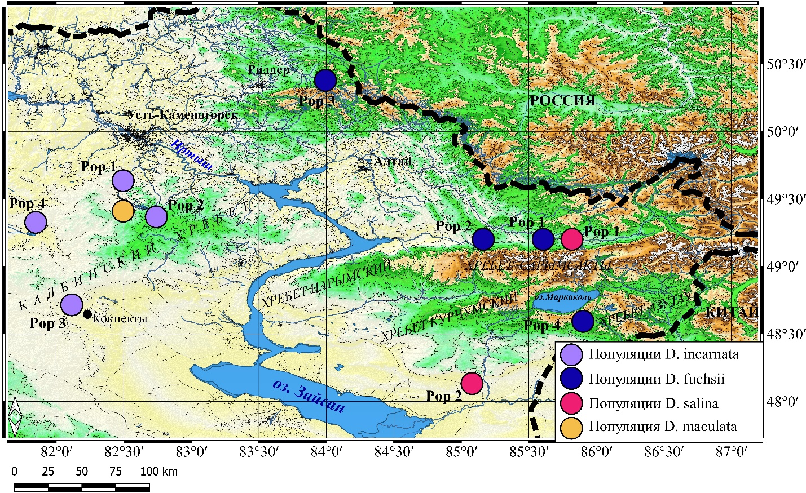
Рисунок – 3 Местонахождение обнаруженных популяций видов рода Dactylorhiza

2.3 Методы исследования
2.3.1 Методы работы с гербарным материалом
С целью уточнения видового состава, распространения пальчатокоренников в Казахстане и составления маршрута экспедиционных выездов, проведена ревизия гербарных материалов (1879–2019 гг.) рода Dactylorhiza флоры Казахстана (более 1000 гербарных листов) для всех флористических регионов РК. Проработаны редкие гербарные сборы Котухова Ю.А., Аверьянова Л.В., Павлова Н.В., Крашенинникова И.М., Голоскокова В.П., Полякова П.П., Попова М.Г., Степановой Е.Ф. Проведена инвентаризация гербарных сборов хранящихся в Гербариях Алтайского ботанического сада, Института ботаники и фитоинтродукции (AA) – 98 листов, Костанайского государственного педагогического института (KSPI) – 6 листов, КазНУ им аль-Фараби – 13 листов, ВКГУ им. Аманжолова (UKSPI) – 1 лист, ЗКГУ им. М. Утемисова (PPIU) – 4 листа, Ботанического института им. В.Л. Комарова РАН (LE) – 166 листов, Университета Гданьска (UGDA) – 1 лист и Депозитария живых систем МГУ «Ноев Ковчег»(MW) [175] – 88 листов.
В основе флористического районирования видов использовано деление регионов, предложенное академиком Павловым Н.В. во флоре Казахстана [176], где территория Республики Казахстан разделена на 29 флористических районов и 7 подрайонов (рисунок 4):
1. Отроги общего Сырта (Отр. общ. Сырта); 2. Тобольско-Ишимский (Тоб.-Ишим); 3. Иртышский (Ирт.); 4. Семипалатинский боровой (Семип. бор.); 5. Кокчетавский (Кокчет.); 6. Прикаспийский (Прикасп.); 6а. Букеевский (Букеев.); 7. Актюбинский (Актюб.); 7а. Мугоджары (Мугодж.); 8. Эмбенский (Эмб.); 9. Тургайский (Тург.); 10. Западный мелкосопочник (Зап. мелкосоп.); 10а. Улутау; 11. Восточный мелкосопочник (Вост. мелкосоп.); 11а. Каркаралинский (Карк.); 12. Зайсанский (Зайс.); 13. Северный Усть-Урт (Сев. Усть-Урт); 13а. Бузачи; 13б. Мангышлак (Мангышл.); 14. Приаральский (Приарал.); 15. Кзыл-Ординский (Кз.-Орд.); 16. Бетпакдалинский (Бетпакд.); 17. Муюн-Кумский (Муюн-Кум.); 18. Балхаш-Алакульский (Балх.-Алак.); 19. Южный Усть-Урт; 20. Кзыл-Кумский (Кз.-Кум.); 21. Туркестанский (Туркест.); 22. Алтай; 23. Тарбагатай (Тарб.); 24. Джунгарский Алатау (Джунг. Алатау); 25. Заилийский Кунгей Алатау (Заил. Кунг. Алат.); 25а. Кетмень-Терскей Алатау (Кетм. Терск. Алат.); 26. Чу-Илийские горы (Чу-Ил. горы); 27. Киргизский Алатау (Кирг. Алат.); 28. Каратау (Карат); 29. Западный Тянь-Шань (Зап. ТШ).

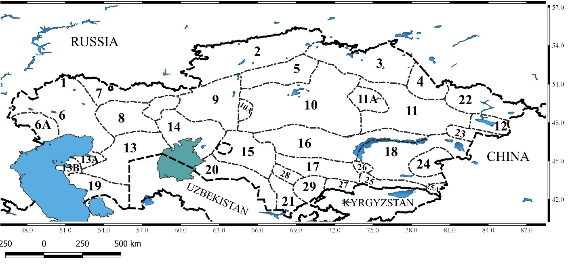
Рисунок 4 – Флористическое районирование Казахстана [176]

2.3.2 Геоботанические методы
Экологическая характеристика. Для изучения современного состояния популяций видов рода Dactylorhiza в естественных местах обитания были запланированы экспедиционные полевые работы маршрутно-рекогносцировочным методом по территории Казахстанского Алтая (Южный, Западный, Калбинский Алтай). Проведено 12 экспедиционных выездов в разные периоды вегетации видов. Маршруты экспедиций по территории Казахстанского Алтая проходили по равнинным, низкогорным и высокогорным территориям с охватом хребтов Курчумский, Азутау, Калбинский, Нарымский, Южный Алтай, Ивановский, Сарымсакты, Южноалтайский Тарбагатай, Убинский, Ульбинский и Холзун.
Флоропопуляционное сходство исследованных популяций вычислено по формуле Жаккара (1) [177]:

$Kj=\frac{c}{a+b-c}$ (1)

Обилие видов в фитоценозах определено по шкале обилия Друде [178].
Для каждой ценопопуляции определены: количество генеративных и вегетативных особей, высота генеративных побегов, число листьев на генеративных побегах, длина цветоноса, число листьев на одной особи, размеры соцветия, количество цветков. Данные показатели были определены в 20-кратной повторности.
Методика закладки пробных площадей. Методика оценки плотности и обилия изучаемого вида соответствует программе и методике наблюдений за ценопопуляциями редких и исчезающих видов [179]. Популяционные исследования видов рода Dactylorhiza, включающие морфологию растений, эколого-фитоценотические характеристики популяций, возрастной состав, семенную продуктивность, жизненность ценопопуляций и особей, будут проводиться в соответствии с имеющимися методиками [179-182].
Для характеристики экологических особенностей видов использовались описания ступеней экологических факторов [183]. Определение ступеней экологических шкал проводили на месте в конкретных естественных местообитаниях.
Для изучения географического распространения пальчатокоренников применен маршрутно-рекогносцировочный метод, а также в работе использованы классические общепринятые методики по изучению морфологии растений в ценопопуляциях, фитоценозов, экологии и биологии.
Определение видового состава растительных сообществ. Определение видовой принадлежности представителей рода Dactylorhiza, видового состава растений в фитоценозах осуществлено согласно соответствующим ботаническим Определителям, справочникам и др., таким как: «Флора Казахстана» [3], «Определитель растений Средней Азии (1968-1994) [184], «Флора Сибири» [185], «Флора Западной Сибири [186]. Статус видов в зависимости от угрожаемого состояния и категория редкости – согласно The IUCN Red List of Threatened Species [2] и классификации Р.В. Камелина и Г.Г. Соколовой [153]. Структура семейств указана по системе А.Л. Тахтаджяна [187]. Виды и рода в семействах расположены по алфавиту. Латинские названия даны по WCSP (Royal Botanic Gardens, Kew) [188] и электронного ресурса Plant list [189]. Составление таксономического ключа проведено по дихотомическому принципу.

2.3.3 Методика интродукционных испытаний
Для проведения первичных интродукционных исследований выбран метод пересадки блоком дерна, как оптимальный способ наиболее успешного внедрения интродуцентов в новые условия произрастания. Метод описан в многочисленных литературных источниках [66, 67] и хорошо зарекомендовал себя при создании искусственных фитоценозов с наивысшей степенью адаптации. Особи отбирались в природе куртиной (блоком дерна) для лучшей сохранности посадочного материала при транспортировке и высаживались в грунт с комом земли для сохранности микоризы.
Первичная интродукция проведена в коллекционной экспозиции лаборатории природной флоры Алтайского ботанического сада (г. Риддер). На интродукционном участке были созданы условия для каждого вида, приближенные к природным. Поскольку в природе эти виды, помимо чрезмерно увлажненных лугов, отмечаются на умеренно увлажненных лугах при полной освещенности в течение всего светового дня, растения были высажены на открытых участках. При посадке добавляли в лунки почву с места сбора образца, чтобы обогатить их микрофлорой, в том числе микоризными грибами, которые необходимы для роста и развития орхидей. В связи с суровостью климата в регионе сохранность коллекционных растений зависит в должной мере от проводимых агротехнических и уходных мероприятий с ранней весны и до установления снегового покрова. В течение вегетации на коллекции орхидных проводилась прополка с неглубоким рыхлением, так как орхидеи не способны конкурировать с мощными дерновинными сорняками. Коллекционный участок в летний период поливался, когда осадки не выпадали более 10 дней, чтобы исключить пересыхание почвы. На зиму в конце октября участок мульчирован листьями липы и березы толщиной 3-5 см для защиты от вымерзания и пополнения почвы органикой.
Для промеров избирались хорошо развитые особи средних размеров, без признаков болезней и вредителей. Для каждой ценопопуляции определены: количество генеративных и вегетативных особей, высота генеративных побегов, число листьев на генеративных побегах, длина цветоноса, число листьев на одной особи, размеры соцветия, количество цветков. Данные показатели были определены в 20-кратной повторности. Подбор материала, принципы и методы интродукционных исследований изучались согласно методике К.А. Соболевской [190] и на основе имеющихся методик возделывания редких растений в ботанических садах [10, 179, 180, 191-193].
Почва сада относится к горным черноземам. Содержание гумуса колеблется от 6 до 8 (10%) с высоким процентом азота и калия. В верхних горизонтах реакция почвы нейтральная или слабокислая, в нижних ярусах приобретает щелочную реакцию. Почвообразующими породами служат лессовидные суглинки различного генезиса [170].
При интродукции растений решающее значение для их выживания имеют метеорологические условия. Основными лимитирующими факторами при интродукции в горно-таежной зоне (Алтайский ботанический сад) являются короткий вегетационный период, резкие перепады температур и влажности в течение года, сезона и суток.
По данным Риддерской метеостанции (рисунок 5) температура воздуха в течение суток резко колеблется, в зимние время перепад может достигать 25 ºС, а в летнее до 20 ºС. Вегетационный период начался с установлением устойчивого перехода температуры воздуха через +5 ºС, а закончился при проявление первых осенних заморозков – в первой декаде сентября.
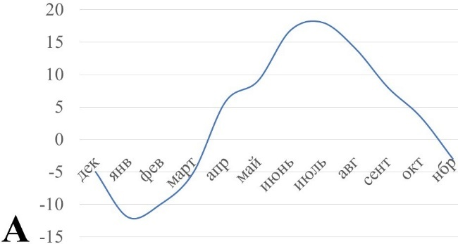 | 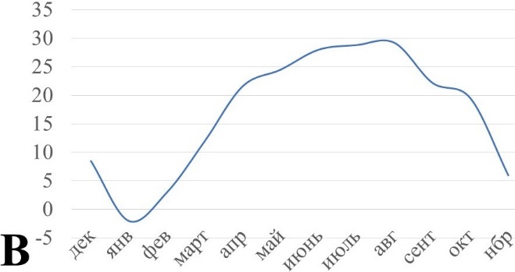
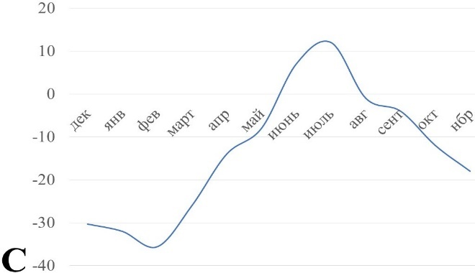 | 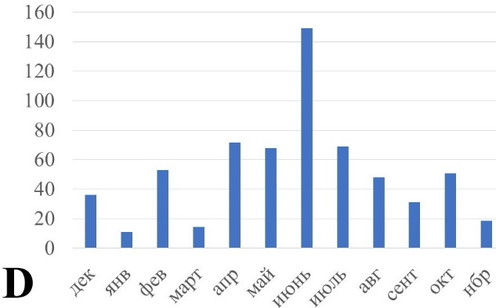
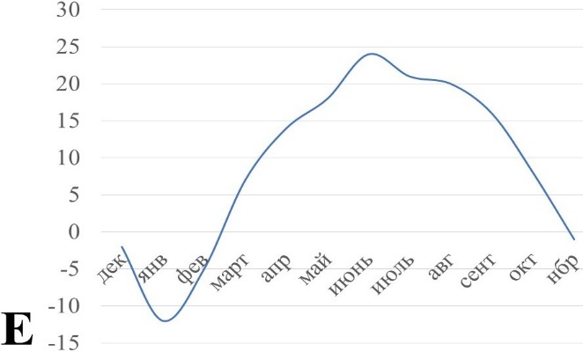 | 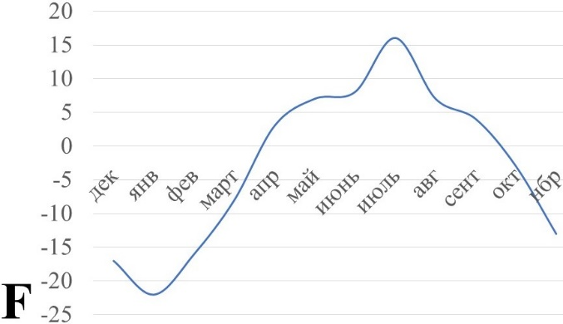
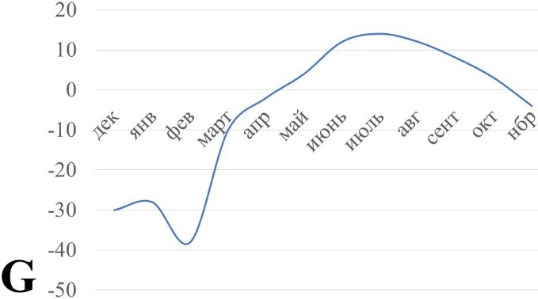 | 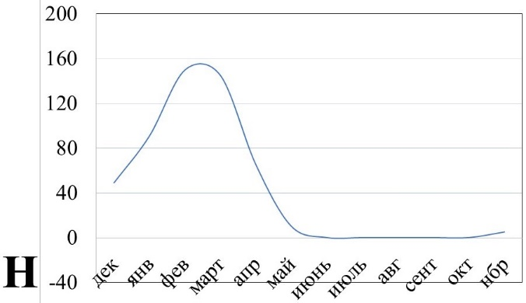
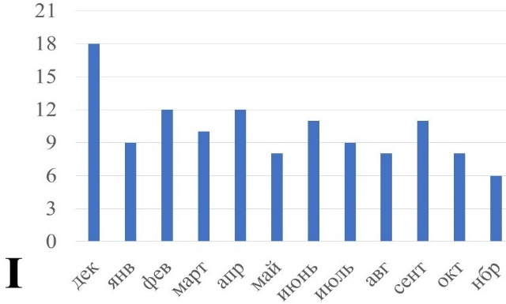 | 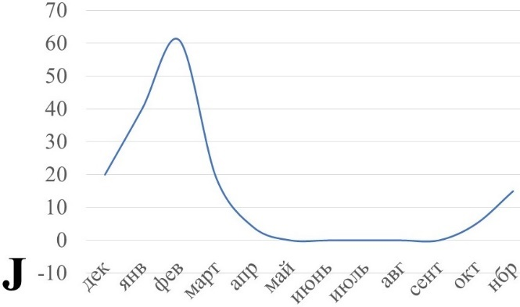
Рисунок – 5 Метеоусловия района интродукции: A – Среднесуточная температура, ⁰C; B – Максимальная температура, ⁰C; C – Минимальная температура, ⁰C; D – Уровень осадков, мм; E – Средняя дневная температура, ⁰C; F – Средняя ночная температура, ⁰C; G – Температура воздуха на поверхности почвы, ⁰C; H – Глубина промерзания почвы, см; I – Средняя скорость ветра, м/с; J – Высота снежного покрова, см

Погода для начала перезимовки интродуцентов была весьма неблагоприятной. Наблюдались резкие колебания температурных амплитуд дня и ночи.
Началом вегетационного периода в зоне интродукционных испытаний считается апрель. Полностью снежный покров сошел 13 апреля. Устойчивый переход среднесуточной температуры через 0⁰ произошел 16 апреля, на 2 недели раньше средней многолетней даты. Переход среднесуточной температуры через 5⁰ в сторону понижения отмечен 29 сентября.
Снежный покров установился в первые дни третьей декады октября до 18 см.

2.3.4 Анализ морфометрической структуры цветков
Для морфометрии цветков пальчатокоренников отбирались только полноценно сформированные, развитые соцветия в фазе массового цветения в количестве 20 штук с каждой популяции. Для хранения соцветий использовался раствор из этилового спирта (96 %), глицерина и воды в пропорции (4:2:1). Для измерений брали цветки из центральной части соцветия. Измерения проводили под микроскопом Micros MC300 (Austria). Морфометрические признаки использованы согласно Кириловой И.А. [194]. Для характеристики морфометрии формы цветка исследовано 17 метрических параметров (рисунок 6). Сравнение средних показателей значений признаков популяций приведено в таблице 16. Для каждой популяции высчитан индекс формы губы цветка (Labellum shape index) [195], согласно формуле (3): $IL=\frac{2*LL}{LBS+LLL}$
$IL=\frac{2*LL}{LBS+LLL}$ (3)

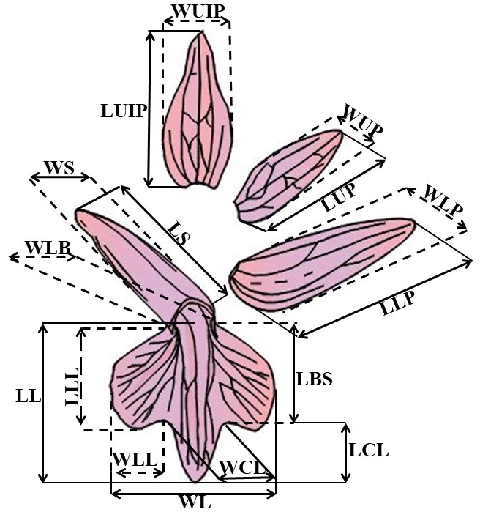 | Расшифровка: LL – Длина губы, мм; WL –ширина губы, мм; WLB –ширина губы при основании, мм; LUP – Длина верхнего лепестка наружного круга околоцветника, мм; WUP – Ширина верхнего лепестка наружного круга околоцветника, мм; LLP – Длина нижнего лепестка наружного круга околоцветника, мм; WLP – Ширина нижнего лепестка наружного круга околоцветника, мм; LS – Длина шпорца, мм; WS – Ширина шпорца, мм; LLL – Длина боковой доли губы, мм; WLL – Ширина боковой доли губы, мм; LBS – Длина от основания губы до выемки губы, мм; LO – Длина завязи, мм; [LCL=LL-LBS] – Длина средней доли губы, мм; WCL – Ширина средней доли губы, мм; LUIP – Длина верхнего лепестка внутреннего круга околоцветника, мм; WUIP – Ширина верхнего лепестка внутреннего круга околоцветника, мм
Рисунок 6 – Морфометрические признаки цветка видов рода Dactylorhiza и условные обозначения исследуемых признаков

Схемы строения цветков построены в программе Autodesk AutoCAD 2016: сплайн по управляющим вершинам; точность – «для машиностроения».

2.3.5 Методика картирования ареалов и построения сценариев расселения видов с учетом изменения климата в среднесрочной перспективе
Географическое районирование и названия горных массивов указаны согласно Физической карты Казахстана.
Моделирование экологической ниши (ENM) проводилось с использованием метода максимальной энтропии, реализованного в коммерческой программе MaxEnt (USA) версии 3.3.3k [196, 197], на основе наблюдений за наличием видов. Исходными данными были климатические переменные в 2,5 угловых минутах (± 21,62 км2 на экваторе) согласно Hijmans et al. [198] и Booth и др. [199] и предоставленным в WorldClim [200]. Учитывая результаты предыдущих исследований, например, Barve et al. [201], область анализа ENM была ограничена 12˚W–139˚E и 22˚–71˚N. Корреляция между 19 доступными биоклиматическими переменными была рассчитана с использованием коэффициента корреляции Пирсона, а окончательный набор данных состоял из 10 слоев (таблица 4), для которых рассчитанный коэффициент корреляции был ниже 0,8.

Таблица 4 – Биоклиматические переменные, используемые при моделировании экологической ниши

Код | Описание
BIO2 | Среднесуточный диапазон (среднее значение за месяц (максимальная температура – минимальная температура))
BIO3 | Изотермичность (BIO2/BIO7) (×100)
BIO4 | Сезонность температуры (среднеквадратичное отклонение ×100)
BIO5 | Максимальная температура самого теплого месяца
BIO8 | Средняя температура самого влажного квартала
BIO9 | Средняя температура самого засушливого квартала
BIO12 | Годовое количество осадков
BIO14 | Осадки самого засушливого месяца
BIO15 | Сезонность осадков (коэффициент вариации)
BIO19 | Осадки в самом холодном квартале

Прогнозы климатических ниш для покрытия будущего были смоделированы с использованием климатических прогнозов Национального центра метеорологических исследований, Météo-France и лаборатории CNRS на основе фазы 6 проекта взаимного сравнения связанных моделей (CNRM-CM6-1) для четырех общих социально-экономических путей (SSP): 126, 245, 370 и 585. Был выбран временной интервал 2041–2060 гг., как не такой продолжительный как с сегодняшнего дня, поэтому относительно наиболее надежный, но достаточный для наблюдения за изменениями, связанными с потеплением климата.
Во всех анализах максимальное количество итераций было установлено на 1000, а порог сходимости – на 0,00001. Была применена опция «случайное начальное число», которая обеспечивала случайный тестовый раздел и фоновое подмножество для каждого прогона. 10% образцов использовались в качестве контрольных точек. Запуск был выполнен в качестве начальной загрузки с 1000 повторов, а выход был установлен как логистический.
Оценка созданных моделей производилась с использованием наиболее распространенной метрики – площади под кривой (AUC); [202, 203].
Работа с данными GIS проводилась в ArcGis 10.6.1 (Esri, Redlands, Калифорния, США) и QGIS 3.10 (QGIS Development Team, 2021).
База данных точек распространения была подготовлена на основе фактических мест, подтвержденных в результате нашего исследования и данных, загруженных из GBIF [204] (таблица 5).

Таблица 5 – Список загрузок GBIF, использованных в исследовании

Вид | Дата загрузки | DOI
D. fuchsii | 14 января 2021 | https://doi.org/10.15468/dl.wm65ta
D. incarnata | 14 января 2021 | https://doi.org/10.15468/dl.6emh9p
D. salina | 14 января 2021 | https://doi.org/10.15468/dl.ubwe9s
D. maculata | 14 января 2021 | https://doi.org/10.15468/dl.27p7pe

Данные GBIF о встречаемости были предварительно проверены вручную, все данные с ошибками были удалены, и использовались только записи с географической привязкой с точностью не менее 2 км. Чтобы уменьшить ошибку, вызванную отбором проб в более доступных районах [205-207], база данных была дополнительно сокращена по количеству точек распространения.
SDMtoolbox 2.3 для ArcGIS [208] использовался для удаления повторяющихся данных и пространственного разрежения данных при неоднородности климата [209-211].
Окончательная база данных содержала 31 местонахождение D. fuchsii, 1162 – D. incarnata, 131 – D. salina, 68 – D. maculata, что превышает минимальное количество записей, необходимое для получения надежных прогнозов в MaxEnt [213, 214].
SDMtoolbox 2.3 для ArcGIS [208] использовался для визуализации изменений в распределении подходящих ниш изучаемых таксонов, вызванных глобальным потеплением. Перед сравнением карты были вырезаны согласно территории Казахстана, затем преобразованы в бинарные растры и спроецированы с использованием Asia-Albers EAC. Порог наличия для всех исследуемых видов был установлен на 0,5.
Полученные карты показывают изменения в распределении по четырем категориям: расширение и сокращение ареала обитания, отсутствие заселения или отсутствие изменений.

2.3.6 Молекулярно-генетические методы
Растительный материал изучаемых видов был высушен в сухом проветриваемом месте до воздушно-сухого состояния и использовался для выделения ДНК и микросателитного анализа.
Выделение ДНК. Листья образцов рода Dactylorhiza были измельчены. Геномная ДНК была выделена для каждого растительного образца всех восьми популяций используя CTAB протокол [214] с модификациями по ДеЛапорта [215]. Чистота и концентрация ДНК были проверены, используя NanoDrop 2000 спектрофотометр (Thermo Scientific, USA). Выделенную ДНК проверяли, пропуская ее через 1% агарозный гель. Концентрация ДНК в рабочих образцах была доведена до 50 нг/μl для последующего SSR анализа.
SSR анализ. Десять праймеров, разработанных и применяемых для амплификации SSR локусов другого вида этого рода, D. hatagirea [216], были использованы для анализа генетического разнообразия видов рода Dactylorhiza Казахстанского Алтая. Данные по SSR праймерам, повторяющихся мотивах, размерах PCR продукта, условия амплификации микросателитов для пальчатокоренников и ссылки приведены в таблице 6.

Таблица 6 – Характеристика SSR праймеров, используемых в микросателитном анализе видов рода Dactylorhiza [216]

Праймер | Повторяющийся мотив | Сиквенс праймера (5′-3′) | Температура отжига (⁰C) | Диапазон размеров (bp)
KSSR-02 | (TTC)4 | F-GGTCCAGGGGGATAAGTTCT  R-AGAAAGAACGCCAAAGACGA | 53 | 200-290
KSSR-04 | (TA)6 | F-CGCGAAGTCAAGATTGAAAA  R-CCCGGCCAGTACTTAACCAG | 50 | 150-250
KSSR-07 | (TA)6 | F-AAACAAACATGCCCCAGTTA  R-GAGCCGGACATGAGAGTTTC | 51 | 205-220
KSSR-11 | (TTC)4..  (TTCCTC)3 | F-TCCTCTGCAGTCTTGTTCCA  R-GAGAAAGAACGCCAAAGACG | 53 | 360-480
KSSR-12 | (AGA)3 | F-CAGGGGGATAAGTTCTCGAC  R-AGAAAGAACGCCAAAGACGA | 53 | 205-400
KSSR-15 | (TTC)4 | F-GGTGTTCCTAACTGCCCACT  R-GAGAAAGAACGCCAAAGACG | 53 | 320-380
KSSR-18 | (TA)6 | F-CGCGAAGTCAAGATTGAAAA  R-GGGAAATGAACCTTTTGCAC | 50 | 150-320
KSSR-21 | (AGA)6 | F-CTGGAAGTAGGGGGAGCAAT  R-CTCAATCATCCAAAGGGACAA | 51 | 190-200
KSSR-22 | (TCT)8 | F-AAGGTACCACGCTTCGTCAG  R-GACTGCAGGTAAGGGCTCAG | 56 | 130-150
KSSR-30 | (TA)8 | F-GCCCGCGAACACTTTATTTA  R-CTCCTCGCGAATGAAATGAT | 54 | 550-570

Для амплификации фрагментов использовали следующие условия полимеразной цепной реакции (PCR, Veriti, Thermo Fisher Scientific): предварительная денатурация – 3 минуты при 94 ⁰C; 40 циклов: денатурация 30 секунд при 94⁰C, отжиг: 45 секунд при температуре 56 ⁰C, элонгация 10 минут при 72⁰C; и финальная элонгация – 10 минут при 72⁰C.
PCR-продукты разделяли методом электрофореза в 6% денатурированном полиакриламидном геле (PAAG) в трис-ацетатном буферном растворе (pH=8.0), окрашивали бромистым этидием, для визуализации применяли UV трансиллюминатор Gel Doc XR (Bio-Rad, USA). В качестве маркера длины фрагментов ДНК использовали 100 bp Ladder DNA marker (100 bp-1000 bp) (Thermo Scientific, USA).

Статистический анализ. Генетическое разнообразие было оценено на основе индекса генетического разнообразия Nei [217], используя программное приложение PopGene version 1.32 [218]. Значения индекса PIC (Polymorphism information content) были посчитаны, используя формулу (2) [219]:

$PIC=1-\sum_{i=1}^{n}{p_{i}^{2}}-2\sum_{i=1}^{n-1}{\sum_{j=i+1}^{n}{p_{i}^{2}p_{j}^{2}}}$ (2)

где n – это число аллелей, P_{i} и P_{j} – частотность i-аллелей и j-аллелей в популяции, соответственно. Полученное среднее значение PIC предполагает эффективность использованных маркеров, учитывая, что маркеры со значением PIC>0,5 считаются высокоинформативными; 0,5>PIC>0,25 как информативный; и PIC≤0,25 как малоинформативный [219].
Вариабельность среди популяций изучалась с помощью метода главных координат (PCoA), программного обеспечения GenAlex, версия 6.5 [220]. Анализ основных компонентов (PCA) был выполнен с использованием программы Past 4.03 и в программе R-studio (Version 1.3.1093). Дендрограмма была построена с использованием веб-инструмента ClustVis [221]. Кластерная иерархия дендрограммы вычислена методом всех попарных расстояний [221, 222].
Индекс N_{m} потока генов (на основе GST) был рассчитан с использованием PopGene версии 1.32 [218]. Генетическая дифференциация внутри и между популяциями видов рода Dactylorhiza оценивалась с использованием анализа молекулярной дисперсии (AMOVA), взаимосвязь между географическими и генетическими расстояниями с помощью теста Mantel R [223], а генетическая дистанция между популяциями была определена в GenAlEx [220]. Дисперсионный анализ ANOVA выполнен в программе STATISTICA 10.0.

3. РЕЗУЛЬТАТЫ ИССЛЕДОВАНИЯ И ИХ ОБСУЖДЕНИЕ

3.1 Ревизия гербарных коллекций рода Dactylorhiza в отечественных и зарубежных репозитариях
Для уточнения исторических мест произрастания видов рода Dactylorhiza в Казахстане, построения маршрута экспедиционных выездов, установления сроков цветения и занимаемых экологических ниш, проведено изучение гербарного материала основных отечественных и зарубежных репозитариев, а также литературных флористических сведений.
В результате анализа фактического материала гербарных фондов и литературных источников [4, 115–118, 127, 146, 147, 159, 160, 167, 224, 225] установлено, что на территории Казахстана отмечается произрастание 11 самостоятельных видов и подвидов в объеме, принятом в сводках Л.В. Аверьянова [136, 156, 226-228], базы данных WCSP [188] и электронного ресурса Plant list [189].
Составлен конспект видов рода Dactylorhiza Казахстана с уточнением распространения на изученной территории, характерные флористико-таксономические особенности в природно-климатических районах исследуемого региона (Приложение Б). Процитированы оригинальные этикетки новых местонахождений, с указанием экологии произрастания, даты сбора и фамилией коллектора, а также сведения о распространении редких и исчезающих видов.
Проведено ранжирование изученных видов по флористическим районам (таблица 7). В результате установлено, что среди всех флористических районов по обилию изучаемых видов преобладает Казахстанский Алтай – 10 видов (83% от общего числа видов). Столь большое количество видов объясняется наличием экологического оптимума для рода в данном регионе, новизной местной флоры, образованной после окончания ледниковой эпохи, интенсивностью заселения новых местообитаний, пересечением на одной территории нескольких типов флор: Западно-Сибирской, Среднеазиатской и Алтае-Саянской. В экологическом плане доминируют гигромезофиты – 7 видов, мезофиты – 3. По отношению к освещенности и их адаптивной особенности преобладают гелиофиты – 7 видов, факультативные гелиофиты – 2 вида и сциофиты – 1 вид. В ареалогическом плане преобладают виды, имеющие евро-сибирское (5 видов) и евразиатское (3 вида) распространение. По числу общих видов с другими флористическими районами, пальчатокоренники Казахстанского Алтая имеют следующее сходство: с Джунгарским Алатау – 4 общих вида, с Восточным мелкосопочником – 5 видов, с Кокчетавским флористическим районом – 5 видов, с Заилийским Кунгей Алатау – 4 вида.
В Восточном мелкосопочнике насчитывается 5 видов пальчатокоренников, в ареалогическом плане представленные преимущественно евро-сибирскими экоценотипами, в экологическом – гигромезофитами в долинах рек, по низинным болотам, сырым пойменным лугам, приручьевым кустарниковым и ивняковым зарослям.
В Кокчетавском флористическом районе установлено 6 видов рода Dactylorhiza, произрастающих по берегам рек, на сырых лугах и в заболоченных сосново-березовых лесах. В ареалогическом плане виды имеют евроазиатское, евро-сибирское и кавказско-азиатское распространение. В экологическом аспекте преобладают светолюбивые гигромезофиты и мезофиты.
Видовой состав пальчатокоренников Джунгарского Алатау состоит из 4 самостоятельных видов, имеющих евразиатское распространение, включая кавказско-азиатский D. salina. Произрастают на заболоченных лугах, разнотравных склонах, руслах рек, речных долинах, межгорных лощинах. В экологическом плане доминируют световыносливые мезофитные и гигромезофитные виды.
Заилийский Кунгей Алатау насчитывает 4 вида, заселяющих поймы рек среди тугайного леса, сырые места по берегам рек, зарастающие осыпи южных склонов и еловые леса. В ареалогическом плане преобладают евразиатские и кавказско-центральноазиатские виды, в экологическом – гигромезофиты.
При географическом районировании наибольшее видовое разнообразие пальчатокоренников наблюдается в Кокшетауской возвышенности – 6 видов, хребте Азутау – 6 видов, Ивановском хребте – 5 видов, Калбинском хребте – 4 видов, хребте Джунгарский Алатау – 4 вида и хребте Заилийский Алатау – 3 вида.
Самыми распространенными видами рода Dactylorhiza в Казахстане являются D. incarnata и D. umbrosa, встречающиеся в 13 и в 15 флористических районах соответственно и имеющие обширные ареалы в центральной, южной и восточной частях страны. Важно отметить, что казахстанские экоценотипы видов рода Dactylorhiza, находясь в периферийной зоне ареала обитания, являются значительно генетически и морфологически стабильными. Изолированность мест обитания и ограниченный экологический оптимум рода снижают вероятность гибридизации.
Спорное мнение вызывает полиморфный вид D. viridis, выделенный ранее [112, 150] из рода Coeloglosum в связи со сходством генетической структуры. Существует много вопросов [149, 229] касательно филогенетики этого вида и обоснованности такого перемещения. Несмотря на это, автор данного исследования считает данное предположение вполне возможным и в рамках данной работы Coeloglosum viride (L.) Hartm. рассматривается как вид рода Dactylorhiza.
Особый научный интерес представляет лугово-лесной D. fuchsii, занесенный в Красную книгу РК [1] и международные охранные документы [2]. На территории Казахстана установлено произрастание в пяти флористических районах. Вид испытывает сильное антропогенное воздействие и нуждается в дополнительных мерах охраны.

Таблица 7 – Ранжирование видов рода Dactylorhiza по флористическим районам Казахстана

Название растения | 2. Тоб-Ишим | 4. Семип. бор. | 5. Кокчет. | 7а. Мугодж. | 8. Эмб. | 9. Тург. | 10. Зап. мелкосоп. | 10 а. Улутау | 11. Вост. мелкосоп. | 11а. Карк. | 12. Зайс. | 18. Балх.-Алак. | 22. Алтай | 23.Тарб. | 24. Джунг. Алатау | 25. Заил. Кунг. Алат. | 25а. Кетм. Терск. Алат. | 27. Кирг. Алат. | 28. Карат. | 29. Зап. ТШ
Секция: Dactylorhiza
Подсекция: Dactylorhiza
D. incarnata (L.) Soo | + | + | + | + | + | + |  |  | + | + |  |  | + | + | + | + |  |  | +
D. salina (Turcz. ex Lindl.) Soo |  |  |  |  |  | + |  |  |  |  | + |  | + |  | + |  | + | + | + | +
D. umbrosa (Kar. et Kir.) Nevski |  | + | + | + |  | + | + |  | + |  | + | + | + |  | + | + | + | + | + | +
D. magna (Czerniak.) Iconn. |  |  |  |  |  |  |  |  |  |  |  |  |  |  |  |  |  | + | + | +
D. viridis (L.) R.M. Bateman, Pridgeon & M.M. Chase |  |  |  |  |  |  |  |  |  |  |  |  | + | + | + | + |  | + |  | +
Подсекция Maculatae (Parl.) Aver.
D. fuchsii (Druce) Soo |  |  | + |  |  | + |  |  | + | + |  |  | +
D. maculata (L.) Soo |  |  | + |  |  |  |  |  |  | + |  |  | +
D. fuchsii subsp. hebridensis (Wilmott) Soo |  |  |  |  |  |  |  |  |  | + |  |  | +
Подсекция Latifoliae (Reichenb. f.) Aver.
D. russowii (Klinge) Holub |  |  | +
D. majalis (Reichenb.) P. F. Hunt et Summerhayes |  |  | + |  |  |  |  | + | + |  |  |  | +
D. majalis subsp. baltica (Klinge) H. Sund. |  |  |  |  |  |  |  |  |  |  |  |  | + |  |  | +

В ходе инвентаризации материалов гербарных фондов, не подтверждено нахождение D. traunsteineri (Saut. Ex Rchb.) Soó на территории Казахстана.
На основе проведенного анализа гербарных материалов стало возможным составить маршрут экспедиционных выездов. Отмечены новые места произрастания и проведено ранжирование видов по флористическим районам. Видовое обилие рода приходится на восточные и юго-восточные горные системы страны. В центральной части страны, ареалы видов рода локальны и ограничены.
Типичными местами расселения пальчатокоренников являются заливные луга, пойменные луга, заболоченные луга, моховые кочки в долинах рек и горных ручьев, речные долины, опушки широколиственных лесов до среднего горного пояса, приручьевые кустарниковые и ивняковые заросли, заболоченные сосново-березовые леса и еловые леса, межгорные лощины, зарастающие осыпи южных склонов, низины болот, разнотравные склоны.

3.2 Флористическое описание обнаруженных ценопопуляций с участием видов рода Dactylorhiza
В исследуемом районе обнаружены четыре вида из секции Dactylorhiza: D. incarnata и D. salina из подсекции Dactylorhiza, а также D. fuchsii и D. maculata из подсекции Maculatae (Parl.) Aver.

3.2.1 Популяции D. incarnata
Несмотря на пространственную изоляцию популяций, D. incarnatа произрастает в схожих экологических условиях. Необходимость сочетания оптимального количества требуемых факторов негативно сказывается на способности к дальнейшему расселению. D. incarnatа является одним из тех видов, критически переносящих антропогенное влияние, в том числе сенокошение до фазы созревания семян, вытаптывание скотом, вырывание на букеты. Популяции вида требуют не только комплексного изучения, но и разработки охранных мер защиты мест произрастания [230-232].
В результате экспедиционных обследований были выделены 4 основные популяции, названные по географической принадлежности местонахождений: Коктауская (Pop 1), Сибинская (Pop 2), Кокпектинская (Pop 3), Калбатауская (Pop 4).
Зафиксировано 13 местонахождений D. incarnata в разных эколого-фитоценотических условиях: увлажненные луга, заливные разнотравные луга, сырые, чрезмерно увлажненные луга, остепненные умеренно увлажненные разнотравно-осоково-злаковые луга, замшелые россыпи камней среди древесно-кустарниковой растительности, на полянах под пологом Salix viminalis L. (таблица 8).

Таблица 8 – Характеристика местонахождений ценопопуляций D. incarnatа

Название ЦП и ее локалитет | Эколого-фитоценотическая приуроченность | Пло-щадь ЦП, м² | Коли-чество предгенеративных особей на 10 м² | Показатели жизненности  ЦП
Коктауская популяция
1.Ценопопуляция мятно-осокового (Carex macroura Meinsh., Mentha asiatica Boriss.) фитоценоза. Восточная часть Калбинского хребта, г. Коктау. Урочище Шат. 49°35´45´´ с.ш., 82°31´07´´ в.д., 634 м над ур. м. | Подножье северо-западного склона, долина горного ручья, сильно поросшая древесно-кустарниковыми видами. Камни, покрытые тонким слоем мха. | 150 | 2 | 17 генеративных особей. Молодая, слабо прогрессирующая, способная к самоподдержанию семенным и вегетативным путем, стабильно удерживающая свою территорию.
2.Ценопопуляция василистниково-кровохлебково-лабазникового (Filipendula ulmaria (L.) Maxim., Sanguisorba officinalis L., Thalictrum minus L.) фитоценоза. Калбинский хребет, Восточная часть, горы Коктау, верхний предел юго-восточного склона, урочище Талды. 49°30´01´´ с.ш., 82°37´01´´ в.д., 859 м. над ур. м. | Луговая поляна, со всех сторон закрытая соснами (Pinus sylvestris L.). Небольшими группами, на обильно увлажненных оголенных местах. | 100 | 6 | 50 генеративных особей. Нормального типа, с левосторонним спектром, активно прогрессирующая, размножающаяся как семенным, так и вегетативным способом.
3.Ценопопуляция мятликово-камышевого (Scirpus sylvaticus L., Poa palustris L.) фитоценоза. Калбинский хребет, горы Коктау, урочище Талды, окр. с. Алгабас, 49°40´28´´ с.ш., 82°36´30´´ в.д., 862 м. над ур. м. | Поляна в ложбине с избыточным увлажнением на обильно-гумусированных горно-луговых черноземах. | 50 | 1 | 10 генеративных особей. Неполночленная, правосторонняя, стареющая, со слабым семенным размножением, испытывает сильную конкуренцию от Scirpus sylvaticus L. за покрытую площадь, что является основной причиной слабого семенного размножения.
4.Ценопопуляция разнотравно-злакового (Elytrigia repens (L.) Nevski, Poa angustifolia L., Fragaria virides (Duch.) Weston, Ranunculus acris L., Galium verum L.) фитоценоза.  Калбинский хребет, горы Коктау, 49°32´30´´ с.ш., 82°37´40´´ в.д., 860 м. над ур. м. | Гряда на закрытых матрацевидных гранитоидах, хорошо защищённая с юго-запада от ветра и инсоляции (Pinus sylvestris L., Populus laurifolia Ledeb.) | 150 | 3 | 16 генеративных особей. Ослабленная, увядающая, но с хорошим возобновлением. Не имеет возможности заселения новых территорий, испытывает конкуренцию других видов. При снижении антропогенной нагрузки возможно восстановление численности.
5.Ценопопуляция хвощево-лабазникового (Filipendula ulmaria (L.) Maxim., Equisetum arvense L.) фитоценоза.  Калбинский хребет, урочище Царская долина, р. Таинтинка, левый берег. 49°21'35'' с.ш., 83°05'42'' в.д., 977 м. над ур. м. | Разнотравно-злаковое сообщество. Узкая полоса в прибрежной части юго-западного склона. | 50 | 2 | 6 генеративных особей. Ценопопуляция угнетена и ослаблена. Особи плохо вегетируют и плодоносят. Преобладает семенное размножение, молодые особи сконцентрированы у материнского растения

Продолжение таблицы 8
Название ценопопуляции и ее локалитет | Эколого-фитоценотическая приуроченность | Пло-щадь, м² | Кол-во молодых предгене-ративных особей на 10 м² | Показатели жизненности  ценопопуляции
6.Ценопопуляция осоково-щучкового (Deschampsia cespitosa (L.) Beauv., Carex humilus Leyss.) фитоценоза. Калбинский хребет, перевал Умыш, 49°16'50'' с.ш., 83°07'16'' в.д., 1230 м. над ур. м. | В долине ручья в составе разнотравных лугов. Ложбина с протекающим ключом. | 200 | 4 | 120 генеративных особей. Полночленная, прогрессирующая, с левосторонним спектром. Возобновление происходит как семенным так и вегетативным способом.
Сибинская популяция
7.Ценопопуляция вейниково-осокового (Carex disticha Huds, Calamagrostis epigeous (L.) Roth.) фитоценоза. Калбинский хребет, Сибинская впадина, оз. Торткара, долина ручья. 49°25´55´´ с.ш., 82°36´55´´ в.д., 782 м. над ур. м. | Заливные луга, Вид размещен небольшими группами по долине ручья | 100 | 5 | 40 генеративных особей. Слабо прогрессирующая, с правосторонним спектром, стареющая, но с удовлетворительным возобновлением. Несмотря на сильное угнетение и конкуренцию в фитоценозе, популяция стремится к захвату новых территорий.
8.Ценопопуляция осоково-кровохлебкового (Sanguisorba officinalis L., Carex disticha Jacq.) фитоценоза. Калбинский хребет, Сибинская впадина, юго-западная окраина, 49°25´52″ с.ш., 82°36´49″ в.д., 791 м. над ур. м. | Открытые заливные разнотравные луга. | 250 | 7 | 110 генеративных особей. Полночленная, с левосторонним спектром, с достаточной степенью возобновления. Несмотря на сложные условия, вид активно прогрессирует.
9.Ценопопуляция луково-щучкового (Deschampsia cespitosa (L.) Beauv., Allium shoenoprasum L.) фитоценоза. Калбинский хребет, Восточная часть, Сибинская впадина, юго-восточная часть, 49°25'55'' с.ш., 82°36'39'' в.д., 782 м. над ур. м. | Сырые луга и чрезмерно-увлажненные опушки леса | 600 | 4 | 218 генеративных особей. Состояние ценопопуляции в луково-щучковых фитоценозах хорошее, вид стабильно занимает новые территории.  Экологическая амплитуда вида низкая. Возобновление стабильное, высокое.
10.Ценопопуляция осоково-хвощевого (Equisetum pratense Ehrh., Carex juncella (Fries) Th. Fries) фитоценоза. Калбинский хребет, Сибинская впадина, юго-восток гор Коктау, 49°26'39'' с.ш., 82°43'19'' в.д., 904 м. над ур. м. | Разнотравное сообщество на увлажненном пологом склоне с юго-запада защищена зарослями Betula rezniczenkoana (Litv.) Schischk., Salix pentandra L., S. rosmarinifolia L., Salix bebbiana Sarg., Salix pyrolifolia Ledeb. | 80 | 5 | 30 генеративных особей. Ценопопуляции осоково-хвощевых фитоценозов характеризуются как нормального типа, полночленные, прогрессирующие, с высоким возобновлением.

Продолжение таблицы 8
Название ЦП и ее локалитет | Эколого-фитоценотическая приуроченность | Пло-щадь, м² | Количест-во предгене-ративных особей на 10 м² | Показатели жизненности  ЦП
Кокпектинская популяция
11.Ценопопуляция разнотравно-злакового (Medicago falcata L., Thalictrum simplex L., Dactylis glomerata L., Festuca pratensis Huds.) фитоценоза.  Калбинский хребет, юго-восточная окраина, северные отроги Каражальских гор, долина р. Кокпектинка, 48⁰50'13'' с.ш., 82⁰12'08'' в.д., 620 м над ур. м. | Долина реки, под пологом Salix viminalis L., S. tenuijulis Ledeb., Betula humilis Schrank. | 100 | 5 | 45 генеративных особей. Ценоэкотип в разнотравно-злаковых фитоценозах активно прогрессирует, с левосторонним спектром, полночленный, с высоким семенным возобновлением. Способен к захвату новых территорий вниз по руслу реки.
12.Ценопопуляция разнотравно-осокового (Carex juncella (Fries) Th. Fries, Equisetum pratense Ehrh., Filipendula ulmaria (L.) Maxim., Festuca pratensis Huds.) фитоценоза.  Калбинский хребет, юго-западные предгорья, северные отроги Каражальских гор, долина р. Кокпектинка, 48°51'14'' с.ш., 82°10'07'' в.д., 630 м. над ур. м. | Разнотравно-злаковые луга, местами защищенные пологом кустарника и Betula humilis Schrank. | 50 | 5 | 17 генеративных особей. Устойчивые, медленно развивающиеся сообщества с высокой плотностью и конкуренцией. Ценоэкотип размножается преимущественно семенным путем, и имеет высокое возобновление.
Калбатауская популяция
13.Ценопопуляция осоково-хвощевого (Equisetum pratense Ehrh, Carex juncella (Fries) Th. Fries) фитоценоза. Калбинский хребет, хребет Сарыжал, 49°11'25'' с.ш., 81°57'21'' в.д., 525 м. над ур. м. | Разнотравные сырые луга, широкой полосой по юго-западной границе древесно-кустарникового массива. | 650 | 1 | 415 генеративных особей. Полночленная, развитая, с удовлетворительным возобновлением. Несмотря на экстремальность условий, ценоэкотип занимает новые территории и имеет высокую конкуренцию в травостое.

Коктауская популяция (Pop 1) размещена в восточной части Калбинского хребта, в южной и юго-западной части древних гор Коктау на высоте 600-800 м над ур. м. Популяция занимает спорадичные локусы в горно-луговых мезо-гигрофитных растительных сообществах. Участки имеют полное или рассеянное освещение, реже полное затенение. Ветровое воздействие сильное в течение всего года, часто ветра порывистые с юго-восточными или северо-западными направлениями. Уровень годовых осадков в пределах 600-800 мм, которые приходятся на весенний и осенний период.
Основными типичными местами произрастания являются замшелые камни в долине горных ручьев или рек, реже щебнистые или болотистые берега (рисунок 7).

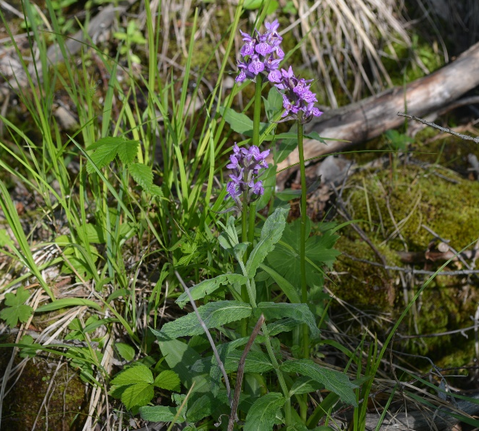 | 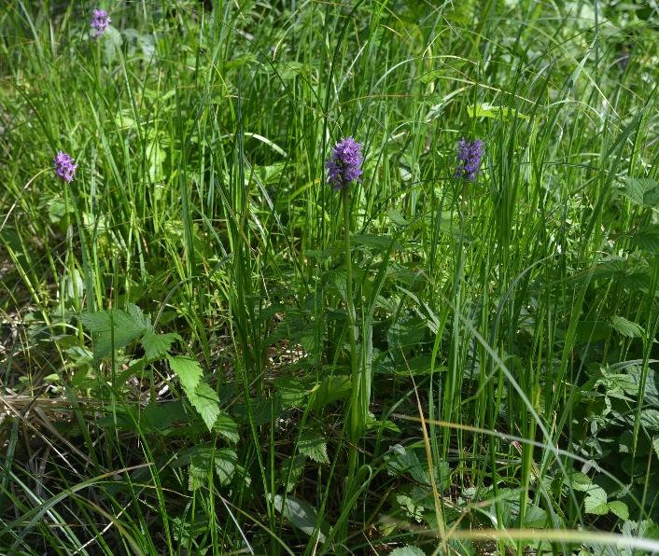
A | B
Рисунок 7 – D. incarnata в Коктауской популяции. Естественные места обитания: A – замшелые камни, B – болотистые берега

На территории Коктауской популяции выделено 6 пространственно-изолированных ценопопуляций различных типов фитоценозов, отличающихся экологическими условиями и флористическим составом (рисунок 8).

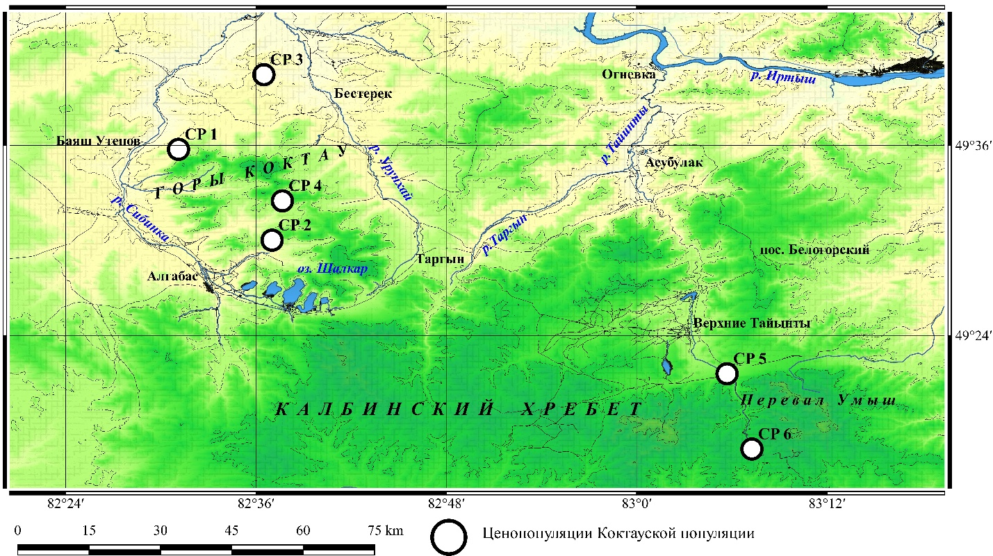Рисунок 8 – Коктауская популяция D. incarnata

Растительный покров разнообразен в видовом отношении и сложен 88 видами. Наиболее многочисленными являются семейства: Poaceae – 17%, Asteraceae – 9%, Rosaceae – 11%, Ranunculaceae – 11%, Fabaceae – 5%. По характеру жизненных форм на долю травянистых видов приходится 87% и на долю древесно-кустарниковых видов приходится 13% в сложении фитоценоза. В экологическом отношении в коктауской популяции преобладают мезофитные виды – 75%, незначительную часть мезогигрофитов – 16% и ксеромезофиты – 9%. Коэффициент синантропизации – 36% - значительная степень антропогенной нагрузки.
Ценопопуляция (CP1) мятно-осокового (Carex macroura Meinsh., Mentha asiatica Boriss.) фитоценоза. Восточная часть Калбинского хребта, г. Коктау. Урочище Шат. 49°35´45´´ с.ш., 82°31´07´´ в.д., 634 м. над ур. м.
Ценопопуляция расположена единичными особями по долине небольшого горного ручья северо-восточнее села Тоганас. Рельеф участка очень сложный, представляет собой подножье северо-западного склона, сильно поросшее древесно-кустарниковыми видами. В большом количестве присутствуют промоины с выходом скальных пород (до 70%), между которых протекает небольшой горный ключ. Многочисленные камни покрыты тонким слоем мха, служащим субстратом для D. incarnatа. Берега вдоль ручья преимущественно выровненные, с уклонами на северо-восток и юго-запад соответственно. Долина ручья относительно узкая, от 25 до 30 метров в ширину, сильно захламлена биологическим мусором, из павших веток и стволов кустарника.
Из древесных видов чаще встречается Betula pendula Roth, с плотность около 0,1–0,2. Реже можно встретить Salix alba L. В подлеске отмечено обильное развитие кустарниковых видов, расположенных в 2 яруса.
Первый кустарниковый ярус, 5–6 метров высотой и плотностью до 0,5, представлен Salix pentandra L., Salix viminalis L., Crataegus sanguinea Pall и Padus avium Mill.
Второй кустарниковый ярус, высотой от 2 до 2,5 м, состоит исключительно из слаборазвитых молодых особей Viburnum opulus L. В напочвенном ярусе хорошо развит травянистый покров, на который приходится около 60% в покрытии.
Растительный покров размещен мозаично. Сконцентрирован на кочкарниках и глыбах горных пород. В связи с низкой плотностью расположения особей и видов, ярусность в травостое четко не выражена. Среди доминирующих видов важно отметить Mentha asiatica Boriss. – cop, расположенная на кочках, образованных из Carex macroura Meinsh. – cop. В более увлажненных местах преобладает кочкарниковые дернинки из Scirpus silvaticus L. – sp. В большом разнообразии встречаются второстепенные сопутствующие виды: Angelica archangelica L. – sol, Urtica dioica L. – sol, Vicia sepium L. – sol, Dactylis glomerata L. – sol, Tephroseris integrifolia (L.) Holub. – s, Geranium collinum Steph. – sol, Aconitum volubile Pall. ex Koelle – sol, A. septentrionale Koelle – sol, Arctium lappa L. – s, Elymus sibiricus L. – sol, Melica nutans L. – sol, Cerastium davuricum Fisch. ex Spreng. – s-sol, Cerastium arvense L. - sol, Festuca altissima All. - sol, Sanguisorba officinalis L. - s, Lamium album L. – sol. По влажным ложбинкам присутствует Poa palustris L. - sol, по затененным местам встречаются Amoria hibrida (L.) C. Pesl. – sol, A. repens (L.) C. Presl. – sol, Geum rivale L. – sol. В местах со стоячей водой найдена Veronica anagalis-aquatica L. – sol. В местах скопления гумуса разрежено встречается Rubus saxatilis L. – sol. Редко рыхлыми дернинами встречается Elytrigia repens (L.) Nevski – sol. Отмечены плотные заросли Rubus idaeus L. – sp. Очень редко под пологом травостоя можно встретить Pulmonaria mollis Wulf. Ex Hornem. – s. Древесно-кустарниковые виды обильно обвиты Humulus lupulus L. – sol–sp. Из реликтовых видов найдены единичные особи Poa remota Forsell. – s.
Растения достаточно высокорослые: от 26 до 60 (ẋ=27, здесь и далее ẋ- средний показатель) см высотой. Листья светло-зеленые, многочисленные, в количестве 4-6 штук. Стебли ровные, прямостоячие, утолщенные к основанию до 0,8 (ẋ=0,6) см, в длину расстояние от корневой шейки до цветоноса колеблется в диапазоне от 14 до 35 (ẋ=27) см. Соцветия цилиндрической или яйцевидно-цилиндрической формы, слегка раскидистые, в длину 7–14 (ẋ=10,2) см и 2,5–4,5 (ẋ=3,6) см в ширину. Цветоносы четко различимые, в поперечнике граненные, однотонные со стеблем. Прикорневые листья укороченные, обратно-яйцевидной формы, немного светлее стебля, в длину достигают 6-12 (ẋ=9,25) см и в ширину 2–3 (ẋ=2,6) см. Стеблевые листья от узколанцетных до ланцетных, обычно вверх-направленные, с неявно выраженным башлычком. Размеры этих листьев в стадии цветения варьируют в длину от 8 до 18 (ẋ=12) см и в ширину от 1 до 3 (ẋ=2,2) см. Верхние стеблевые листья (брактеи), слегка темнее, узколанцетные, редуцированные, в длину от 3 до 5,5 (ẋ=4,75) см, в ширину от 0,5 до 1,2 (ẋ=0,92) см. Цветки полноценные, хорошо сформированные.
В целом мятно-осоковую ценопопуляцию можно охарактеризовать как молодую, слабо прогрессирующую, способную к самоподдержанию семенным и вегетативным путем, стабильно удерживающую свою территорию.
Экологические условия для обитания вида в фитоценозе являются вполне оптимальными. Данный участок соответствует требованиям вида по освещенности, увлажнению, высоте над уровнем моря. При обследовании вида, следов вредителей, болезней и солнечных ожогов обнаружено не было. В целом, возобновление вида достаточно хорошее, много здоровых молодых вегетативных особей. D. incarnata предпочитает заселять мохово-осоковые подушки, богатые гумусной подстилкой и обильного опада. Обязательным условием является избыточное увлажнение. В этом проявляется жизненная стратегия вида.
Из лимитирующих факторов важно отметить регулярный перегон скота через ручей в местах расселения D. incarnata. На некоторых цветущих особях найдена аномалия: расщепление губы цветка вместо 3 долей встречаются особи с 5-членной губой.
При первичном описание установлено, что состоянию вида в популяции нет угрозы, кроме того, на схожих экологических участках ниже по ручью вид вполне может расселиться и занять новые территории.
Ценопопуляция (CP 2) василистниково-кровохлебково-лабазникового (Filipendula ulmaria (L.) Maxim., Sanguisorba officinalis L., Thalictrum minus L.) фитоценоза. Данная популяция размещена в верхнем пределе юго-восточного склона гор Коктау восточной части Калбинского хребта в урочище Талды. 49°30´01´´ с.ш., 82°37´01´´ в.д., 859 м. над ур. м. Описание проведено в фазе цветение-конец цветения. Вид размещен на луговой поляне, со всех сторон закрытой соснами (Pinus sylvestris L.). Участок достаточно выровнен, с незначительным уклоном с северо-запада на юго-восток.
Почвы горно-луговые, кислые, чрезмерно увлажненные. Почвенный субстрат представлен горным черноземом. Подстилающий слой материнские породы, толщиной 40–50 см. Опад значительный, до 70–80 г/м², состоит из сухой листвы разнотравья.
Фитоценоз полидоминантен по составу. Травостой достаточно плотный, без заметных плешин. Общее покрытие фитоценоза около 95%. D. incarnata играет существенную роль в сложении фитоценоза, на изучаемый вид приходится 1,6% в составе сообщества. Основу травостоя составляют три вида Filipendula ulmaria (L.) Maxim., Sanguisorba officinalis L., Thalictrum minus L. Из субдоминантов следует особо отметить Eleocharis palustris (L.) Roem. & Schult. – sol, Carex disticha Huds. – sol, Plantago media L. – sol. Из второстепенных видов можно встретить Mentha asiatica Boriss. – sol, Poa palustris L. – sol, Veratrum lobelianum Bernh. – s, Serratula coronata L.– sol, Rumex acetosa L. – sol, Juncus compressus Jacq. – sol–sp, Clematis integrifolia L. – sol, Cirsium incanum (S.G. Gmel.) Fisch. – sol, Thalictrum flavum L. – sol–sp, Veronica longifolia L. – sol, Alopecurus pratensis L. – sp, Thalictrum simplex L. – sol, Geranium pratense L. – sol, Artemisia vulgaris L. – sol, Dactylis glomerata L. – sol, Elytrigia repens (L.) Nevski – sol, D. incarnata – sol.
Изучаемый вид устойчиво занимает место в составе данного сообщества. На D. incarnata приходится 1,5% в занимаемой фитоценозом площади.
Взрослые особи высокорослы, до 73 см высотой (ẋ=47,8±6,5; Cv=25%). Соцветия цилиндрические, плотные, обильно цветущие. Длина соцветий варьирует от 7 до 25 (ẋ=12,3±2,7; Cv – очень высокий: до 40%) см. Ширина соцветий колеблется от 2,5 до 4,5 (ẋ=3,54±0,39; Cv=17%) см. Цветки правильно сформированные, без аномалий в строении. На одно соцветие приходится от 19 до 64 (ẋ=31,6±11,9; Cv до 40%) цветков. Стебли толстые, полые, прямые, в основании 0,6-1 (ẋ=0,8±0,14 см; Cv=20%) см толщиной в диаметре. Длина от основания до цветоноса может достигать 42 (ẋ=34±4; Cv=13%) см. Цветоносы тонкие, под соцветием граненные, в длину от 1 до 6 (ẋ=3,3) см под соцветием буроватые от чрезмерной инсоляции. Облиственность сравнительно высокая, на одну особь приходится от 4 до 8 (ẋ=6,2±0,7; Cv=18%) сформированных листьев. Прикорневые листья широко-ланцетные, светло-зеленые, часто стелющиеся по земле, в длину достигают 9–17 (ẋ=12,6±2,6; Cv=23%) см. Ширина прикорневых листьев варьирует от 1,5 до 5 (ẋ=3,3±1,1; Cv=38%) см. Стеблевые листья от узко-ланцетных до ланцетных, на конце заостренные, вверх направленные. В длину могут быть от 9 до 20 (ẋ=1,1±2,3; Cv=26%) см и в ширину от 1,5 до 4,5 (ẋ=2,3±0,6; Cv=37%) см. Верхние стеблевые листья темно-зеленые, узко-ланцетные, почти линейные, на конце заостренные, с фиолетовой каймой по краю, в длину 5–7 (ẋ=5,56±0,55; Cv=12%) см, в ширину 0,5–1 (ẋ=0,72±0,09; Cv=15%) см.
D. incarnata предпочитает расселяться небольшими группами, на обильно увлажненных оголенных местах, реже в плотном травостое. Существующие условия обитания являются полностью оптимальными для вида: постоянное увлажнение, хорошо гумусированные почвы. На исследуемом локусе найдено достаточно много молодых вегетативных особей в различных стадиях роста и развития. Кроме того, наблюдается и вегетативное размножение методом заложения нескольких клубней пальчатого корня. В возрастном составе преобладают молодые особи в имматурной и виргинильной стадии роста, создающие диффузные пятна. Таким образом, возобновление достаточно хорошее. Генеративные особи образуют близко расположенные группы, сформированные в виде мозаичных пятен. Цветовая расцветка соцветий довольно различная. На большинстве особей преобладают вариации темно-розового до пурпурного. В редких случаях, как аномалия, встречается светло-фиолетовая расцветка. Цветки правильно сформированные, без аномалий в строении.
Ценопопуляция нормального типа, с левосторонним спектром, активно прогрессирующая, размножающаяся как семенным, так и вегетативным способом. Основными лимитирующими факторами для данного локуса являются: бесконтрольный выпас скота, сенокошение до фазы плодоношения, достаточно сильная конкуренция в фитоценозе, узкая экологическая приуроченность. Антропогенное влияние на фитоценоз имеет исключительно отрицательный характер: чрезмерный выпас скота, срывание цветущих побегов на букеты, сенокошение до фазы плодоношения соцветий.
В пределах данной ценопопуляции найдены генетические аномалии. Так редко встречается светло-фиолетовая окраска, вместо пурпурной. Из других аномалий установлено, что два верхних листа имеют фиолетовую кайму.
Ценопопуляция (CP 3) мятликово-камышевого (Scirpus sylvaticus L., Poa palustris L.) фитоценоза размещена на поляне в ложбине с избыточным увлажнением в горах Коктау. 49°40´28´´ с.ш., 82°36´30´´ в.д., 862 м. над ур. м. Растительность в фитоценозе представлена исключительно гигрофитными и мезофитными видами. Участок почти не защищен от ветра, открыт с юго-запада и северо-запада для постоянных ветров. Почвенный слой достаточно хорошо развит, с чрезмерным застоем воды. Представлен обильно-гумусированным горно-луговым черноземом. Субстрат покрыт значительным напочвенным слоем. Гумусный слой медленно разлагающийся, слабо торфяной, с пониженной кислотностью.
В связи с неоднородностью рельефа участка, ярусность в фитоценозе не выражена. В роли доминирующих видов выступают Scirpus sylvaticus L, Poa palustris L. Субдоминирующими видами являются Alopecurus pratensis L, Filipendula ulmaria (L.) Maxim., Sanguisorba officinalis L. По периферии фитоценоза преобладают Thalictrum minus L., Serratula coronata L., способствующие защите от ветра. Сопутствующими видами в составе фитоценоза являются Vicia sepium L., Juncus compressus Jacq., Carex disticha Huds., Plantago media L., Cirsium incanum (S.G. Gmel.) Fisch., Ranunculus kassubicus L., Galium boreale L.
Взрослые генеративные растения достаточно высокорослы, от 35 до 62 (ẋ=49±9; Cv=21%) см. Соцветия цилиндрические, немного рыхлые, с темно-розовой расцветкой. Размеры соцветий варьируют в длину от 6,5 до 14 (ẋ=10,2±2,9; Cv=28%) см, в ширину от 2,5 до 3,5 (ẋ=3,2±0,4; Cv=13%) см. На одно соцветие приходится от 15 до 24 (ẋ=20±3; Cv=19%) цветков. Стебли полые, к основанию утолщаются до 0,5-0,7 (ẋ=0,63±0,08; Cv=13%) см. Цветонос хрупкий, тонкий, под соцветием буроватый, в длину от 4,5 до 16 (ẋ=7,9±2,5; Cv=35%) см. Расстояние от цветоноса до основания не превышает 35 (ẋ=31,5±2,7; Cv=8%) см. Облиственность стеблей низкая, примерно 4-5 хорошо сформированных зеленых листьев. Прикорневые листья ланцетной формы, на конце иногда туповатые, в длину 6–14 (ẋ=9,2±2,6; Cv=28%) см, в ширину 1,5-3,5 (ẋ=2,4±0,7; Cv=30%) см. Стеблевые листья продолговато-ланцетные, на конце заостренные, в длину от 12 до 14 (ẋ=13; Cv=7%) см, в ширину от 1,5 до 3 (ẋ=2,2±0,6; Cv=28%) см. Верхние стеблевые листья дифференцированы, от укороченных до вполне развитых, иногда отсутствуют. Размеры верхних листьев колеблются в длину от 2 до 8 (ẋ=4,4) см, в ширину от 0,4 до 1,5 (ẋ=0,83±0,4) см.
D. incarnata размещена по площади рассеянно, единичными особями. Цветки выполненные, светло-пурпурной окраски. D. incarnata имеет очень низкое возобновление, с характерным правосторонним спектром. Редко встречается вегетативное размножение от пальчатого корня, путем заложения нескольких молодых клубней.
В целом особи D. incarnata входящие в мятликово-камышевые фитоценозы можно охарактеризовать как неполночленные, правосторонние, стареющие, со слабым семенным размножением. Важно отметить сильную конкуренцию вида с Scirpus sylvaticus L. за покрытую площадь, что является основной причиной слабого семенного размножения.
Ценопопуляция (CP 4) разнотравно-злакового (Elytrigia repens (L.) Nevski, Poa angustifolia L., Fragaria virides (Duch.) Weston, Ranunculus acris L., Galium verum L.) фитоценоза. Ценопопуляция D. incarnata занимает продолговатый участок, в виде гряды в горах Коктау. 49°32´30´´ с.ш., 82°37´40´´ в.д., 860 м над ур. м. Сообщество хорошо защищено с юго-запада от ветра и инсоляции (Pinus sylvestris L., Populus laurifolia Ledeb.). Почвенный слой в местах роста D. incarnata незначительный, но хорошо дренированный. Основной субстрат – горный чернозем, с мелким включением каменной крошки. Подстилающие материнские породы представлены закрытыми матрацевидными гранитоидами. Травостой достаточно хорошо развит, богат в видовом отношении. Состоит из растений смешанной экологии, представлен мезофитными и ксерофитными видами. Общее покрытие в травянистом ярусе достигает 65–70%, но часто встречаются плешины без почвы и весенние промоины также лишенные растительности.
Травянистый состав не четко трехярусный. Первый ярус (60-70 см высотой), в роли доминантов выступают Elytrigia repens (L.) Nevski – cop, Poa angustifolia L. – cop, Stipa pennata L. – sp. Сопутствующими видами являются Bupleurum longifolium L. subsp. aureum (Fisch. ex Hoffm.) Soo – sol, Serratula coronata L. – sol, Clematis integrifolia L. – sol, Phlomoides tuberosa (L.) Moench. – sol, Artemisia austriaca Jacq. – sol.
Второй ярус (45–55 см высотой) представлен Ranunculus acris L. – sp, D. incarnata – sp, Galium verum L. – sp. Второстепенными видами являются Lupinaster pentaphyllus Moench – sol, Filipendula ulmaria (L.) Maxim. – sol, Hupericum perforatum L. – sol, Ligularia glauca (L.) O. Hoffm. – s, Medicago falcata L. – s.
Третий ярус (20–35 см высотой) достаточно редок и малочисленен. Ярусообразующими видами являются: Allium nutans L. – sol, Potentilla bifurca L. – sol, Sedum hybridum L. – s, Fragaria viridis (Duch.) Weston – s.
Особи D. incarnata (L.) Soo сильно угнетенные. В большинстве преобладают вегетативные особи в ювенильной и имматурной стадии роста. Генеративные особи низкорослы: от 38 до 54 см (ẋ=44,6±6,8; Cv=13%). Стебли хрупкие, тонкие, от 0,6 до 0,8 (ẋ=0,66±0,08; Cv=12%) см в диаметре. Цветоносы ломкие, в среднем 7 см длинной. От основания корневой шейки до цветоноса 28 см. Цветение не массовое, слабое. На одну особь приходится от 13 до 27 (ẋ=18,3±5,2; Cv=28%) цветков. Соцветия рыхлые, короткие: от 6 до 9 (ẋ=8±1,2; Cv=15%) см длиной, и от 2,5 до 3,2 (ẋ=3,3±0,44 см; Cv=15%) см шириной. Период цветения растянут. Облиственность стеблей на уровне нормы, колеблется от 4 до 7 (ẋ=5,2±1,2 шт.; Cv=22%) листьев на особь. Прикорневые листья в количестве двух, полегающие к земле, ланцетной формы, в длину достигают от 4 до 10 (ẋ=7±2 см; Cv=30%) см, и в ширину от 1,5 до 3 (ẋ=2,2±0,6) см. Стеблевые листья узколанцетные, заостренные, в длину варьируют от 8 до 17 (ẋ=12,3±3,2; Cv=26%) см, в ширину колеблются от 1,5 до 3,5 (ẋ=2,5±0,8; Cv=30%) см. Верхние стеблевые листья узкие, линейной формы, всегда заостренные, длинной 1,5–4 (ẋ=3±1; Cv=30%) см , шириной 0,4–0,8 (ẋ=0,63±0,15; Cv=20%) см.
Ценопопуляцию разнотравно-злаковых фитоценозов можно охарактеризовать как ослабленную, увядающую, но с хорошим возобновлением. Условия обитания частично не соответствуют экологическому оптимуму вида, характеризуются благоприятной увлажненной первой половиной лета и достаточно засушливой, угнетающей второй половиной. Основным лимитирующим фактором можно выделить выпас скота, приводящий к вытаптыванию. Важно отметить частичный застой воды в весенние месяцы, приводящий к выпреванию корней. Данная ценопопуляция D. incarnata не имеет возможности заселения новых территорий, испытывает конкуренцию других видов. При снижении антропогенной нагрузки возможно восстановление численности.
Ценопопуляция (CP 5) хвощево-лабазникового (Filipendula ulmaria (L.) Maxim., Equisetum arvense L.) фитоценоза размещена на левом берегу р. Таинтинки и образует разнотравно-злаковое сообщество. Фитоценозы данного типа можно встретить в восточной части Калбинского хребта, в урочище Царская долина, по берегам реки Таинтинки. 49°21'35'' с.ш., 83°05'42'' в.д., 977 м. над ур. м. Растения размещены узкой полосой в прибрежной части юго-западного склона. Представлена одним типом фитоценоза.
Рельеф выровненный, представлен небольшим склоном, крутизной не более 20°. Почвы луговые, слабо-гумусированные. Толщина почвенного горизонта составляет 15 – 25 см. Подстилающая порода – крупная галька. Растительный опад незначителен, не более 40 г/м². Увлажнение почвы незначительное, но стабильное, застоя воды не происходит.
Кустарниковый ярус хорошо развит. Имеет довольно высокую плотность: 30-40%. Состоит из Salix viminalis L., Crataegus chlorocarpa Lenne & C. Koch., Populus laurifolia Ledeb.
Травостой хорошо развит, но беден в видовом отношении. Состоит в большинстве из мезофитных и гигро-мезофитных видов. В роли доминанта выступают Equisetum arvense L. – sp, Dactylis glomerata L. – sp, Bromopsis inermis (Leyss.) Holub – sp, Filipendula ulmaria (L.) Maxim. – cop₁. Из сопутствующих, часто встречаемых видов можно отметить Angelica decurrens (Ledeb.) B. Fedtsch. – sol, Plantago media L. – sol, Geranium pratense L. – sol, Myosotis palustris (L.) L. – sol, Cacalia hastata L. – sol, Calamagrostis epigeios (L.) Roth – sol, Veronica longifolia L. – sol, Rubus idaeus L. – s, Vicia sepium L. – s, Poa palustris L. – s, Elymus caninus (L.) L. – sol.
Взрослые генеративные особи низкорослы, в высоту не превышают 29–48 (ẋ=37) см и при основании стебля в поперечнике составляют 0,4–0,6 (ẋ=0,5) см. Соцветия укороченные, конусовидные или яйцевидные, с тусклой темно-розовой или светло-фиолетовой окраской. Размеры соцветия в длину составляют 3–7,5 (ẋ=5,1) см, в ширину: 2–3 (ẋ=2,5) см. Большинство цветков недоразвиты и имеют ряд отклонений от нормы. На одно соцветие приходится от 9 до 15 (ẋ=12,5) цветков. Цветоносы тонкие, ломкие, в длину от 4 до 8 (ẋ=5,75) см. Длина от основания стебля до цветоноса составляет 19–32 (ẋ=25,75) см. Облиственность стеблей низкая. Прикорневые листья всегда укороченные, в длину 6 – 11 (ẋ=8,75) см, утолщенные, в ширину 1,5 – 3 (ẋ=2,12) см. Стеблевые листья ланцетные, вверх направленные, в длину 10–14 (ẋ=12,2) см и 1–3 (ẋ=1,95) см в ширину. Брактеи узколанцетной формы, светло-зеленой окраски, 1,5–4 (ẋ=3,6) см в длину и 0,4 – 0,7 (ẋ=0,52±0,17) см в ширину.
Ценопопуляция угнетена и ослаблена. Особи плохо вегетируют и плодоносят. Преобладает семенное размножение, при этом молодые особи как правило сконцентрированы у материнского растения, что связано с хорошим развитием мицелия микоризного гриба. Вегетативное происхождение путем деления пальчатого корня не отмечено. Условия обитания вида далеки от оптимальных: сильная конкуренция в растительном сообществе, полное затенение, неподходящий субстрат с большим содержанием галечника, слишком высокая дренированность почвы не способствующая задержанию влаги. Растения D. incarnata полностью закрыты под пологом травостоя, до 1 – 1,2 м высотой. Во время весенних паводков особи полностью находятся под водой в течении продолжительного периода.
Ценопопуляция (CP 6) осоково-щучкового фитоценоза (Deschampsia cespitosa (L.) Beauv., Carex humilus Leyss.) занимает небольшую ложбину с протекающим ключом. Фитоценоз D. incarnata расположен в восточной части Калбинского хребта на горном перевале Умыш. Вид расселен небольшими плотными пятнами по долине ручья в составе разнотравных лугов. 49°16'50'' с.ш., 83°07'16'' в.д., 1230 м. над ур. м. Рельеф занимаемой видом территории, довольно выровненный, со слабым наклоном на северо-запад. Местами встречаются кочкарниковые и бугристые элементы с различными углублениями, заполненными водой. Почвенный субстрат представлен горно-луговыми гумусированными черноземами. Растительный покров хорошо развит с общим покрытием до 95%. В высотном отношении: нечетко двухярусный. В роли доминантов выступают Deshampsia cespitosa (L.) Beauv. – sp, Carex humilis Leyss. – sp, D. incarnata – sol–sp. Из сопутствующих видов можно отметить: Filipendula ulmaria (L.) Maxim. – sol, Geum rivale L. – sol, Veratrum lobelianum Bernh. – sol, Ranunculus acris L. – sol, Poa palustris L. – sp, Myosotis palustris (L.) L. – sol, вегетативные побеги Sanguisorba officinalis L. – sol, Alchemilla xanthochlora Rothm. – sol, Viola disjuncta W. Beck. – sol, Trollius altaicus C.A. Mey – sol, Bupleurum longifolium L. subsp. aureum (Fisch. ex Hoffm.) Soo – sol.
Особи D. incarnata активно размножаются и семенным и вегетативным путем. На вегетативный способ приходится 1,5% размножения в популяции.
Генеративные особи значительно высокорослы: от 42 до 60 (ẋ=53,69±3,51; Cv=10,8%) см. Соцветия укороченные, конусовидно-цилиндрические, плотные. Колосовидные соцветия не превышают в длину 4 – 8 (ẋ=6,15) см; в ширину 2,5 – 3,5 (ẋ=2,94±0,23; Cv=10,2%) см. На одно соцветие приходится от 12 до 49 (ẋ=24,3) сформированных цветков. Цветоносы удлиненные, 3 – 7 (ẋ=5±1,05; Cv=29,8%) см, под соцветием всегда буроватые от солнечной инсоляции. Растояние от основания стебля до цветоноса составляет 26 – 43 (ẋ=36,5±6; Cv=18%) см. Стебли при основании немного утолщенные, в поперечнике диаметр составляет 0,5–0,7 (ẋ=0,58±0,04) см. Облиственность стебля высокая: 4–6 сформированных листа. Прикорневых листьев не более двух, всегда широколанцетные, укороченные. Размеры этих листьев варьируют в длину от 5 до 9 (ẋ=6,3±1,4; Cv=21%) см, в ширину от 2 до 2,5 (ẋ=2,2±0,25; Cv=11,5%) см. Стеблевые листья ланцетные, вверх направленные, в длину достигают 7–11 (ẋ=9,75±2,63; Cv=19,4%) см, в ширину 2-2,5 (ẋ=2,12±0,34; Cv=11,7%) см. Брактеи от узко-ланцетных до линейных, с фиолетовой каймой по краю, в длину 2–3,5 (ẋ=2,91±0,49; Cv=16,8%) см, в ширину 0,4–0,7 (ẋ=0,53±0,1) см.
Цветовая палитра соцветий варьирует от светло-фиолетовой до темно-пурпурной.
Ценопопуляцию можно охарактеризовать как полночленную, прогрессирующую, с левосторонним спектром. Возобновление происходит как семенным так и вегетативным способом. Условия для обитания вида в фитоценозе являются оптимальными только частично. Вид достаточно хорошо развивается, но отмечено большое количество болезней. Установлены основные лимитирующие факторы: болезни, избыток влаги, плотный травостой. Среди антропегенных факторов преобладает вытаптыванием скотом. Отмечены аномалии: потемнения и побурения под соцветием, возможно являющиеся защитной реакцией растения от солнечных ожогов.

Сибинская популяция D. incarnata (Pop 2) расположена в восточной части Калбинского хребта, в юго-западной части Сибинской впадины.
Популяция расселена чаще небольшими, но плотными группами, часто образует клональные семьи. Основными местами произрастания вида являются заливные разнотравные луга, чрезмерно увлажненные опушки леса, сырые поляны (рисунок 9).

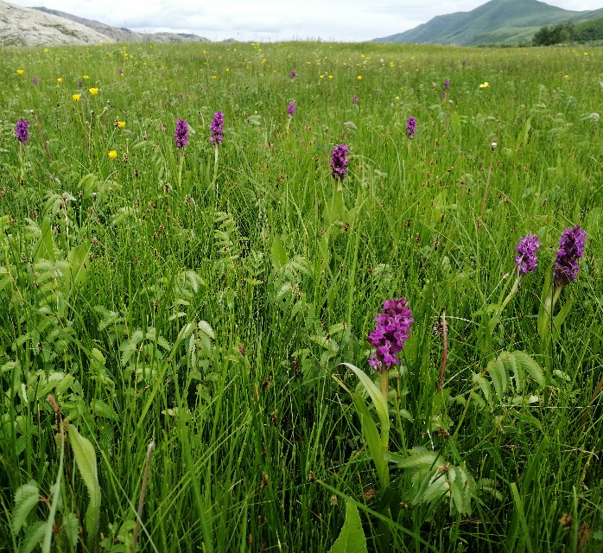 | 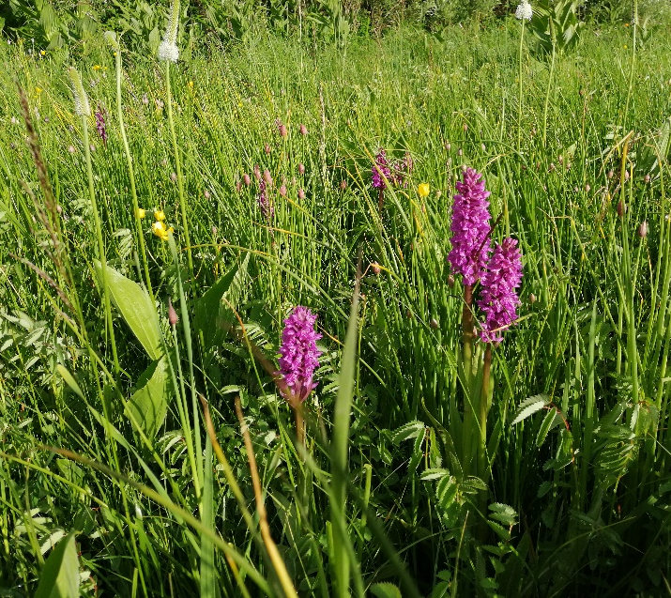
A | B
Рисунок 9 – D. incarnata в Сибинской популяции. Естественные места обитания: A – заливные луга, B – увлажненные опушки леса

По флористическому составу и доминирующим видам в пределах Сибинской популяции выделено 4 основных типа фитоценозов (рисунок 10).

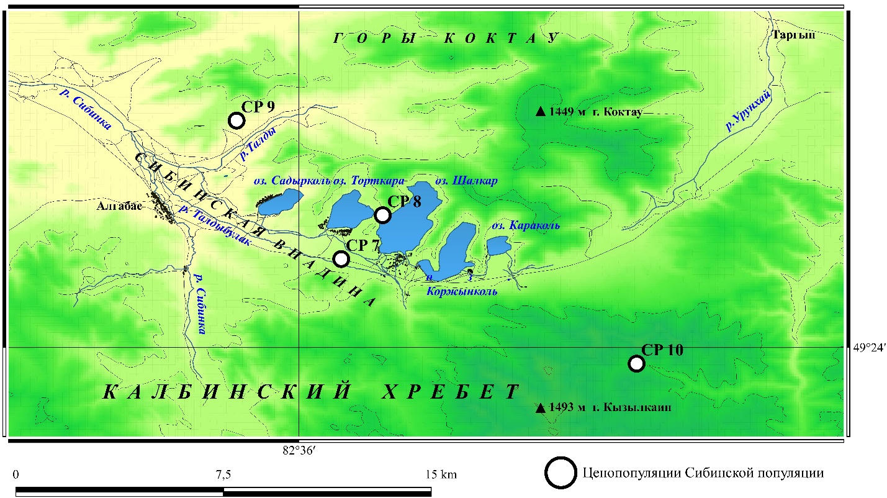
Рисунок 10 – Сибинская популяция D. incarnata

При отсутствии конкуренции занимает обширные поляны в понижениях. Территория полностью освещена и лишь по периферии существует рассеянное освещение под пологом кустарника. Ветровое воздействие постоянное, преобладают юго-восточные и юго-западные ветры. Растительный покров сложен 48 видами. Основной жизненной формой является травянистые растения – 81%, на долю древесно-кустарниковых видов – приходится 19%. Самыми многочисленными в видовом отношении являются семейства: Poaceae – 19%, Salicaceae – 13%, Ranunculaceae – 8%, Asteraceae – 6%, Rosaceae – 6%, Apiaceae – 6%, Cyperaceae – 5%, Fabaceae – 5%. По экологической приуроченности доминирующую часть составляют мезофитные виды – 67% и мезогигрофитные виды – 27%, меньшую часть ксеромезофитные виды – 6%. Коэффициент синантропизации – 39% – значительная степень антропогенной нагрузки.
Ценопопуляция (CP 7) вейниково-осокового (Carex disticha Huds, Calamagrostis epigeous (L.) Roth.) фитоценоза расположена на юго-западной периферии Сибинской впадины. Вид занимает заливные луга, размещен небольшими группами по долине ручья Талдыбулак, в районе озера Торткара. Рельеф преимущественно выровнен, представляет собой небольшое межхолмовое понижение. Почвенный грунт чрезмерно-увлажненный, с обильным скопление воды на поверхности. 49°25´55´´ с.ш., 82°36´55´´ в.д., 782 м. над ур. м. Субстрат представлен заболоченными почвами со значительным слоем опада и почвенной подстилки.
Древесно-кустарниковый ярус размещен по окраинам сообщества, состоит из Salix pentandra L., S. viminalis L., Betula pendula Roth.
Травостой достаточно хорошо сформирован, с общим покрытием 80–100%. По высотной структуре нечетко трехярусный.
Первый ярус, 95–110 см высотой, сильно изрежен. В роли доминанта выступает Calamagrostis epigeous (L.) Roth. Сопутствующими видами являются Thalictrum simplex L. – sol, Cirsium incanum (S.G. Gmel.) Fisch. – sol, Veronica longifolia L. – sol, Sonchus arvensis L. – s, Alopecurus glaucus Less. - sol.
Второй ярус, 40–60 см высотой, достаточно плотный, с высокой сомкнутостью. Доминирующими видами являются Ranunculus acris L. – sp, D. incarnata – sol–sp. Второстепенными видами Poa palustris L. – sol, Vicia sepium L. – sol, Artemisia tanacetifolia L. – sol.
Третий ярус, 20–30 см высотой, состоит из Potentilla anserina L. – sol, Amoria repens (L.) C. Presl – sol, Eleocharis palustris (L.) Roem. & Schult. – sol, Stellaria graminea L. – s, Equisetum arvense L. – sol, Juncus compressus Jacq. – sol, Mentha asiatica Boriss. – s, Carum carvi L. – s, Plantago media L. – s, Lupinaster pentaphyllus Moench – s.
Генеративные особи высокорослы, от 26 до 43 (ẋ=32±6; Cv=29%) см. Соцветия достаточно плотные, короткие, 6,5–13 (ẋ=9,2±1,7; Cv=24%) см длиной, 2,5–3,5 (ẋ=2,87±0,22; Cv=11%) см шириной. Цветовые вариации соцветий варьируют от светло-розового до пурпурного. Цветки правильно сформированные, не многочисленные, от 14 до 28 (ẋ=20,7±3,9; Cv=22%) штук на соцветие. Цветоносы, короткие – 3-5 см длинной, граненные под соцветием. Стебли зеленые, полые, при основании утолщаются до 0,8 см (ẋ=0,7±0,05; Cv=9,4%). Расстояние от основания до цветоноса от 25 до 32 см. Облиственность стеблей высокая, 4–7 (ẋ=5,33±1,03; Cv=19%) полноценно развитых листа на побег. Прикорневые листья от узко-ланцетных до ланцетных, иногда редуцированные до яйцевидных, 4–15 (ẋ=11,75±4,5; Cv=35%) см длиной, 1–3 (ẋ=1,75±0,56; Cv=39%) см шириной. Стеблевые листья ланцетные, вверх направленные, в длину от 12 до 19 (ẋ=15,38±0,76; Cv=6%) см, в ширину от 1,5 до 2,5 (ẋ=1,9±0,3; Cv=20%) см. Верхние стеблевые листья узко-ланцетные, часто с буроватой каймой по краю, от 1,5 до 4,5 (ẋ=3,43±1,1; Cv=35%) см в длину, от 0,3 до 1 (ẋ=0,55±0,17; Cv=38%) см в ширину.
Состояние D. incarnata угнетенное, сказывается чрезмерный застой воды. Условия обитания соответствуют частично. Травостой слишком плотный для нормального развития D. incarnata. Возобновление хорошее:1–2 вегетативных особей на 1 м², но в возрастном составе преобладают в основном генеративные особи. Возможно, сказывается сенокошение в фазе плодоношения.
Цветовые вариации соцветий варьируют от светло-розового до пурпурного.
Ценопопуляции вейниково-осоковых фитоценозов можно охарактеризовать как слабо прогрессирующую, с правосторонним спектром, стареющую, но с удовлетворительным возобновлением. Несмотря на сильное угнетение и конкуренцию в фитоценозе, популяция стремится к захвату новых территорий.
Основными лимитирующими факторами являются: конкуренция с другими видами, застой воды, вырывание на букеты, сенокошение в фазе плодоношения.
Ценопопуляция (CP 8) осоково-кровохлебкового (Sanguisorba officinalis L., Carex disticha Jacq.) фитоценоза расположена в юго-западной окраине Сибинской впадины. Координаты местоположения: 49°26´52″ с.ш., 82°37´49″ в.д., 791 м. над ур. м. Вид занимает открытые заливные разнотравные луга.
Вследствие суровых экологических условий (сильного ветра), особи компактны, укорочены.
Рельеф участка преимущественно выровненный, без резких понижений. По юго-западной переферии расположен ключ, снабжающий всю прилегающую территорию влагой. Почвы чрезмерно-увлажненные, луговые, хорошо гумусированные. С юго-западной части фитоценоз защищен кустарниковыми зарослями, состоящими из молодых побегов Salix viminalis L.
Травостой плотный, хорошо развитый. Ярусность травянистого покрова на момент описания почти не выражена. В роли доминирующих видов постоянно выступают Carex disticha Jacq. – cop₁, Sanguisorba officinalis L. (вегетативные побеги) – sp–cop₁, D. incarnata – sp, Ranunculus acris L. – sp. Второстепенными видами являются мезофитные виды растений: Sonchis arvensis L. - sol, Filipendula ulmaria (L.) Maxim. – sol, Thalictrum simplex L. – sol, Anthriscus sylvestris (L.) Hoffm. – sol, Alopecurus pratensis L. – sol, Koeleria cristata (L.) Pers. – s, Thalictrum minus L. – sol, Poa palustris L. – sol.
Растения D. incarnata низкорослые, приземистые. Примечательны узкими листьями. Отмечено побурение листьев на всех особях. Высота растений составляет 24 – 40 см (ẋ=28,4±7,65). Соцветия цилиндрические, плотные. Цветовые вариации цветков изменяются от фиолетового до пурпурного оттенков. Длина соцветия варьирует от 5 до 12 см (ẋ=7,33±2,94; Cv=40%), ширина соцветия от 2 до 3 см (ẋ=2,5±0,3; Cv=12%). Цветоносы не всегда развиты, часто почти не развиты. Длина цветоноса от 1,5 до 5 (ẋ=3,41±1,35; Cv=39%). Листонесущая часть стебля короткая, расстояние от цветоноса до основания: 14 – 25 (ẋ=18±4; Cv=22%). Прикорневые листья ланцетные, стелющиеся по земле, в длину 4 – 12 (ẋ=7,66±2,73; Cv=35%) см, в ширину 1 – 2,5 (ẋ=1,75±0,52; Cv=29%) см. Стеблевые листья узколанцетные, вверх направленные, длинной от 7 до 11 (ẋ=8,5±1,64; Cv=19,3%) см, шириной: 1,5 – 2 (ẋ=1,9±0,2; Cv=10,65%) см. Брактеи сформированные, с фиолетовым оттенком, длинной от 2 до 7 (ẋ=4,5±1,5; Cv=39%) см, шириной от 0,5 до 1,5 (ẋ=0,9±0,3; Cv=39%) см. Стебель выполненный, с диаметром при основании от 0,5 до 0,9 (ẋ=0,62±0,16; Cv=25,9%) см. Количество цветков от 14 до 30 (ẋ=17,16±6; Cv=36%) на одно соцветие.
Ценопопуляции осоково-кровохлебковых фитоценозов можно охарактеризовать как полночленную, с левосторонним спектром, с достаточной степенью возобновления. Несмотря на сложные условия, вид активно прогрессирует.
В числе лимитирующих факторов важно отметить: постоянный застой воды в течении всего периода вегетации и сильную инсоляцию, отрицательно влияющую на самочувствие растений.
Ценопопуляция (CP 9) луково-щучкового (Deschampsia cespitosa (L.) Beauv., Allium shoenoprasum L.) фитоценоза. Сообщество расположено в Восточной части Калбинского хребта, в юго-восточной части Сибинской впадины. 49°28'55'' с.ш., 82°34'39'' в.д., 782 м. над ур. м. Популяция занимает сырые луга и чрезмерно-увлажненные опушки леса. Поверхностная вода сохраняется весь вегетационный период. Рельеф выровненный, однотипный. Почвенный горизонт хорошо выражен, со значительным содержанием гумусного слоя. Основным типом почв являются луговые.
С юго-востока ценопопуляция защищена от ветра плотными зарослями из ивы (Salix pentandra L., S. viminalis L., S. cinirea L., S. rosmarinifolia L.), редко Betula rezniczenkoana (Litv.) Schischk., на юго-восточной периферии расположены плотные заросли Betula rezniczenkoana (Litv.) Schischk. с подлеском из ивы. По юго-восточной границе популяции протекает небольшой ручей.
В хозяйственном значении данная территория используется под сенокосные угодья, в осенний период как пастбища.
Травостой в видовом отношении очень беден, особенно в местах концентрации орхидей.
Травостой четко двухярусный. Первый ярус: Deschampsia cespitosa (L.) Beauv. – sp, реже Veratrum lobelianum Bernh. – sol, Poa palustris L. – sol, Sanguisorba officinalis L. – sol, Calamogrostis epigeous (L.) Roth. – sol, Filipendula ulmaria (L.) Maxim. – sol, Alopecurus pratensis L. – sol, Festuca pratensis Huds. – sol, Elytrigia repens (L.) Nevski – sol.
Второй ярус сформирован Allium shoenoprasum L. – 95%. Как сопутствующие: D. incarnata – sol-sp, Carex juncella (Fries) Th. Fries – sol, Ranunculus acris L. – sol, Plantago media L. – s, вегетативные побеги Sanguisorba officinalis L. – sp- cop₂. Общее проективное покрытие достигает 100%. В период массового цветения A. sphoenoprasum формируется сиреневый аспект.
Растения сравнительно высокорослы, достигают 38 – 70 (ẋ=47,5±3,9; Cv=17%) см. Соцветия конусовидные, реже продолговато-цилиндрические, немного рыхлые, могут иметь достаточно вариабельную окраску – от светло-розоватых до пурпурных оттенков. Длина соцветий составляет 6 – 16 (ẋ= 11,6±1,3; Cv=23%) см; ширина соцветий не превышает 2 – 3,5 (ẋ=2,55±0,31; Cv=23,8%) см. Цветоносы укороченные, в длину составляют 3 – 5 (ẋ=5,04±1,23; Cv=37%) см, редко в высоком травостое достигают 8-9 см. На одно соцветие приходится 18 – 30 (ẋ=21,8±3,2; Cv=18,2%) полноценно сформированных цветков. Листонесущая часть побега значительна, в длину колеблется в диапазоне 25 – 40 (ẋ=33,45±3,52; Cv=15%) см. Прикорневые листья обычно широко-ланцетные, реже обратно-яйцевидные, в длину не превышают 6,5 – 13 (ẋ=9,37±2,62; Cv=34%) см, в ширину 2 – 3,5 (ẋ=2,68±0,56; Cv=25%) см. Стеблевые листья хорошо развиты, ломкие, вверх направленные, ланцетные, на конце всегда заостренные, длинной 9,5 – 18 (ẋ=14,3±1,96; Cv=16%) см, шириной 2 – 3,5 (ẋ=2,81±0,48; Cv=20,9%) см. Брактеи полноценно сформированные, узко-ланцетной или линейной формы, в длину варьируют от 3 до 7 (ẋ=4,75±1,07; Cv=27,5%) см, в ширину от 0,7 до 1,5 (ẋ=0,91±0,21; Cv=29%) см. Стебли полые, ломкие, при основании значительно утолщаются до 1 (ẋ=0,77±0,09; Cv=15,5%) см в поперечнике.
Состояние ценопопуляции в луково-щучковых фитоценозах хорошее, вид стабильно занимает новые территории. Особи вида, произрастающие вблизи кустарникового яруса, даже при одинаковом почвенном и растительном фоне, всегда выше приблизительно на 10 см и имеют увеличенное соцветие.
Экологическая амплитуда вида низкая. Вид требователен к рассеянному свету. При сильной инсоляции вид вымирает. Неблагоприятен застой воды, который может сохраняться весь период вегетации. Популяция испытывает влияние постоянных порывистых ветров, поэтому размещен узкой лентой шириной 5-6 м и около 100 м длиной, вдоль кустарниковой периферии с северо-востока на юго-запад. Возобновление стабильное, высокое. Семенное возобновление как правило отмечается внутри рассеянных скоплений особей, обычно на расстоянии 15 – 30 см от материнской особи, расселение на большее расстояние происходит достаточно редко.
Основными лимитирующими факторами являются: постоянный застой воды, ветровое угнетение, сильная инсоляция на открытых участках.
Антропогенное влияние: сенокошение в фазе плодоношения, стравливание и вытаптывание скотом, вырывание на букеты. При снижении антропогенной нагрузки популяция способна к расширению и занятию новых территорий.
Ценопопуляция (CP 10) осоково-хвощевого фитоценоза (Equisetum pratense Ehrh., Carex juncella (Fries) Th. Fries). Описана в Сибинской впадине, на юго — востоке гор Коктау. 49°23'39'' с.ш., 82°43'19'' в.д., 904 м. над ур. м. Расположена на правом берегу небольшого проточного ключа. Ценопопуляция представляет собой травянистое сообщество на небольшом пологом склоне. Территория фитоценоза с юго-запада защищена зарослями Betula rezniczenkoana (Litv.) Schischk., Salix pentandra L., S. rosmarinifolia L., Salix bebbiana Sarg., Salix pyrolifolia Ledeb.
Травянистый покров хорошо развит, имеет высокую плотность до 0,9 – 1 и общее покрытие до 80 – 95%. Но беден в видовом отношении.
Почвенный субстрат представлен хорошо развитым, обильно гумусированным луговым черноземом, с большим количеством опада – до 70–80 г. Верхний почвенный слой на 5–7 см покрыт мхами. Почвы слабо-дренированные. Увлажнение почвенного горизонта неоднородное: от умеренного до избыточного, местами в понижениях наблюдается застой воды.
Травостой четко двухъярусный. Представлен мезофильными и мезогигрофильными видами.
Первый ярус, высотой 100–110 см, изрежен, составлен с доминированием Filipendula ulmaria (L.) Maxim – sp и Deschampsia cespitosa (L.) Beauv. – sp. Сопутствующими видами являются Trollius altaicus C.A. Mey – sol, Poa pratensis L. – sol, Allium hymenorchizum Ledeb. – sol, Calamogrostis epigeios (L.) Roth – s, Veratrum lobelianum Bernh. – sol, Angelica decurrens (Ledeb.) B. Fedtsch. – sol.
Второй ярус, 40-60 см высотой, имеет значительное покрытие до 80%. преобладающими видами в ярусе являются D. incarnata – sp, D. maculata (L.) Soo – sp, Equisetum pratense Ehrn. – cop₁, Carum carvi L. – sol, Sanguisorba officinalis L. – sol, Ranunculus acris L. – sol.
Особи D. incarnata произрастающие в осоково-хвощевом фитоценозе хорошо развиты, высокорослы, от 32 до 47 (ẋ=37,5±3,5; Cv=14%) см в высоту. Экологические условия для произрастания являются оптимальными. Вид хорошо освещен, при этом занимая пространства в низинах рельефа хорошо защищен от ветра. Растения D. incarnata находятся в верхнем горизонте травостоя и легко опыляются насекомыми. Аномалии в строении не обнаружены. Соцветия плотные, цилиндрические, реже булавовидные, насчитывают от 10 до 23 (ẋ=14,1±3,1; Cv=32%) цветков. Цветовые вариации соцветий изменяется от розовых до пурпурных оттенков. Размеры соцветий в длину составляют от 4 до 6 (ẋ=5,57±1,3; Cv=35%) см, реже до 11 см; в ширину не превышает 2 – 3 (ẋ=2,4±0,25; Cv=14%). Стебли полые, ломкие, под соцветием граненные, при основании утолщенные до 0,5 – 0,7 (ẋ=0,54±0,1; Cv=16%). Цветоносы укороченные, тонкие, ломкие, в длину достигают 3 – 5 (ẋ=3,7±0,73; Cv=25%). Расстояние от основания до цветоноса варьирует от 21 до 28 (ẋ=25±2,1; Cv=10,5%) см. Прикорневых листьев не более двух, всегда ланцетные, стелющиеся, реже вверх направленные, в длину достигают 8 – 14 (ẋ=10,6±2,6; Cv=24,9%) см, в ширину достигают 1,3 – 2,5 (ẋ=1,68±0,42; Cv=25%) см. Стеблевые листья узко-ланцетные, вверх направленные, с характерным изгибом на конце, длинной 10 – 15 (ẋ=11,3±3,2; Cv=28%) см, редко до 6 см; шириной 1 – 2,5 (ẋ=1,56±0,49; Cv=31%) см. Брактеи линейные, реже узко-ланцетные, с фиолетовой каймой по краю, расположены перпендикулярно стеблю. Длина брактей составляет 2,5 – 4 (ẋ=3,16±0,43; Cv=18%) см, ширина не превышает 0,5 – 0,9 (ẋ=0,57±0,13; Cv=26%) см.
Ценопопуляции осоково-хвощевых фитоценозов можно охарактеризовать как нормального типа, полночленные, прогрессирующие. Болезни и вредители не обнаружены. Аномалии не отмечены.

Кокпектинская популяция D. incarnata (pop 3) расположена в юго-западном предгорье юго-восточной окраины Калбинского хребта, в северных отрогах Каражальских гор. Занимает оба берега долины реки Кокпектинка. Координаты местонахождения: 48°50' с.ш., 82°12' в.д., 600 м. над ур. м.
Условия обитания вида близки к оптимальным. Почвенный слой местами хорошо выражен. Уровень инсоляции довольно низкий, недостаточный, обычно рассеянный.
Растительный покров с высокой плотностью и высотой травостоя, но беден в видовом отношении – 19 видов. Основу фитоценоза составляют травянистые виды – 84%, в меньшей степени древесные виды и кустарники – 16%. В видовом отношении самыми многочисленными являются семейства: Fabaceae – 26%, Poaceae – 21%, Salicaceae – 10%. По экологической приуроченности преобладают мезофиты – 68%, на долю мезогигрофитов и ксеромезофитов приходится по 16%. Коэффициент синантропизации – 42% – значительная степень антропогенной нагрузки.
Типичными местами обитания вида являются замшелые, обильно гумусированные берега реки, поросшие гряды камней в русле реки, заболоченные низины на опушках ивняка и березняка, и под пологом разреженного кустарника (рисунок 11).

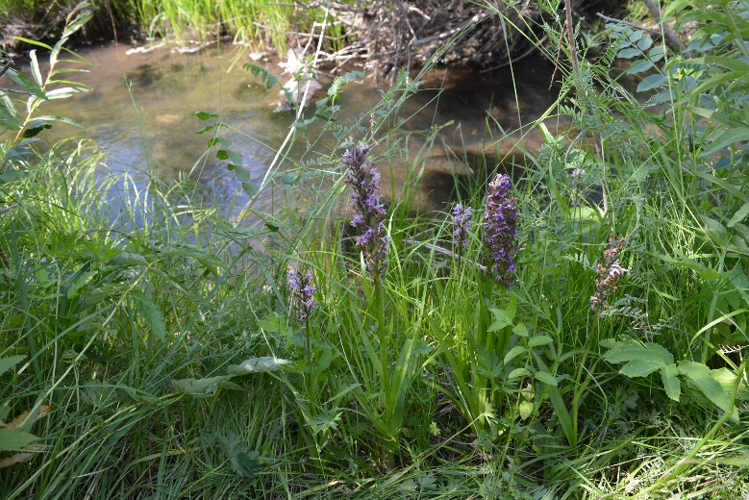 | 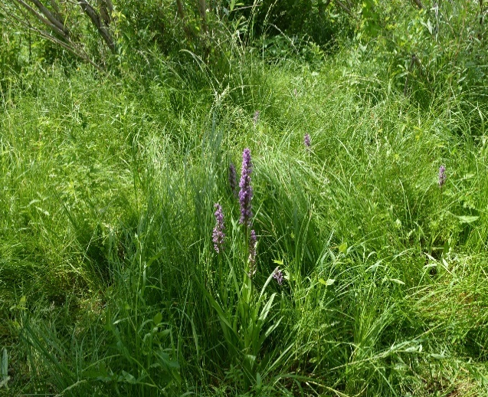
A | B
Рисунок 11 – D. incarnata в Кокпектинской популяции. Естественные места обитания: A – гумусированные берега рек, B – заболоченные низины на опушках ивняка

В пределах Кокпектинской популяции выделено два основных типа фитоценоза различных по основным доминирующим видам и экологическим условиям мест произрастания (Рисунок 12).

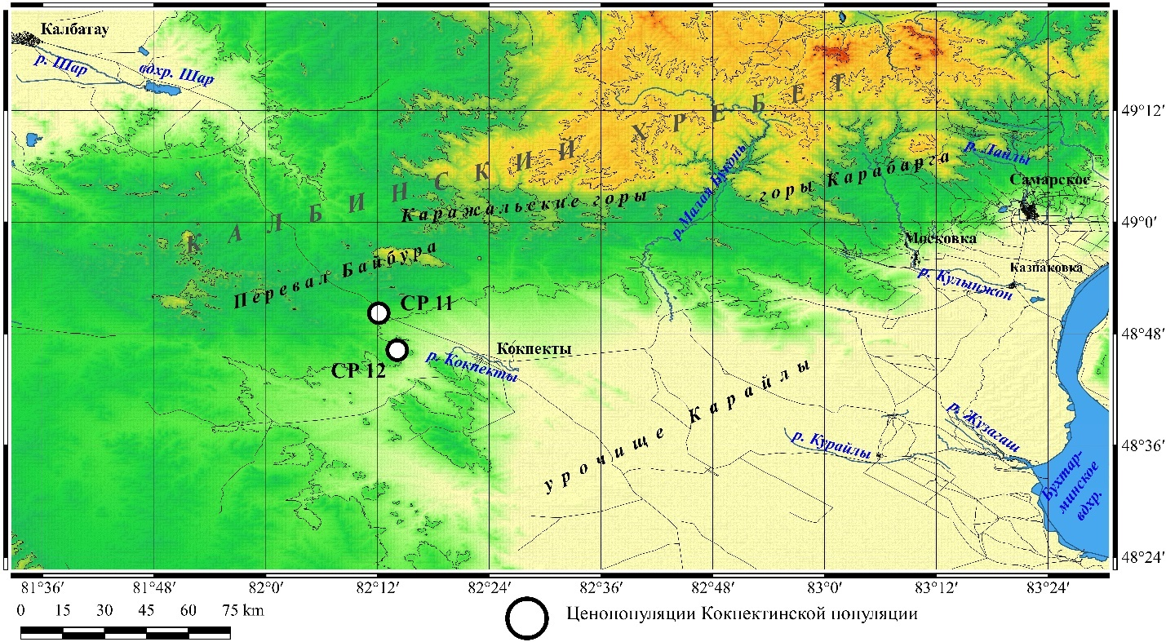
Рисунок 12 – Кокпектинская популяция D. incarnata

Ценопопуляция (CP 11) разнотравно-злакового (Medicago falcata L., Thalictrum simplex L., Dactylis glomerata L., Festuca pratensis Huds.) фитоценоза. Вид занимает долину реки под пологом леса. Координаты местонахождения: 48⁰50'13'' с.ш., 82⁰12'08'' в.д., 620 м над ур. м.
Рельеф местности в основном выровненный, с небольшим уклоном к руслу реки, но местами кочкарниковый. Почвенный субстрат представлен луговыми, хорошо гумусированными суглинками. Почвенный горизонт хорошо развит, 30-40 см толщиной. Напочвенная подстилка 3–4 см толщиной, равномерна по всей территории. Опад незначителен, 20–30 г/м². Подстилающим слоем является речная галька, служащая хорошим дренажным слоем. Застоя воды на поверхности не отмечено.
Вид расселен небольшими группами по 5–10 особей. Ценопопуляция расположена под пологом Salix viminalis L., S. tenuijulis Ledeb., Betula humilis Schrank, которые создают рассеянное освещение.
Травостой хорошо развит, имеет покрытие до 100%, в высотном отношении четко двухярусный.
Первый ярус, 60–80 см высотой, состоит из Dactylis glomerata L. – sp, Thalictrum simplex L. – sp. Из сопутствующих видов следует отметить Glycerhiza glabra L. – sol, Medicago falcata L. – sol, Festuca pratensis Huds. – sol, Filipendula ulmaria (L.) Maxim. – sol, Melilotus albus Medik. – sol.
Второй ярус, 30–50 см высотой, развит в освещенных местах. В роли доминантов выступают Carex juncella (Fries) Th. Fries – sp, Geranium collinum Steph. – sp, D. incarnata – sol-sp. Второстепенными видами, слагающими основу травостоя, являются: Equsetum pratense Ehrh. – sol, Amoria hybrida (L.) C.Presl. – sol, Hypericum perforatum L. – sol, Poa palustris L. – sol, Convolvulus arvensis L. – s.
Особи вида довольно высокорослы, от 38 до 59 (ẋ=46,5±7,1; Cv=21,6%) см. Толщина стебля при основании 0,5 – 0,9 (ẋ=0,66±0,15; Cv=22%) см. Колосовидные соцветия немного рыхлые, редко плотные. По форме преимущественно цилиндрические. В размерах соцветия достаточно изменчивы: в длину 6 – 14 (ẋ=10,5±2,2; Cv=33%) см; в ширину 2,5 – 3,5 (ẋ=2,87±0,25; Cv=10,8%) см. Цветовые вариации соцветий варьируют от светло-сиреневых до темно-розовых оттенков. На одно соцветие приходится 13 – 25 (ẋ=20±4,1; Cv=20%) цветков. Цветоносы у взрослых генеративных особей обычно удлиненные: 3 – 8 (ẋ=5±1,4; Cv=32%) см. Длина от основания стебля до цветоноса составляет 21 – 29 (ẋ=25,4±2,02; Cv=10,5%) см. Облиственность стебля высокая. Самыми крупными являются прикорневые листья, широколанцетные по форме и как правило стелющиеся по земле. В длину прикорневые листья составляют 7 – 11 (ẋ=10,1±1,6; Cv=15,7%) см, в ширину 1,5 – 4 (ẋ=2,57±0,7; Cv=30%) см. Стеблевые листья узколанцетной формы, вверх направленные, длиной 9 – 16 (ẋ=13,2±2,7; Cv=21%) см, шириной 1 – 3 (ẋ=2,08±0,7; Cv=35%) см. Брактеи в количестве двух, светло-зеленой окраски, длиной 2,5 – 8 (ẋ=4,1±1,6; Cv=35%), шириной 0,4 – 1,5 (ẋ=0,72±0,3) см.
Экологические условия для роста и развития вида близки к оптимальным: умеренное увлажнение, частичная защита от сильного ветра, рассеянное освещение, хорошая гумусированность почвы.
Ценоэкотип D. incarnata в разнотравно-злаковых фитоценозах активно прогрессирует, с левосторонним спектром, полночленный, с высоким семенным возобновлением. Способен к захвату новых территорий вниз по руслу реки. Отмечены аномалии в строении цветка: два вида нижней цветковой губы. Часть особей имеет нижнюю цветковую губу схожую с D. fuchsii – трезубцеобразную, остальные стандартую для вида – ромбовидную. Единично встречаются болезни. Возобновление преимущественно семенное.
Ценопопуляция (CP 12) разнотравно-осокового (Carex juncella (Fries) Th. Fries, Equisetum pratense Ehrh., Filipendula ulmaria (L.) Maxim., Festuca pratensis Huds.) фитоценоза, расположена в восточной части Калбинского хребта на юго-западных предгорьях. 48°46'14'' с.ш., 82°12'07'' в.д., 630 м. над ур. м. Ценопопуляция занимает территорию разнотравно-злаковых лугов, местами защищенных пологом кустарника и Betula humilis Schrank – sp. Рельеф фитоценоза довольно выровненный и не имеет резких перепадов. Почвенный слой представлен обильно гумусированными горно-луговыми черноземами с большим слоем наносного мусора. Подстилающий слой – галька. Опад незначительный, медленно перепревающий. В основном почвенный слой умеренно увлажненный, застоя воды не отмечено. Солнечное освещение рассеянное. Ветровое воздействие на ценопопуляцию вида ослаблено довольно высоким травостоем.
Травянистый состав хорошо развит, с покрытием до 100%. В высотном отношении четко двухярусный. Первый ярус, 60–80 см высотой, состоит преимущественно из Festuca pratensis Huds.– sp, Filipendula ulmaria (L.) Maxim. – sp. В роли второстепенных видов можно отметить Dactylis glomerata L. – sol, Calamogrostis epigeios (L.) Roth – sol, Thalictrum simplex L. – sol.
Второй ярус, 30–50 см высотой, состоит из гигро-мезофитных и мезофитных видов. В роли доминантов выступают Carex juncella (Fries) Th. Fries – sp, Equisetum pratense Ehrh. – sp, D. incarnata – sol-sp. Сопутствующими видами являются Vicia sepium L. – sol, Amoria hybrida (L.) C. Presl. – sol, Convolvulus arvensis L. – sol, Medicago falcata L. – sol.
Состояние вида в фитоценозе довольно хорошее. Семенное возобновление является предпочтительным. Весьма редко встречается вегетативное размножение путем деления пальчатого корня.
Описание вида проводилось в фазе конца цветения. Генеративные растения D. incarnata весьма крупные. Стебли высокие, от 43 – 83 (ẋ=63,4±8,3; Cv=14,6%) см. При основании в толщину достигают 0,6±1,2 (ẋ=0,75±0,1; Cv=31%) см. Соцветия слегка рыхлые, темно-розового цвета, в длину 10 – 16 (ẋ=14,3±4) см, реже 25 см; в ширину 2 – 4 (ẋ=3±0,5; Cv=18%) см. Цветки правильно сформированы, аномалии в строении не отмечены. На одно соцветие приходится 19 – 47 (ẋ=26±4) цветков. Цветоносы длиной 3,5 – 9 (ẋ=6,64±1,7; Cv=29%) см с небольшим побурением у соцветия. Расстояние от основания стебля до цветоноса варьирует от 38 до 53 (43,6±5,99; 13,7%) см. Облиственность стеблей высокая: 5 – 8 (ẋ=6,5±1,2; Cv=18%) см. Прикорневые листья заметно отличаются по форме и размерам: длина составляет 4 – 13 (ẋ=8,66±3,44; Cv=39%) см, ширина – 2 – 3,5 (2,33±0,68; 29,2%) см. Стеблевые листья вверх направленные, на кончике отогнутые, длиной 13 – 22 (ẋ=17,3±3,44; Cv=19%) см, шириной 1,8 – 3,5 (ẋ=2,46±0,66). Брактеи светло-зеленые, 2 – 7 (ẋ=4,2±0,9; Cv=32%) см длиной и 0,5 – 1 (ẋ=0,65±0,2; Cv=32%) см шириной.
В целом ценопопуляции разнотравно-осоковых фитоценозов – устойчивые, медленно развивающиеся сообщества с высокой плотностью и конкуренцией. Ценоэкотип размножается преимущественно семенным путем, и имеет высокое возобновление. Из лимитирующих факторов важно отметить вытаптывание скотом. По комплексу природно-климатических условий и степени лимтирующих факторов ценопопуляция способна к захвату новых территорий.

Калбатауская популяция D. incarnata расположена в юго-западных отрогах восточной части Калбинского нагорья, на подножье небольшого хребта Сарыжал. Вид занимает отрывочные фитоценозы в долине реки Шар, в окрестностях села Калбатау.
Условия обитания вида не соответствуют оптимальным, местами становятся экстремальными. На состоянии особей негативно сказывается повышенная инсоляция, ветровое воздействие и антропогенное влияние. Вид развивается при полном освещении в плотных низкотравных сообществах. Растительный покров беден в видовом отношении – 18 видов. Основной жизненной формой является травянистая растительность – 95%, на долю кустарников и деревьев приходится 5%. По количеству видов самыми многочисленными являются семейства: Poaceae – 17%, Fabaceae – 17%, Rosaceae – 11%, Ranunculaceae – 11%. По экологической приуроченности преобладают мезофиты – 67%, менее значительны мезогигрофиты – 22% и ксеромезофиты – 11%. Коэффициент синантропизации – 33% – значительная степень антропогенной нагрузки.
Основными местами обитания вида являются заливные луга, сырые понижения, реже опушки ивняка (рисунок 13).

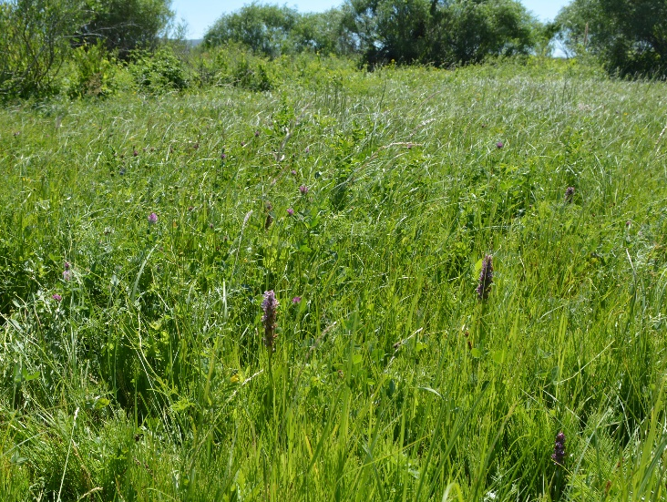 | 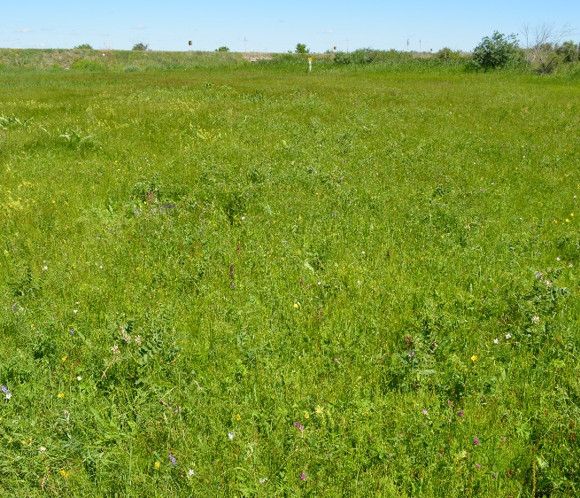
A | B
Рисунок 13 – D. incarnata в Калбатауской популяции. Естественные места обитания: A – Опушка ивняка, B – сырые понижения

Калбатауская популяция представлена одним типом фитоценозов, сходных по видовому составу и экологическим условиям (рисунок 14).

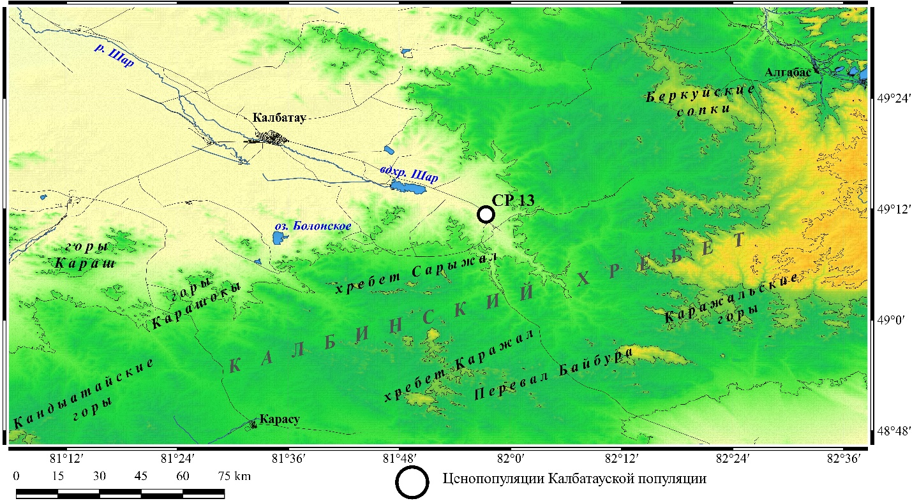
Рисунок 14 – Калбатауская популяция D. incarnata

Ценопопуляция (CP 13) осоково-хвощевого (Equisetum pratense Ehrh, Carex juncella (Fries) Th. Fries) фитоценоза. 49°11'25'' с.ш., 81°57'21'' в.д., 525 м. над ур. м. Рельеф выровненный, представляет собой заболоченную луговину в понижении холмов. Популяция занимает разнотравные сырые луга, широкой полосой расселяясь по юго-западной границе древесно-кустарникового массива. Почвы луговые, обильно гумусированные. Опад обильный, 70-90 г/м². Древесно-кустарниковая растительность расположена на границе фитоценоза и представлена Salix viminalis L.
Травостой хорошо развит, богат в видовом разнообразии, имеет покрытие до 100%. В роли доминанта выступает Carex juncella (Fries) Th. Fries – sp–cop₁, Equisetum pratense Ehrh – cop₁, Geranium collinum Steph. – sp, Glycerhiza glabra L. – sp.
В высотном отношении травостой четко двухярусный.
Первый ярус, 60-80 см высотой, состоит из Alopecurus pratensis L. – sol, Festuca pratensis Huds. – sol, Glycerhiza glabra L. – sp, Hordeum bogdanii Wilensky – sol, Thalictrum simplex L. – sol, Inula helenium L. – sol, Filipendula ulmaria (L.) Maxim. – sol.
Второй ярус 30-50 см высотой, представлен в основном Equisetum pratense Ehrh. – sp, Carex juncella (Fries) Th. Fries – sol, Plantago media L. – sol, вегетативные побеги Sanguisorba officinalis L. – sp, Trifolium pratense L. – sp, Ranunculus acris L. – sol, Lathyrus pratensis L. – sol, Renanthus songaricus (Sterneck) B. Fedtsch. – sol.
Состояние вида удовлетворительное. Вид активно заселяет открытые освещенные места, но заметно угнетен от инсоляции и постоянного ветрового воздействия. Вследствие этого большинство особей Dactylorhiza не превышают высоты травостоя. Под пологом травостоя отмечены низкорослые цветущие особи с укороченным стеблем и достаточно развитым соцветием. Влажность почвы является оптимальной для вида. Застоя воды на поверхности почвы не отмечено.
Популяция вида активно размножается как семенным, так и вегетативным способом. Но возобновление популяции слабое, неудовлетворительное. Отмечено 415 генеративных особей. Молодые ювенильные и имматурные особи преимущественно располагаются на северо-востоке и на юго-западе территории популяции, в связи с направлением движения ветра. Примечательной особенностью особей этой популяции являются достаточно крупные соцветия с хорошо развитыми зелеными прилистниками. Соцветия рыхлые, конусовидной или цилиндрическо-конусовидной формы. Цветовые вариации соцветий от фиолетовых до пурпурных оттенков.
Высота генеративных растений варьирует в пределах 29 – 41 (ẋ=38±5,8; Cv=17%) см. Размеры соцветий составляют в длину от 6 до 33 (ẋ=15,8±3,4; Cv=28%) см, в ширину от 2,5 до 4 (ẋ=3,1±0,3; Cv=12%) см. Цветоносы крепкие, утолщенные, устойчивые к сгибаниям, в длину не превышают 5 (ẋ=3,2±0,9; Cv=34%) см. Длина от основания стебля до цветоноса составляет 14 – 29 (ẋ=22±3,9; Cv=20%) см. Соцветия рыхлые, конусовидной или цилиндрическо-конусовидной формы. Цветовые вариации соцветий от фиолетовых до пурпурных оттенков. На одно соцветие приходится от 23 до 55 (ẋ=37) сформированных цветков. Стебли выполненные, при основании 0,6 – 1 (ẋ=0,81±0,11; Cv=15,5%) см в диаметре, обильно облиственны. На одну особь приходится от 5 до 8 (ẋ=6,42±1,02; Cv=17,8%) сформированных листьев. Листовые пластинки пальчатокоренников часто повреждены, возможно вследствие выпаса скота или грызунами. При повреждении листа скотом, листовая пластинка растет в ширину. Влагалища листьев плотные, сильно сросшиеся. Прикорневые листья короткие, шире стеблевых. Сильно варьируют в длину: 1,5 – 11 (ẋ=5,85) см, и в ширину: 1,5 – 3 (ẋ=2,28±0,81) см. Стеблевые листья вверх направленные, узкие, заостренные, в длину 7 – 17 (ẋ=10,5±2,8; Cv=29%) см, в ширину 2 – 5 (ẋ=3,5±0,85; Cv=27,3%) см. Брактеи полностью зеленые, реже с фиолетовой каймой, длиной 3,5 – 6 (ẋ=4,57±0,75; Cv=18,4%) см, шириной 0,6 – 1,3 (ẋ=0,9±0,2; Cv=26%) см.
В целом ценопопуляция осоково-хвощевых фитоценозов полночленная, развитая, с удовлетворительным возобновлением. Несмотря на экстремальность условий ценоэкотип занимает новые территории и имеет высокую конкуренцию в травостое. Популяция испытывает лимитирующее антропогенное влияние, в том числе чрезмерный выпас скота, сенокошение до фазы плодоношения, вырывание на букеты.
Флора популяций D. incarnata на Калбинском хребте насчитывает 117 видов, принадлежащих к 30 семействам и 80 родам (Приложение В). Характерными видами-маркерами являются Thalictrum simplex L., Salix viminalis L., Filipendula ulmaria (L.) Maxim., Sanguisorba officinalis L., Geranium pratense L., Festuca pratensis Huds. Наличие сорных видов: Humulus lupulus L., Urtica dioica L., Arctium lappa L. подтверждает высокую антропогенную нагрузку на природные фитоценозы.
Флоропопуляционное сходство обследованных популяций варьирует в пределах 9 -27%. Сходство видового состава составляет: коктауской с сибинской – 27%, коктауской с кокпектинской – 13%, кокпектинской с калбатауской – 9%, сибинской с кокпектинской – 17%, сибинской с калбатауской – 20%. Результаты сходства фитоценозов также свидетельствуют о высокой экологической пластичности вида, который в итоге способен произрастать в различных типах фитоценозов. В экологическом отношении во всех популяциях основу фитоценозов составляют мезофиты – 67–75%, в меньшей доле представлены мезогигрофиты – 16–27% и ксеромезофиты – 6–16%. При сравнении флоры популяций D. incarnata со флорой Калбинского хребта (таблица 9), установлено, что семейства Poaceae Barnhart, Ranunculaceae Juss., Rosaceae Juss., Asteraceae Bercht. & J. Presl. различаются в доле участия в формировании видового состава. Это происходит за счет большего числа мезофитных и мезогигрофитных видов и низкого числа ксерофитов и петрофитов, свидетельствует о приуроченности вида к разнотравно-злаковым типам сообществ. Коэффициент ранговой корреляции Спирмена составляет 0,837, т.е. связь прямая и сильная, а флора популяций D. incarnata по спектру 10 ведущих семейств довольно схожа со флорой Калбинского хребта.
Высокий процент доли видов, приходящийся на первые десять семейств – 72,5%, указывает на высокую степень антропогенной трансформации флоры популяций D. incarnata, в отличии от всей флоры Калбинского хребта (55,52%).
Преобладающей жизненной формой является травянистая растительность – 81–95%, незначительна доля кустарников и деревьев – 5–19%.

Таблица 9 – Ведущие семейства флоры популяций D. incarnata по числу видов

Семейство | Ценофлора популяций D. incarnata |  | Флора Калбинского хребта
Семейство | Число родов/% от общего числа | Число видов/% от общего числа | Число видов/% от общего числа
Ranunculaceae Juss. | 6/7,5 | 10/8,5 | 52/4,01
Caryophyllaceae Juss. | 2/2,5 | 3/2,5 | 51/3,94
Salicaceae Mirb. | 2/2,5 | 9/7,7 | 26/2,01
Rosaceae Juss. | 8/10 | 11/9,4 | 58/4,47
Fabaceae Lindl. | 8/10 | 9/7,7 | 95/7,33
Apiaceae Lindl. | 4/5 | 5/4,27 | 39/3,01
Asteraceae Bercht. & J.Presl. | 9/11,25 | 11/9,4 | 188/14,51
Lamiaceae Martinov | 3/3,75 | 3/2,5 | 43/3,32
Cyperaceae Juss. | 2/2,5 | 5/4,27 | 44/3,39
Poaceae Barnhart | 14/17,5 | 20/17,1 | 123/9,49
Всего | 58/72,5 | 86/73,34 | 719/55,52

При анализе возрастного состава популяций, динамичности и стабильности ценопопуляций установлено что индекс восстановления находится в пределах оптимума. Господствующее положение занимают особи виргинильной и предгенеративной стадии роста.
При анализе результатов полевых данных, установлено что все популяции заметно различаются по флористическому составу (Приложение В) и условиям произрастания. Как правило популяции разновозрастные, полночленные, с левосторонним спектром, со слабым возобновлением. Относительно более сложные условия произрастания существуют в мятно-осоковых, разнотравно-злаковых фитоценозах. Ценоэкотипы занимают замшелые скальники, щебнистые берега ручьев и горных рек и имеют сложности с развитием молодого подроста. Оптимальными условиями обладают василистниково-кровохлебково-лабазниковые, разнотравно-осоковые фитоценозы: чрезмерно увлажненные луга и опушки леса с низкой плотностью и конкуренцией. В связи со слабой конкурентной способностью вид поселяется в разных эколого-фитоценотических условиях: увлажненные луга, заливные разнотравные луга, сырые, чрезмерно увлажненные луга, остепненные умеренно увлажненные разнотравно-осоково-злаковые луга, замшелые россыпи камней среди древесно-кустарниковой растительности, на полянах под пологом Salix viminalis L.
Экологический оптимум вида приходится на юго-восточные склоны с рассеянным освещением и умеренным ветровым воздействием. Самоподдержание и размножение вида осуществляется преимущественно семенами, реже вегетативным делением пальчатого корня.
Эколого-биологический анализ подтвердил мезофитный и гигромезофитный характер флоры луговых и долинных местообитаний популяций D. incarnata.
Основными лимитирующими факторами, существенно ограничивающими расселение вида, являются высокая конкуренция в фитоценозах, антропогенная нагрузка, строгая экологическая приуроченность.
Обследованные популяции требуют охраны и проведения многолетнего мониторинга за демографической структурой.

3.2.2 Популяции D. fuchsii
В результате экспедиционных обследований выделены 4 основные популяции D. fuchsii [233-235], названные по географической принадлежности: Сарымсактинская, Бухтарминская, Западно-Алтайская и Азутауская.
Зафиксировано 12 ценопопуляций (таблица 10) D. fuchsii в разных эколого-фитоценотических условиях.

Таблица 10 – Характеристика местонахождений ценопопуляций D. fuchsii

Местонахождение ЦП | Местообитание | Пло-щадь ЦП, м² | Кол-во вегета-тивных особей на 10 м² | Показатели жизненности ЦП
Сарымсактинская популяция
1.Ценопопуляция разнотравно-вейникового (Calamagrostis epigeios (L.) Roth, heteroherba) фитоценоза. Юго-восточное предгорье Бухтарминских гор, в 3 км юго-западнее с. Катон-Карагай. 49⁰11′01″ с.ш., 85⁰30′53″ в.д., 912 м.н.у.м. | Влажные луговины, поляны, сильно разреженные березовые насаждения. | 500 | 1,55 | 42 генеративных особи. Прогрессирующая ЦП. Возобновление семенное. Вегетативного размножения нет.
2.Ценопопуляция разнотравно-лабазникового (Filipendula ulmaria (L.) Maxim, Sonchus arvensis L., Equisetum arvense L.) фитоценоза. Северо-западные предгорья хребта Сарымсакты, в окрестностях с. Топкаин. 85⁰31′4″ с.ш., 49⁰11′26″ в.д., 857 м.н.у.м. | Под пологом березового леса, в долине ручья в составе кустарниковых формаций. | 350 | 2 | 18 генеративных особей. ЦП со стабильным состоянием, полноценно развивающаяся и вегетирующая. Имеет приспособительную стратегию, и не способна к агрессивному захвату новых территорий. Преобладает семенное размножение.
3.Ценопопуляция бруснично-шикшевого (Empetrum nigrum L., Vaccinium vitis-idaea L.) фитоценоза. Хребет Сарымсакты, окрестности с. Катон-Карагай. 85⁰33′30″ с.ш., 49⁰11′18″ в.д., 946 м.н.у.м. | Болотистые лесные опушки. | 250 | 0,2 | 34 генеративных особей. Вымирающая ЦП с правосторонним спектром. Семенное возобновление единично. Вегетативное отсутствует.
Бухтарминская популяция
4.Ценопопуляция мать-и-мачехово-хвощевого (Tussilago farfara L., Equisetum sylvaticum L.) фитоценоза. Западная часть Бухтарминских гор, в окр. с. Маймыр, в дол. р. Нарын, урочище Боташ, 49⁰10′14″ с.ш., 85⁰00′01″ в.д., 739 м.н.у.м. | Под пологом древесного яруса, прибрежной узкой полосой вдоль ручья шириной 10 м. | 100 | 1 | 39 генеративных особей. ЦП с удовлетворительным состоянием. Семенное возобновление обильно, вегетативное единично.
Западно-Алтайская популяция
5.Ценопопуляция злаково-лукового (Allium microdictyon Prokh., Dactylis glomerata L., Phleum phleoides) фитоценоза. Юго-западные предгорьях Ивановского хребта. 50⁰20′38″ с.ш., 83⁰53′34″ в.д., 1212 м.н.у.м. | Пихтово-березовые опушки, на увлажненных моховых полянах с рассеянным освещением. | 550 | 2 | 22 генеративных особей. Состояние ЦП достаточно хорошее. Отмечено высокое возобновление вида.
Продолжение таблицы 10
Местонахождение ЦП | Местообитание | Пло-щадь ЦП, м² | Кол-во предге-нера-тивных особей на 10 м² | Показатели жизненности ценопопуляции
6.Ценопопуляция хвощево-осокового (Carex elongata L., Equisetum arvense L.) фитоценоза. Юго-западные предгорья Ивановского хребта, в дол. р. Большая Поперечка, окрестности поселья Серый Луг.  50⁰20′56″ с.ш., 83⁰53′31″ в.д., 1197 м.н.у.м. | Заболоченная низина в русле горного ручья. | 150 | 1 | 16 генеративных особей. Ценопопуляция развитая, полночленная. Возобновление стабильное, семенное.
7.Ценопопуляция хвощево-злакового (Equisetum arvense L., Festuca altissima All., Agrostis gigantea Roth) фитоценоза. Северные склоны Ивановского хребта, в окр. поселья Серый Луг. 50⁰20′57″ с.ш., 83⁰53′31″ в.д., 1184 м.н.у.м. | Долина горного ручья, крутые береговые склоны, крутизной 45-60⁰. | 100 | 1,5 | 56 генеративных особей. Состояние вида в исследуемом фитоценозе достаточно стабильное. Вид устойчиво занимает место в сообществе и способен к захвату новых территорий.
8.Ценопопуляция осоково-разнотравного (Carex elongata L., heteroherba) фитоценоза. Юго-западные склоны Линейского хребта, урочище Крутьма. 84⁰8′54″ с.ш., 50⁰23′51″ в.д., 1359 м.н.у.м. | Заболоченная луговина, Вид расселен узкой полосой по руслу ручья | 200 | 1 | 35 генеративных особей. Состояние вида заметно угнетенное. Достаточно высокое количество молодого вегетативного подроста.
9.Ценопопуляция осоково-кустарникового (Betula verucosa Ehrh., B. microphylla Bunge, Carex elongata L.) фитоценоза. Западные отроги Линейского хребта, в долине реки Черная Уба.  84⁰10′50″ с.ш., 50⁰24′50″ в.д., 1300 м.н.у.м. | Опушка кустарниковых и древесных сообществ. | 250 | 1.5 | 18 генеративных особей. Состояние вида заметно угнетенное. Испытывает высокую экологическую нагрузка в связи с отклонение экологического оптимума в данном типе сообществ.  Обилен вегетативный подрост.
Азутавская популяция
10.Ценопопуляция вейниково-черноголовкового (Calamagrostis epigeois (L.) Roth, Prunella vulgaris L.) фитоценоза. Cеверо-западные склоны хребта Азутау.  48⁰30′07″ с.ш., 85⁰53′12″ в.д., 1365 м.н.у.м. | Понижение, поросшее Salix veminalis L., поляна, окруженная с северо-востока Salix viminalis L., с юго-запада Betula verrucosa Ehrh. | 100 | 0.8 | 12 генеративных особей. Популяция стабильная, медленно прогрессирующая, с левосторонним спектром.  Вегетативное размножение не отмечено. Семенное размножение удовлетворительное.
11.Ценопопуляция кустарниково-разнотравного (Salix caprea L., S. viminalis L., Equisetum sylvaticum L., Carex disticha Huds.) фитоценоза. Южный Алтай, хребет Азутау, Мраморный перевал, северо-западный склон. 48°28'16" с.ш., 85°54'42" в.д., 1370 м над ур. м. | Заросли ивняка из Salix caprea L. и Salix viminalis L. | 200 | 0.5 | 48 генеративных особей. Состояние вида угнетенное. Подрост редок. Вегетативное размножение не отмечено.
12.Ценопопуляция осокового (Carex juncella Fries) фитоценоза. Северо-восточное предгорье хребта Азутау.  48⁰31′22″ с.ш., 85⁰53′25″ в.д., 1290 м.н.у.м. Урочище Карагашты. | Луговая впадина, ориентирован-ная с юго-запада на северо-восток. | 500 | 1 | 37 генеративных особей. Особи хорошо развиты. Закрыты пологом травостоя. Преобладает семенное размножение.

Сарымсактинская популяция расположена в предгорьях хребта Сарымсакты. Популяция хорошо защищена от сильной инсоляции и ветрового воздействия.
Влажность почвы постоянно умеренная. Богатый напочвенный покров способствует регуляции влажности и терморегуляции. Близкое залегание грунтовых вод, не ведет к образованию застоя воды на поверхности. Травостой хорошо сформирован, четко трехярусный, сложен 112 видами. По характеру жизненных форм преобладают травянистые виды – 92 вида (82%), на долю древесно-кустарниковой флоры приходятся 20 видов (18%). В экологическом плане преобладают мезофиты – 77 видов (68%), незначительную часть составляют мезогигрофиты – 22 вида (20%) и ксеромезофиты – 13 видов (12%). Типичными условиями обитания являются: в лесных сообществах под пологом Betula verrucosa Ehrh., долины горных ручьев, болотистые лесные опушки (рисунок 15).

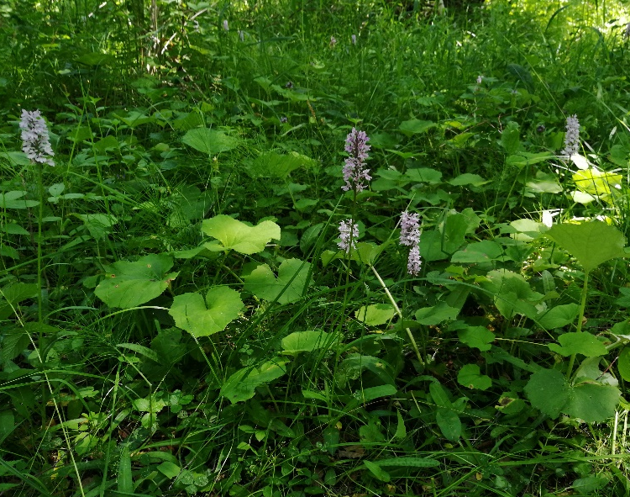 | 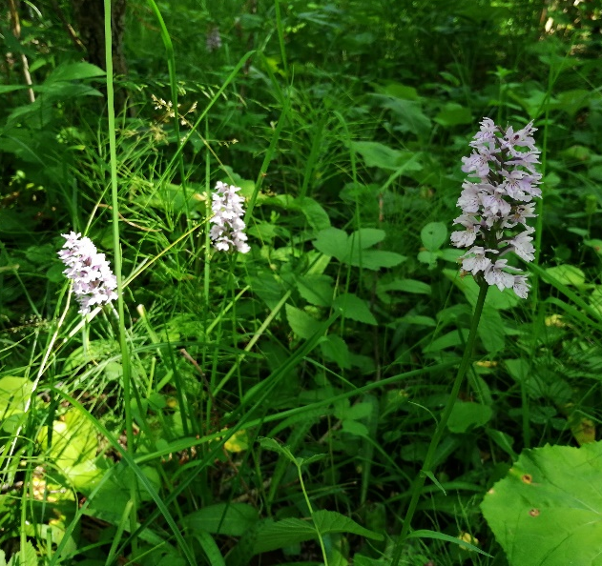
A | B
Рисунок 15 – D. fuchsii в Сарымсактинской популяции. Естественные места обитания: A – под пологом березняка, B – болотистые лесные опушки

По флористическому составу и доминирующим видам в пределах Сарымсактинской популяции было выделено 3 типа ценопопуляций, четко различимые по экологической приуроченности и доминирующим видам (рисунок 16).

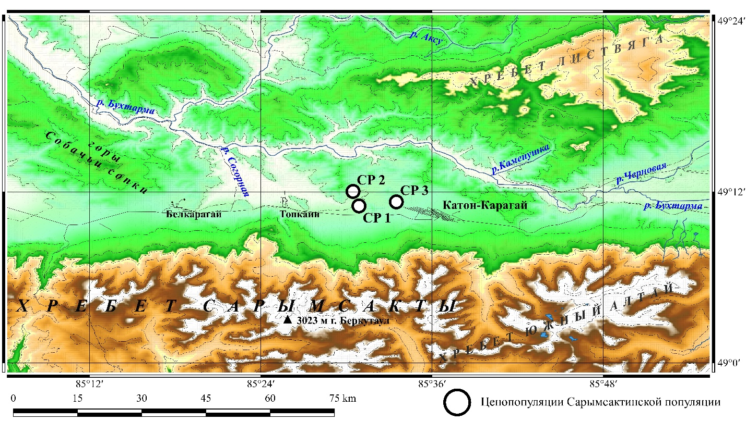
Рисунок 16 – Сарымсактинская популяция D. fuchsii

Ценопопуляция (CP1) разнотравно-вейникового (Calamagrostis epigeios (L.) Roth, heteroherba) фитоценоза, занимает юго-восточное предгорье Бухтарминских гор, в 3 км юго-западнее с. Катон-Карагай. Координаты: 49⁰11′01″ с.ш., 85⁰30′53″ в.д., 912 м.н.у.м. Лесообразующая порода – березовые сообщества из Betula verrucosa Ehrh. Сомкнутость 06-03. Часто с открытыми полянами. Подлесок изрежен, составлен Lonicera tatarica L. – sol, Salix viminalis L. – sol-sp, S. bebbiana Sarg. – sol, S. pyrolifolia Ledeb. – sol, Crataegus chlorocarpa Lenne & C. Koch – sol, Rosa acicularis Lindl. – sol, Padus racemosa (Lam.) Gilib. – s, Malus baccata (L.) Borkh. – s. Покрытие подлеска составляет 5-8%.
Рельеф выровненный, мелко кочкарниковый, по поверхности овально-мелкобугристый. Местами с узкими неглубокими ложбинками, промытыми и изрезанными родниковыми водами, ориентированными с северо-востока на северо-запад. Почвенный слой значительный до 1 метра толщиной. Подстилающий слой крупная обкатанная галька. Верхний слой 12–15 см высокообогащенный гумусом. Ниже залегает слой илисто-песчанных образований. Почвенный субстрат рыхлый, представлен горным черноземом. Растительный опад значителен, 3–5 см толщиной, сложен преимущественно травянистыми листьями. Мацерация опада проходит в два вегетационных сезона.
Первый ярус составлен исключительно из Angelica sylvestris L., Dactylis glomerata L. и Ligularia robusta (Ledeb.) DC.
2 ярус, 50–60 см высотой, составлен растениями семейства злаковых – рыхло-корневищные злаки: Calamagrostis epigeios (L.) Roth – soc, Elymus caninus (L.) L. – sol, E. mutabilis (Drob.) Tzvel. – sol, Hordeum brevisubulatum (Trin.) Link – sol, Festuca pratensis Huds. – sol, Poa pratensis L. – sol. Из других травянистых растений в формировании фитоценоза участвуют: Sanguisorba officinalis L. – s, Thalictrum simplex L.– sp, T. foetidum L. – s, Filipendula ulmaria (L.) Maxim. – sol, Bistorta vivipara (L.) S.F. Gray – sp, B. major S.F. Gray – sol, D. fuchsii – sp, Equisetum sylvaticum L.– cop, E. palustre L.– sol, Lathyrus pratensis L. – sol, L. gmelinii Fritsch – sol, Geranium pseudosibiricum J. Mayer – s, Triglochin palustre L. – sol, Hierochloë odorata (L.) Beauv. – sol, Juncus compressus Jacq. – sol, Veratrum lobelianum Bernh. – sol, Cypripedium macranthon Sw. – sp, Orchis militaris L.– s, Epipactis palustris (L.) Crantz – sol и др.
Третий ярус, 15-20 см высотой, состоит только из Rubus saxatilis L. – soc.
Общее проективное покрытие 80–90%. Покрытие изучаемого вида 2%.
D. fuchsii расселен небольшими группами по влажным луговинам, но в сумме занимает значительную площадь до нескольких гектаров. Участки, занимаемые видом как правило размещены на полянах или сильно разреженных березовых насаждениях. По участку размещена рассеянно, плотных гнезд не образует. Плотность генеративных особей от 1 до 4 (2,76±0,6, 36,5%). Особи расположены на уровне второго травянистого яруса. Высота генеративных особей от 35 до 63 (50,13±3,44, 12,5%) см. Размеры соцветий: длина от 6 до 13 (9,53±0,99, 18%) см, ширина от 2 до 3 (2,8±0,2, 13%) см. Длина цветоноса от 6 до 11 (7,8±0,9, 21,2%) см. Листья в количестве 5–8 (5,81±0,48, 15,7% штук). На одно соцветие приходится от 19 до 26 (22,3±1,5, 9,9%) штук. Растения характеризуются светло-розовой и бледно-сиреневой окраской цветков и высокорослостью.
Ценопопуляция относится к прогрессирующим. Возобновление исключительно семенное. Вегетативного размножения нет. На 1 м² приходится до 6 (1,55) молодых особей.
Ценопопуляция (CP2) разнотравно-лабазникового (Filipendula ulmaria (L.) Maxim, Sonchus arvensis L., Equisetum arvense L.) фитоценоза. Расположена под пологом березового леса, в долине ручья в составе кустарниковых формаций.
Расселена единичными особями в северо-западных предгорьях хребта Сарымсакты, в окрестностях с. Топкаин. Координаты местоположения: 85⁰31′4″ с.ш., 49⁰11′26″ в.д., 857 м.н.у.м. Входит в состав кустарниковых фитоценозов, часто встречается на опушках березовых и смешанных лесов. В травостое не образует групп. Как правило, встречается в долинах рек и ручьев, на участках со стабильным увлажнением и богатым гумусным субстратом. Популяция представлена одним типом фитоценоза – разнотравно-лабазниковым.
Рельеф территории довольно сложный, бугристый, с многочисленными понижениями. Почвенный субстрат представлен луговыми черноземами. Напочвенная подстилка значительно развита, до 3 – 5 см толщиной. Растительный опад обилен, разной степени мацерации, до 70 – 80 г/м². Водный баланс характеризуется умеренным увлажнением, в весенне-летний период избыточно-увлажненный. Освещение как правило рассеянное, редко полное затенение.
В древесно-кустарниковом ярусе следует выделить Betula verucosa Ehrh. – sp, Crataegus sanguinea Pall – sol, Padus avium Mill. – sol, Spiraea media Franz Schmidt – sol, Rosa acicularis Lindl. – sp, Malus baccata (L.) Borkh. – sol, Lonicera tatarica L. – sol.
Травянистый ярус хорошо развит. Преобладают мезофитные и мезо-гигрофитные виды. Плотность травостоя варьирует от 80 до 90%. В высотной градации – четко двухярусный. Первый ярус, 70–90 см высотой, сосредоточен не равномерно, тяготеет к пологу кустарника. В роли доминанта выступают Filipendula ulmaria (L.) Maxim. – cop₂, Sonchus arvensis L. – sp. Среди второстепенных видов следует выделить: Agrimonia pilosa Ledeb. – sol, Angelica decurrens (Ledeb.) B. Fedtch. – sol, Dactylis glomerata L. – sol, Phragmites australis (Cav.) Trin. ex Steud. – sol, Phleum phleoides (L.) Karst. – sol, Paeonia anomala L. – sol, Hypericum perforatum L. – sol, Listera ovata (L.) R. Br. – s. Второй ярус, 50-70 см высотой, имеет низкую плотность – 15-25%. В роли доминантов выступают D. fuchsii – sol – sp, Equisetum arvense L. – sp-cop₂, E. pratense Ehrh. – sol, Vicia sepium L.– sp, Mentha asiatica Boriss. – sol, Atragene sibirica L. – sol, Tussilago farfara L. – sol–sp, Linaria vulgaris L. – s, Pedicularis proboscidea Stev. – sol, Rhinanthus songaricus (Sterneck) B. Fedtsch. – s и др.
Состояние вида в изучаемой ценопопуляции стабильное. Вид полноценно развивается и вегетирует. Исследуемые особи легко повреждаемы и хрупки ввиду высокорослости – 70–75 см. Соцветия рыхлые, удлиненные, до 29 см длиной. Цветонос ломкий, тонкий, округлый в сечении, в длину достигает 27 см. Клубни корневой системы вытянутые, залегают на глубине 3,5 – 4,5 см.
Популяция нуждается в полноценной охране и комплексной защите. Среди лимитирующих факторов следует выделить вытаптывание домашними и дикими животными.
Ценопопуляция (CP3) бруснично-шикшевого фитоценоза (Empetrum nigrum L., Vaccinium vitis-idaea L.) фитоценоза занимает болотистые лесные опушки. Часто заходит в чащу леса. Расположена в окрестностях с. Катон-Карагай. Координаты: 85⁰33′30″ с.ш., 49⁰11′18″ в.д., 946 м.н.у.м.
Древесно-кустарниковый ярус состоит из Picea obovata Ledeb. – cop₂, Betula pendula Roth – sp, Pinus sibirica Du Tour – sol, Salix caprea L. – s, S. pyrolifolia Ledeb. – sol, Empetrum nigrum L. – cop₂, Vaccinium vitis-idaea L. – cop₂, Pentaphylloides fruticosa (L.) O. Schwarz – sol.
Травостой слабо выражен, без выраженных доминантов. В качестве второстепенных видов выступают: Pyrola rotundifolia L. – sol, Carex macroura Meinsh. – sol, C. alba Scop. – sol, C. dichroa (Freyn) V. Krecz. – sol, Paris quadrifolia L. – s, Oxycoccus microcarpus Turcz. ex Rupr. – sol, Saussurea parviflora (Poir.) DC. – sol, Linnaea borealis L. – sol, Lathyrus pratensis L. – sol, Herminium monorchis (L.) R. Br. – s, Equisetum ramosissimum Desf. – sol, Galium verum L. – sol, Melica nutans L. – sol, Inula britanica L. – sol, Calamagrostis neglecta (Ehrh.) Gaertn., Mey. & Scherb. – sol, Deschampsia cespitosa (L.) Beauv. – sol, Thalictrum minus L. – sol, Chelidonium majus L.– s, Cerastium pauciflorum Stev. Ex Ser. – s, Rumex aquaticus L. – sol, D. fuchsii – sp, Poa palustris L. – sol, P. remota Forsell. – s, Milium effusum L. – sol, Cypripedium macranthon Sw. – s, Orchis militaris L. – s.
По степени возобновления и возрастному составу ценопопуляция относится к вымирающим. Имеет четкий правосторонний спектр. Семенное возобновление единично. Вегетативное размножение отсутствует.

Бухтарминская популяция расположена в западной части Бухтарминских гор. Вид расселен небольшими группами по долине реки Нарын.
Типичными местами обитания являются: полог древесного яруса, прибрежной узкой полосой вдоль ручья шириной 10 м (рисунок 17).

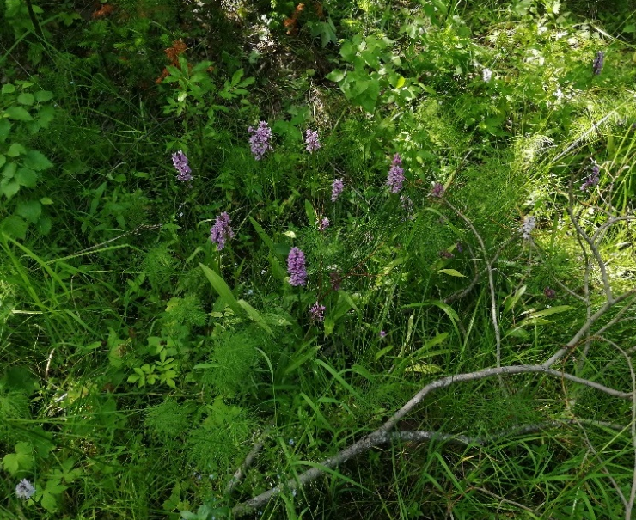 | 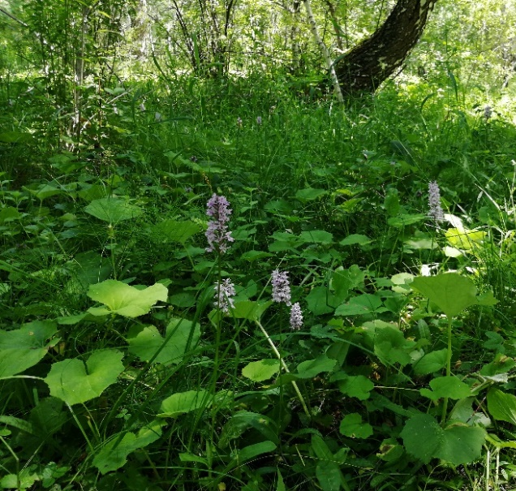
A | B
Рисунок 17 – D. fuchsii в Бухтарминской популяции. Естественные места обитания: A – гумусированные берега горных ручьев, B – полог древесного яруса

В пределах Бухтарминской популяции выделен один тип ценопопуляций (рисунок 18).

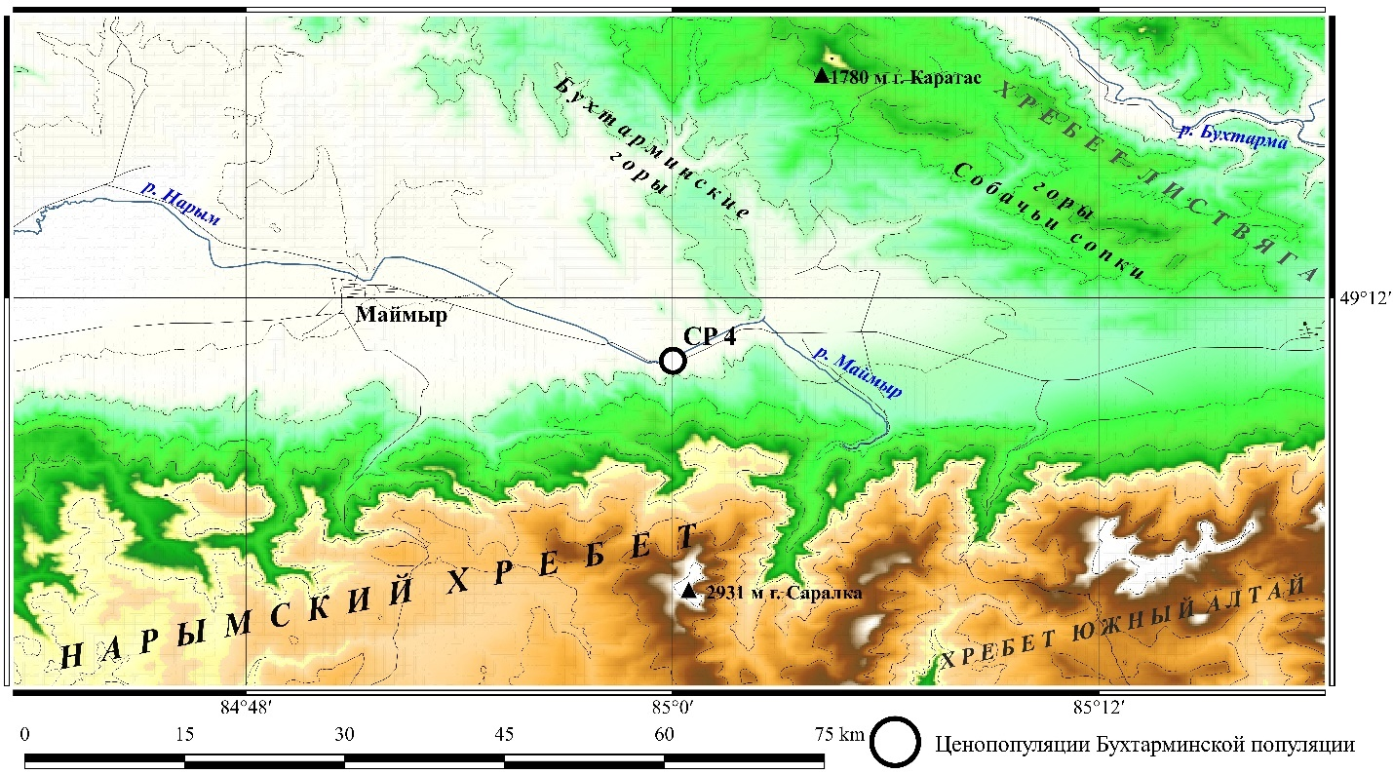
Рисунок 18 – Бухтарминская популяция D. fuchsii

Почвенный субстрат представлен луговыми почвами с верхним гумусным слоем толщиной 10 см. Ниже залегает слой илистых лесовых отложений толщиной 50 см. Подстилающий слой - речная обкатанная галька. Растительный покров умеренно развит, с покрытием 50–60% и меньше. Состоит из 59 видов высших растений. Травянистый покров двухярусный, представлен 49 видами (83%). Древесно-кустарниковый ярус образует полог леса, состоит из 10 видов (17%). В экологическом плане доминируют мезофиты – 43 вида (73%), незначительна доля мезогигрофитов – 11 видов (19%) и ксеромезофитов 5 видов (8%). Доля участия вида в сложении фитоценоза – 2%.
Ценопопуляция (CP4) мать-и-мачехово-хвощевого (Tussilago farfara L., Equisetum sylvaticum L.) фитоценоза. Расположена в западной части Бухтарминских гор, в окр. с. Маймыр. 49⁰10′14″ с.ш., 85⁰00′01″ в.д., 739 м.н.у.м. Вид расселен небольшими группами по долине реки Нарын, в урочище Боташ под пологом древесного яруса. Почвенный субстрат представлен луговыми почвами с верхним гумусным слоем толщиной 10 см. Ниже залегает слой илистых лесовых отложений толщиной 50 см. Подстилающий слой – речная обкатанная галька. Увлажнение почвы умеренное, местами избыточное с выходом воды на поверхность. Растительный опад хорошо выражен, 3–5 см толщиной, сформирован в основном листьями березы и травостоя в разной степени мацерации.
Основная древесная порода – Betula verucosa Ehrh, имеет сомкнутость от 06 до 03. Подлесок изрежен, сформирован двумя ярусами.
Первый ярус Crataegus chlorocarpa Lenne & C. Koch – sp, Viburnum opulus L. – sol, Padus avium Mill. – s. Плотность яруса – 12%. Сомкнутость 2%. Высота в среднем 3-4 (5) м.
Второй кустарниковый ярус, 1 – 2 м высотой, изрежен. В его сложении участвуют: Cotoneaster melanocarpus Fisch. ex Blytt –sp, Rosa acicularis Lindl. – sp, Lonicera tatarica L. – s, Ribes nigrum L. – sol.
Растительный покров умеренно развит, с покрытием 50–60% и меньше. Травянистый покров двухярусный.
Первый ярус слабо выражен, 60–80 см высотой, образован Dactylis glomerata L. – sol, D. fuchsii – sol–sp, Festuca pratensis Huds. – sp, Polygonum viviparum L. – sol, Carum carvi L. – s, Agrimonia pilosa Ledeb. – sol, Vicia sepium L. – sol, Calamagrostis langsdorffii – (Link) Trin. sol, C. obtusata Trin. – s, Poa nemoralis L. – sp, P. pratensis L. -s, P. palustris L. – s, Carex juncella (Fries) – sp, Filipendula ulmaria (L.) Maxim. – sol, Angelica sylvestris L. – sol, Geranium pseudosibiricum J. Mayer – sp, Hypericum perforatum L. – sol-sp, Lathyrus gmelinii Fritsch – s, Crepis sibirica L. – s, Juncus filiformis L. – sol, J. compressus Jacq. Blysmus rufus (Huds.) Link – sol, Alopecurus arundinaceus Poir. – s, Listera ovata (L.) R. Br. – sol, Melica nutans L. – s, Sanguisorba officinalis L. – sol, Thalictrum flavum L. – sol, T. simplex L. – sol, Aconitum volubile Pall. ex Koelle – s, Rumex aquaticus L. – sol, J. gerardii Loisel. – s, Beckmannia eruciformis (L.) Host – s, Geum rivale L. – sol, Chelidonium majus L. – s.
Доля участия вида в сложении фитоценоза – 2%.
Нижний ярус, 35–40 см высотой, имеет долю в покрытии 45–50%. Образован аспектообразующими видами Tusilago farfara L. – cop₂, Equisetum sylvaticum L. – cop₂ – sp. В роли второстепенных видов выступают Amoria hibrida (L) C. Presl – sol, A. repens (L.) C. Presl – sol, Achimilla xanthochlora Rothm. – sol, A. sibirica Zam. – sol, Prunella vulgaris L. – sp, Fragaria vesca L. – sol, F. viridis (Duch.) Weston – sol, Pulmonaria mollis Wulf. ex Hornem. – sol, Rubus saxatilis L. – sol-sp, Polygola comosa Schkuhr – s, Draba sibirica (Pall.) Thell. – sol, Carex disticha Huds. – sol, C. macroura Meinsh. – sol, C. nigra (L.) Reichard. – s.
Рельеф участка слабо выровненный, в виде кочкарников. Увлажненность умеренная. Популяция занимает участки с рассеянным освещением, травостой изрежен. Верхний ярус не притеняет вид. Генеративные особи орхидей размещены на уровне 2 яруса в результате не притеняются. Особи по площади размещены рассеяно. Небольшими группами по 4–5 генеративных особей.
Состояние растений удовлетворительное, площадь занимаемая орхидеей около 1 га. Популяция в виде прибрежной узкой полосы вдоль ручья шириной 10 м, ориентирована с северо-востока на северо-запад. Число растений на 10 м²: 8–24. Окрас соцветий светло-розовый, сиреневый, очень редко белый. Семенное возобновление высокое, на 1 м² насчитывается от 5 до 32 молодых предгенеративных особей. Генеративные особи значительно высокорослы: 33–52 (44,45±4,7, 16%) см. Соцветия в форме усеченного конуса, длиной 5–8 (6,1±0,7, 16%) см, шириной 2–3 (2,7±0,24, 12%) см. Листья удлиненные, обратно-яйцевидные, в количестве 5–8 (6,7±0,58, 12,3%) штук. Количество цветков от 19 до 38 (29,2±4,2, 20%) штук.

Западно-Алтайская популяция занимает северные и юго-западные макросклоны в нижнем и среднем горном поясе Ивановского и Линейского хребтов. Популяция распространена отдельными группами вдоль горных ручьев и в долинах рек.
Предпочитает хорошо дренированные гумусированные почвы со средним или сильным увлажнением, без застоя воды. Флористический состав представлен 141 видом. По характеру жизненных форм преобладают травянистые виды – 125 видов (89%), на долю древесно-кустарниковой растительности приходится 16 видов (11%). По экологической приуроченности преобладают мезофиты – 102 вида (72%), меньшей частью представлены мезогигрофиты – 26 видов (19%) и мезоксерофиты – 13 видов (9%).
Вид часто расселяется на опушках пихтового и березового леса и моховых полянах с рассеянным светом, заболоченные низины в русле горного ручья, заболоченные луговины, опушки кустарниковых сообществ (рисунок 19).

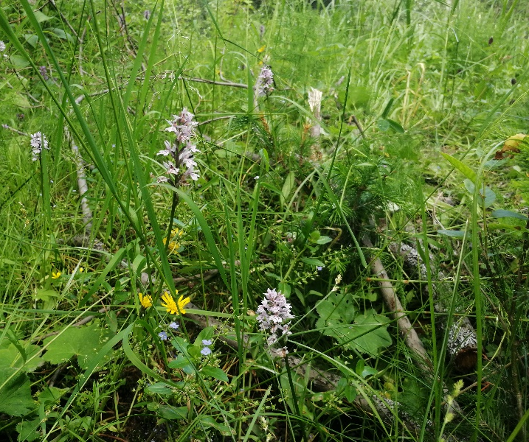 | 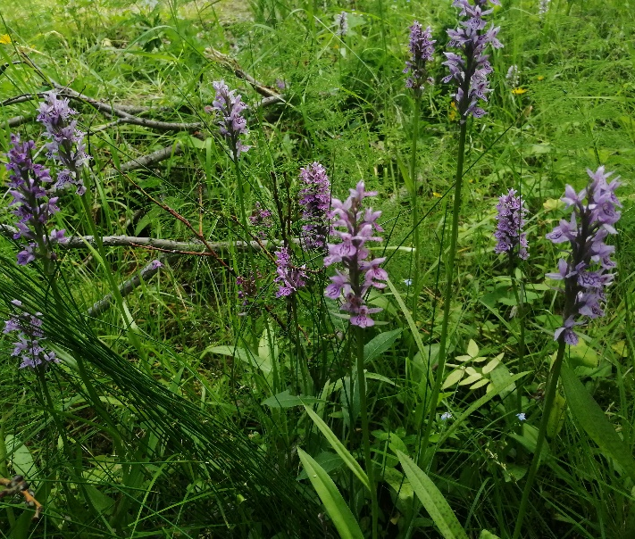
A | B
Рисунок 19 – D. fuchsii в Западно-Алтайской популяции. Естественные места обитания: A – моховые поляны с рассеянным светом, B – заболоченные низины в русле горного ручья

В зависимости от доминирующих видов и условий произрастания в Западно-Алтайской популяции выделено 5 типов фитоценозов с участием D. fuchsii (Druce) Soo (рисунок 20).

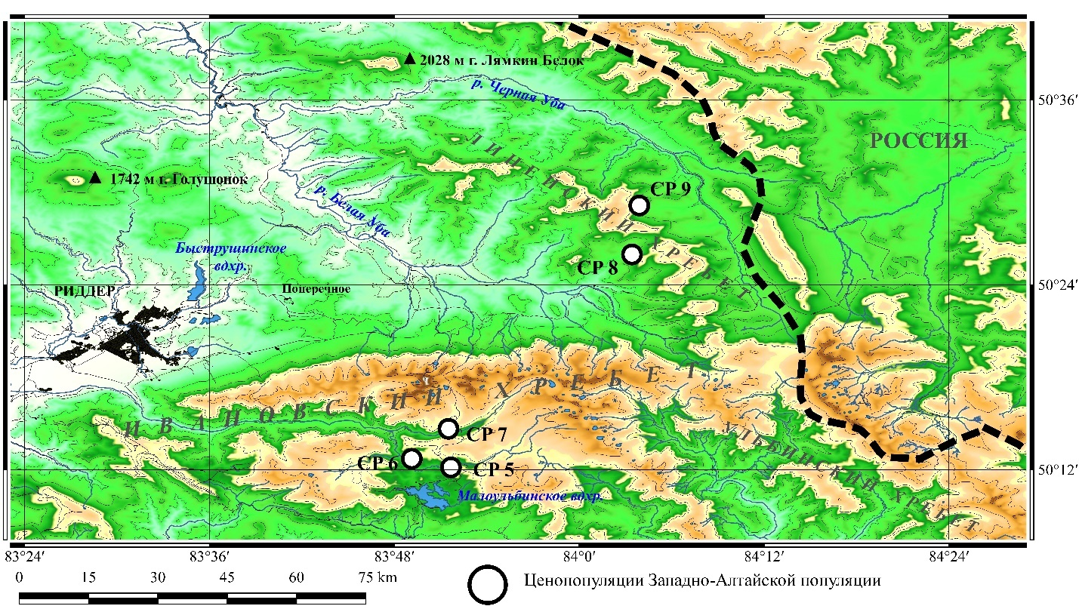
Рисунок 20 – Западно-Алтайская популяция D. fuchsii

Ценопопуляция (CP5) злаково-лукового (Allium microdictyon Prokh., Dactylis glomerata L., Phleum phleoides) фитоценоза расположена в юго-западных предгорьях Ивановского хребта. Занимают пихтово-березовые опушки, расположены на увлажненных моховых полянах с рассеянным освещением. Координаты расположения: 50⁰20′38″ с.ш., 83⁰53′34″ в.д., 1212 м.н.у.м. Рельеф занимаемой территории в большинстве выровненный, но со значительным уклоном в 15–20⁰ на северо-запад. Доля участия D. fuchsii (Druce) Soo в сложении фитоценоза составляет 1,5%.
Почвенный субстрат умеренно увлажненный, обильно гумусированный. Почвы – горные черноземы, со значительным слоем напочвенной подстилки и растительным опадом из хвои (150 г/м²).
Древесно-кустарниковый ярус представлен Abies sibirica Ledeb. – cop₂, Betula verucosa Ehrh. – cop_{1,} Sorbus sibirica Hedl. – sp, Salix cinirea L. – sol.
Травянистый покров достаточно плотный, 80–85%, местами встречаются оголенные участки. Ярусность в травостое не выражена. Доминирующими видами являются Allium microdictyon Prokh. – cop₂, Dactylis glomerata L. – sp, Phleum phleoides (L.) Karst. – sp. В роли сопутствующих видов выступают: Lathyrus luteus (L.) Peterm. – sp, Trolius altaicus C.A. Mey. – sp, D. fuchsii – sp, Festuca altissima All. – sol, Amoria repens (L.) C. Presl – sol, Trifolium pratense L. – sol, Geranium collinum Steph. – sol, Thalictrum simplex L. – sol, Plantago media L. – sol, Rumex acetosa L. – s, Cirsium incanum (S. G. Gmel.) Fisch. – sol, Crepis sibirica L. – s, Veratrum lobelianum Bernh. – s, Stellaria bungeana Fenzl – s, Cerastium arvense L. – sol, Aconitum anthoroideum DC. – s, Alchemilla bungei Juz. – s, Sanguisorba alpina Bunge – s, Viola altaica Vved. – s, Chamaenerion angustifolium (L.) Scop. – s, Carum carvi L. – s, Angelica decurrens (Ledeb.) B. Feddtsch. – s, Aegopodium alpestre Ledeb. – s, Pulmonaria mollis Wulf. ex Hornem. – s, Lamium album L. – s, Galium boreale L. – s, Schulzia crinita (Pall.) Spreng. – s, Inula britannica L. – sol, Tanacetum tanacetoides (DC.) Tzvel. – s, Cacalia hastata L. – s, Sonchus arvensis L. – s, Hieracium dublizkii B. Fedtsch. & Nevski – s, Sium sisaroideum DC. – s.
Состояние D. fuchsii (Druce) Soo в составе ценопопуляции достаточно хорошее. Отмечено высокое возобновление вида: 6 – 11 (8,2) вегетативных особей на 1 м². Генеративные особи многочисленны, насчитана 31 особь. Расположены единично или небольшими группами с плотностью 3 – 11 (7,2) особей на 1 м². Взрослые особи высокорослы, высотой 32 – 42 (35,1±4,7, 17%) см. Соцветия сизоватые, рыхлые, с розовыми крапинками по всей губе, в длину варьируют 2,5 – 4,5 (3,5±0,54, 19%) см, в ширину 1,5 – 2 (1,56±0,14, 11%) см. Цветки сформированные, в количестве 8 – 18 (12,3±3,8; 31%) штук на одно соцветие. Цветоносы удлиненные, зеленые, длиной 4 – 7 (5,43±0,84; 19%) см. Листья очередные, от узко ланцетных до ланцетных, в количестве 4 – 6 (4,71±0,63, 15%) штук. Стеблевые листья линейно-ланцетные, длиной 8 – 10,5 (9,2±1,2, 11%) см, шириной 1 – 2 (1,6±0,48, 26%). Прикорневые листья обратно-яйцевидные, в длину варьирует от 7 – 12 (8,75±1,83, 21%) см, в ширину 2 – 4 (3±0,63; 21%) см.
Условия произрастания соответствуют экологическому оптимуму вида. Вид устойчиво занимает территорию, полноценно вегетирует, дает обильный молодой прирост. Обнаружены единичные особи вне ценопопуляции что свидетельствует о дальнейшем развитии фитоценоза и стремлении вида к захвату новых территорий.
Лимитирующие факторы не выявлены. В качестве аномалий следует выделить отсутствие брактейных листьев.
Ценопопуляция (CP6) хвощево-осокового (Carex elongata L., Equisetum arvense L.) фитоценоза расположена в юго-западных предгорьях Ивановского хребта, в долине реки Большая Поперечка, окрестности поселья Серый Луг. Координаты местоположения 50⁰20′56″ с.ш., 83⁰53′31″ в.д., 1197 м.н.у.м. Сообщество занимает заболоченную низину в русле горного ручья. Всего насчитано 16 генеративных особей.
Рельеф территории достаточно сложный, с многочисленными неструктурированными понижениями. Почвенный субстрат - горный чернозем, с обильным увлажнением, местами наблюдается застой воды. Напочвенная подстилка ограничена, растительный опад незначителен 20-30 г/м².
Древесно-кустарниковый ярус представлен Betula verucosa Ehrh. – cop₂, Salix caprea L. – sol, Populus tremula L. – sp, Abies sibirica Ledeb. – sp, Spiraea media Franz Schmidt – sol, Sorbus sibirica Hedl. – sp.
Травянистый покров редкий, с низкой плотностью. В роли доминантов выступают Equisetum arvense L. – soc, Carex elongata L. – cop₂. В качестве сопутствующих следует выделить Veratrum lobelianum Bernh. – sol, Cirsium helenioides (L.) Hill – sp, Geranium collinum Steph. – sol, G. albiflorum Ledeb. – sol, Cynoglossum officinale L. – sol, Tusilago farfara L. – sp, Phleum phleoides (L.) Karst. – sol, Dactylis glomerata L. – sol, Pedicularis altaica Steph. ex Stev. – sol, Trollius altaicus C.A. Mey – sol, Euphorbia longifolia Lam. – sol, Lappula microcarpa (Ledeb.) Guerke – sol, Phragmites australis (Cav.) Trin. ex Steud. – sp, D fuchsii – sp, D. incarnata (L.) Soo – sol, Allium microdictyon Prokh. – sol, Chamaenerion angustifolium (L.) Scop. – sp, Thalictrum isopiroides C.A.Mey – sol, Cacalia hastata L. – sol, Agrostis albida Trin. – s, A. gigantea Roth – sol, Rumex aquaticus L. – s, Caltha palustris L. – s, Ranunculus acris L. – s, Geum rivale L. – s, Potentilla erecta (L.) Raeusch. – s, Alchemilla altaica Juz. – s, Anthriscus sylvestris (L.) Hoffm. – s, Pulmonaria mollis Wulf. ex Hornem. – s.
Особи расположены неравномерными группами. Вид образует много гибридных форм с D. incarnata. Ценопопуляция развитая, полночленная. На момент описания находилась в фазе массового цветения. Взрослые генеративные особи высотой 29 – 52 (40,8±7,8; 19%) см. Соцветия рыхлые, булавовидные, длиной 3 – 6 (4,75±0,98; 20%) см, шириной 2 – 3 (2,41±0,37) см. Листья зеленые, со слабо выраженными округлыми пятнами. очередные, от узко-ланцетных до обратно-яйцевидных, в количестве 4 – 5 (4,33±0,51; 12%) штук. Стеблевые листья узко-ланцетные, вверх направленные, длиной 7 – 11 (9±1,4; 15%) см, шириной 1 – 1,5 (1,25±0,27) см. Прикорневые листья обратно-яйцевидные, со слабым пятнистым рисунком, в длину варьируют 5 – 9 (7,83±1,6; 20%) см, в ширину 1,5 – 3 (2,66±0,6; 22%) см. Цветоносы удлиненные, тонкие, зеленые, в длину колеблются 5,5 – 12 (7,8±2,4; 32%) см. Цветки в цветовой палитре варьируют от светло-фиолетовых до розовато-фиолетовых, с темным рисунком из крапинок и штрихов. На одно соцветие приходится 10 – 14 (12,3±1,5; 12%) полностью сформированных цветков. Ценопопуляция с высоким уровнем самовозобновления и размножения, до 3 – 8 (5,4±2; 30%) молодых особей на 1 м².
Ценопопуляция (CP7) хвощево-злакового (Equisetum arvense L., Festuca altissima All., Agrostis gigantea Roth) фитоценоза расположена на северных склонах Ивановского хребта, в окр. поселья Серый Луг. Координаты местоположения: 50⁰20′57″ с.ш., 83⁰53′31″ в.д., 1184 м.н.у.м. Сообщество занимает долину горного ручья. Места произрастания представляют собой крутые береговые склоны, крутизной 45-60⁰. Особи D. fuchsii расположены узкой полосой, единичными особями, реже небольшими группами по 2-3 особи на моховых подушках. Площадь ценопопуляции составляет 200 м². Рельеф достаточно сложный, уступчатый. Водный баланс с умеренным увлажнением. Отмечается высокая влажность воздуха, что положительно сказывается на вегетации изучаемого вида. Почвы – горные черноземы, с умеренной влажностью. Напочвенная подстилка развитая, плотная, 3-5 см толщиной. Растительный опад средней степени мацерации, 60 г/м².
Древесно-кустарниковый ярус представлен Abies sibirica Ledeb. – soc, Betula verucosa Ehrh. – sp, Salix viminalis L. – sp, Populus tremula L. – sol. В подлеске преобладают Spirea media Franz Schmidt – sp, Ribes rubrum L. – sol, Caragana arborescens Lam. – sol.
Травянистый ярус имеет низкую плотность. Ярусность в травостое четко не выражена. В роли доминантов выступают Equisetum arvense L. – sp, Festuca altissima All. – sp, Agrostis gigantea Roth – sp. Среди сопутствующих видов следует выделить Aconitum septentrionale Koelle – sol, Pedicularis altaica Steph. ex Stev. – sol, Orobus lacteus (Bieb.) Wissjul. – sol, Filipendula ulmaria (L.) Maxim. – sol, Cirsium helenioides (L.) Hill – sol, Heracleum dissectum Ledeb. – sol, Allium microdictyon Prokh. – sol, Myosotis krylovii Serg. – sol, Dactylorhiza incarnata (L.) Soo – sol, D. fuchsii (Druce) Soo – sp, Cacalia hastata L. – sol, Amoria repens (L.) C. Presl – sol, Myosotis palustris (L.) L. – s, Prunella vulgaris L. – s, Veronica anagalis-aquatica L. – sol, Galium boreale L. – s, Linnaea borealis L. – s, Bidens tripartita L. – s, Tussilago farfara L. – s, Sonchus arvensis L. – sol.
Состояние вида в исследуемом фитоценозе достаточно стабильное. Вид устойчиво занимает место в сообществе и способен к захвату новых территорий. D. fuchsii имеет среднюю степень возобновления, 2 – 3 молодые вегетативные особи, что является достаточным для самоподдержания. Генеративные особи полноценно развиты, 29 – 43 (36,4; 10%) см высотой. Соцветия рыхлые, светло-фиолетовые, конусовидные, длиной 3,5 – 5 (4±0,5; 14%) см и шириной 1,5 – 3 (2,1±0,4) см. На одно соцветие приходится от 11 до 40 (21±3,3; 33%) цветков. Цветки фиолетовой, реже белой окраски, правильно сформированные. Цветоносы ломкие, зеленые, длиной 4 – 6 (5,1±0,5; 15%) см. Листья в количестве 4 – 5 (4,6±0,3; 11%) штук, очередные, зеленые, со слабо различимыми темными округлыми пятнами. Стеблевые листья узкие линейно-ланцетные, вверх направленные, почти без пятен, в длину варьируют 6 – 8 (6,92±0,69; 11%) см, в ширину 0,5 – 1,5 (0,93±0,32; 38%) см. Прикорневые листья широко-ланцетные, реже обратно-яйцевидные, с нечетко выраженными пятнами по всей длине листа. Длина прикорневых листьев колеблется от 4,5 до 9 (6,75±1,13; 20%) см и ширина от 1 до 3 (2,3±0,54; 29%) см.
Ценопопуляция (CP8) осоково-разнотравного (Carex elongata L., heteroherba) фитоценоза занимает юго-западные склоны Линейского хребта, урочище Крутьма. Координаты местоположения: 84⁰8′54″ с.ш., 50⁰23′51″ в.д., 1359 м.н.у.м. Площадь ценопопуляции не превышает 50 м². Рельеф территории уступчатый, с сильным наклоном в 25⁰. Почвенный субстрат представлен горным черноземом, с высоким содержанием гумуса. Почвенная подстилка развита, состоит из значительного слоя моховой прослойки. Растительный опад не более 1 см толщиной и весом 5 – 10 г/м². Водный режим участка стабильно увлажненный.
Вид занимает заболоченную луговину, расселен узкой полосой по руслу ручья. Всего насчитано 35 генеративных особей.
В древесном ярусе преобладают Betula verucosa Ehrh. – sp, Picea obovata Ledeb. – sp. Основу подлеска составляют следующие деревья и кустарники: Spirea media Franz Schmidt – sp, Lonicera altaica Pall. – sol, Sorbus sibirica Hedl. – sol, Salix caprea L. – sol, Ribes rubrum L. – sol, Pinus sibirica Du Tour – sol, Betula pendula Roth – sol, Abies sibirica Ledeb. – sol.
Травянистый ярус полидоминантный, без выраженной ярусности. В роли доминирующих видов выступают Carex elongata L. – cop₁, Juncus compressus Jacq. – cop₁. Сопутствующими видами являются Amoria repens (L.) C. Presl – sol, Phlomoides tuberosa (L.) Moench – sol, Geranium pratensis L. – sol, Parnasia palustris L. – sol, Trifolium pratense L. – sol, Primula macrocalyx Bunge – sol, Pedicularis altaica Steph. ex Stev. – sol, Thalictrum foetidum L. – sol, T. minus L. – sol, T. flavum L. – sol, Potentilla chrysantha Trev. – sol, Elymus mutabilis (Drob.) Tzvel. – sol, Poa pratensis L. – sol, P. palustris L. – s, P. remota Forsell. – s, Swertia obtusa Ledeb. – sol, Deschampsia cespitosa (L.) Beauv. – sol, Rhinanthus aestivalis (N. Zing.) – sol, Equisetum pratense Ehrh. – sol, D. fuchsii – sol–sp, Elytrigia repens (L.) Nevski – sol, Angelica sylvestris L. – sol, Omalotheca sylvaticum (L.) Sch. Bip. & F. Schultz – sol, Cynoglossum officinale L. – sol, Lathyrus luteus (L.) Peterm. Subsp.– s, Veratrum lobelianum Bernh. – sol, Heracleum sibiricum L. – sol, Saussurea frolowii Ledeb. – sol, Alchemilla xanthochlora Rothm. – sol, A. altaica Juz. – s, Allium ledebourianum Schults. & Schult. fil. – sp, Stemmacantha carthamoides (Willd.) M. Dittrich – sol, Achillea millefolium L. – sol, Agrostis clavata Trin. – s, Phleum alpinum L. – s, Agrostis albida Trin. – s, Carex atherodes Spreng. – sol, C. cespitosa L. – s, C. pauciflora Lightf. – s, Rumex crispus L. – s, Sanguisorba alpina Bunge – sol, Hypericum hirsutum L. – s, Impatiens noli-tangere L. – s, Epilobium palustre L. – s, Myosotis cespitosa K.F. Schultz – sol, Phlomoides alpina (Pall.) Adyl., R. Kam. & Machmedov – s, Origanum vulgare L. – s, Rhinanthus songaricus (Sterneck) B. Fedtsch. – sol, Inula britanica L. – s, Ligularia altaica DC. – sol, Sonchus arvensis L. – s, Hieracium dublitzkii B. Fedtsch. & Nevski – s, Bupleurum longifolium L. subsp. aureum (Fisch. ex Hoffm.) Soo – sol, Ranunculus grandifolius C.A. Mey. – s, Eleocharis palustris (L.) Roem. & Schult. – s, Elymus mutabilis (Drob.) Tzvel. – sol, Calamagrostis neglecta (Ehrh.) Gaertn., Mey. & Scherb. – sol, Phleum alpinum L. – sol.
Состояние вида заметно угнетенное. Сказывается весенняя засуха. Описание проведено в фазе формирования коробочек. Достаточно высоко количество молодого вегетативного подроста, до 7 – 22 (12,66±5,3, 31%) особей на 1 м². Генеративные особи низкорослы, в высоту колеблются в пределах 14 – 30 (21,5±4,1; 23%) см. Соцветия узкие, продолговато-яйцевидные, рыхлые, фиолетово-розовые в окраске. Длина соцветий варьирует от 3 до 4 (3,5±0,3; 9%) см, ширина от 1,5 до 2 (1,8±0,25; 16%) см. Цветонос тонкий, заметно удлиненный, достигает 4,5 – 6 (5,31±0,42; 9%) см в длину. Листья вверх направленные, ланцетные, в количестве 3 – 5 (3,87±0,68; 21,5%) штук. Стеблевые листья линейные, узколанцетные, в длину 5 – 7 (6,37±0,84; 16%) см, в ширину 1,5 – 2 (1,75±0,21; 14%) см. Цветки сформированные, редкие, с рисунком из темных линий и штриховок. На одно соцветие приходится 7 – 13 (9±2; 25%) цветков. Прикорневые листья обычно широко ланцетные или обратно яйцевидные, имеют слабо различимый рисунок из округлых пятен. Длина листьев достигает 6 – 8 (6,81±0,56; 10%) см и ширина 1,5 – 2,5 (1,87±0,25; 16%) см.
Ценопопуляция (CP9) осоково-кустарникового фитоценоза расположена в западных отрогах Линейского хребта, в долине реки Черная Уба. Координаты местоположения: 84⁰10′50″ с.ш., 50⁰24′50″ в.д., 1300 м.н.у.м. Ценопопуляция занимает опушки кустарниковых и древесных сообществ. Вид расселен диффузно, небольшими группами. Всего найдено 18 генеративных особей. Площадь исследуемой ценопопуляции 100 м². Рельеф кочкарниковый, сложный, с многочисленными заболоченными понижениями. Водный режим неравномерен, отмечено чрезмерное весеннее снеготаяние и засушливый летний период. Почвы луговые, горно-черноземные. Напочвенная подстилка хорошо перепревающая, часто поросшая мхом, 3–4 см толщиной. Растительный опад обилен 30–40 г/м².
Древесно-кустарниковый ярус хорошо развит. Преобладают: Betula verucosa Ehrh. – sp, B. pendula Roth – sp, B. microphylla Bunge – sp, Salix caprea L. – sol, S. viminalis L. – sol, Pentaphylloides fruticosa (L.) O. Schwarz – sol, Pinus sibirica Du Tour – sol, Spirea media Franz Schmidt – sol, Picea obovata Ledeb. – sol. Сомкнутость кустарникового яруса 50-60%. Травянистый ярус заметно слабо развит. Представлен мезофитными и мезо-гигрофитными видами. Ярусность в травостое не выражена. В роли доминантов выступают Carex elongata L. – sp, Phragmites australis (Cav.) Trin. ex Steud. – sp, Juncus compresus Jacq. – cop₂. В качестве сопутствующих видов следует выделить Trolius altaicus C.A. Mey – sol, Vicia sepium L. – sol, Sanguisorba officinalis L. – sol, D. fuchsii – sol, Deschampsia cespitosa (L.) Beauv. – sol, Phleum phleoides (L.) Karst. – sol, Alchemilla xanthochlora Rothm. – sol, Geranium pratensis L. – sol, Equisetum arvense L. – sol, Parnassia palustris L. – sol, Rhinanthus aestivalis (N. Zing.) Schischk. & Serg. – sol, Cirsium helenioides (L.) Hill – sol, Artemisia vulgaris L. – s Ligularia altaica DC. – s, Campanula altaica Ledeb. – sol, Pedicularis proboscidea Stev. – s, Scrophularia altaica Murr. – sol, Odontites vulgaris Moench – s, Mentha arvensis L. – sol, M. longifolia (L.) Huds. – s, Stachys palustris L. – s, Lamium album L. – s, Cynoglossum officinale L. – sol, Lappula squarrosa (Retz.) Dumort. – s, Prunella vulgaris L. – s, Myosotis palustris (L.) L. – sol, Swertia obtusa Ledeb. – s, Polemonium caeruleum L. – s, Androsace filiformis Retz. – sol, Bupleurum longifolium L. subsp. aureum (Fisch. ex Hoffm.) Soo – s, Carum carvi L. – s, Chamaenerion angustifolium (L.) Scop. – sol, Oxalis acetosella L. – s, Impatiens noli-tangere L. – sol, Geranium albiflorum Ledeb. – sol, Melilotus officinalis (L.) Pall. – s, Geum rivale L. – s.
Обилен вегетативный подрост, 4-5 особей/м², который обычно сконцентрирован возле материнской особи. Состояние вида заметно угнетенное. Вид испытывает высокую экологическую нагрузка в связи с отклонение экологического оптимума в данном типе сообществ. Генеративные особи низкорослы, высотой 27 – 32 (30,8±1,93; 9%) см. На стеблях взрослых растений всегда не более 4 – 5 (4,1±0,4; 12%) сформированных листьев. Стеблевые листья узко-ланцетные или линейно-ланцетные, в длину колеблются от 7 до 12 (9±1,1; 14%) см, и в ширину от 1,5 до 2,5 (1,94±0,2; 13%) см. Прикорневые листья широкие, ланцетные, реже обратно-яйцевидные, длиной 6 – 8 (6,68±0,57; 10%) см и шириной 1,5 – 3 (2,25±0,42; 23%) см. Цветонос плотный, выполненный, зеленый, в длину варьирует в пределах 3 – 5 (4,25±0,5) см. В качестве лимитирующих факторов следует отметить несоответствие требуемых экологических условий, в частности застой воды. Антропогенное влияние на этот тип фитоценоза не наблюдается.

Азутауская популяция занимает северо-западные склоны хребта Азутау и Мраморного перевала. Территория, заселенная видом, характеризуется умеренным освещением, достаточным увлажнением. Типичными местами обитания являются понижения, поросшие Salix viminalis L., луговые впадины (рисунок 21).

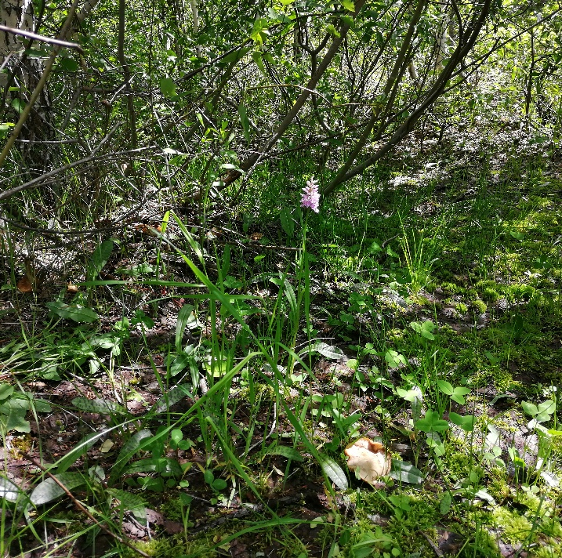 | 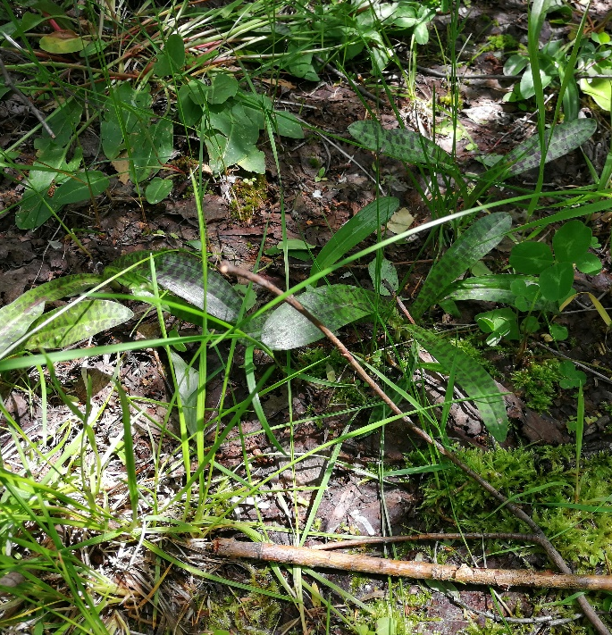
A | B
Рисунок 21 – D. fuchsii в Азутауской популяции. Естественные места произрастания: A – понижения, поросшие Salix viminalis L., B – луговые впадины

В зависимости от доминирующих видов и флористического состава в пределах Азутауской популяции выделено три типа фитоценозов (рисунок 22).

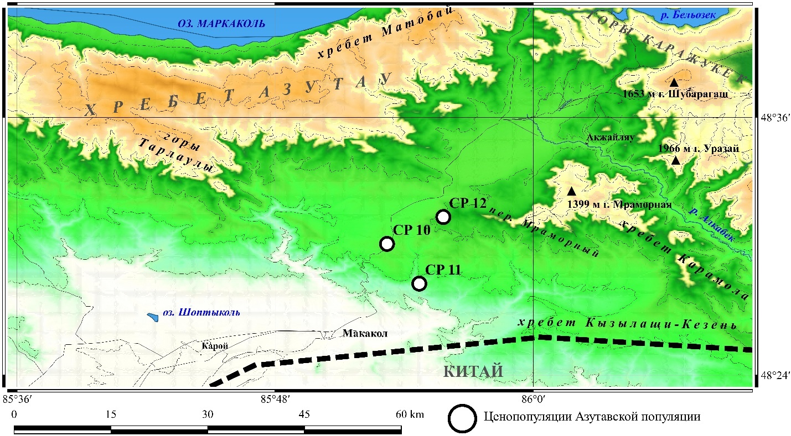
Рисунок 22 – Азутавская популяция D. fuchsii

Субстрат представлен луговыми почвами с обильным, но не избыточным увлажнением. Местами отмечен выход воды на поверхность грунта. Гумусный слой заметно обогащен обильно перепревающей листвой. Верхний подстилающий слой почвы на 70–85% покрыт мхом, что, по-видимому, способствует обильному семенному размножению. Ценофлора Азутауской популяции представлена 77 видами высших растений. По характеру жизненных форм доминируют травянистые виды – 74 (96%), на древесно-кустарниковый ярус приходится лишь 3 вида (4%).
Ценопопуляция (CP10) вейниково-черноголовкового (Calamagrostis epigeois (L.) Roth, Prunella vulgaris L.) фитоценоза. Ценопопуляция занимает северо-западные склоны хребта Азутау. Координаты: 48⁰30′07″ с.ш., 85⁰53′12″ в.д., 1365 м.н.у.м. Сообщество занимает понижение, поросшее Salix veminalis L. Участок фитоценоза представляет собой поляну, окруженную с северо-востока Salix viminalis L., с юго-запада Betula verrucosa Ehrh. Рельеф в большинстве мелкобугристый. Почвенный горизонт глинистый илистый чрезмерно-увлажненный субстрат. Подстилающая порода – глина. Площадь фитоценоза – 25 м². Число генеративных особей – 12 шт., вегетативных – 32 шт. По площади размещены рассеяно. Вегетативное размножение не отмечено. Семенное размножение удовлетворительное. Молодые особи отмечаются только возле материнских генеративных особей.
Травостой заметно изреженный, с покрытием 50–60%. Доминирующими видами являются низкорослый Calamagrostis epigeos (L.) Roth – cop₂, Prunella vulgaris L. – cop. Второстепенными видами являются: Alchemilla xanthochlora Rothm. – sol, Trifolium pratense L. – sp, Rumex acetosella L. – sol, R. acetosa L. – sol, R. confertus Willd. – s, Poa angustifolia L. – sol, Luzula campestris (L.) DC. (1805) – sol, Dichodon cerastoides (L.) Reichenb.– sol, Taraxacum officinale Wigg. – sol, D. fuchsii – sol-sp, Equisetum fluviatile L. – sol, E. arvense L. – sol, E. pratense Ehrh. – sol, Elytrigia repens (L.) Nevski – sol, Phalaroides arundinaceae (L.) Rauschert – s, Beckmania eruciformis (L.) Host – sol, Catabrosa aquatica (L.) Beauv. – s, Eleocharis palustris (L.) Roem. & Schult. – sol, Blysmus rufus (Huds.) Link – s, Juncus gerardii Loisel. – sol, J. compressus Jacq. – sol, Bistorta major S.F. Gray – sol, Trollius asiaticus L. – sol, и др.
Особи низкорослы, высотой от 21 до 41 (26,5±3,97, 18,3%) см. Соцветия рыхлые, светло-фиолетовые, длиной от 3 до 5 (3,37±0,59, 21%) см. Количество листьев 4 – 7 (5,25±0,72, 16%) штук. Количество цветков от 7 до 18 (12±3) штук.
В целом популяция стабильная, медленно прогрессирующая, с левосторонним спектром.
Ценопопуляция (CP11) кустарниково-разнотравного (Salix caprea L., S. viminalis L., Equisetum sylvaticum L., Carex disticha Huds.) фитоценоза. Расположена на северо-западном склоне хребта Азутау, в районе Мраморного перевала. Координаты: 48°28'16" с.ш., 85°54'42" в.д., 1370 м над ур. м. Расположена в зарослях ивняка из Salix caprea L. и Salix viminalis L. Занимает территорию 500 м². Территория, заселенная видом, характеризуется умеренным освещением, достаточным увлажнением. Сомкнутость крон составляет 6–7. Субстрат представлен луговыми почвами с обильным, но не избыточным увлажнением. Местами отмечен выход воды на поверхность грунта. Гумусный слой заметно обогащен обильно перепревающей листвой. Верхний подстилающий слой почвы на 70-85% покрыт мхом, что, по-видимому, способствует обильному семенному размножению.
В травостое в роли доминантов выступают Equisetum sylvaticum L. – cop₂, Carex disticha Huds. – cop₂. В качестве сопутствующих выступают Filipendula ulmaria (L.) Maxim. – sol, Sanguisorba officinale L. – sol, Agrimonia pilosa Ledeb. – s, Hesperis sibirica L. – s, Thalictrum minus L. – sol, Ranunculus acris L. – sol, R. krylovii Ovez. – s, Lychnis chalcedonica L. – s, Juncus gerardii Loisel. – s, Carex vulpine L. – sol, C. acuta L. – s, Melica nutans L. – sol, Poa palustris L. – sol, Pedicularis resupinata L. – sol, Galium verum L. – s, Linaria vulgaris L. – s, Nepeta pannonica L. – s, Cynoglossum officinale L. – s, Myosotis krylovii Serg. – sol, Alchemilla sibirica Zam. – sol, Potentilla chrysantha Trev. – s, Stellaria bungeana Fenzl – s, Urtica dioica L. – sol, Calamagrostis obtusata Trin. – s, D. fuchsii – sol.
Большинство особей D. fuchsii (Druce) Soo (90%) характеризуются пестрыми листьями и лишь 10% особей с чистыми зелеными листьями. Высота генеративных особей от 32 до 40 (36,5±2,8, 7,7%) см. Соцветия рыхлые, длиной 5 – 7 (5,5±1,04, 19%) см. Цветоносы ломкие, 3 – 8 (5,5±1,87, 34%) см длиной. Листья слабо пятнистые, 5 – 7 (6±0,63, 10%) штук. Цветки обильные, в количестве 14 – 30 (22,66±5,2, 22,9%) штук.
Данный тип ценопопуляций относится к регрессивным. Состояние вида заметно угнетенное. Подрост редок. Вегетативное рамножение не отмечено.
Ценопопуляция (CP12) осокового фитоценоза (Carex juncella (Fries)). Расположена на северо-восточном предгорье хребта Азутау, урочище Карагашты. Координаты: 48⁰31′22″ с.ш., 85⁰53′25″ в.д., 1290 м.н.у.м. Вид занимает луговую впадину, ориентированную с юго-запада на северо-восток. Почвы луговые, окисленные, чрезмерно увлажненные. Напочвенный покров представлен хорошо развитым моховым покровом. Растительный опад слабо выражен. Рельеф, выровненный в местах произрастания вида, отмечаются незначительные понижения, окруженные разнотравно-злаковыми сообществами. Фитоценоз монодоминантный. Доминирующим видом является Carex juncella (Fries) – soc. На ее долю в формировании фитоценоза приходится до 90% Доля D. fuchsii (Druce) Soo в сложении фитоценоза не превышает 2%.
Сопутствующие виды: Thalictrum simplex L. – sol, Ranunculus acris L. – sp-sol, R. repens L. – sol, Deschampsia cespitosa (L.) Beauv. – sol–sp, Poa palustris L. – sp, P. pratensis L. – sol, Stev. – sp, Trifolium pratensis L. – sp, Sanguisorba officinalis L. – sol, Stellaria graminea L. – sol, Myosotis palustris (L.) L. – sol, Filipendula ulmaria (L.) Maxim. – sol, Dactylorhiza salina (Turcz. ex Lindl.) Soo – sp, D. fuchsii (Druce) Soo – sol–sp, Geum rivale L. – sol, Juncus compressus Jacq. – sol, Elytrigia repens (L.) Nevski – sol, Deschampsia cespitosa (L.) Beauv. – sol, Milium effusum L. – sol, Carex disticha Huds. – sol, C. cinerea Poll. – sol, C. macroura Meinsh. – sol, Festuca altissima All. – s, Alchemilla sibirica Zam. – s.
Особи низкорослы, высотой от 23 до 35 (28,2±3,2, 16%) см. Соцветия яйцевидные, длиной 2 – 4 (2,9±0,52, 25%) см. Цветонос укороченный, 2–4 (3,2±0,64, 28% см). Листья обратно-яйцевидные, в количестве 5–6 (5,7±0,34, 8,5%) штук. На одно соцветие приходится от 7 до 22 (16,4±3,7, 31%) сформированных цветков.
Особи хорошо развиты. Закрыты пологом травостоя. Преобладает семенное размножение.
Таким образом, флора популяций D. fuchsii в Казахстанской части Алтайской горной страны насчитывает 251 вид, принадлежащих к 49 семействам и 155 родам (Приложение В). Характерными видами маркерами являются Betula verrucosa Ehrh., Juncus compressus Jacq., Poa palustris L., Poa pratensis L., Filipendula ulmaria (L.) Maxim., Geum rivale L., Sanguisorba officinalis L. Ценоэкотипы занимают влажные луговины, опушки березовых и смешанных лесов, долины рек и ручьев, на участках со стабильным увлажнением и богатым гумусным субстратом. Флоропопуляционное сходство обследованных популяций варьирует в пределах 12-24%. Сходство видового состава составляет: Сарымсактинской с Бухтарминской – 24%, Сарымсактинской с Западно-Алтайской – 23%, Сарымсактинской с Азутауской – 23%, Бухтарминской с Азутауской – 21%, Бухтарминской с Западно-Алтайской – 12%, Западно-Алтайской с Азутауской – 17%. В экологическом отношении во всех популяциях основу фитоценозов составляют мезофиты – 74%, в меньшей доле представлены мезогигрофиты – 18% и ксеромезофиты – 8%. Преобладающей жизненной формой является травянистая растительность – 219 видов (87%), незначительна доля кустарников и деревьев – 32 (13%). Самыми многочисленными семействами являются Asteraceae Dumort., Poaceae Barnhart, Ranunculaceae Juss., Rosaceae Juss.
Наличие сорных видов: Heracleum dissectum Ledeb., Artemisia vulgaris L., Cirsium incanum (S.G. Gmel.) Fisch., Sonchus arvensis L. подтверждает наличие антропогенной нагрузки на изучаемые популяции. При сравнении флористического состава популяций D. fuchsii со флорой Казахстанского Алтая (таблица 11), установлено, что семейства Asteraceae Dumort., Fabaceae Lindl., Ranunculaceae Juss., Rosaceae Juss. существенно отличаются в доле участия в формировании флористического состава.

Таблица 11 – Ведущие семейства флоры популяций D. fuchsii по числу видов

Семейство | Ценофлора популяций D. fuchsii |  | Флора Казахстанского Алтая
Семейство | Число родов, % от общего числа | Число видов, % от общего числа | Число видов, % от общего числа
Apiaceae Lindl. | 8/5,19 | 10/3,98 | 71/2,9
Asteraceae Dumort. | 16/10,39 | 19/7.57 | 324/13,3
Caryophyllaceae Juss. | 6/3,91 | 8/3,19 | 81/3,3
Fabaceae Lindl. | 7/4,55 | 10/3,98 | 183/7,5
Lamiaceae Martinov | 7/4,55 | 10/3,98 | 77/3,2
Orchidaceae Juss. | 7/4,55 | 9/2,79 | 22/0,9
Poaceae Barnhart | 19/12,34 | 33/13,15 | 308/12,6
Ranunculaceae Juss. | 8/5,19 | 20/7,97 | 10/4,2
Rosaceae Juss. | 15/9,74 | 24/9,56 | 109/4,5
Scrophulariaceae Juss. | 4/2,61 | 7/2,79 | 71/2,9
Всего | 97/62,99 | 150/59,76 | 1256/51,8

Это связанно с низким количеством ксеромезофитных видов и преобладающим числом мезофитных видов, характерных для смешанных и темнохвойных лесов. Коэффициент ранговой корреляции Спирмена составляет 0,407, связь слабая и прямая. По спектру 10 ведущих семейств флора популяций D. fuchsii значительно схожа со флорой всего Казахстанского Алтая. Низкий процент видов и родов приходящихся на основные десять семейств – 59,76%, свидетельствует о низкой степени антропогенной нагрузки и трансформации флоры, что относительно соответствует общим показателям Казахстанского Алтая – 51,8%.
В результате анализа установлено, что все изученные популяции заметно отличаются по флористическому составу, ценотической принадлежности и экологической приуроченности. Ценопопуляции разновозрастные, размножаются преимущественно семенным путем, в меньшей доле вегетативным. Оценка возобновления ценопопуляций свидетельствует о высокой степени избирательности и низкой экологической пластичности вида. Популяции критически переносят влияние лимитирующих факторов, в частности антропогенное влияние. Установлено что экологический оптимум вида приходится на разнотравно-вейниковые, разнотравно-лабазниковые, злаково-луковые, хвощево-злаковые, осоково-кустарниковые фитоценозы, которые занимают опушки смешанных и темнохвойных лесов, под пологом высокого кустарника, а также по долинам горных ручьев на моховых подстилках.

3.2.3 Популяции D. salina
В ходе полевых экспедиционных обследований в 2019 – 2020 гг. на территории Казахстанского Алтая были обнаружены две изолированные популяции D. salina [236], образующие восточную часть казахстанского ареала вида: Чингистайская и Карашиликская.
Зафиксировано 2 ценопопуляции (таблица 12) D. salina в разных эколого-фитоценотических условиях: открытые, хорошо освещенные заливные луга, заливные луга с солончаковыми пятнами.

Таблица 12 – Характеристика местонахождений ценопопуляций D. salina

Местонахождение ЦП | Место-обитание | Пло-щадь ЦП, м² | Кол-во вегета-тивных особей, 10 м² | Показатели жизненности ЦП
Чингистайская популяция
Ценопуляция осоково-клеверового (Carex juncella, Trifolium pratense) фитоценоза. Cеверо-западные предгорья хр. Сарымсакты, окрестности пос. Чингистай, в долине реки Бухтарма. 85⁰49′17″ с.ш., 49⁰11′23″ в.д., 815 м.н.у.м. | Открытые хорошо освещенные, разнотравные заливные луга | 200 | 2 | 23 генеративных особей.  ЦП нормального типа. Размножение преимущественно семенным путем. Вегетативного размножения нет.
Карашиликская популяция
Ценопопуляция осоково-солодкового (Carex juncella Fries, Glycyrrhiza glabra L. – sp,) фитоценоза. Юго-восточное предгорье хр. Азутау. 48⁰07′42″ с.ш., 85⁰04′16″ в.д. 462 м.н.у.м. | Заливные луга с солончаковыми пятнами | 500 | 2,5 | 253 генеративных особей. ЦП прогрессирующая, с хорошим семенным возобновлением. Вегетативное размножение единично.

Чингистайская популяция расположена в северо-западных предгорьях хребта Сарымсакты, окрестности пос. Чингистай, в долине реки Бухтарма. Координаты местоположения: 85⁰49′17″ с.ш., 49⁰11′23″ в.д., 815 м.н.у.м. Вид занимает открытые, хорошо освещенные заливные луга (рисунок 23).
В травостое преобладает разнотравье. Почвы по всей площади хорошо гумусированные, обильно увлажненные, незначительно засоленные.
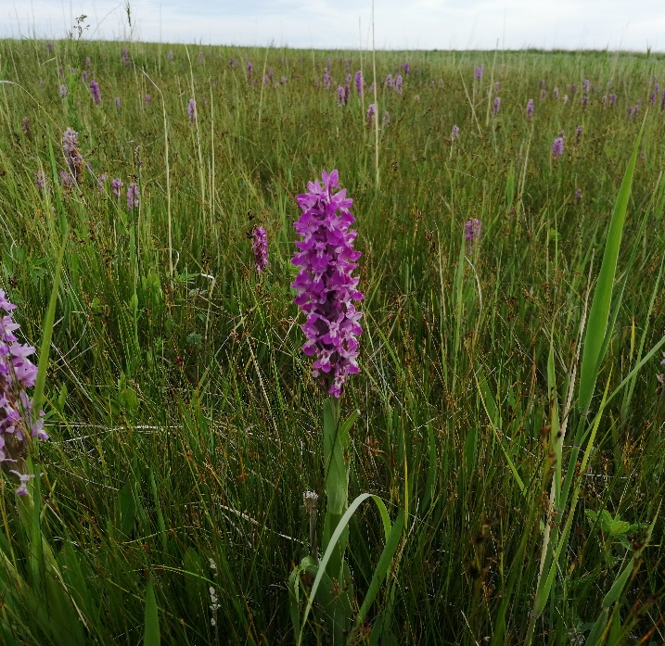 | 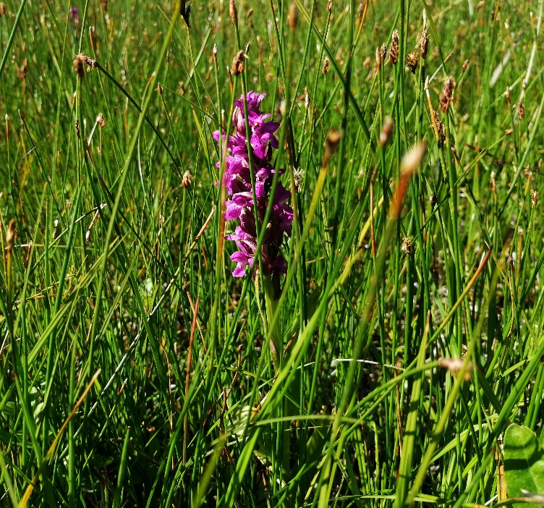
A | B
Рисунок 23 – D. salina в Чингистайской популяции. Естественные места произрастания: A – заливные луга, B – осоково-разнотравные луга

Популяция представлена одним типом фитоценоза: осоково-клеверовым (рисунок 24).

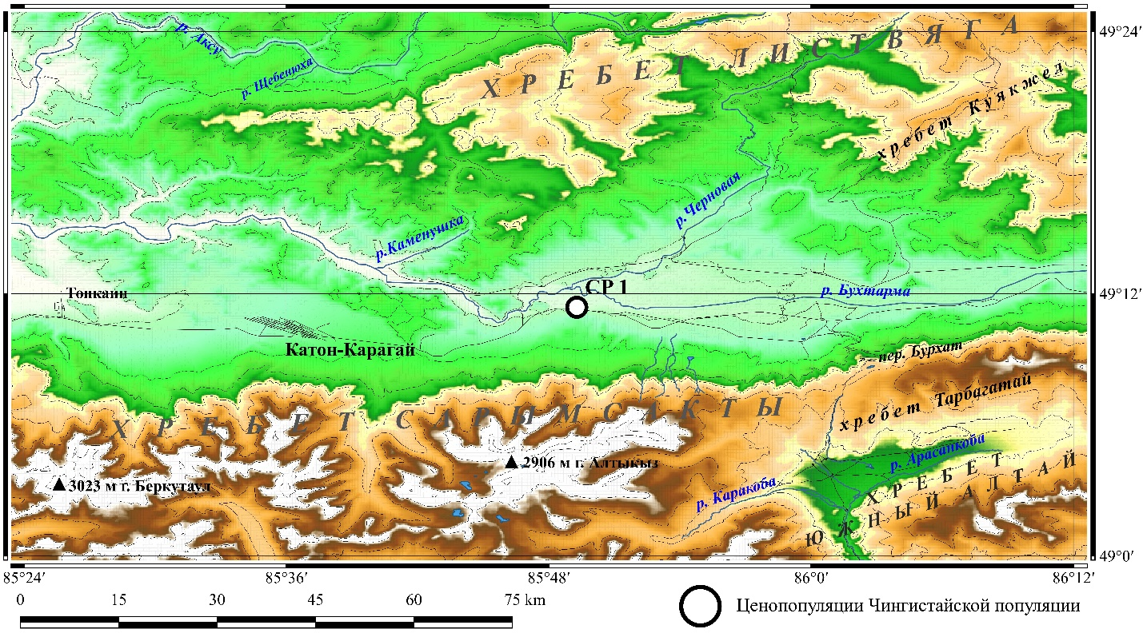
Рисунок 24 – Чингистайская популяция D. salina

Ценопопуляция (CP1) осоково-клеверового (Carex juncella (Fries) Th. Fries, Trifolium pratense L.) фитоценоза. Рельеф территории преимущественно выровнен, местами кочкарниковый. Субстрат – кислые, заболоченные и засоленые почвы. Подстилающий слой: закрытые илистые отложения реки Бухтармы. Верхний почвенный слой слабо гумусированный, напочвенная подстилка не выражена. Растительный опад слабо развит, толщиной 1,5 – 2 см, разлагается в течении 2 лет. Травостой довольно плотный, покрытие 90-95%. Водный режим стабильно умеренно-увлажненный. Растительный покров нечетко двухъярусный.
Первый ярус, 60–70 см, преимущественно состоит из злаков. Имеет плотность 3–4%, сильно изрежен. Состоит из Hordeum bogdanii Wilensky – sol – sp, Deschampsia cespitosa (L.) Beauv. – sol, в виде отдельных дернин отмечаются: Phleum pratensis L. – sol, Alopecurus pratensis L. – sol, Melilotus officinalis (L.) Pall. – sol, Poa pratensis L. – sol–sp, Sanguisorba officinalis L. – sol, Elytrigia repens (L.) Nevski – sol, Dactylis glomerata L. – sol, Alopecurus arundinaceus Poir. – s, Bromopsis inermis (Leyss.) Holub – s, Asparagus officinalis L. – s, Lychnis chalcedonica L. – s, Clematis integrifolia L. – s. Второй ярус, 30–45 см высотой, имеет высокую плотность. В роли доминантов выступают Carex juncella (Fries) Th. Fries – cop₂, Trifolium pratense L. – sp. Второстепенными видами являются Rhinanthus songarica (Sterneck) B. Fedtsch. – sol, Cirsium helenioides (L.) Hill – sol, Ranunculus acer L. – sol, Carum carvi L. – sol, Dactylorhiza salina (Turcz. ex Lindl.) Soo – sol, Potentilla anserina L. – sp–cop₂, P. chrysantha Trev. – sol, Plantago media L. – sol, Trifolium repens L. – sol, Juncus gerardi Loisel. – sol, J. compressus Jacq. – sol, J. filiformis L. – sol, Rumex acetosella L. – sol, R. confertus Willd. – s, Trollius altaicus C.A. Mey – sol, Thalictrum flavum L. – s, Draba sibirica (Pall.) Thell. – sol, Berteroa incana (L.) DC. – sol, Geum rivale L. – sol, Filipendula ulmaria (L.) Maxim. – sol, Alchemilla sibirica Lam. – sol, Geranium albiflorum Ledeb. – sol, Calystegia sepium (L.) R. Br. – sol, Galium verum L. – sol, Achillea millefolium L. – sol.
Состояние вида удовлетворительное. Генеративные особи хорошо развиты, укороченны, в высоту варьируют 13 – 35 (26,8±7,7; 28%) см. Соцветия довольно узкие, цилиндрические, темно-розовой палитры, в длину составляют 3 – 7,5 (5,9±1,3; 25%) см, в ширину 1 – 2 (1,64±0,35) см. На одно соцветие приходится от 8 до 46 (21±5; 25%) сформированных цветков. В период семеношения образуется от 3 до 27 (14,14±5,87; 31%) коробочек. Коэффициент плодообразования – 0,24. Листья вверх направленные, узколанцетные, в количестве 3 – 6 (5,14±1,08; 23%) штук. Стеблевые листья узко линейные, в длину колеблются от 6 до 11 (10,43±1,97; 21%) см, в ширину от 1 до 2 (1,5±0,44; 33%) см. Прикорневые листья укороченные, вдоль согнутые, в длину варьируют от 5,5 до 11 (7,15±2,08; 32%) см, в ширину от 07 до 2,5 (1,52±0,53; 39%) см. Брактеи – линейные, зеленые, заостренные, длиной 2 – 4 (3,71±0,91; 27%) см, шириной 0,5 – 0,8 (0,6±0,07; 13%) см. Стебли ломкие, полые, при основании в диаметре 0,5 – 0,8 (0,6±0,1; 20%) см.
Условия для роста и развития D. salina в данном типе ценопопуляции являются вполне подходящими. Из лимитирующих факторов следует выделить сенокошение до фазы созревания коробочек, а также не контролируемый выпас скота.
Карашиликская популяция расположена на юго-восточном предгорье хребта Азутау, в окрестностях с. Карашилик, 48⁰07′42″ с.ш., 85⁰04′16″ в.д. 462 м.н.у.м. Популяция расположена на заливном лугу с солончаковыми пятнами (рисунок 25).

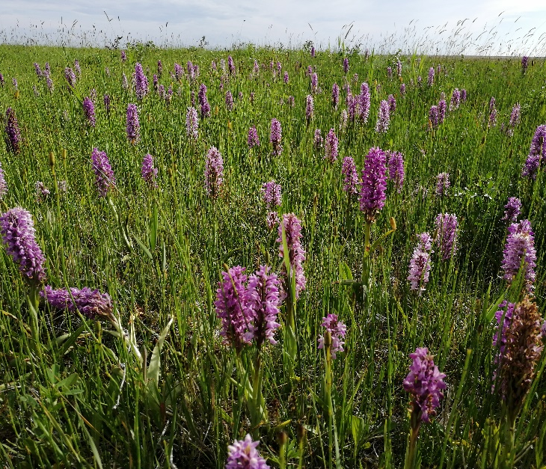 | 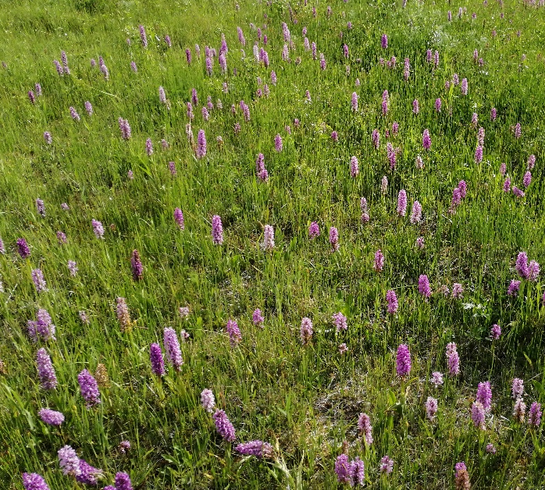
A | B
Рисунок 25 – D. salina в Карашиликской популяции. Естественные места произрастания: A – заливные луга, B – засоленные разнотравные луга

Рельеф выровненный, местами с заболоченными понижениями. Почвы луговые, засоленные. Площадь популяции: 500 м². Популяция представлена одним типом фитоценоза: осоково-солодковым (рисунок 26).

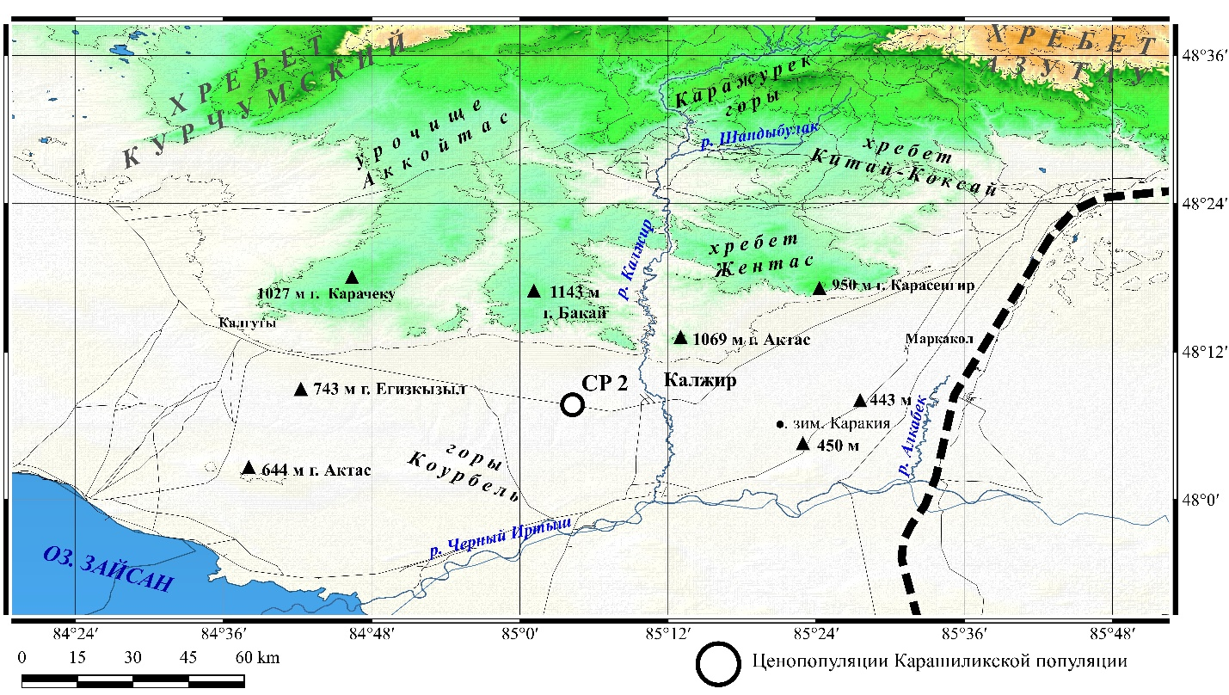
Рисунок 26 – Карашиликская популяция D. salina

Ценопопуляция (CP2) осоково-солодкового (Carex juncella (Fries) Th. Fries, Glycyrrhiza glabra L.) фитоценоза.
Травостой плотный, с покрытием 75–80%. Кустарниковый ярус полностью отсутствует. Растительный опад: 50-60 г/м², быстро перепревающий. Подстилающей породой является супесь.
В роли доминирующих видов выступают: Carex juncella (Fries) Th. Fries – cop₂, Glycyrrhiza glabra L. – sp, D. salina – sp–cop, Eremurus altaicus (Pall.) Steven – sp. В качестве сопутствующих видов следует отметить: Leymus chinensis (Trin.) Tzvelev – sol, Goebelia alopecuroides (L.) Boiss. – sol–sp, Plantago media L. – sol, Iris haematophylla Fisch. ex Link – sol, Medicago falcata L. – sol, Hordeum bogdanii Wilensky – sol, Scirpus orientalis Ohwi – sol, Cyperus fuscus L. – sol, Plantago angustifolia Phil. – sol, Leymus angustus (Trin.) Pilg. – sol, Leymus triticoides (Buckley) Pilg. – sol, Geranium collinum Steph – sp, Juncus compressus Jacq. – cop, Echinochloa crusgalli (L.) Beauv. – sol, Phalaroides arundinacea (L.) Rauschert – s, Crypsis schoenoides (L.) Lam. – s, Agrostis albida Trin. – sol, Alopecurus arundinaceus Poir. – sol, Polypogon monspeliensis (L.) Desf. – sol, Chenopodium strictum Roth – sol, Lepidium latifolium L. – sol, Astragalus sulcatus L. – sol, Peganum harmala L. – sol, Althaea officinalis L. – sol, Lysimachia vulgaris L. – s, Centaurium meyeri (Bunge) Druce – sol, Mentha arvensis L. – s, Plantago maritima L. – sol, Brachyactis ciliata (Ledeb.) Ledeb. – sol, Xanthium strumarium L. – sol, Cichorium intybus L. – sol, Scorzonera parviflora Jacq. – s, Taraxacum leucanthum (Ledeb.) Ledeb. – sol.
Состояние вида можно охарактеризовать как удовлетворительное. Генеративные особи хорошо развиты, укорочены, в высоту варьируют в пределах 22 – 39 (28,1 ±8,5) см. Длина цветоноса колеблется от 2 до 7 (4,3 ± 2,5) см. Соцветия цилиндрические, в длину составляют 6 – 13 (8,3 ± 3,5) см. На одно соцветие приходится от 15 до 34 (22,4 ± 9,5) сформированных цветков. Листья вверх направленные, узколанцетные, в количестве 5 – 7 (6 ± 1) штук.
Таким образом, обнаруженные популяции сформировывают восточную часть казахстанского ареала вида. В экологическом плане условия обитания вида представляют заливные остепненные луга, с заметным засолением. Особи D. salina произрастают при полном освещении и стабильным весенним увлажнении. Из лимитирующих факторов следует выделить неконтролируемый выпас скота в местах произрастания вида.
Флора популяций D. salina в Казахстанской части Алтайской горной страны насчитывает 72 вида, принадлежащих к 26 семействам и 61 роду (Приложение В). Типичными видами маркерами являются Carex juncella (Fries) Th. Fries, Juncus compressus Jacq., Alopecurus arundinaceus Poir., Hordeum bogdanii Wilensky, P. media L. Сходство видового состава популяций составляет 8%. В экологическом отношении в популяциях основу фитоценозов составляют мезофиты – 75%, в меньшей доле представлены мезогигрофиты – 13% и ксеромезофиты – 12%. Самыми многочисленными семействами являются Asteraceae Dumort., Fabaceae Lindl., Poaceae Barnhart, Rosaceae Juss.

3.2.4 Популяции D. maculata
В результате полевых исследований в Казахстанском Алтае была обнаружена единственная популяция D. maculata, на юго-восточной окраине Сибинской впадины, в южной части древних гор Коктау Калбинского Нагорья [237]. Координаты: 49°36' с.ш., 82°43' в.д., 893 м. над ур. м. Популяция занимает ограниченную локализованную территорию в рельефном понижении на заливном разнотравном лугу под пологом ивняка (рисунок 27).
Зафиксирована 1 ценопопуляция (таблица 13) D. maculata на опушке смешанного леса.

Таблица 13 – Характеристика местонахождений ценопопуляций

Местонахождение ЦП | Место-обитание | Площадь ЦП, м² | Кол-во молодых предгене-ративных особей на 10 м² | Показатели жизненности ЦП
Ценопопуляция пальчатокоренниково-осокового (Carex juncella (Fries) Th. Fries, Dactylorhiza incarnata (L.) Soo, D. maculata (L.) Soo) фитоценоза. Калбинское нагорье, юго-восточная окраина Сибинской впадины, в южной части древних гор Коктау. 49°36' с.ш., 82°43' в.д., 893 м. над ур. м. | Подлесок из Salix viminalis L., S. pentandra L. и Betula rezniczenkoana (Litv.) Schischk. | 150 | 11 | 54 генеративных особей.  Ценопопуляция прогрессирующая с обильным семенным размножением. Вегетативного размножения нет.

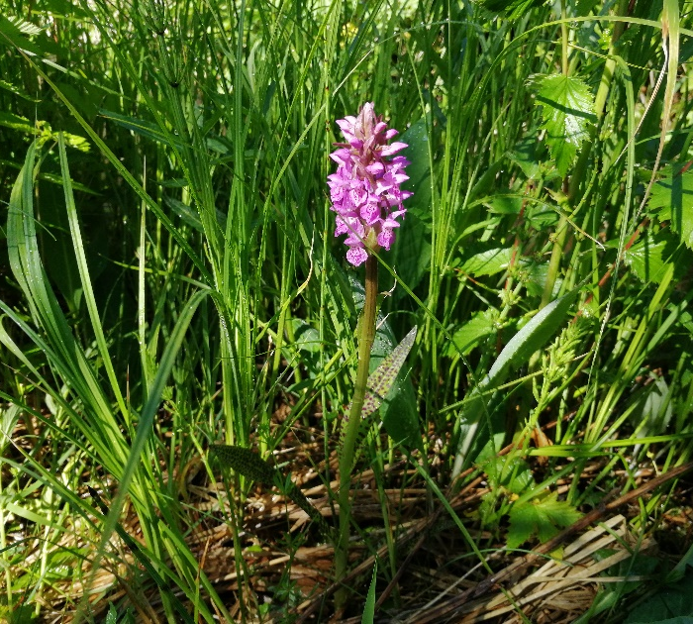 | 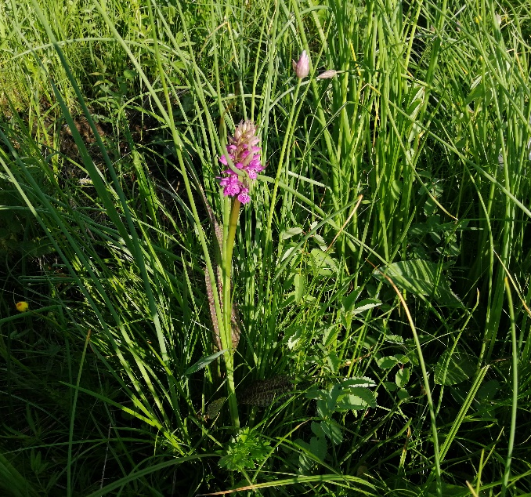
A | B
Рисунок 27 – D. maculata в Сибинской впадине: A – среди разнотравья, B – в осоковом типе сообщества

Представлена одним типом фитоценоза: пальчатокоренниково-осоковым (рисунок 28).

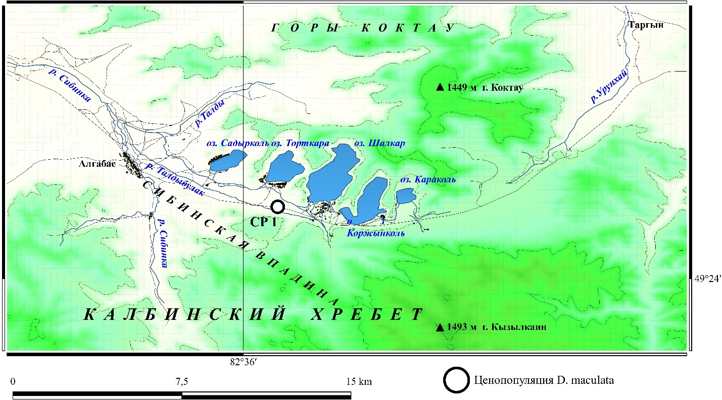
Рисунок 28 – Ценопопуляция D. maculata в Калбинском нагорье

Ценопопуляция пальчатокоренниково-осокового (Carex juncella (Fries) Th. Fries, Dactylorhiza incarnata (L.) Soo, D. maculata (L.) Soo) фитоценоза. Насчитано 54 генеративных особей. Популяция размещена в подлеске из Salix viminalis L., S. pentandra L. и Betula rezniczenkoana (Litv.) Schischk. Освещенность участка – юго-восточная. рассеянная. Рельеф сложный, с многочисленными выступами и понижениями, со слабым наклоном с юго-востока на северо-запад. Почвенный субстрат – луговые черноземы, гумусированные, с большим слоем опада и перепревающей подстилки. Почвы умеренно увлажненные, с близким залеганием грунтовых вод.
Кустарниковый ярус с сомкнутостью 35–45%, плотностью 03–04, с корневой порослью.
Травянистый покров развит, беден в видовом отношении, не четко двухъярусный. Преобладает Carex juncella (Fries) Th. Fries – cop₁. Сопутствующие виды: Veratrum lobelianum Bernh. – sp, Filipendula ulmaria (L.) Maxim. – sol, Ranunculus acris L. – sol, Geum rivale L. – sol, Dactylorhiza incarnata (L.) Soo – sol, D. maculata (L.) Soo – sp, Poa palustris L. – sol, Vicia sepium L. – sol, Eleocharis palustris (L.) Roem. & Schult. – sol, Juncus compressus Jacq. – sol, Sonchis arvensis L. – sol, Alopecurus pratensis L. – sol, Calamogrostis epigeous (L.) Roth. – sol, Elytrigia repens (L.) Nevski – sol, Trollius altaicus C.A. Mey – sol, Allium hymenorchizum Ledeb. – sol, Angelica decurrens (Ledeb.) B. Fedtsch. – s, Carum carvi L. – sol, Ranunculus acris L. – s, Artemisia tanacetifolia L. – s, Amoria repens (L.) C. Presl. – sol, Stellaria graminea L. – s, Lupinaster pentaphyllus Moench – sol, Anthriscus sylvestris (L.) Hoffm. – sol, Koeleria cristata (L.) Pers. – s, Festuca pratensis Huds. – sol.
Экологические условия близки к оптимальным: рассеянное освещение, хорошее увлажнение и защита от ветрового воздействия. Семенное возобновление: до 1–2/м². Особи расположены узкой диффузной полосой, в затененных местах. Генеративные растения в высоту: 40–48 (42,5±2,2, 6,5%) см. Стебли при основании 0,5–0,7 (0,6±0,11, 16,6%) см. Соцветия цилиндрической формы, рыхлые, от бледно-сиреневых до пурпурных в окраске. Длина соцветия: 6–10 (7,2±1,48, 20,5%) см; ширина: 2,5–3 (2,83±0,25, 9,1%) см. На одно соцветие приходится 14–22 (18,3±2,86, 17,5%) выполненных цветков. Цветоносы ломкие, 3–7 (5±1,8, 31%) см длиной. Расстояние от основания до цветоноса 28–35 (32,2±3,5, 9,6%) см. Листовые пластины всегда пятнистые, от бледно-крапчатых до сплошных насыщенных, местами сливающихся. Прикорневые листья, поникающие или стелющиеся, 9–11 (9,87±1,18, 8,6%) см в длину и 2–2,5 (2,12±0,3, 11,7%) см в ширину. Стеблевые листья ланцетные, 11-16 (13,3±1,86, 13,9%) см длиной и 1,5–2,5 (1,83±0,41, 22,3%) см шириной. Брактеи узколанцетной формы, без пятен, с фиолетовым оттенком, длиной 4–5 (4,5±0,57, 11,1%) см и шириной 0,7–1 (0,82±0,18, 20%) см.
Обнаруженное местонахождение нуждается в постоянной защите и охране.

3.3 Морфометрическое строение цветков видов рода Dactylorhiza
Основная цель данного раздела – изучение морфологической изменчивости видов рода Dactylorhiza Казахстанского Алтая с использованием метрических признаков цветков, как основного генеративного органа: разделение популяций на морфологические группы, определяемые репрезентативными и постоянными диагностическими признаками, создание таксономического ключа на основе морфометрии цветка.
Сравнение признаков, присущих всей популяции, выявление групп сходных и близких популяций дает возможность более точно определить границы и ранг отдельных таксонов [194].
Уникальность условий обитания произрастающих экотипов видов рода Dactylorhiza в Казахстанской части Алтайской горной страны накладывает существенное влияние на их морфометрическое строение, которое может значительно отличаться от аналогичных из Сибири [133] или Средней Азии [225]. Кроме того, важно учесть разнообразие оптимальных экологических условий на ограниченной площади в изучаемом регионе: от заливных лугов и долин рек до опушек леса темнохвойных и смешанных лесов. Теневые образцы, как правило, превосходят в размерах луговые экотипы, что связано с более богатым субстратом. Свое влияние оказывает высотная зональность ареалов произрастания видов рода Dactylorhiza: от 465 до 1230 м.н.у.м. (таблица 14). Горные экотипы крупные, но более низкорослые, чем равнинные.

Таблица 14 – Эколого-фитоценотическая характеристика местонахождений найденных популяций видов рода Dactylorhiza

Вид, популяция | L | F | R | N | Местообитание
D. fuchsii, Pop 1 | 3-4 | 3-4 | 3 | 3 | Березняк, под пологом древесного яруса
D. fuchsii, Pop 2 | 4 | 4 | 4 | 3 | Пихтово-березовая опушка, увлажненная поляна, покрытая мхом
D. fuchsii, Pop 3 | 3-4 | 3 | 3 | 3 | Долина ручья, смешанный лес
D. salina, Pop 1 | 4-5 | 4 | 4 | 2-3 | Сырой разнотравный луг
D. salina, Pop 2 | 5 | 3-5u | 4 | 2 | Заливной засоленный луг
D. maculata | 4 | 4-5 | 3 | 2 | Заболоченная луговина
D. incarnata, Pop 1 | 4-5 | 3-4 | 3 | 2 | Долина ручья, разнотравный луг
D. incarnata, Pop 2 | 4 | 3 | 3 | 2 | Заболоченная низина на опушке ивняка и березняка, под пологом разреженного кустарника
D. incarnata, Pop 3 | 5 | 3 | 3 | 2-3 | Заливные луга, сырые понижения и опушки ивняка
D. incarnata, Pop 4 | 4 | 4-5 | 3 | 3 | Долина горного ручья, на моховой подстилке.
D. incarnata, Pop 5 | 5 | 4-5u | 3 | 2 | Долина ручья, заливные луга
Примечание к обозначениям ступеней экологических шкал по Landolt [183]:
L – шкала освещенности: 1 – полностью теневое растение, часто растущее в условиях менее 3% от полной освещенности; 2 – главным образом теневое растение (чаще при 10% от полной освещенности); 3 – полутеневое растение (при относительной освещенности более 10%); 4 – полусветовое (часто на полном свету, но иногда при некотором затенении); 5 – полностью световое растение, неспособное выносить затенение.
F – шкала влажности: 1 – на очень сухих почвах, индикатор сухих местообитаний; 2 – на сухих почвах, избегает очень сухие и очень влажные почвы; 3 – на почвах от средней сухости до влажных; 4 – на почвах от влажных до сырых; 5 – на почвах, пропитанных водой, избегает среднеувлажненные местообитания; 5w – на почвах очень сырых после дождя; 5u – на затопляемых участках; 5s – растения с листьями, плавающими в воде; 5i – растения живущие в воде, но большая часть их листьев находятся над водой.
R – шкала кислотности почвы: 1 – на очень кислых почвах (pH менее 4,5); 2 – на кислых почвах (pH 3,5-5,6); 3 – на слабокислых почвах (pH 4,5-7,5), никогда на очень кислых, но иногда на нейтральных и слабощелочных почвах; 4 – на щелочных почвах (pH 5.5-8.0); 5 – только на щелочных почвах (pH выше 6,5); x – на очень кислых и на щелочных почвах, часто избегает средние условия, так как не выдерживает конкуренции с другими видами.
N – шкала богатства почвы питательными веществами (особенно азотом): 1 – на очень богатых почвах; 2 – на бедных почвах; 3 – на почвах от среднебедных до среднебогатых; 4 – на богатой почве; 5 – на почве богатой (особенно азотом), никогда не встречается на бедных.

Анализ результатов камеральной обработки внешнего строения цветков у четырех исследованных видов рода Dactylorhiza (рисунок 29): D. incarnata, D. fuchsii, D. maculata и D. salina выявил значительные стабильные различия между изученными видами [238].
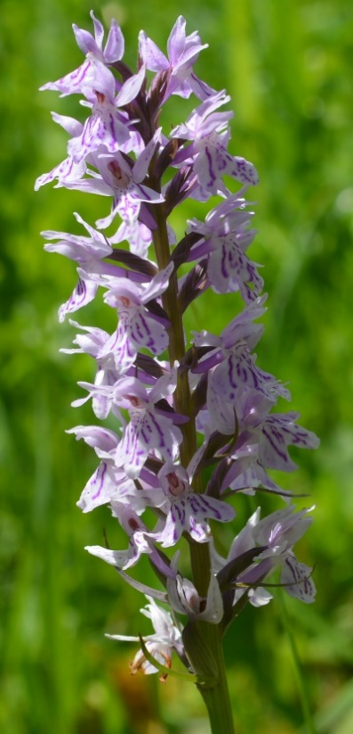 | 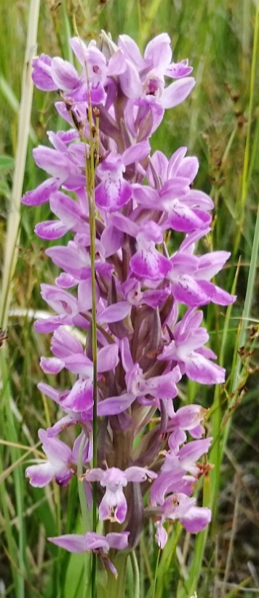 | 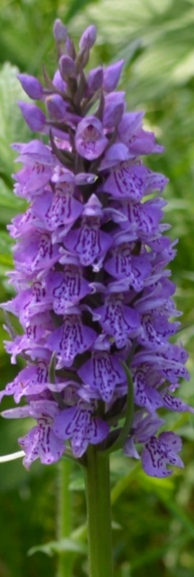 | 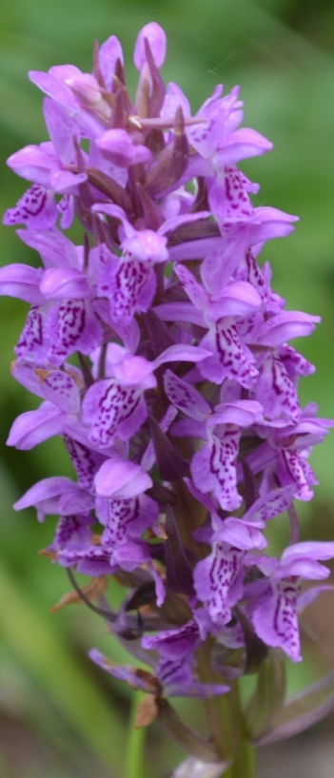
A | B | C | D
Рисунок 29 – Соцветия: A – Dactylorhiza fuchsii; B – D. salina; C – D. maculata; D – D. incarnata

Цветки D. fuchsii (рисунок 29A) были собраны в трех местах произрастания. Экологические условия варьируют от полога лиственных до опушек смешанных лесов. Высотная приуроченность колеблется от 700 до 1200 м.н.у.м. Влажность почв варьирует от полусухих до влажных субстратов. Почвы слабокислые, реже щелочные, со средним содержанием элементов питания (таблица 14). Освещение оказывает прямое влияние на длину центральной доли губы и длину нижнего лепестка наружного круга околоцветника (рисунок 31D). Отмечена обратная зависимость богатства почвы от длины центральной доли губы.
Индекс формы губы составляет 1,4 – 1,8. В качестве отличительных типологических признаков для вида (рисунок 30A) следует выделить длину от основания губы до выемки губы: 3,595±0,261 – 4,615±0,312 мм, длину завязи: 9,470±0,797 – 10,825±0,664 мм, длину средней доли губы: 2,515±0,283 – 4,927±0,723 мм, длину верхнего лепестка внутреннего круга околоцветника: 5,860±0,217 – 7,182±0,530 мм, ширину верхнего лепестка внутреннего круга околоцветника: 2,355±0,128 – 2,687±0,207 мм. Наблюдается прямая корреляция между длиной губы и длиной центральной доли губы, между длиной губы и длиной нижнего лепестка наружного круга околоцветника.
Цветки D. salina (рисунок 29B) собраны в двух удаленных местах хребта Азутау. Экологический оптимум вида варьирует между заливными засоленными и сырыми разнотравными лугами. Высотная зональность меняется от 465 – 1289 м.н.у.м. Влажность почвы существенно влияет на длину шпорца и ширину верхнего лепестка наружного круга околоцветника (рисунок 31B). Популяции вида занимают участки с рассеянным светом или полностью освещенные. Освещение существенно влияет на длину шпорца и ширину верхнего лепестка наружного круга околоцветника. Почвы щелочные, с pH 5,5–8,0, бедные питательными веществами. Кислотность и богатство почвы обратно пропорциональны ширине верхнего лепестка внешнего круга околоцветника (Рисунок 31B).
Индекс формы губы по двум популяциям составляет 1,1 – 1,2. Отличительными характерными признаками для D. salina (рисунок 30B) являются длина шпорца: 9,805±0,899 – 13,817±0,408 мм, длина боковой доли губы: 6,905±0,256 – 7,050±0,585 мм, длина от основания губы до выемки губы: 6,830±0,570 – 6,865±0,255 мм, длина средней доли губы: 0,675±0,197 – 1,250±0,300 мм. Наблюдается высокая корреляция между длиной боковой доли губы и длиной от основания губы до выемки губы (рисунок 31B).
Цветки D. maculata (рисунок 29C) собраны в одной изолированной популяции в юго-западной периферии гор Коктау Калбинского хребта. Вид занимает заболоченные луговины на высоте 891 м.н.у.м. Для местности характерна небольшая затененность, почвы увлаженные, пропитанные влагой. Почвенный субстрат слабокислый, бедный питательными веществами (таблица 14). Индекс формы губы: 1,3.
Отличительными особенностями в морфометрическом строении D. maculata (рисунок 30C) являются ширина губы при основании – 2,7 – 4,1 мм, длина нижнего лепестка наружного круга околоцветника – 7,2 – 10 мм, ширина нижнего лепестка наружного круга околоцветника – 3,2 – 4,2 мм, длина шпорца – 6,9 – 9,5 мм, ширина шпорца – 2,5 – 3,4 мм, длина завязи – 12,6 – 17 мм, ширина средней доли губы – 1,8 – 3,5 мм. Высокие корреляции наблюдаются между длиной губы и длиной боковой доли губы, шириной боковой доли губы и шириной губы. Отмечена обратная корреляция между длиной шпорца и шириной нижнего лепестка наружного круга околоцветника (рисунок 31С).
Цветки D. incarnata (рисунок 29D) собраны в пяти местах произрастания, варьирующими от долины горных ручьев до заливных лугов. Популяции произрастают на высоте 525 – 1230 м.н.у.м. Территории занятые видом, полностью освещены, редко с небольшим затенением. Для участков характерен большой разброс по степени увлажненности почвы: от влажных почв до затопленных участков (таблица 14). Отмечена прямая зависимость длины верхнего лепестка наружного круга околоцветника и ширины шпорца от влажности почвы (рисунок 31D). Почвенный субстрат слабокислый или нейтральный, бедный питательными веществами. Наблюдается обратная корреляция ширины верхнего лепестка внешнего круга околоцветника с понижением кислотности почвы (рисунок 31D). Индекс формы губы составляет 1,2 – 1,4.
В качестве отличительных видовых признаков строения цветка (рисунок 30D) следует выделить ширину губы при основании: 2,320±0,266 – 4,163±0,147 мм, ширину нижнего лепестка наружного круга околоцветника: 2,325±0,248 – 3,800±0,159 мм, длину от основания губы до выемки губы: 4,605±0,321 – 5,763±0,302 мм, длину средней доли губы: 1,340±0,176 – 2,278±0,204 мм, ширина средней доли губы: 1,905±0,248 – 3,205±0,193 мм. Отмечается корреляция между длиной боковой доли губы и длиной от основания губы до выемки губы, шириной боковой доли губы и шириной губы (рисунок 31D).

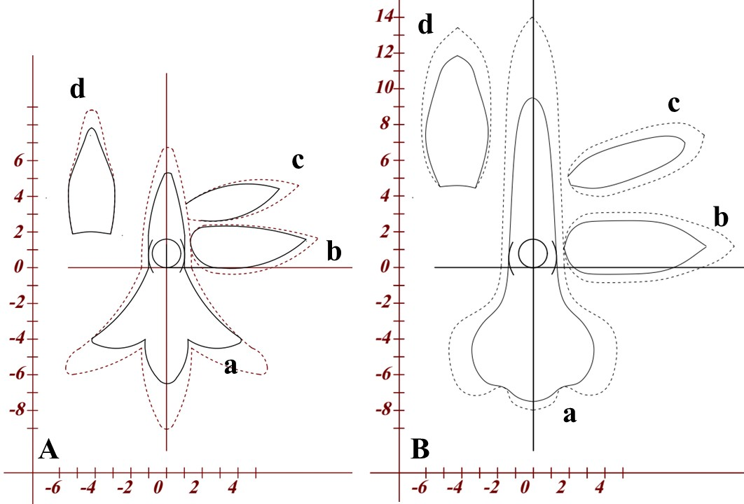
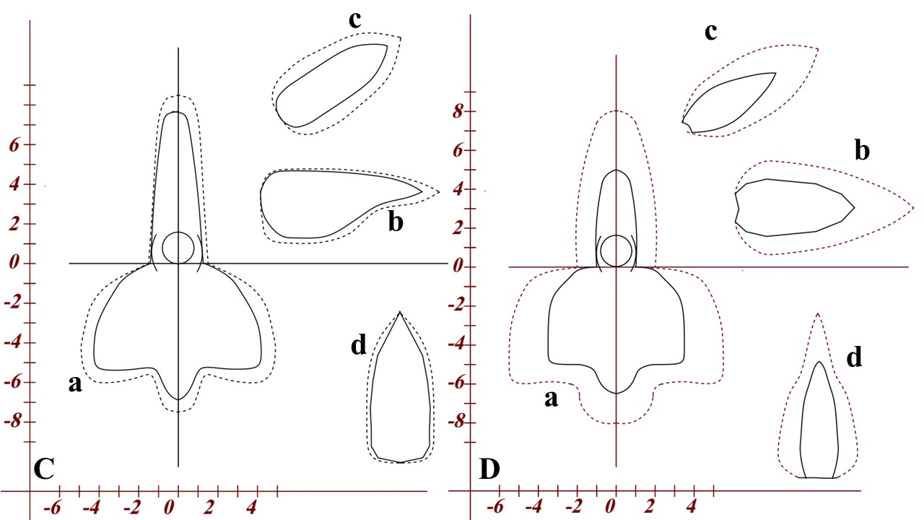
Рисунок 30 – Схемы строения цветков на основе средних метрических показателей признаков (мм): A – D. fuchsii; B – D. salina; C – D. maculata; D – D. incarnata; a – губа, шпорец; b – нижний лепесток наружного круга околоцветника; c – верхний лепесток наружного круга околоцветника; d – верхний лепесток внутреннего круга околоцветника; максимальные размеры указаны пунктирной линией

Установленная корреляция между условиями среды и морфологическими характеристиками (рисунок 31) показала высокую степень влияния среды на морфометрические характеристики цветка. Ведущими факторами внешней среды были освещенность и влажность почвы.
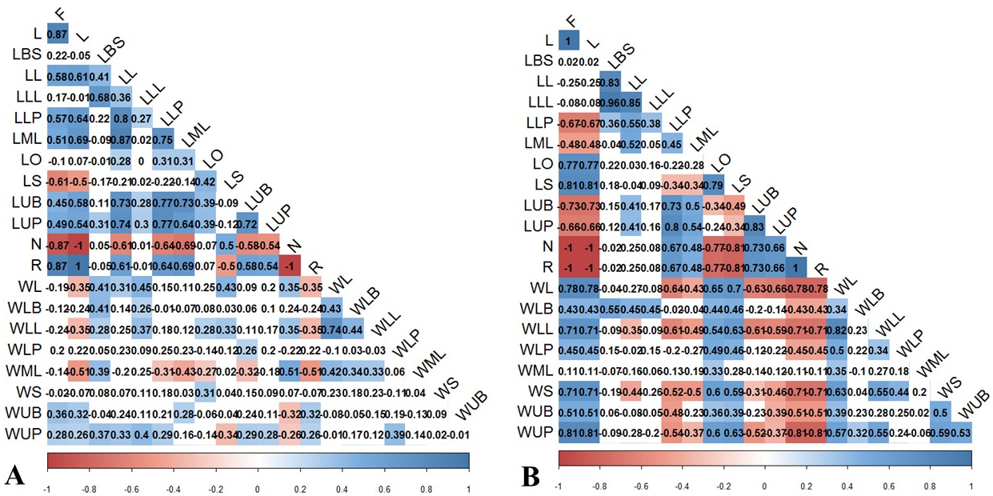
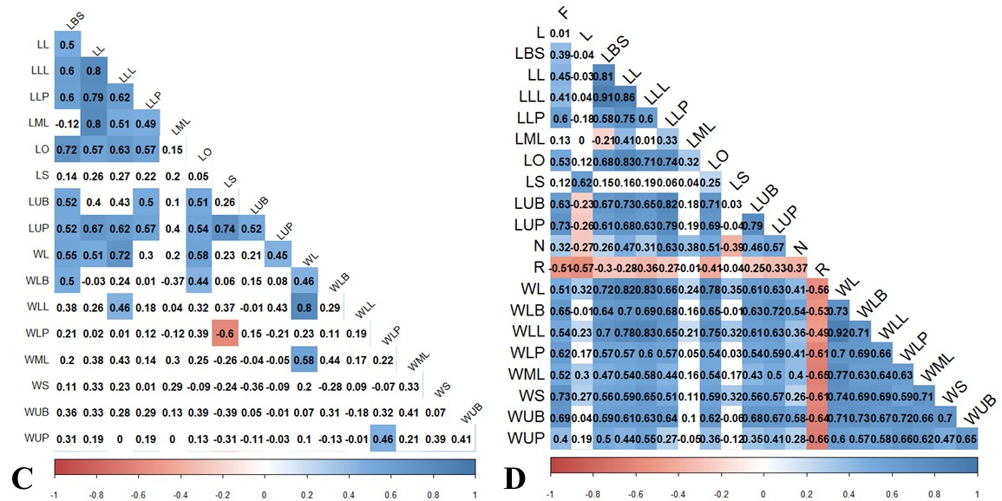
Рисунок 31 – Связь морфометрических признаков цветка с факторами среды: A – D. fuchsii; B – D. salina; C – D. maculata; D – D. incarnata

Анализ главных компонентов (PCA) по видовому отличию (рисунок 32) показал сходства и различия популяций в пределах каждого вида. Выявлена некоторая изоляция второй популяции D. fuchsii, четвертой популяции D. incarnata и второй популяции D. salina от других популяций изучаемых видов.
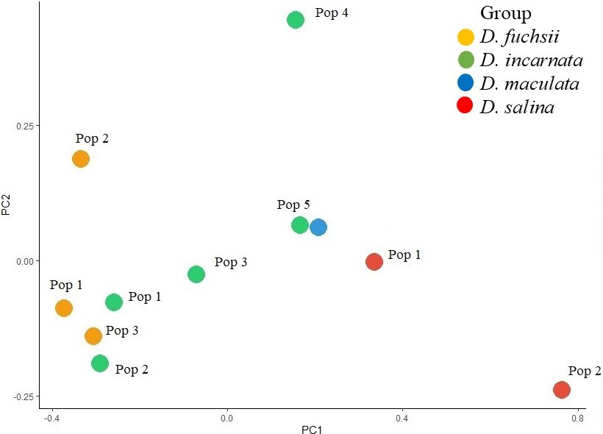
Рисунок 32 – Анализ главных компонентов (PCA) по видовому отличию рода Dactylorhiza на основе метрических характеристик строения цветка

Анализ главных компонентов PCA по популяционному различию (рисунок 33) демонстрирует различия и сходство всех выборок изучаемых популяций. Выявлена незначительная изоляция нескольких выборок второй популяции D. fuchsii и первой популяции D. salina от остальных особей.

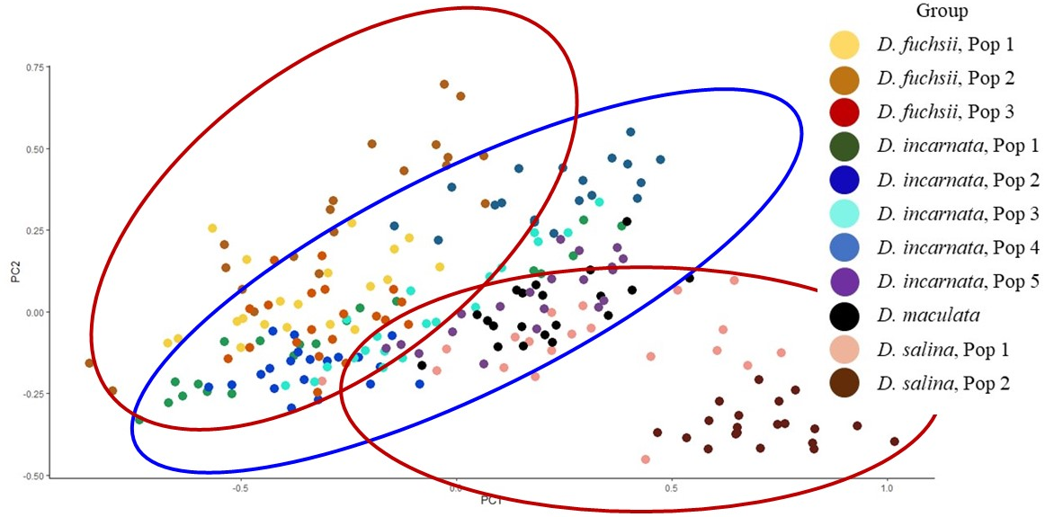
Рисунок 33 – PCA по популяционному различию рода Dactylorhiza на основе метрических характеристик строения цветка

Кластерный анализ построен на основе средних показателей признаков (таблица 16). Дендрограмма (рисунок 34) показала графическое представление результатов морфометрических промеров. Дендрограмма разделила все популяции на 4 основных кластера. Кластер 1 объединил первую и вторую популяции D. incarnata. Кластер 2 содержит все три популяции D. fuchsii. Кластер 4 объединяет третью, четвертую, пятую популяции D. incarnata и единственную популяцию D. maculata. Кластер 3 и Outgroup занимает D. salina, что дополнительно подтверждает данные PCA.
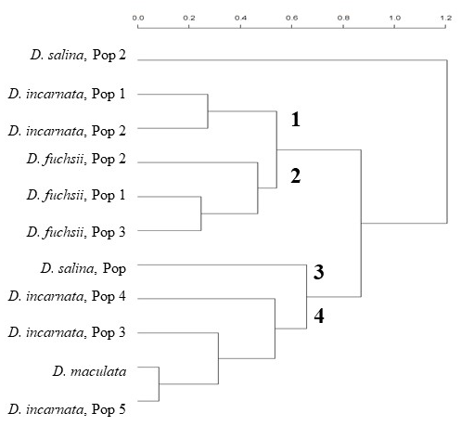
Рисунок 34 – Иерархическая кластеризация популяций видов рода Dactylorhiza на основе средних показателей метрических признаков строения цветка

Дисперсионный анализ ANOVA (таблица 15) выявил достоверное влияние факторов среды на все морфологические признаки популяций D. incarnata. Влияние среды на популяции D. fuchsii проявляется по всем морфологическим признакам, кроме ширины нижнего лепестка наружного круга околоцветника, ширины шпоры. Окружающая среда влияет на все морфометрические признаки D. salina, за исключением длины губы, длины боковой доли губы, длины от основания губы до выемки губы, ширины центральной доли губы. Влияние окружающей среды на генотип D. maculata невозможно определить из-за своеобразия среды обитания.

Таблица 15 – Результаты дисперсионного анализа ANOVA

Species |  | df | ss | ms | F
D. fuchsii | Environment | 2 | 3,194 | 1,597 | 17,52***
D. fuchsii | Genotype | 19 | 2,538 | 0,134 | 0,724
D. incarnata | Environment | 4 | 10,522 | 2,631 | 17,19***
D. incarnata | Genotype | 19 | 3,102 | 0,163 | 1,119
D. salina | Environment | 1 | 4,649 | 4,649 | 56,57***
D. salina | Genotype | 19 | 2,279 | 0,12 | 0,8960
Ss – sum of squares, df – degree of freedom, ms – mean square, F – Fisher's coefficient, P – value

Таблица 16 – Результаты измерений метрических признаков
Наименование признака |  |  | D. fuchsii Pop. 1 | D. fuchsii Pop. 2 | D. fuchsii Pop. 3 | D. salina Pop. 1 | D. salina Pop. 2
LL | Длина губы, мм | (М±m)  min-max  С%  Р% | 7,130±0,414  6,0–9,0  12,42  2,78 | 8,955±0,890  5,0–11,6  21,28  4,76 | 6,725±0,305  5,6–8,6  9,70  2,17 | 8,080±0,676  5,6–11,4  17,91  4,00 | 7,540±0,209  6,8–8,2  5,92  1,32
WL | Ширина губы, мм | (М±m)  min-max  С%  Р% | 9,915±0,583  7,5–12,0  12,60  2,82 | 8,565±0,682  5,9–10,9  17,03  3,81 | 9,180±0,411  7,4–10,4  9,56  2,14 | 6,805±0,539  4,6–8,9  16,95  3,79 | 9,085±0,300  7,8–10,2  7,07  1,58
WLB | Ширина губы при основании, мм | (М±m)  min-max  С%  Р% | 2,720±0,137  2,2–3,1  10,77  2,41 | 2,440±0,228  1,6–3,5  19,96  4,46 | 2,545±0,125  2,1–3,0  10,55  2,36 | 2,325±0,229  1,7–3,4  21,07  4,71 | 2,705±0,138  2,1–3,2  10,89  2,44
LUP | Длина верхнего лепестка наружного круга околоцветника, мм | (М±m)  min-max  С%  Р% | 5,355±0,349  4,2–7,0  14,02  3,13 | 6,727±0,768  2,05–8,75  24,41  5,46 | 5,19±0,291  3,9–6,2  12,01  2,68 | 8,165±0,366  7,4–10,0  9,58  2,14 | 6,815±0,363  5,2–8,3  11,41  2,55
WUP | Ширина верхнего лепестка наружного круга околоцветника, мм | (М±m)  min-max  С%  Р% | 2,125±0,258  1,1–3,2  25,99  5,81 | 2,305±0,137  1,6–2,7  12,74  2,85 | 2,005±0,178  1,5–2,8  19,04  4,26 | 1,977±0,147  1,5–2,8  15,96  3,57 | 2,905±0,177  2,1–3,5  13,05  2,92
LLP | Длина нижнего лепестка наружного круга околоцветника, мм | (М±m)  min-max  С%  Р% | 6,435±0,453  4,2–8,0  15,06  3,37 | 8,475±0,680  5,25–11,0  17,17  3,84 | 6,305±0,573  1,7–7,3  19,44  4,35 | 9,695±0,529  8,1–11,7  11,69  2,61 | 8,115±0,272  6,8–9,0  7,18  1,60
WLP | Ширина нижнего лепестка наружного круга околоцветника, мм | (М±m)  min-max  С%  Р% | 2,260±0,185  1,6–3,0  17,55  3,92 | 2,437±0,220  1,7–3,5  19,36  4,33 | 2,235±0,159  1,5–2,9  15,17  3,39 | 3,105±0,238  2,3–4,5  16,40  3,67 | 3,550±0,185  3,0–4,5  11,13  2,49
LS | Длина шпорца, мм | (М±m)  min-max  С%  Р% | 5,855±0,433  4,2–8,0  15,83  3,54 | 5,250±0,353  3,7–6,7  14,38  3,22 | 6,685±0,308  5,6–7,8  9,85  2,20 | 9,805±0,899  6,6–15,0  19,62  4,39 | 13,817±0,408  12,7–15,9  6,32  1,14
WS | Ширина шпорца, мм | (М±m)  min-max  С%  Р% | 1,735±0,536  1,0–6,5  66,15  14,79 | 1,550±0,138  1,0–2,0  19,04  4,26 | 1,580±0,109  1,3–2,3  14,89  3,33 | 1,795±0,165  1,2–2,2  19,67  4,40 | 2,610±0,215  1,9–3,5  17,62  3,94

Продолжение таблицы 16
Наименование признака |  |  | D. fuchsii Pop. 1 | D. fuchsii Pop. 2 | D. fuchsii Pop. 3 | D. salina Pop. 1 | D. salina Pop. 2
LLL | Длина боковой доли губы, мм | (М±m)  min-max  С%  Р% | 6,010±0,331  5,0–7,5  11,8  2,64 | 5,567±0,618  1,9–7,0  23,75  5,31 | 5,175±0,258  4,3–6,3  10,66  2,38 | 7,050±0,585  4,5–9,3  17,76  3,97 | 6,905±0,256  6,0–8,1  7,94  1,78
WLL | Ширина боковой доли губы, мм | (М±m)  min-max  С%  Р% | 3,715±0,303  2,5–4,9  17,45  3,90 | 3,145±0,324  2,0–4,4  22,01  4,92 | 3,535±0,243  2,7–4,8  14,69  3,29 | 2,557±0,299  1,7–4,1  25,03  5,60 | 3,680±0,223  3,0–5,0  12,95  2,89
LBS | Длина от основания губы до выемки губы, мм | (М±m)  min-max  С%  Р% | 4,615±0,312  3,0–6,0  14,45  3,23 | 4,027±0,376  3,0–5,5  19,96  4,46 | 3,595±0,261  1,8–4,7  15,54  3,34 | 6,830±0,570  4,3–9,0  17,86  3,99 | 6,865±0,255  6,0–8,1  7,94  1,78
LO | Длина завязи, мм | (М±m)  min-max  С%  Р% | 9,470±0,797  6,5–12,5  18,01  4,03 | 10,402±0,885  7,0–13,4  18,20  4,07 | 10,825±0,664  8,2–13,2  13,13  2,94 | 12,835±0,870  9,5–16,0  14,50  3,24 | 16,585±0,598  14,2–19,0  7,72  1,73
[LCL=LL-LBS] | Длина средней доли губы, мм | (М±m)  min-max  С%  Р% | 2,515±0,283  1,5–3,5  24,04  5,38 | 4,927±0,723  2,0–8,5  31,38  7,02 | 3,130±0,319  2,3–5,1  21,82  4,88 | 1,250±0,300  0,4–2,5  51,42  11,5 | 0,675±0,197  0,1–1,9  62,46  13,97
WCL | Ширина средней доли губы [Width of central lobe of the labellum], мм | (М±m)  min-max  С%  Р% | 2,980±0,207  2,0–3,7  14,87  3,33 | 2,065±0,064  1,75–2,30  6,72  1,50 | 2,235±0,126  1,6–2,5  12,08  2,70 | 2,205±0,305  1,2–3,5  29,56  6,61 | 2,340±0,267  1,5–3,5  24,43  5,46
LUIP | Длина верхнего лепестка внутреннего круга околоцветника, мм | (М±m)  min-max  С%  Р% | 5,860±0,217  5,0–6,7  7,92  1,77 | 7,182±0,530  4,25–8,90  15,81  3,54 | 6,115±0,291  5,2–7,5  10,20  2,28 | 8,900±0,379  7,7–10,5  9,12  2,04 | 7,265±0,354  5,9–8,5  10,44  2,33
WUIP | Ширина верхнего лепестка внутреннего круга околоцветника, мм | (М±m)  min-max  С%  Р% | 2,510±0,159  1,6–3,0  13,55  3,03 | 2,687±0,207  1,6–3,4  16,51  3,69 | 2,355±0,128  1,9–2,7  11,65  2,60 | 2,805±0,268  1,6–3,9  20,45  4,57 | 3,390±0,206  2,7–4,2  13,01  2,91
$$IL=\frac{2*LL}{LBS+LLL}$$ | Индекс формы губы цветка [Labellum shape index] |  | 1.4 | 1.8 | 1.5 | 1.2 | 1.1
М – среднее значение метрического признака, m – допустимые пределы, min -max – минимальные и максимальные значения признака, C% - коэффициент вариации признака, P% - относительная ошибка выборочной средней (точность опыта).

Продолжение таблицы 16
Наименование признака |  |  | D. maculata | D. incarnata Pop. 1 | D. incarnata Pop.2 | D. incarnata Pop. 3 | D. incarnata Pop. 4 | D. incarnata Pop. 5
LL | Длина губы, мм | (М±m)  min-max  С%  Р% | 7,260±0,312  6,2–9,0  9,21  2,06 | 6,510±0,604  4,7–8,8  19,85  4,44 | 6,540±0,183  5,3–7,3  6,00  1,34 | 7,055±0,425  5,5–8,5  12,88  2,88 | 8,042±0,297  6,8–8,9  7,70  1,77 | 7,335±0,212  6,5–7,9  6,20  1,39
WL | Ширина губы, мм | (М±m)  min-max  С%  Р% | 8,955±0,403  7,1–10,7  9,63  2,15 | 7,376±0,767  4,7–9,9  22,25  4,98 | 6,210±0,344  4,9–7,6  11,87  2,65 | 8,770±0,908  5,8–11,5  22,14  4,95 | 9,473±0,302  8,4–10,6  6,66  1,53 | 9,385±0,545  7,3–11,2  12,42  2,78
WLB | Ширина губы при основании, мм | (М±m)  min-max  С%  Р% | 3,620±0,148  2,7–4,1  8,76  1,96 | 2,985±0,320  1,7–4,4  22,91  5,12 | 2,320±0,266  1,3–3,5  24,57  5,49 | 2,975±0,281  2,3–4,9  20,30  4,54 | 4,163±0,147  3,5–4,8  7,35  1,69 | 3,440±0,220  2,4–4,5  13,68  3,06
LUP | Длина верхнего лепестка наружного круга околоцветника, мм | (М±m)  min-max  С%  Р% | 6,805±0,311  5,7–7,8  9,78  2,19 | 5,855±0,345  4,8–7,1  12,61  2,82 | 5,655±0,190  4,8–6,2  7,20  1,61 | 5,625±0,283  4,5–6,6  10,77  2,41 | 7,805±0,179  7,0–8,5  4,80  1,10 | 6,620±0,297  4,9–7,5  9,60  2,15
WUP | Ширина верхнего лепестка наружного круга околоцветника, мм | (М±m)  min-max  С%  Р% | 2,630±0,186  1,8–3,3  15,16  3,39 | 2,765±0,201  1,7–3,5  15,58  3,48 | 1,760±0,178  0,9–2,4  21,61  4,83 | 2,415±0,223  1,8–4,0  19,71  4,41 | 2,726±0,084  2,4–3,1  6,45  1,48 | 2,485±0,143  2,0–3,2  12,34  2,76
LLP | Длина нижнего лепестка наружного круга околоцветника, мм | (М±m)  min-max  С%  Р% | 8,290±0,337  7,2–10,0  8,69  1,94 | 6,510±0,568  4,2–8,3  18,66  4,17 | 6,975±0,272  5,8–8,0  8,36  1,87 | 7,380±0,359  5,8–9,1  10,41  2,33 | 9,657±0,376  8,5–12,1  8,11  1,86 | 8,075±0,380  6,2–9,3  10,07  2,25
WLP | Ширина нижнего лепестка наружного круга околоцветника, мм | (М±m)  min-max  С%  Р% | 3,775±0,125  3,2–4,2  7,08  1,58 | 3,135±0,255  2,2–4,0  17,39  3,89 | 2,325±0,248  1,3–3,1  22,84  5,11 | 3,065±0,241  2,3–4,4  16,85  3,77 | 3,800±0,159  3,2–4,3  8,73  2,00 | 3,535±0,230  1,9–4,0  13,93  3,11
LS | Длина шпорца, мм | (М±m)  min-max  С%  Р% | 8,380±0,413  6,9–9,5  10,56  2,36 | 5,567±0,348  4,2–6,7  13,39  2,99 | 6,365±0,264  5,6–7,6  8,87  1,98 | 6,832±0,201  6,05–7,6  6,30  1,41 | 5,321±0,329  3,4–6,4  12,89  2,96 | 8,135±0,230  6,6–9,1  7,88  1,76
WS | Ширина шпорца, мм | (М±m)  min-max  С%  Р% | 2,895±0,116  2,5–3,4  8,57  1,92 | 2,249±0,191  1,60–2,99  18,17  4,06 | 1,505±0,177  0,8–2,4  25,18  5,63 | 2,115±0,218  1,3–2,9  22,03  4,93 | 2,831±0,194  2,2–3,9  14,32  3,29 | 3,040±0,248  2,1–4,2  17,45  3,90

Продолжение таблицы 16
Наименование признака |  |  | D. maculata | D. incarnata Pop. 1 | D. incarnata Pop. 2 | D. incarnata Pop. 3 | D. incarnata Pop. 4 | D. incarnata Pop. 5
LLL | Длина боковой доли губы, мм | (М±m)  min-max  С%  Р% | 5,655±0,250  4,3–6,8  9,47  2,12 | 5,380±0,640  3,5–7,8  25,49  5,70 | 4,780±0,250  3,8–6,0  11,19  2,50 | 5,335±0,459  3,8–6,7  18,43  4,12 | 6,163±0,238  5,1–6,9  8,04  1,85 | 5,750±0,312  4,6–7,0  11,60  2,59
WLL | Ширина боковой доли губы, мм | (М±m)  min-max  С%  Р% | 3,228±0,207  2,6–4,0  13,69  3,06 | 2,565±0,405  1,3–4,2  33,79  7,55 | 2,082±0,157  1,6–3,0  16,18  3,62 | 2,975±0,401  1,7–4,3  28,83  6,45 | 3,547±0,203  2,6–4,3  11,94  2,74 | 3,495±0,327  2,2–5,1  20,03  4,48
LBS | Длина от основания губы до выемки губы, мм | (М±m)  min-max  С%  Р% | 5,370±0,188  4,6–6,1  7,50  1,68 | 5,170±0,634  3,5–7,4  26,25  5,87 | 4,605±0,321  3,5–6,0  14,90  3,33 | 4,860±0,333  3,8–5,9  14,66  3,28 | 5,763±0,302  4,1–6,5  10,92  2,50 | 5,320±0,225  4,4–6,3  9,04  2,02
LO | Длина завязи, мм | (М±m)  min-max  С%  Р% | 14,095±0,528  12,6–17,0  8,02  1,79 | 10,780±1,143  8,3–16,5  22,70  5,07 | 10,660±0,545  8,5–13,0  10,95  2,45 | 12,905±0,711  10,0–16,5  11,79  2,64 | 14,884±0,872  11,3–17,8  12,22  2,80 | 13,825±0,649  11,7–17,0  10,05  2,25
[LCL=LL-LBS] | Длина средней доли губы, мм | (М±m)  min-max  С%  Р% | 1,890±0,272  0,9–3,5  30,85  6,90 | 1,340±0,176  0,7–2,3  28,07  6,28 | 1,935±0,339  0,5–3,0  37,50  8,39 | 2,195±0,213  1,6–3,0  20,77  4,64 | 2,278±0,204  1,7–3,3  18,71  4,29 | 2,015±0,187  1,3–2,7  19,87  4,44
WCL | Ширина средней доли губы, мм | (М±m)  min-max  С%  Р% | 2,825±0,223  1,8–3,5  16,87  3,77 | 2,664±0,169  2,0–3,2  13,57  3,04 | 1,905±0,248  0,9–3,0  27,91  6,24 | 2,875±0,198  2,0–3,5  14,71  3,29 | 3,205±0,193  2,7–4,1  12,59  2,89 | 3,075±0,272  2,2–4,1  18,90  4,23
LUIP | Длина верхнего лепестка внутреннего круга околоцветника, мм | (М±m)  min-max  С%  Р% | 7,290±0,203  6,2–7,9  5,95  1,33 | 6,360±0,659  2,6–8,7  22,16  4,95 | 6,250±0,296  4,7–7,2  10,14  2,27 | 6,085±0,394  4,6–8,0  13,85  3,09 | 8,405±0,263  7,4–9,5  6,52  1,50 | 7,260±0,292  6,0–8,2  8,60  1,92
WUIP | Ширина верхнего лепестка внутреннего круга околоцветника, мм | (М±m)  min-max  С%  Р% | 3,220±0,169  2,6–4,2  11,25  2,15 | 2,877±0,186  2,1–3,6  13,86  3,09 | 2,067±0,188  1,3–2,8  19,41  4,34 | 2,800±0,250  1,9–3,8  19,11  4,27 | 3,857±0,138  3,2–4,3  7,45  1,71 | 3,190±0,163  2,3–3,6  10,95  2,45
$$IL=\frac{2*LL}{LBS+LLL}$$ | Индекс формы губы цветка [Labellum shape index] |  | 1.3 | 1.2 | 1.4 | 1.4 | 1.3 | 1.3
М – среднее значение метрического признака, m – допустимые пределы, min -max – минимальные и максимальные значения признака, C% - коэффициент вариации признака, P% - относительная ошибка выборочной средней (точность опыта).

Ранее И.А. Кирилловой [194] было проведено изучение 16 популяций 4 видов (D. fuchsii (Druce) Soό, D. maculata (L.) Soό, D. incarnata (L.) Soό s. l. и D. traunsteineri (Saut.) Soó.) рода Dactylorhiza секции Dactylorhiza на основе 13 диагностических признаков цветка. Нами при изучении 11 популяций 4 видов рода Dactylorhiza секции Dactylorhiza из Казахстанского Алтая осуществлен анализ морфометрических характеристик цветков с использованием 17 метрических признаков цветков (рисунок 6). Дополнительное внимание было уделено следующим признакам: ширина губы при основании, длина верхнего лепестка наружного круга околоцветника, ширина нижнего лепестка наружного круга околоцветника, ширина средней доли губы, длина верхнего лепестка внутреннего круга околоцветника, ширина верхнего лепестка внутреннего круга околоцветника. Результаты данного исследования частично совпадают с работами David Ståhlberg [239], Shipunov A.B. [36], где исследовалась морфометрия аналогичных видов и в качестве основного параметра использовался индекс формы губы (Labellum shape index). Настоящее исследование качественно дополняет ранее опубликованные исследования по роду Dactylorhiza в Казахстане [3, 136, 156, 161], где для таксономии метрических признаков цветка использовались только длина губы, длина шпорца и ширина шпорца.
Анализ ANOVA для зависимости «Генотип-Среда» подтвердил значительное влияние конкретных природных местообитаний на изучаемые виды.
Данные PCA по видовому отличию (рисунок 32) подтверждают влияние географии и экологических условий на морфологию изучаемых видов. Так, согласно PCA, вторая популяция D. fuchsii заметно отдалена от других популяций вида по морфологическим признакам. Эта популяция также удалена географически и по высотной зональной принадлежности. Четвертая популяция D. incarnata удалена от других популяций вида по PC2. По-видимому, на это повлияло самое северное расположение (таблица 14) и затененные условия произрастания, что послужило формированию более крупных цветков среди популяций вида. Вторая популяция D. salina удалена от всех других популяций по PC1. Возможно, кроме видовой принадлежности на это также повлияла ее юго-восточная отдаленность, а также самая низкая высотная зональность (465 м.н.у.м.).
PCA по популяционному различию (рисунок 33) показал высокое внутривидовое разнообразие. Так популяции D. fuchsii, D. maculata и D. incarnata заметно различаются по PC1, а популяции D. salina по PC2, что дополнительно подтверждает PCA по видовому разнообразию.
Кластерный анализ (рисунок 34) разделил изучаемые популяции на 4 основных кластера. Первая и вторая популяции D. fuchsii являются близкими и стабильными. В дендрограмме образуют отдельный кластер 1, что подтверждает данные PCA. Популяции D. fuchsii отличаются от других, как по морфологии, так и по занимаемой экологии и формируют отдельный кластер 2. Третья, четвертая и пятая популяции D. incarnata и единственная популяция D. maculata образуют кластер 4. В географическом плане эти популяции близко расположены, занимают центральную часть Калбинского хребта в однотипных экологических условиях. Прослеживается четкая корреляционная связь между экологией произрастания (таблица 14) и морфометрией цветков (таблица 16): при схожих экологических условиях и высотной зональности, особи демонстрируют схожесть морфометрии цветка. Две популяции D. salina образуют кластер 3 и Outgroup, так как видовые морфологические отличия существенно отличаются от других видов рода Dactylorhiza. Популяции D. salina расположены изолированно на юго-востоке Казахстанского Алтая, что дополнительно подтверждает обособление вида в отдельный кластер.
Использование только морфометрических характеристик цветка исключает возможность использования общепринятых параметров и ключей для определения видов рода Dactylorhiza [136, 156, 161, 227, 228]. Кроме того, существенное влияние оказывает специфичность экологических условий Казахстанской части Алтайской горной страны.
На основе анализа полученных метрических данных и степени варьирования видов на популяционном уровне составлен ключ для определения видов рода Dactylorhiza Казахстанской части Алтайской горной страны по морфометрическим характеристикам цветка:
- Длина шпорца более 9 мм, длина средней доли губы менее 1.25 мм, индекс формы губы цветка менее 1,2 ………………………………….D. salina
- Длина шпорца менее 9 мм, длина средней доли губы более 1,25 мм, индекс формы губы цветка более 1,2 …………………………………………..2
- Длина средней доли губы более 2,5 мм, длина от основания губы до выемки губы менее 4,6 мм, длина завязи менее 10,8 мм, индекс формы губы цветка равен 1,4 или более…………………………………………….D. fuchsii
- Длина средней доли губы менее 2,5 мм, длина от основания губы до выемки губы более 4,6 мм, длина завязи более 10,8 мм, индекс формы губы цветка равен 1,4 или менее……………………………………………………..3
- Средняя доля губы клиновидная, заостренная, длина средней доли губы 1,89 мм и ширина средней доли губы – 2,825 мм, длина шпорца более 8,3 мм…………………………………………………………….………..D. maculata
- Средняя доля губы туповатая, других размеров, длина шпорца менее 8,3 мм………………………….……….…………….………….……..…D. incarnata

Полученные данные в ходе исследования морфометрии строения цветка могут служить основным признаком в таксономии рода Dactylorhiza в Казахстанской части Алтайской горной страны и в Казахстане в целом.

  - Первичная интродукция обнаруженных видов рода Dactylorhiza
Самым универсальным методом в деле изучения, сохранения редких и исчезающих видов растений в ботанических садах является интродукционный [240]. Данный метод позволяет подтвердить правильность определения видовой принадлежности, а также определить адаптационный потенциал видов в культуре. Использование метода интродукции для реконструкции (восстановления) природных популяций является одним из эффективных способов поддержания воспроизводства популяций и надежным инструментом для сохранения биоразнообразия [241]. Исследование морфологической структуры подземных органов Dactylorhiza дает дополнительную информацию о жизни этих растений, более полно раскрывает биоэкологические особенности видов, особенности их взаимоотношений с условиями эдафической среды.
В интродукционный эксперимент в условиях горно-лесной зоны (г. Риддер «Алтайский ботанический сад») были введены: D. fuchsii (рисунок 35A), D. incarnata (рисунок 35B), D. maculata (рисунок 35C), Dactylorhiza salina (рисунок 35D).

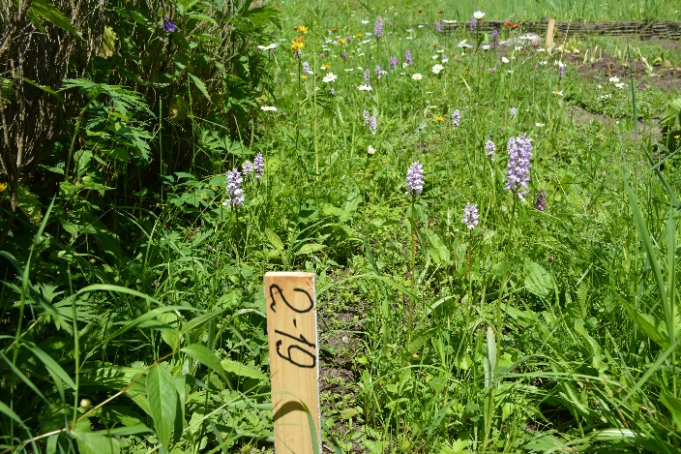  A | 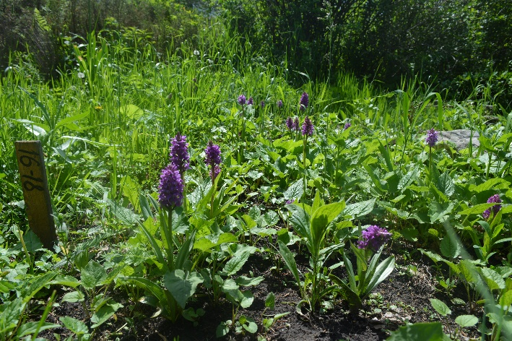  B
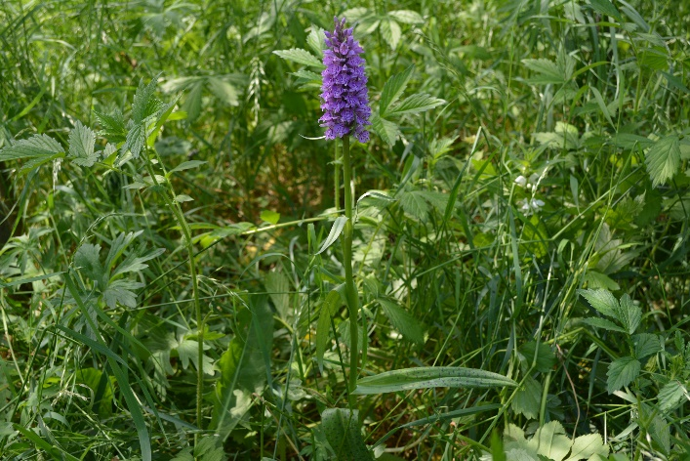  C | 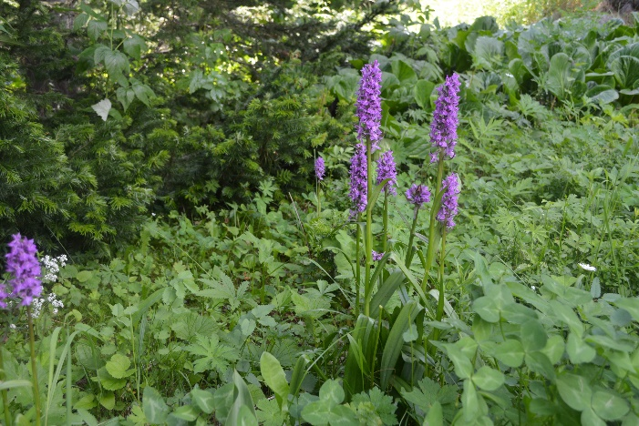  D
Рисунок 35 – Виды рода Dactylorhiza в первичной интродукции: A – D. fuchsii; B – D. incarnata; C – D. maculata; D – D. salina

Наблюдения за сезонным ритмом развития показали, что все виды Dactylorhiza из-под снега выходят без признаков подснежного роста. Все виды проходят полный цикл сезонного развития и завершают вегетацию естественно в первой-второй декадах сентября. Процент образования коробочек низкий – 10 – 17,6%, из-за засушливого вегетационного периода.
При интродукции видов Dactylorhiza в экспозицию природной флоры Алтайского ботанического сада (Приложение Д), на 2021 год коллекция представлена 4 видами (таблица 17).

Таблица 17 – Привлечение видов Dactylorhiza в интродукцию

Регистра-ционный номер | Название вида | Год привлечения | Место привлечения
13-19 | D. fuchsii | 2019 | Юго-Западный Алтай, хребет Ивановский, урочище Серый луг, долина реки Большая Поперечка, юго-западное предгорье, пихтово-березовая опушка, увлажненная поляна, покрытая мхом. 50°20'38" с.ш., 83°53'34" в.д.,1212 м над ур. м.
26-18 | D. incarnata | 2018 | Калбинский Алтай, хребет Калбинский, горы Коктау, урочище Шат, окрестности Тоганас, сырая луговина; 49°35'45" с.ш., 82°31'07" в.д., 634 м над ур. м.
15-18 | D. maculata | 2018 | Калбинский Алтай, восточная часть хр. Калбинский, юго-западная периферия гор Коктау, окрестности с. Алгабас. 49°26´21" с.ш., 82°33´42" в.д., 696 м над ур. м.
19-17 | D. salina | 2017 | Ценопопуляция осоково-солодкового (Carex juncella Fries, Glycyrrhiza glabra L. – sp,) фитоценоза. Юго-восточное предгорье хребта Азутау. 48⁰07′42″ с.ш., 85⁰04′16″ в.д. 462 м.н.у.м.

Первые результаты первичного интродукционного испытания рода уже сейчас позволяют выделить наиболее перспективные для интродукции виды (таблица 18).

Таблица 18 – Промеры растений видов Dactylorhiza

 | D. fuchsii |  | D. incarnata |  | D. maculata |  | D. salina
 | В природе | В культуре | В природе | В культуре | В природе | В культуре | В природе | В культуре
Высота растения | 35-63  $\overline{X}$=50,1 | 30-47  $$\overline{X}=36$$ | 42-60  $$\overline{X}=53,7$$ | 25-41  $$\overline{X}=36$$ | 40-48  $\overline{X}$=42,5 | 28-36  $$\overline{X}=24$$ | 60  $$\overline{X}=60$$ | 43-47  $$\overline{X}=39,6$$
Длина соцветия | 6-13  $$\overline{X}=9,53$$ | 5,5-9  $$\overline{X}=6,8$$ | 4-8  $$\overline{X}=6,15$$ | 6,5-7,5  $$\overline{X}=7$$ | 6-10  $$\overline{X}=7,2$$ | 4-4,5  $$\overline{X}=4,25$$ | 13-16  $$\overline{X}=14,5$$ | 6-9  $$\overline{X}=7,2$$
Ширина соцветия | 2-3  $$\overline{X}=2,8$$ | 2-3,5  $$\overline{X}=2,66$$ | 2,5-3,5  $$\overline{X}=2,94$$ | 2,5-3  $$\overline{X}=2,8$$ | 2,5-3  $$\overline{X}=2,83$$ | 2,5  $$\overline{X}=2,5$$ | 4-5  $$\overline{X}=4,5$$ | 3,5-4  $$\overline{X}=3,83$$
Цветков на одном соцветие | 14-30  $$\overline{X}=29,2$$ | 30-46  $$\overline{X}=46$$ | 12-49  $$\overline{X}=24,3$$ | 36-42  $$\overline{X}=37$$ | 14-22  $$\overline{X}=18,3$$ | 30-36  $$\overline{X}=33$$ | 26-36  $$\overline{X}=30$$ | 46-64  $$\overline{X}=52$$
Длина прикорневых листьев | 7-12  $$\overline{X}=8,75$$ | 7,5-11  $$\overline{X}=8,87$$ | 5-9  $$\overline{X}=6,3$$ | 11-15  $$\overline{X}=13,1$$ | 9-11  $$\overline{X}=9,87$$ | 6,5-8  $$\overline{X}=7,25$$ | 15  $$\overline{X}=15$$ | 8-15  $$\overline{X}=11$$
Ширина прикорневых листьев | 2-4  $$\overline{X}=3$$ | 1,2-1,5  $$\overline{X}=1,42$$ | 2-2,5  $$\overline{X}=2,2$$ | 2-3  $$\overline{X}=2,7$$ | 2-2,5  $$\overline{X}=2,12$$ | 2-3  $$\overline{X}=2,3$$ | 5  $$\overline{X}=5$$ | 3-3,5  $$\overline{X}=3$$
Длина стеблевых листьев | 6-10  $$\overline{X}=9$$ | 8-10  $$\overline{X}=9,2$$ | 7-11  $$\overline{X}=9,7$$ | 6-10  $$\overline{X}=8,5$$ | 11-16  $$\overline{X}=13,3$$ | 8-10  $$\overline{X}=9,3$$ | 19-20  $$\overline{X}=19,5$$ | 11-25  $$\overline{X}=16,2$$
Ширина стеблевых листьев | 1-1,5  $$\overline{X}=1,3$$ | 1-2  $$\overline{X}=1,6$$ | 2-2,5  $$\overline{X}=2,1$$ | 1-1,5  $$\overline{X}=1,33$$ | 1,5-2,5  $$\overline{X}=1,83$$ | 0,7-2  $$\overline{X}=1,24$$ | 2  $$\overline{X}=1,3$$ | 1-2  $$\overline{X}=1,6$$
В числителе min-max – минимальное и максимальное значение признака; в знаменателе – среднее значение признака.

D. fuchsii показал увеличение цветков, находящихся на одном соцветии, в 1,6 раз; увеличение длины прикорневых листьев в 1,01 раз; увеличение длины и ширины стеблевых листьев в 1,2 и 1,3 раза соответственно (рисунок 36).
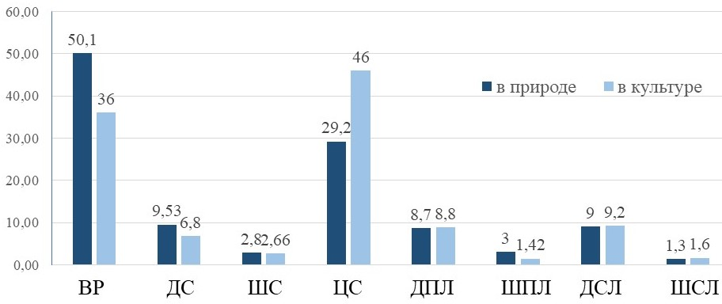
Рисунок 36 – Метрические показатели D. fuchsii в природе и при интродукции: ВР – высота растения; ДС – длина соцветия; ШС – ширина соцветия; ЦС – количество цветков на одном соцветии; ДПЛ – длина прикорневых листьев; ШПЛ – ширина прикорневых листьев; ДСЛ – длина стеблевых листьев; ШСЛ – ширина стеблевых листьев

При интродукции особи D. incarnata показали увеличения длины соцветия в 1,14 раз; увеличение цветков в соцветии в 1,5 раза; увеличение длины и ширины прикорневых листьев в 2 и 1,2 раза соответственно (рисунок 37).

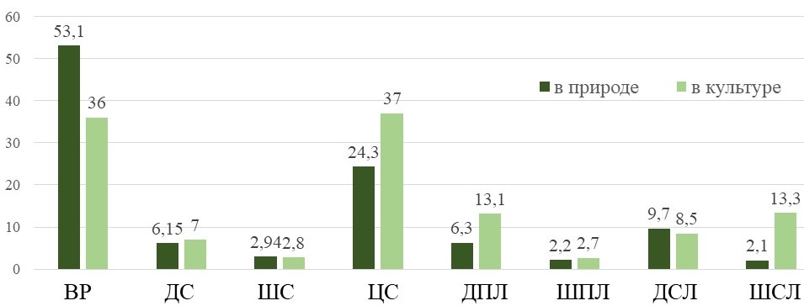Рисунок 37 – Метрические показатели D. incarnata в природе и при интродукции: ВР – высота растения; ДС – длина соцветия; ШС – ширина соцветия; ЦС – количество цветков на одном соцветии; ДПЛ – длина прикорневых листьев; ШПЛ – ширина прикорневых листьев; ДСЛ – длина стеблевых листьев; ШСЛ – ширина стеблевых листьев

Виды D. maculata и D. salina показали более заметные результаты. Вид D. maculata показал увеличение цветков в одном соцветии в 1,8 раз и увеличение ширины прикорневых листьев в 1,08 раз (рисунок 38).
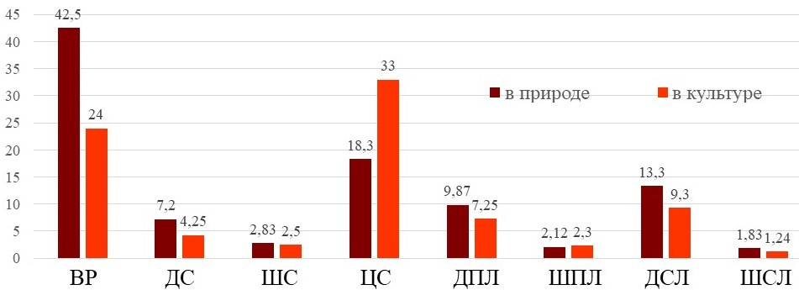
Рисунок 38 – Метрические показатели D. maculata в природе и при интродукции: ВР – высота растения; ДС – длина соцветия; ШС – ширина соцветия; ЦС – количество цветков на одном соцветии; ДПЛ – длина прикорневых листьев; ШПЛ – ширина прикорневых листьев; ДСЛ – длина стеблевых листьев; ШСЛ – ширина стеблевых листьев

Особи D. salina показали увеличение цветков в одном соцветии в 1,7 раз (рисунок 39).
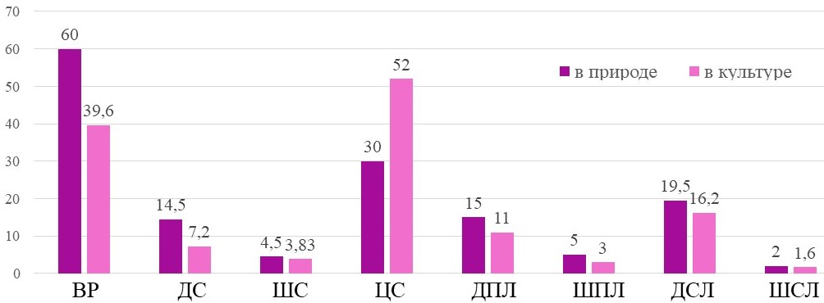
Рисунок 39 – Метрические показатели D. salina в природе и при интродукции: ВР – высота растения; ДС – длина соцветия; ШС – ширина соцветия; ЦС – количество цветков на одном соцветии; ДПЛ – длина прикорневых листьев; ШПЛ – ширина прикорневых листьев; ДСЛ – длина стеблевых листьев; ШСЛ – ширина стеблевых листьев

Все виды Dactylorhiza, интродуцированные в Алтайском ботаническом саду, показали снижение высоты растения в среднем в 1,52 раза и снижение ширины соцветия в 1,1 раз. Виды D. fuchsii, D. maculata и D. salina показали уменьшение длины соцветия в среднем в 1,7 раз. Виды D. maculata и D. salina показали снижение длины прикорневых листьев в среднем в 1,4 раза. У видов D. salina и D. fuchsii мы отметили снижение ширины прикорневых листьев в среднем в 1,9 раз. Почти у всех видов кроме D. fuchsii отметили снижение длины и ширины стеблевых листьев в 1,2 и 1,5 раз соответственно (рисунок 40).

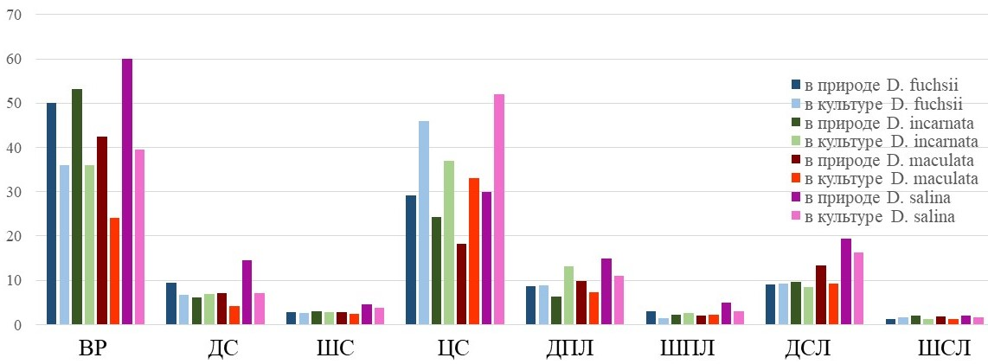
Рисунок 40 – Сравнение метрических показателей всех видов Dactylorhiza: ВР – высота растения; ДС – длина соцветия; ШС – ширина соцветия; ЦС – количество цветков на одном соцветии; ДПЛ – длина прикорневых листьев; ШПЛ – ширина прикорневых листьев; ДСЛ – длина стеблевых листьев; ШСЛ – ширина стеблевых листьев

Основными лимитирующими факторами, ограничивающими расселения вида в естественных местах обитания, является высокая конкуренция в фитоценозах, антропогенная нагрузка, строгая экологическая приуроченность. При интродукции лимитирующими факторами являются: сильная инсоляция, сухой воздух, бедность и кислотность почвы.
Для видов D. fuchsii и D. maculata прямой солнечный свет и сухой воздух губителен, в природе данные виды растут в зарослях, где воздух влажный и прямой солнечный свет не попадает. Из-за периодической прополки участка с видами Dactylorhiza, растения снижают показатели высоты, в связи с обилием солнечного света. В природе в основном все почвы бедны на питательные элементы, при интродукции растения высаживались в почвы, обогащенные питательными и минеральными веществами, это дало толчок для повышения количества цветков на соцветии, плодоношения и урожайности. Также снижаются общие показатели в связи с сухим воздухом и недостаточным поливом, в дальнейшем будет усилен полив данного участка с видами Dactylorhiza. Снижение показателей у видов D. maculata, D. salina и D. incarnata отмечены из-за недостаточно кислой почвы. Важно учитывать видовую пластичность, вид D. incarnata хорошо подстраивается под условия культивирования.
На основании полученных данных можно сделать следующие выводы:
- Пластичны и хорошо приспосабливаются к условиям культуры особи вида D. incarnata, они показали наилучшие результаты по интродукции. Их показатели длины соцветия выросли на 14%, а количество цветков в соцветии на 52%. показатели длины и ширины прикорневых листьев на 108% и 23% соответственно.
- Особи D. salina показали низкий результат, почти все морфометрические показатели были снижены. Увеличение на 73% было замечено только в количестве цветков в одном соцветии. Остальные показатели были снижены в среднем на 29%.
- Виды D. fuchsii показали увеличение цветков, находящихся на одном соцветии на 57%; показатели длины прикорневых листьев и длины стеблевых листьев почти не изменились, а ширина стеблевых листьев увеличилась на 23%.
- Некоторые показатели вида D. maculata снизились очень значительно. Высота растения снизилась на 43%, длина соцветия на 41%, длина прикорневых листьев на 27% и длина стеблевых листьев на 30%. А количество цветков на одном соцветии выросло на 80%. Ширина прикорневых листьев выросла незначительно, на 8%.
В результате первичной интродукции видов рода Dactylorhiza в Алтайском ботаническом саду была получена устойчивая коллекция из 4 видов: D. fuchsii, D. incarnata, D. maculata, D. salina. Более пластичным и приспосабливаемым к условиям культивирования показал себя вид D. incarnata, показатели длины соцветия, количества цветков на одно соцветие, длины и ширины прикорневых листьев значительно выросли. Вид D. salina снизил все показатели кроме количества цветков на одном соцветии. Из-за высокой питательной обогащенности почвы, показатель количества цветков на одном соцветии вырос у всех 4 видов. А показатель высоты растений, в связи с получением большего количества солнечного света, уменьшился также у всех видов.
В связи с краткосрочностью исследования и достаточно продолжительным периодом онтогенеза изучаемых видов, такие интродукционные параметры как: прохождение сезонных фенофаз, семенную продуктивность и жизнеспособность семян – не входили в задачи данного исследования. Изучение этих параметров предусмотрено на следующем этапе интродукционных испытаний.

3.5 Изучение популяционной структуры популяций с использованием микросателитных маркеров
Потеря генетического разнообразия на уровне популяции может сыграть решающую роль в сохранении редких видов в долгосрочной перспективе, так как такое разнообразие необходимо, для адаптации к изменяющейся окружающей среде. Примерами таких редких видов могут быть представители рода Dactylorhiza: D. incarnata, D. salina, D. fuchsii и D. maculata. Для анализа генетического разнообразия были использованы 10 SSR-маркеров применяемых для амплификации локусов видов этого рода.
Основной целью данного раздела является изучение генетического разнообразия четырех популяций D. fuchsii и филогенетических взаимосвязей четырех видов рода Dactylorhiza, собранных в Казахстанской части Алтайской горной страны, с использованием микросателитных маркеров. Основной интерес при молекулярно-генетических исследованиях вызывает D. fuchsii, как краснокнижный вид, находящийся под угрозой исчезновения.
Рабочая коллекция для генетического материала состояла из четырех видов, относящихся к одной секции и двум подсекциям. Восемь популяций видов рода Dactylorhiza, включая четыре популяции D. fuchsii, одной популяции D. maculata, одной популяции D. salina и двух популяций D. incarnata произрастающих в разных экологических условиях (таблица 19), были собраны в 2019 гг.
Семь популяций рода Dactylorhiza представлены по 20 экземпляров на популяцию, за исключением четвертой популяции D. fuchsii состоящей из 17 образцов. Выборка экземпляров в полевых условиях проводилась хаотично, с расстоянием между особями изучаемых видов не менее 50 метров.

Таблица 19 – Данные по 8 популяциям рода Dactylorhiza собранных в Казахстанском Алтае в 2019 г

Вид | Популяция | Кол-во образцов | Место сбора
D. fuchsii | Pop 1 | 20 | Хребет Сарымсакты, окрестности села Топкаин, долина ручья, смешанный лес.
D. fuchsii | Pop 2 | 20 | Бухтарминские горы, окр. с. Маймыр, урочище Баташ, долина реки Нарын, березняк
D. fuchsii | Pop 3 | 20 | хребет Ивановский, урочище Серый луг, долина реки Большая Поперечка, юго-западное предгорье, пихтово-березовая опушка, увлажненная поляна, покрытая мхом.
D. fuchsii | Pop 4 | 17 | Хребет Азутау, Мраморный перевал, урочище Карагашты, северо-восточное предгорье, сырой разнотравный луг.
D. maculata | Pop 5 | 20 | восточная часть хр. Калбинский, юго-западная периферия гор Коктау, окрестности с. Алгабас, периферия заболоченной луговины
D. salina | Pop 6 | 20 | предгорья хребта Азутау, юго-вост. склон, юго-западнее с. Маркаколь, заливной засоленный луг.
D. incarnata | Pop 7 | 20 | Калбинский хребет, юго-западная часть гор Коктау, Сибинская впадина, долина ручья Талдыбулак, район озера Торткара
D. incarnata | Pop 8 | 20 | хребет Калбинский, горы Коктау, урочище Шат, окрестности с. Тоганас, Долина горных ручьев, на моховой подстилке.

Основываясь на анализе профилей выборки для четырех видов с использованием 10 маркеров SSR, все 10 оказались полиморфными (таблица 20).
Среди 10 полиморфных микросателлитных локусов обнаружено 26 аллелей. Количество аллелей на локус варьировало от 2 (KSSR-02, KSSR-07, KSSR-12, KSSR-15, KSSR-18, KSSR-21) до 5 (KSSR-04), в среднем 2.6. Число эффективных аллелей находилось в диапазоне 1.49 – 2.76 при среднем значении 2.03 (таблица 20). Самыми полиморфными локусами были KSSR-04, KSSR-11, тогда как KSSR-22 был маркером с самым низким полиморфизмом. Наибольшее количество уникальных аллелей с низкими частотами для локусов KSSR-04, KSSR-30 наблюдалось в 1 популяции.
При анализе KSSR-02, KSSR-11, KSSR-12, KSSR-15, KSSR-18, KSSR-21 образцы видов D. maculata и D. salina были инвариантными, что привело к низкому показателю PIC (0,2878) (таблица 20). Локус KSSR-04 оказался наиболее информативным со средним значением PIC 0,5803.
Shannon’s Information Index варьировал от 0.5691 до 1,1858 со средним значением 0,7515. Средний индекс генетического разнообразия Nei составил 0,4970. Наибольший уровень генетического разнообразия обнаружен в популяциях D. fuchsii (таблица 21).

Таблица 20 – Оценка генетического разнообразия SSR-маркеров в популяциях видов рода Dactylorhiza

SSR locus | na* | ne* | I* | Nei* | Exp. Hom. | Exp. Het. | PIC | Fst
KSSR-02 | 2 | 1.97 | 0.6858 | 0.4927 | 0.5057 | 0.4943 | 0.3713 | 0.118
KSSR-04 | 5 | 2.76 | 1.1858 | 0.6386 | 0.3594 | 0.6406 | 0.5803 | 0.298
RSSR-07 | 2 | 1.99 | 0.6915 | 0.4984 | 0.5001 | 0.4999 | 0.3742 | 0.260
KSSR-11 | 3 | 2.48 | 0.9795 | 0.5972 | 0.4009 | 0.5991 | 0.5144 | 0.619
KSSR-12 | 2 | 1.95 | 0.6824 | 0.4893 | 0.5092 | 0.4908 | 0.3696 | 0.737
KSSR-15 | 2 | 1.97 | 0.6858 | 0.4927 | 0.5057 | 0.4943 | 0.3713 | 0.757
KSSR-18 | 2 | 1.99 | 0.6930 | 0.4998 | 0.4986 | 0.5014 | 0.3749 | 0.726
KSSR-21 | 2 | 1.86 | 0.6552 | 0.4625 | 0.5360 | 0.4640 | 0.3556 | 0.751
KSSR-22 | 3 | 1.49 | 0.5691 | 0.3316 | 0.6673 | 0.3327 | 0.2878 | 0.107
KSSR-30 | 3 | 1.87 | 0.6872 | 0.4670 | 0.5315 | 0.4685 | 0.3638 | 0.234
Mean | 2.6 | 2.03 | 0.7515 | 0.4970 | 0.5014 | 0.4986 | 0.3963 | 0.437
St. Dev. | 0.9661 | 0.3494 | 0.1849 | 0.0814 | 0.0817 | 0.0817 | 0.0600
Notes: na* – number of alleles per locus; ne – number of effective alleles; I – Shannon’s information index; Nei – Nei’s genetic diversity index; PIC – polymorphism information content; St. Dev. Standart deviation; Fst = Inbreeding coefficient within subpopulations, relative to total = genetic differentiation among populations. Fst = (Ht-Hs)/Ht.

Все маркеры применяемые, в нашем исследовании являются информативными (PIC<0,5), маркер KSSR-04 считается высокоинформативным и KSSR-22 – малоинформативным. Уникальные аллели идентифицированы в высокополиморфных маркерах KSSR-04 и KSSR-30. Оценка уровня генетического разнообразия SSR-локусов для видов рода Dactylorhiza приведена в таблице 4. Исходя из значений индекса Nei, самый высокий уровень генетического разнообразия был обнаружен у D. fuchsii (таблица 21).
График PCoA на основе Nei genetic distance разделяет популяции D. fuchsii по двум основным системам координат: Ось координат 1 и Ось координат 2, которые объясняют 55.28% и 36.8% общей вариации между популяциями соответственно (рисунок 40A). Ось координат 1 отделила четвертую популяцию D. fuchsii, от остальных популяций, а ось координат 2 еще больше отделила географически отдаленные популяции 3, 4 от остальных популяций.
A
B | subsection Dactylorhiza  subsection Maculatae
С | 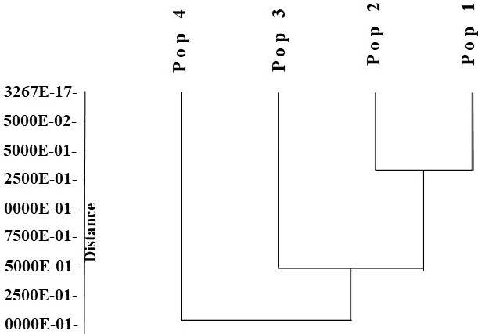
Рисунок 40 –A Анализ главных координат (PCoA) D. fuchsii на основе Nei genetic distance; B Анализ главных координат видов Dactylorhiza на основе Nei genetic distance; C Кластеризация популяций D. fuchsii на основе генетического расстояния Нея

Таблица 21 – Оценка генетического разнообразия в популяциях D. fuchsii

POP |  | N | Na | Ne | h | %P
1 | Mean | 20 | 1,60 | 1,27 | 0,13 | 20
1 | SE |  | 0,31 | 0,16 | 0,07
2 | Mean | 20 | 1,20 | 1,19 | 0,10 | 30
2 | SE |  | 0,13 | 0,13 | 0,06
3 | Mean | 20 | 1,80 | 1,23 | 0,16 | 80
3 | SE |  | 0,13 | 0,07 | 0,04
4 | Mean | 17 | 1,80 | 1,62 | 0,34 | 80
4 | SE |  | 0,13 | 0,12 | 0,06
Total | Mean | 19,25 | 1,60 | 1,33 | 0,18 | 52.50
Total | SE | 0,21 | 0,10 | 0,06 | 0,03 | 16.01
Mean – значение, SE – стандартная ошибка, N – кол-во образцов; Na – кол-во аллелей; Ne – кол-во эффективных аллелей; h – разнообразие = 1 - Sum pi^2; %P – Процент полиморфных локусов

Анализ главных координат видов Dactylorhiza на основе Nei genetic distance показал различия и сходство изучаемых видов. Выявлена изоляция D. fuchsii и D. maculata относящихся к подсекции Maculatae, от D. incarnata и D. salina относящихся к подсекции Dactylorhiza (рисунок 40B). Дендрограмма показала графическое представление кластеризации популяций D. fuchsii на основе генетического расстояния Nei полученных данных SSR (рисунок 40C).
Оценка генетической корреляции на основе расстояния между популяциями D. fuchsii показала, что наименьшая генетическая разница между 1, 2 и 3 популяциями, несмотря на то что популяция 3 значительно пространственно изолирована от других популяций вида (таблица 22). Популяция 1 имеет самую низкую генетическую разницу с популяцией 2, к которой наиболее близка географически. Популяция 4 имеет высокие показатели генетической разницы со всеми популяциями, особенно с популяцией 3, от которой удалена как географически, так и по высотной зональности (таблица 22).

Таблица 22 – Генетические дистанции между популяциями D. fuchsii

Pop1 | Pop2 | Pop3 | Pop4
0,000 |  |  |  | Pop1
0,100 | 0,000 |  |  | Pop2
0,287 | 0,147 | 0,000 |  | Pop3
0,367 | 0,277 | 0,395 | 0,000 | Pop4

Результаты AMOVA для D. fuchsii (рисунок 41) показали, что общее генетическое разнообразие было разделено на 53% внутри популяций и 47% среди популяций.

Рисунок 41 – Результаты анализа молекулярной дисперсии D. fuchsii (AMOWA)

Поток генов (Nm) с использованием аллелей всех популяций составил 0.663 (P=0.001), что указывает на относительно низкий уровень обмена генетической информацией между популяциями. Корреляция Мантеля между матрицами генетической дистанции (GD) и географической дистанции (GGD) была равна – R²=0.0008 и является незначительной (P>0,730).
Генетическое разнообразие, как правило, является результатом долгосрочной эволюции и представляет собой потенциал развития вида. Чтобы выжить и адаптироваться к нестабильной окружающей среде, вид должен развиваться и накапливать генетические вариации. Исследования показывают, что потеря генетического разнообразия на уровне популяции может сыграть решающую роль в сохранении вида в долгосрочной перспективе, потому что такое разнообразие необходимо, чтобы позволить виду адаптироваться к изменяющейся окружающей среде [242, 243].
В данном исследовании микросателлитный анализ ДНК проводился с использованием восьми популяций видов рода Dactylorhiza, собранных в различных условиях в горных массивах Казахстанской части Алтайской горной страны. Десять полиморфных SSR маркеров, разработанных для амплификации ДНК видов рода Dactylorhiza (D. hatagirea), были опробованы.
В отличие от предыдущих работ по комплексу Dactylorhiza majalis [80], которые продемонстрировали от 7 до 29 аллелей на локус SSR, был выявлен диапазон от 2 до 5 аллелей для популяций видов рода Dactylorhiza Казахстанского Алтая. Результаты этого исследования частично совпадают с работой Sharma et al. [216] где для D. hatagirea количество аллелей на праймеры KSSR-02 - KSSR-30 варьировало от 2 до 8 аллелей.
Микросателлитные маркеры KSSR-04, KSSR-11 оказались наиболее эффективными при определении полиморфизма ДНК у видов рода Dactylorhiza. Эти SSR-маркеры имели высокое значение информационного полиморфизма – 0,5803 и 0,5144 соответственно. Наивысшей информационной ценностью в этом и нескольких других исследованиях обладал маркер KSSR-04 [216], где индекс PIC составлял 0,305. Также были обнаружены уникальные аллели в высокополиморфных локусах KSSR-04 и KSSR-30. Выявленные редкие аллели и частоты их распространения могут иметь важное значение для дифференциации популяций видов рода Dactylorhiza.
Исследование показало, что значительный уровень полиморфизма был зарегистрирован в семи из восьми популяций по KSSR-маркерам. Среднее значение индекса PIC выявленный в 10 SSR-локусах у видов рода Dactylorhiza составляет 0.437, и уступает D. majalis и D. traunsteineri: средний PIC – 0.8112, выявленный на основе 8 SSR-локусов [80], D. hatagirea – 0.532, выявленный на основе 15 микросателитных маркеров [216]. Как и в нашем исследовании, высоким индексом PIC обладали SSR-маркеры: KSSR-04, KSSR-11 и KSSR-12 [216], что наглядно подтверждает высокую ценность данных SSR-маркеров при описании генетического разнообразия видов рода Dactylorhiza. Индекс генетического разнообразия Nei варьировал в пределах от 0,3316 до 0,6386 что является средним показателем [80, 216]. Индекс Нея предполагает, что популяции D. fuchsii, расположенные выше всех (1289 м.н.у.м.), являются наиболее генетически разнообразными (таблица 21).
Первая координата на графике PCoA четко отделила 1, 2 3 популяции D. fuchsii от четвертой популяции, расположенной географически обособленно и от остальных популяций вида (рисунок 40A), что наглядно демонстрирует высокую практическую способность анализируемых SSR-маркеров. Несмотря на то, что вторая координата PCoA составляла меньшую вариацию (36,8%), она была эффективна для различения популяции 1 и 2 популяций от 3 и 4 популяций D. fuchsii, которые расположены на максимальном географическом удалении и, кроме того, являются высокогорными: расположены на высоте выше 1200 м.н.у.м.
График PCoA (рисунок 40B) по координате 2 делит изучаемые виды согласно общепринятому подсекционному делению: D. fuchsii и D. maculata в подсекцию Maculatae, а D. incarnata и D. salina в подсекцию Dactylorhiza, что дополнительно подтверждает достоверность данных.
График, основанный на генетической дистанции, разделил изучаемые популяции D. fuchsii на 2 кластера. Кластер 1 включает 4 популяцию D. fuchsii (рисунок 40С). Кластер 2 объединяет 1, 2 и 3 популяции, причем 1 и 2 популяции признаны схожими. Данные, полученные при кластеризации согласовываются с данными PCoA по генетической уникальности четвертой популяции D. fuchsii.
Тест Мантеля выявил слабую отрицательную корреляцию между межпопуляционными генетическими расстояниями и географическими расстояниями (R²=0.0008, при P>0,730), что указывает на то, что географическое расстояние не является важным фактором, влияющим на популяционно-генетическую структуру видов рода Dactylorhiza. Возможно, приоритетным фактором в географической принадлежности является высота над уровнем моря.
Индекс потока генов (Nm) среди восьми популяций по всем аллелям составил 0,663. Этот результат заметно ниже результатов анализа произрастания D. majalis (Nm=2.4–6.7) и D. traunsteineri (Nm=1.3–3.8) в Западной и Северной Европе на основе использования маркеров SSR [80]. Индекс Nm в этой работе показывает низкий уровень потока генов выборок между популяциями и дает оценку среднего числа мигрирующих особей между всеми изученными популяциями.
Результаты AMOVA также подтверждают достаточный уровень потока генов среди популяций, поскольку исследование структуры популяций показало, что 53% уровня генетического разнообразия сосредоточено внутри популяции в то время, как 47% вариабельности находится между популяциями. Следовательно, поскольку большая часть вариации объяснялась внутрипопуляционным компонентом, результаты AMOVA указывают на хорошую изоляцию между популяциями, что подтверждается географической разрозненностью изученных популяций.
Все виды рода Dactylorhiza являются уязвимыми и исчезающими видами. Многие виды включены в Международную Красную Книгу [2] и в Красную Книгу РК [1]. Имеют отрывочный ареал на протяжение всей Голарктики. Казахстанский Алтай как центр сосредоточения видов рода Dactylorhiza нуждается в тщательных исследованиях популяционной структуры. Изучение генетической структуры популяций является важным элементом в стратегии сохранения видов, имеющих отрывочный ареал и весьма чувствительных к изменению условий окружающей среды. Полученные данные свидетельствуют о низком потоке генов между географически разделенными популяциями, что может быть логично применено в сохранении этих видов ex-situ, в ботанических интродуцированных коллекциях, в частности.
Десять SSR-маркеров, разработанных для рода Dactylorhiza, были использованы в данном исследовании на видах рода Dactylorhiza, произрастающих в Казахстанской части Алтайской горной страны. Установлено, что все маркеры применяемые, в нашем исследовании являются информативными (PIC<0,5), маркер KSSR-04 считается высокоинформативным и KSSR-22 – малоинформативным. Средний индекс генетического разнообразия Nei для всех популяций составил 0,4970 для Казахстанского Алтая, что является средним показателем, в сравнении с другими видами рода (D. hatagirea, D. majalis и D. traunsteineri). Генетическое разнообразие видов рода Dactylorhiza составило 53% внутри популяции и 47% вариабельности находится между популяциями. График PCoA показывает, что десять полиморфных SSR-маркеров качественно разделяют популяции вида D. fuchsii. Рассчитанный индекс потока генов (Nm) среди всех популяций по всем аллелям составил 0,663, что показывает низкий уровень потока генов выборок между популяциями и дает оценку среднего числа мигрирующих особей между всеми изученными популяциями.

  - Научные основы для сохранения генофонда
Для решения проблемы сохранения и охраны видов рода Dactylorhiza в Казахстанском Алтае разработаны методические рекомендации по сохранению и охране исчезающих видов семейства Orchidaceae Juss.: «Орхидные Казахстанского Алтая» [152]. Рекомендации выпущены в виде методического пособия с описанием места обитания во флоре региона.
Для качественного определения видов на территории Казахстанского Алтая составлен ключ по дихотомическому методу [244]. Ключ объединяет как общепринятые внешние признаки, применяемые для идентификации видов, так и специфичные признаки, присущие исключительно роду Dactylorhiza: строение цветка и индекс формы губы.
В качестве результативного метода сохранения редких видов проведена паспортизация рода Dactylorhiza Казахстанского Алтая. Составлены 4 паспорта с характеристикой следующих параметров: систематическое положение вида, жизненная форма, описание морфологии, цветение, экология, общее распространение, распространение в Казахстане. На основе собственных полевых экспедиционных исследований и изучения коллекций общедоступных гербарных репозитариев установлены места фактического распространения видов в Казахстанской части Алтайской горной страны.
Проведено прогнозирование расселения видов рода Dactylorhiza в среднесрочной перспективе на 2041-2060 гг.

3.6.1 Построение сценариев расселения видов при изменении климата
Оценка анализа ENM (ecological niche modelling) и вклад биоклиматических переменных. AUC (areal under curve) для созданных моделей получил высокие значения 0,937–0,984 со стандартным отклонением 0,004–0,026 (таблица 23).

Таблица 23 – Среднее значение AUC для 4 сценариев и стандартное отклонение (в скобках), полученные для изученных таксонов

Вид | Наст. время | spp126 | spp245 | spp370 | spp585
D. fuchsii | 0.955 (0.013) | 0.955 (0.013) | 0.957 (0.013) | 0.953 (0.013) | 0.953 (0.014)
D. incarnata | 0.940 (0.004) | 0.940 (0.004) | 0.940 (0.004) | 0.940 (0.004) | 0.938 (0.005)
D. salina | 0.951 (0.011) | 0.951 (0.011) | 0.954 (0.010) | 0.955 (0.010) | 0.953 (0.010)
D. maculata | 0.983 (0.005) | 0.983 (0.005) | 0.984 (0.004) | 0.984 (0.004) | 0.983 (0.005)

На основе относительного вклада биоклиматических переменных в ENM, мы можем выделить две группы видов (таблица 24).

Таблица 24 – Относительные доли биоклиматических переменных в модель Maxent (три верхних значения), нормированные на процент (в скобках)

Вид | Наст. время | spp126 | spp245 | spp370 | spp585
D. fuchsii | Bio14 (42.2) | Bio14 (42.2) | Bio14 (39.8) | Bio14 (41.1) | Bio14 (40.4)
D. fuchsii | Bio9 (18.7) | Bio9 (18.7) | Bio9 (19.3) | Bio9 (20.2) | Bio9 (21.1)
D. fuchsii | Bio3 (9.1) | Bio3 (9.1) | Bio3 (9.5) | Bio4 (9.2) | Bio4 (9.0)
D. incarnata | Bio14 (54.1) | Bio14 (54.1) | Bio14 (53.2) | Bio14 (52.5) | Bio14 (52.2)
D. incarnata | Bio2 (11.0) | Bio2 (11.0) | Bio2 (11.3) | Bio2 (11.3) | Bio2 (12.2)
D. incarnata | Bio3 (7.3) | Bio3 (7.3) | Bio3 (6.5) | Bio3 (7.1) | Bio3 (7.7)
D. salina | Bio2 (28.0) | Bio2 (28.0) | Bio2 (30.2) | Bio2 (29.9) | Bio2 (30.5)
D. salina | Bio14 (18.0) | Bio14 (18.0) | Bio3 (16.9) | Bio14 (17.0) | Bio14 (17.5)
D. salina | Bio3 (17.1) | Bio3 (17.1) | Bio14 (16.7) | Bio3 (16.4) | Bio3 (16.7)
D. maculata | Bio14 (52.1) | Bio14 (52.1) | Bio14 (53.1) | Bio14 (51.5) | Bio14 (51.4)
D. maculata | Bio3 (21.4) | Bio3 (21.4) | Bio3 (18.5) | Bio3 (19.2) | Bio3 (18.9)
D. maculata | Bio5 (6.3) | Bio5 (6.3) | Bio5 (6.4) | Bio5 (7.7) | Bio5 (7.1)

Первый в основном «Европейский» с преобладанием Bio14 (39,8–54,1%) и таксонов, таких как D. fuchsii, D. incarnata и D. maculata. Второй с «азиатским» видом, D. salina, и умеренным доминированием Bio2 (22,9–30,5%).
Современное распространение и модели экологической ниши для изучаемых видов. Современное распределение в полученных моделях согласуется с данными о распространении, собранными в наших исследованиях (Приложение Г). Хотя полученные модели в основном для европейских таксонов указывают на относительно небольшие площади или низкую пригодность для их обитания в Казахстане, это подтверждается на нескольких участках этих видов, и только D. incarnata в большом количестве регистрируется в стране. Интересно, что полученные модели не указывают на такое широкое распространение. Вид с наиболее ограниченным распространением в Казахстане – D. maculata с несколькими районами в восточной части страны и флористическими районами, связанными с Алтаем (рисунок Г.10). Другой таксон с похожим распространением – D. fuchsii, за исключением того, что за пределами гор Алтая, анализ ENM указал на районы в северной части Казахстана, но они мало подходят для этого вида (рисунок Г.4). Для D. incarnata, полученные модели показывают области, простирающиеся с востока через центральную и западную части страны, которые связаны с возвышенностями (рисунок Г.1). Однако, опять же, пригодность этих областей находится на среднем или низком уровне.
Совершенно другая модель с ENM-анализом была получена для типично азиатского вида D. salina. Она указывают на значительные области высокой и очень высокой пригодности в очень большой части страны. Однако с доминированием территорий Алтая, Тянь-Шаня и Казахской возвышенности (рисунок Г.7).
Будущие изменения в распределении. Модели, полученные в результате анализа ENM для всех изученных таксонов и четырех сценариев изменения климата на будущее, не показывают значительных различий в распределении в контексте областей, указанных в моделях на данный момент (рисунок Г.1, Г.4, Г.7, Г.10). Что касается преимущественно европейских таксонов, большая часть Казахстана по-прежнему потенциально непригодна для их встречаемости, и при пороговом значении 0,5 площади не встречаемости достигают 98,28–99,99% (таблица 25, рисунок Г.2, Г.5, Г.11). С другой стороны, для типично азиатского вида D. salina нет стабильных зон распространения, достигающих 80,01–80,83% (таблица 25, рисунок Г.8).
D. maculata, при всех будущих сценариях, имеет относительно стабильные области без изменений, достигающие 69,27–82,15%. Два сценария, spp245 и spp585, являются наиболее губительными для этого вида, и уменьшение ареала достигает соответственно 30,73% и 28,19%.
С другой стороны, модели указывают на возможность расширения диапазона даже при сценариях, указывающих на наиболее значительные изменения климата, и обычно находятся в диапазоне 7,50–11,56% (таблица 25, рисунок Г.11). Однако следует отметить, что D. maculata, по-прежнему остается видом с наименьшими площадями, подходящими для его встречаемости, как показали анализы ENM.
D. incarnata демонстрирует аналогичный прогноз распространения в будущем. Анализ ENM показывает только несколько областей подходящей среды обитания выше 0,5, и все сценарии показывают области исчезновения, достигающие 100% (таблица 25, рисунок Г.2). Интересно, что некоторые сценарии показывают возможность увеличения диапазона, причем значительно больше, чем показывают модели в настоящее время. В случае D. incarnata это сценарий spp245, и диапазон расширения достигает 265,38% (таблица 25, рисунок Г.2). Однако при наихудшем сценарии изменения климата spp585, анализ ENM в Казахстане указывает на отсутствие подходящих участков для этого таксона.
D. fuchsii показывает совершенно иное состояние изменений по сравнению с предыдущими. Анализ ENM для всех четырех сценариев показывает значительное изменение в расширении диапазона, достигающее 318,48 – 615,22% по отношению к ареалу, указанному в моделях на данный момент (таблица 25, рисунок Г.5). В то же время диапазон сокращения достигает относительно низкого уровня – 5,43-30,43%, поэтому можно ожидать увеличения встречаемости этого вида в Казахстане.
Наконец, для азиатского вида D. salina анализ ENM для всех будущих сценариев указывает на значительную потерю подходящих территорий. Наиболее разрушительным будет сценарий spp585, который показывает наиболее значительное глобальное потепление, при котором диапазон сокращения достигает 81,89% (таблица 25, рисунок Г.8). Кроме того, диапазон расширения очень мал и достигает 0,74–4,58%. Вероятно, что встречаемость этого вида в Казахстане начнет значительно сокращаться.
Проведенный ENM анализ показывает, что распространению представителей Dactylorhiza в Казахстане будет значительно мешать глобальное потепление климата. Вид D. fuchsii будет реагировать несколько иначе, и его ареал может увеличиться по стране, хотя глобальные изменения указывают на снижение его встречаемости в целом (рисунок Г.6). Не исключено, что в будущем в Казахстане не будут встречаться два вида: D. incarnata (рисунок Г.3) и D. maculata (рисунок Г.12). Ареал D. salina будет значительно сокращен (рисунок Г.9).
Модели из анализа ENM для трех видов с преимущественно европейским распространением показывают, что большинство территорий в Казахстане имеют относительно низкую пригодность для них. Возможно, было бы целесообразно рассмотреть вопрос, являются ли они реликтами в стране. Исследования ледниковых рефугиумов во время последнего оледенения [245], основанные на анализе ENM и для отдельных видов из групп Dactylorhiza incarnata / maculata и D. majalis, также выявили области в Юго-Восточной Азии помимо южной Европы. Во время миграции после оледенения таксоны, возможно, достигли Казахстана, но сегодня они находятся в упадке. Однако для подтверждения этой гипотезы необходимы дополнительные исследования.
В случае типично азиатского вида – D. salina, ареал в Казахстане широк, но изменение климата может значительно уменьшить его распространение и сделать его гораздо более разобщенным. Pfeifer et al. [246], изучая другой вид орхидей в Европе, показали, что не только исторические изменения, в основном постледниковые, важны для генетической структуры популяции. Дизъюнктивное распределение и реакция на изменение климата также могут играть большую роль в его формировании, что важно при планировании усилий по сохранению видов. Глобальных генетических исследований Dactylorhiza недостаточно, однако из более крупных или мелких исследований известно, что генетическая изменчивость у представителей Dactylorhiza не является относительно высокой [247].
В представленном здесь исследовании использовались стандартные биоклиматические данные, но важно помнить, что орхидеи являются специфичными видами, и многие другие факторы более важны для их появления. Кроме того, способность этих видов изменять ареал в ответ на изменение климата, как это наблюдается у других растений [248], сильно ограничена [249]. Это подвергает многие таксоны орхидей высокому риску глобальных изменений. В случае Dactylorhiza, это в основном таксоны, связанные с заболоченными местами обитания, которые в Казахстане находятся под сильным давлением как в результате общего прогрессирующего опустынивания, так и в результате деятельности человека, т.е. неустойчивого орошения или чрезмерного выпаса животных на таких территориях [250].

Таблица 25 – Сравнение результатов потенциальных изменений в зоне возникновения (порог 0,5) для четырех будущих сценариев изменения климата с моделями для настоящего (в км²) вместе с процентным соотношением этого изменения. Процент изменения выражается по отношению к области возникновения на данный момент, а для незанятости - по отношению к общей площади страны

Taxon | Изменения | spp126 | % | spp245 | % | spp370 | % | spp585 | %
D. fuchsii | Расширение территории | 6513,14 | 318.48 | 12581,71 | 615.22 | 7958,04 | 389.13 | 8647,14 | 422.83
D. fuchsii | Отсутствие заселения | 2720026,98 | 99.69 | 2713958,42 | 99.46 | 2718582,09 | 99.63 | 2717892,99 | 99.61
D. fuchsii | Без изменения | 1378,21 | 67.39 | 1933,94 | 94.57 | 1422,67 | 69.57 | 1756,10 | 85.87
D. fuchsii | Уменьшение территории | 666,87 | 32.61 | 111,15 | 5.43 | 622,42 | 30.43 | 288,98 | 14.13
D. incarnata | Расширение территории | 22,23 | 0.64 | 9202,87 | 265.38 | 200,06 | 5.77 | 66,69 | 1.92
D. incarnata | Отсутствие заселения | 2725095,23 | 99.87 | 2715914,59 | 99.54 | 2724917,40 | 99.87 | 2725050,78 | 99.87
D. incarnata | Без изменения | 133,37 | 3.85 | 111,15 | 3.21 | 0,00 | 0.00 | 0,00 | 0.00
D. incarnata | Уменьшение территории | 3334,37 | 96.15 | 3356,60 | 96.79 | 3467,75 | 100.00 | 3467,75 | 100.00
D. salina | Расширение территории | 11114,58 | 2.08 | 3956,79 | 0.74 | 4223,54 | 0.79 | 4134,62 | 0.77
D. salina | Отсутствие заселения | 2183259,40 | 80.01 | 2190417,19 | 80.28 | 2190150,44 | 80.27 | 2190239,36 | 80.27
D. salina | Без изменения | 260525,78 | 48.77 | 140932,89 | 26.38 | 106655,52 | 19.97 | 96763,54 | 18.11
D. salina | Уменьшение территории | 273685,45 | 51.23 | 393278,34 | 73.62 | 427555,71 | 80.03 | 437447,68 | 81.89
D. maculata | Расширение территории | 4245,77 | 10.08 | 3356,60 | 7.97 | 4868,19 | 11.56 | 3156,54 | 7.50
D. maculata | Отсутствие заселения | 2682237,41 | 98.30 | 2683126,58 | 98.33 | 2681614,99 | 98.28 | 2683326,64 | 98.34
D. maculata | Без изменения | 33410,43 | 79.36 | 29164,66 | 69.27 | 34588,58 | 82.15 | 30231,66 | 71.81
D. maculata | Уменьшение территории | 8691,60 | 20.64 | 12937,37 | 30.73 | 7513,46 | 17.85 | 11870,37 | 28.19

Наконец, при анализе структуры сети особо охраняемых территорий в Казахстане (рисунок 42), многие из них не включают территории, потенциально важные для сохранения данных видов в будущем.

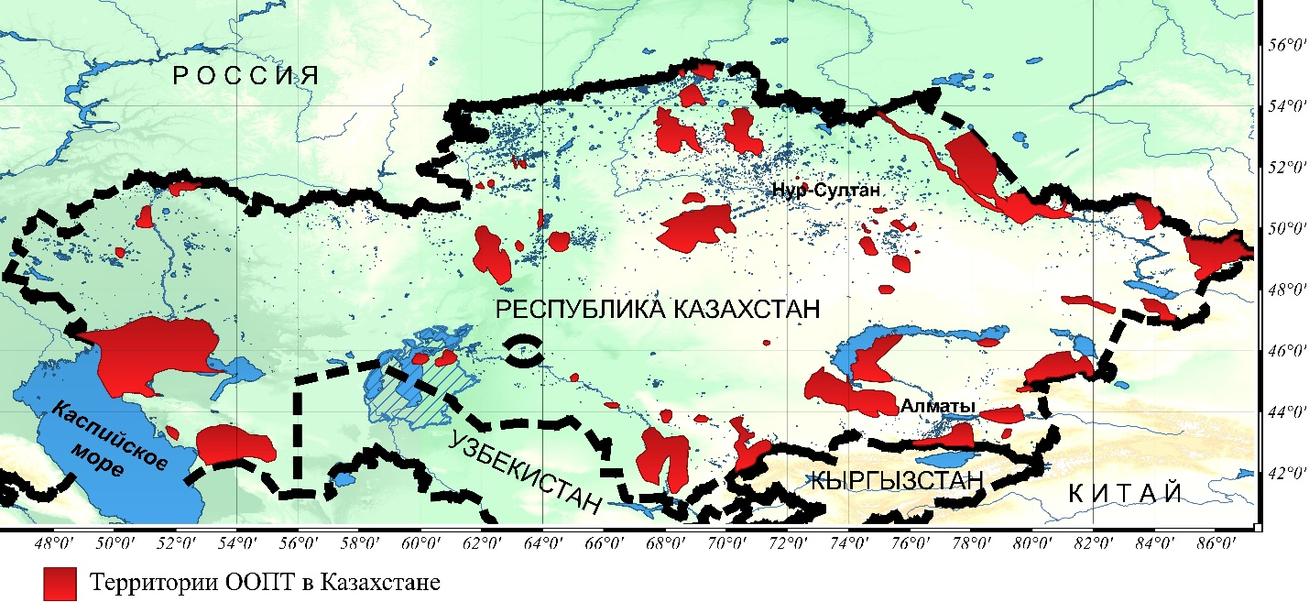
Рисунок 42 – Сеть ООПТ в Республике Казахстан

Во многих полученных моделях районы на юго-востоке страны, в горах Тянь-Шаня, указаны как важные для встречаемости изучаемых таксонов и будут важны для сохранения популяций D. salina. То же самое и с горными массивами Алтая на востоке, который, к счастью, охраняется. Другой важный район – это западные возвышенности, которые в некоторых моделях обозначены как районы, где изучаемые виды будут расширять свой ареал.
Существованию представителей Dactylorhiza в Казахстане угрожает глобальное потепление климата. Вероятно, что некоторые из них могут не встречаться в стране в будущем (D. incarnata, и D. maculata) или их ареал может значительно сократиться (D. salina). Однако некоторые из них могут частично увеличить встречаемость (D. fuchsii). Стоит учесть глобальные изменения при планировании природоохранных мероприятий и выявить районы, которые могут сыграть значительную роль в функционировании национальной флоры в будущем.

3.6.2 Дихотомический ключ определения видов рода Dactylorhiza в Казахстанском Алтае
На основе данных полученных в результате исследования создан дихотомический ключ для определения видов рода Dactylorhiza Казахстанского Алтая.

Ключ для определения видов рода Пальчатокоренник (Dactylorhiza Necker ex Nevski) в Казахстанском Алтае
1. Губа цельная, в очертании ромбическая или овальная; стебель по всей длине полый; брактеи достигают основания соцветия; нижние стеблевые листья ланцетные, с максимальной шириной близ середины или основания, без пятен, шпорец конусообразный, соцветие плотное ………………………. 2.
– Губа трехраздельная, с заостренной средней частью; стебель выполненный полностью или частично в верхней части; брактеи не достигают основания соцветия, нижние стеблевые листья с максимальной шириной выше середины, обычно пятнистые; шпорец длинноцилиндрический, соцветие рыхлое…………………………………………………………………………. 3.
2. Шпорец 3-8 мм длиной; длина средней доли губы более 1,25 мм; индекс формы губы цветка более 1,2; листья с характерным башлычком на конце; растение заливных лугов ………………………………………… D. incarnata
– Шпорец 8-10 мм длиной, обычно равен завязи; длина средней доли губы менее 1.25 мм, индекс формы губы цветка менее 1,2; листья вверх направленные, без башлычка; растение засоленных территорий … D. salina
3. Губа глубоко трехразделенная, с клиновидной средней частью, слабо окрашенная со сложным рисунком; длина средней доли губы более 2,5 мм; длина от основания губы до выемки губы менее 4,6 мм; длина завязи менее 10,8 мм; индекс формы губы цветка равен 1,4 или более; шпорец 6-8 мм длиной; нижние стеблевые листья обратно-яйцевидные или продолговато-обратнояйцевидные, не килеватые, обычно с продолговатыми пятнами; растения на богатых кальцием почвах с избыточным увлажнением, встречается в смешанных лесах ……………………………...…..… D. fuchsii
– Губа слабо, реже до середины трехрассеченная, с рисунком из темных линий и штрихов на светлом фоне; длина средней доли губы менее 2,5 мм, длина от основания губы до выемки губы более 4,6 мм; длина завязи более 10,8 мм; индекс формы губы цветка равен 1,4 или менее; длина шпорца более 8,3 мм; нижние стеблевые листья от линейных до широколанцетных, килеватые, с максимальной шириной в середине или к основанию, с округлыми пятнами по всей площади; растения заболоченных кислых почв………………………………………………………………… D. maculata

ЗАКЛЮЧЕНИЕ

В результате проведенного исследования в Казахстанском Алтае обнаружены четыре вида рода Dactylorhiza секции Dactylorhiza: D. incarnata (L.) Soo и D. salina (Turcz. ex Lindl.) Soo подсекции Dactylorhiza, а также D. fuchsii (Druce) Soo и D. maculata (L.) Soo подсекции Maculatae (Parl.) Aver.
Установлено, что в Казахстанском Алтае D. incarnata представлена 4 популяциями и 13 ценопопуляциями; D. fuchsii представлен 4 основными популяциями и 12 ценопопуляциями; D. salina представлена 2 популяциями и 2 ценопопуляциями; D. maculata – 1 ценопопуляцией.
На основе анализа гербарного материала проведено ранжирование по распространению изученных видов по флористическим районам Казахстана. В результате установлено, что среди всех флористических районов по обилию изучаемых видов преобладает Казахстанский Алтай. Типичными местами расселения пальчатокоренников являются заливные луга, пойменные луга, моховые кочки в долинах рек и горных ручьев, опушки широколиственных лесов до среднего горного пояса.
Видовое разнообразие сообществ с участием D. incarnata на Калбинском нагорье насчитывает 117 видов, принадлежащих к 30 семействам и 80 родам. Характерными видами-маркерами этих сообществ являются Thalictrum simplex L., Salix viminalis L., Filipendula ulmaria (L.) Maxim., Sanguisorba officinalis L., Geranium pratense L., Festuca pratensis Huds. Флоропопуляционное сходство обследованных популяций варьирует в пределах 9–27%. Экологический оптимум вида приходится на юго-восточные склоны с рассеянным освещением и умеренным ветровым воздействием. Самоподдержание и размножение вида осуществляется преимущественно семенами, реже вегетативным делением пальчатого корня. Эколого-биологический анализ подтвердил мезофитный и гигромезофитный характер флоры луговых и долинных местообитаний популяций D. incarnata. Основными лимитирующими факторами, существенно ограничивающими расселение вида, являются высокая конкуренция в фитоценозах, антропогенная нагрузка, строгая экологическая приуроченность. Обследованные популяции требуют охраны и проведения многолетнего мониторинга за демографической структурой.
Видовое разнообразие сообществ с участием D. fuchsii в Казахстанской части Алтайской горной страны насчитывает 251 вид, принадлежащих к 49 семействам и 155 родам. Характерными видами маркерами данных сообществ являются Betula verrucosa Ehrh., Juncus compressus Jacq., Poa palustris L., Poa pratensis L., Filipendula ulmaria (L.) Maxim., Geum rivale L., Sanguisorba officinalis L. Ценоэкотипы занимают влажные луговины, опушки березовых и смешанных лесов, долины рек и ручьев, на участках со стабильным увлажнением и богатым гумусным субстратом. Флоропопуляционное сходство обследованных популяций варьирует в пределах 12–24%. Ценопопуляции разновозрастные, размножаются преимущественно семенным путем, в меньшей доле вегетативным. Оценка возобновления ценопопуляций свидетельствует о высокой степени избирательности и низкой экологической пластичности вида. Популяции критически переносят влияние лимитирующих факторов, в частности антропогенное влияние. Установлено что экологический оптимум вида приходится на разнотравно-вейниковые, разнотравно-лабазниковые, злаково-луковые, хвощево-злаковые, осоково-кустарниковые фитоценозы, которые занимают опушки смешанных и темнохвойных лесов, под пологом высокого кустарника, а также по долинам горных ручьев на моховых подстилках.
Видовое разнообразие сообществ с участием D. salina в Казахстанской части Алтайской горной страны насчитывает 72 вида, принадлежащих к 26 семействам и 61 роду. Типичными видами маркерами этих сообществ являются Carex juncella (Fries) Th. Fries, Juncus compressus Jacq., Alopecurus arundinaceus Poir., Hordeum bogdanii Wilensky, P. media L. Сходство видового состава популяций составляет 8%. Обнаруженные популяции сформировывают восточную часть казахстанского ареала вида. В экологическом плане условия обитания вида представляют заливные остепненные луга, с заметным засолением. Особи D. salina произрастают при полном освещении и стабильным весенним увлажнении. Из лимитирующих факторов следует выделить неконтролируемый выпас скота в местах произрастания вида.
Единственная популяция D. maculata занимает ограниченную локализованную территорию в рельефном понижении на заливном разнотравном лугу под пологом ивняка. Экологические условия близки к оптимальным: рассеянное освещение, хорошее увлажнение и защита от ветрового воздействия. Обнаруженное местонахождение нуждается в постоянной защите и охране.
Проведенный ENM анализ показывает, что распространению большинства представителей Dactylorhiza в Казахстане будет значительно мешать глобальное потепление климата. Вид D. fuchsii будет реагировать несколько иначе, и его казахстанский ареал может расшириться, хотя глобальные изменения указывают на снижение его встречаемости в целом. Не исключено, что в будущем в Казахстане не будут встречаться два вида: D. incarnata и D. maculata. Ареал D. salina будет значительно сокращен. при планировании природоохранных мероприятий, стоит учесть возможные глобальные изменения, что позволит выявить районы, которые могут сыграть значительную роль в функционировании национальной флоры в будущем.
В результате первичной интродукции видов рода Dactylorhiza в Алтайском ботаническом саду была получена устойчивая коллекция из 4 видов рода Dactylorhiza: D. fuchsii, D. incarnata, D. maculata, D. salina. Более пластичным и приспосабливаемым к условиям культивирования показал себя вид D. incarnata, о чем свидетельствуют увеличенные показатели длины соцветия, количества цветков на одно соцветие, длины и ширины прикорневых листьев значительно выросли. Вид D. salina снизил все показатели, кроме увеличения количества цветков на одном соцветии. Из-за высокой питательной обогащенности почвы показатель количества цветков на одном соцветии увеличен у всех 4 видов. А показатель высоты растений, в связи с получением большего количества солнечного света, уменьшился также у всех видов. В связи с краткосрочностью наблюдений, более детальные анализы результатов будут получены при продолжении интродукционного эксперимента.
Десять SSR-маркеров, разработанных для рода Dactylorhiza, были использованы в данном исследовании на восьми популяциях видов этого рода, произрастающих в Казахстанской части Алтайской горной страны. Установлено, что все маркеры, применяемые в нашем исследовании, являются информативными (PIC<0,5), маркер KSSR-04 считается высокоинформативным и KSSR-22 – малоинформативным.
Выявлены существенные метрические признаки цветка для разграничения четырех близкородственных видов: D. incarnata, D. fuchsii, D. maculata, D. salina, входящих в одну секцию Dactylorhiza. Полученные данные по морфометрии строения цветка могут служить основными ключевыми признаками в таксономии рода Dactylorhiza в Казахстанской части Алтайской горной страны и в Казахстане в целом.
Составлен дихотомический определительный ключ для видовой идентификации рода Dactylorhiza в Казахстанском Алтае.
Проведена паспортизация видов для сохранения изученных популяций.
Пальчатокоренники являются специфичными видами находящимися под сильным давлением в результате многих факторов поэтому целесообразно выделить территории потенциально важные для сохранения данных видов в будущем.

СПИСОК ИСПОЛЬЗОВАННЫХ ИСТОЧНИКОВ

- Красная Книга Казахстана. – Изд. 2–е, переработанное и дополненное. Том 2: Растения (колл. авт.). Астана, 2014. – 452 с.
- IUCN 2020. The IUCN Red List of Threatened Species. Version 2019-3. http://www.iucnredlist.org.
- Флора Казахстана. – Алма-Ата: Изд-во АН КазССР, 1958. – Т.2. – 290 с.
- Абдулина С.А. Список сосудистых растений Казахстана/ Под редакцией Р.В. Камелина. – Алматы, 1998. – 187 с.
- Татаренко И.В. Орхидные России: жизненные формы, биология, вопросы охраны. – М.: Аргус,1996. – 207с.
- Татаренко И.В. Атлас побегово-корневых моделей орхидных России и Японии. – М.: Модерат,2015. – 238 с.
- Флинт В.Е. Сохранение редких видов России (теория и практика) // Сохранение и восстановление биоразнообразия. М., 2002. – С.7–77.
- Котухов Ю.А. Список сосудистых растений Казахстанского Алтая // Ботанические исследования Сибири и Казахстана. Барнаул, 2005. – С. 11–83.
- Мырзагалиева А.Б. Сохранение биоразнообразия Орхидных Казахстанского Алтая // Матер. Межд. науч. конф. Растительный мир и его охрана. – Алматы, 2012. – С. 450–453.
- Вахрамеева М.Г., Варлыгина Т.И., Татаренко И.В. Орхидные России (биология, экология и охрана). М., 2014. – 474 с.
- Pillon Y., Fay M., Shipunov A., Chase M., Species diversity versus phylogenetic diversity: A practical study in the taxonomically difficult genus Dactylorhiza (Orchidaceae)// Biological Conservation. – 2006. – 129. – P. 4–13.
- Necker N.J. Elementa Botanica 3. Neowed. Rhenum ap. Soc. Typogr., Neowedae. – 1790.
- Nevski S.A. Contributions to the Kugitang Mountains flora. Fl. Syst. High. Pl. – 1937. – 1 (4). – P. 199–346.
- Nevski S.A. Fam. 36. The orchids-Orchidaceae Lindl.: In Komarov, V.L. (Ed.), Fl. USSR 4., Leningrad: Publ. Acad. Sci. USSR, 1935. – P. 589–730.
- Averyanov L.V. A review of genus Dactylorhiza: Orchid biology. Reviews and perspectives, V. – 1990. – Oregon: Timber press. – 50 p.
- Delforge P. Orchids of Britain and Europe. – London: Harper Collins, 1995.
- Efimov P.G., Philippov E.G. & Krivenko D.A. Allopolyploid speciation in Siberian Dactylorhiza (Orchidaceae, Orchidoideae)// Phytotaxa, 2016, 258 (2). – P. 101–120.
- Pedersen, H.Æ., Species concept and guidelines for infraspecific taxonomic ranking in Dactylorhiza (Orchidaceae)// Nordic Journal of Botany. – 1998. – 18. – P. 289–310.
- Delforge P. Guide des orchidees d’Europe, d’Afrique du Nord et du Proche-Orient, 2nd edn. Delachaux et Niestle, Lausanne, 2001.
- Hedren M. Systematics of the Dactylorhiza euxina/incarnata/ maculata polyploid complex (Orchidaceae) in Turkey: evidence from allozyme data// Plant Syst Evol. – 2001. – №229. – P. 23–44.
- Hedren M. Conservation priorities in Dactylorhiza, a taxonomically complex genus// Lindl. – 2001. – №16. – P. 17–25.
- Bateman R.M., Hollingsworth P.M., Preston J., Y.-Bo. L., Pridgeon A.M. et al Molecular phylogenetics and evolution of Orchidinae and selected Habenariinae (Orchidaceae)// Bot. J. Linn. Soc. – 2003. – №142. – P. 1–40.
- Naczk A.M., Kowalkowska A.K., Wisniewska N., Halinski L.P., Kapusta M., Czerwicka M. Floral anatomy, ultrastructure and chemical analysis in Dactylorhiza incarnata/maculata complex (Orchidaceae)/ The Linnean Society of London, Botanical Journal of the Linnean Society. – 2018. – XX. – pp. 1–25.
- Игошева Н.И. Местообитания редких видов Орхидных в восточных предгорьях Среднего Урала// Биоразнообразие, проблемы экологии Горного Алтая и сопредельных регионов: настоящее, прошлое, будущее. г. Горно-Алтайск: 2010. С. 136–142.
- Van Straaten, D., Peymen, J., Schneiders, A., & Verheyen, R. The morphological variation of a population of Dactylorhiza maculata (L.) Soó (sl) in a base-rich marsh (Het Buitengoor, Belgium)// Bulletin du Jardin botanique national de Belgique/Bulletin van de Nationale Plantentuin van Belgie. – 1988. – P. 477–501.
- Shipunov A.B., Fay M.F., Chase M.W. Evolution of Dactylorhiza baltica (Orchidaceae) in European Russia: evidence from molecular markers and morphology. Bot. J. Linn. Soc. – 2005. – 147. – P. 257–274.
- Hedrén, M., & Nordström, S. Polymorphic populations of Dactylorhiza incarnata sl (Orchidaceae) on the Baltic island of Gotland: morphology, habitat preference and genetic differentiation. Annals of Botany. – 2009. – 104(3) – P. 527–542.
- Gamarra, R., Galan, P., Pedersen, H. Æ., Ortúñez, E., & Sanz, E. Seed micromorphology in Dactylorhiza Necker ex Nevski (Orchidaceae) and allied genera// Turkish Journal of Botany. 2015. – 39(2). – P. 298–309.
- Akbulut M.K., Şenel G. The seeds micromorphology and morphometry of certain Dactylorhiza (Orchidaceae) species distributed in Turkey// Rend. Lincei. Sci. Fis. – 2016. – №27. – P. 679–686.
- Tyteca, D., & Gathoye, J. L. On the morphological variability of Dactylorhiza praetermissa (Druce) Soó (Orchidaceae)// Belgian journal of botany. – 1993. – P. 81–99.
- Tyteca, D., & Gathoye, J. L. Morphometric analysis of Dactylorhiza occitanica and related populations from eastern France (Orchidaceae)// Belgian Journal of Botany. – 1999. – P. 158–174.
- Pedersen, H. Æ. Dactylorhiza majalis s.l. (Orchidaceae) in acid habitats: variation patterns, taxonomy, and evolution// Nordic Journal of Botany. – 2002. – №22(6). – P. 641–658.
- Ashish R. Warghat, Prabodh K. Bajpai, Hemant Sood, Om P. Chaurasia, and Ravi B. Srivastava Morphometric analysis of Dactylorhiza hatagirea (D. Don), a critically endangered orchid in cold desert Ladakh region of India// African Journal of Biotechnology. – 2012. – Vol. 11(56). – P. 11943–11951.
- Shirokov, A.I., Syrova V.V., Salokhin A.V., Markelov I.N., Andronova E.V. and Ganyushkina E. V. Conservation issues and infraspecific polymorphism of Cypripedium guttatum on selected locations in Russia// Nature Conservation Research. Conservation Science – 2020. – 5, no. S1. – P. 145–154.
- Aybeke M., Sezik E., Olgun G. Vegetative anatomy of some Ophrys, Orchis and Dactylorhiza (Orchidaceae) taxa in Trakya region of Turkey// Flora. – 2010. – 205. – P. 73–89.
- Shipunov A.B., Fay M.F., Pillon Y., Bateman R.M and Chase M.W. Dactylorhiza (Orchidaceae) in European Russia: Combined Molecular and morphological analysis// American Journal of botany. – 2004. – Vol. 91, №9. – P. 1419–1426.
- Devos N., Raspé O., Oh S.H., Tyteca D., Jacquemart A.L. The evolution of Dactylorhiza (Orchidaceae) allotetraploid complex: insights from nrDNA sequences and cpDNA PCR-RFLP data// Mol. Phylogenet. Evol. – 2006. – Vol. 38. P. 767–778.
- Pillon Y., Fay M.F., Hedren M., Bateman R.M., Devey D.S. et al Evolution and temporal diversification of western European polyploid species complexes in Dactylorhiza (Orchidaceae)// Taxon. – 2007. – Vol. 56. – P. 1185–1208.
- Inda L.A., Pimentel M., Chase M.W. Chalcone synthase variation and phylogenetic relationships in Dactylorhiza (Orchidaceae). Biol. J. Linn. Soc. – 2010. – Vol. 163. – P. 155–165.
- Kolomeitseva, G., Antipina, V., Nikishina, T., Popov, A., Shirokov, A., Passport data of orchid seeds in cryobank // In: Proceedings of the 4th International Orchid Conservation Congress. Czech Republich. – 2011. – 80 p.
- Box, M. S., Dodsworth, S., Rudall, P. J., Bateman, R. M., & Glover, B. J. Flower-specific KNOX phenotype in the orchid Dactylorhiza fuchsii// Journal of experimental botany. – 2012. – Vol. 63(13). – P. 4811–4819.
- Barraclough, T.G., Savolainen, V. Evolutionary rates and species diversity in flowering plants// Evolution. – 2001. – Vol. 55. – P. 677–683.
- Rodrı´guez, S., Palop, M.L., Palacios, C., Gonza´lez-Candelas, F., Molecular and morphological differentiation in Limonium dufourii (Plumbaginaceae), an endangered Mediterranean plant// Conservation Genetics. – 2003. – Vol. 4. – P. 383–391.
- Givnish, T.J., Spalink, D., Ames, M., Lyon, S.P., Hunter, S.J., Zuluaga, A., Iles, W.J., Clements, M.A., Arroyo, M.T., Leebens-Mack, J. and Endara, L., Orchid phylogenomics and multiple drivers of their extraordinary diversification// Proceedings of the Royal Society B: Biological Sciences. – 2015. – 282 (1814). – P. 20151553.
- Bateman R.M., Rudall P.J. Clarified relationship between Dactylorhiza viridis and Dactylorhiza iberica renders obsolete the former genus Coeloglossum (Orchidaceae: Orchidinae) // Kew. Bull. – 2018. – Vol. 73: 4.
- Bateman R.M., Murphy A.R., Hollingsworth P.M., Hart, M. L., Denholm, I., & Rudall, P. J. Molecular and morphological phylogenetics of the digitate-tubered clade within subtribe Orchidinae ss (Orchidaceae: Orchideae)// Kew Bulletin. – 2018. – Vol. 73 (4). – P. 1–30.
- Kaki, A., Vafaee, Y., & Khadivi, A. Genetic variation of Anacamptis coriophora, Dactylorhiza umbrosa, Himantoglossum affine, Orchis mascula, and Ophrys schulzei in the western parts of Iran. // Industrial Crops and Products. – 2020. – Vol. 156. – P. 112854.
- Baskin J.M., Baskin C.C., Li X. Taxonomy, ecology, and evolution of physical dormancy in seeds // Plant Species Biology. – 2000. – № 15. – Р. 139–152.
- Trusty J.L., Miller I., Pence V., Plair B.L., Boyd R.S., Goertzen L.R. Ex situ conservation of the federally endangered plant species Clematis socialis Kral (Ranunculaceae)// Nat. Areas J. – 2009. – Vol. 29. – P. 500–508.
- Choudhury B., Khan M.L. Conservation and Management of Endangered Plant Species: a case study from Northeast India // Bioremediation, Biodiversity and Bioavailability. – 2010. – Vol. 4 № 1. – P. 47–53.
- Jusaitis, M., Polomka, L., & Sorensen, B. Habitat specificity, seed germination and experimental translocation of the endangered herb Brachycome muelleri (Asteraceae)// Biological Conservation. – 2004. – 116(2). – P. 251–266.
- De Pauw M.A., Remphrey W.R., Palmer C.E. The cytokinin preference for in-vitro germination and protocorm growth of Cypripedium candidum// Ann. Bot. – 1995 – Vol. 75. – P. 267–275.
- Arditti J., Clements M.A., Fast G., Hadley G., Nishimura G., Ernst R. Orchid seed germination and seedling culture. In: Arditti J (ed.). A manual in Orchid Biology – Reviews and Perspectives. – 1982. – Vol. II. – New York: Cornell University Press, Ithaca. – 243 p.
- Rasmussen H.N. Seed dormancy patterns in Epipactis palustris (Orchidaceae): Requirements for germination and establishment of mycorrhiza// Physiol. Plant. – 1992. – Vol. 86. – P. 161–167.
- Zettler L.W., Stewart S.L., Bowles M.L., Jacobs K.A. Mycorrhizal fungi and cold-assisted symbiotic germination of the federally threatened eastern prairie fringed orchid, Platanthera leucophaea (Nuttall) Lindley// Am. Midland Nat. – 2001. – Vol. 145. – P. 168–175.
- Stoutamire W.P. Terrestrial orchid seedlings. In: Withner C.L. (ed.)// The Orchids- Scientific Studies. Wiley Interscience, New York. – 1974. – P. 101–128.
- Vij S.P., Srivastav R.C., & Mainra A.K. On the occurrence of Dactylorhiza hatagirea (D. Don) Soo in Sikkim// Orchid News. – 1992. – Vol. 8(9). P. 14–15.
- Kalimuthu K., Senthilikumar R., Vijayakumar S. In vitro micropropagation of orchid, Oncidum sp.// Afr. J. Biotechnol. – 2007. – Vol. 6(10). – P. 1171–1174.
- Kashani H.H., Faraji Z., Nikzad H., Parivar K. & Nikzad M. The effect of aqueous extract of Salep prepared from root-tubers of Dactylorhiza maculata (Orchidaceae) on the testes and sexual hormones of immature male mice// Journal of Medicinal Plants Research. – 2012. – Vol. 6(24). – P. 4102–4106.
- Choukarya R., Choursia A. & Rathi J. In Vivo and In Vitro Antidiabetic Activity of Hydroalcoholic Extract of Dactylorhiza Hatagirea Roots: An Evaluation of Possible Phytoconstituents// Journal of Drug Delivery and Therapeutics. – 2019. – Vol. 9(6-s). – P. 76–81.
- Ranpal S. An assessment of status and antibacterial properties of Dactylorhiza hatagirea in Annapurna conservation area (A case study of Paplekharka, Lete VDC, Mustang)// I Tribhuvan University Institute of Forestry. – 2009. – 3.
- Aggarwal S. & Zettler L.W. Reintroduction of an endangered terrestrial orchid, Dactylorhiza hatagirea (D. Don) Soo, assisted by symbiotic seed germination: First report from the Indian subcontinent// Nature and Science. – 2010. – Vol. 8(10). – P. 139–145.
- Сидоров А.В., Сечин Е.Н. & Маракаев О.А. Влияние света на рост и развитие сеянцев Dactylorhiza incarnata (L.) Soó (Orchidaceae) в культуре in vitro// Вестник Нижегородского университета им. Н.И. Лобачевского. – 2014. – Т. 3-3.
- Ellstrand N.C. & Elam D.R. Population genetic consequences of small population size: implications for plant conservation// Annual review of Ecology and Systematics. – 1993. – Vol. 24(1). – P. 217–242.
- Ottewell K.M., Bickerton D.C., Byrne M. & Lowe A.J. Bridging the gap: A genetic assessment framework for population‐level threatened plant conservation prioritization and decision‐making// Diversity and Distributions. – 2016. – Vol. 22(2). – P. 174–188.
- Дзыбов Д.С. Основы биологической рекультивации нарушенных земель. – Ставрополь, 1995. – 60 с.
- Шумихин С.А. Этапы интродукции редких и исчезающих видов растений // Проблемы Красных книг регионов России: Материалы межрегион. науч.-практ. конф. (30 ноября – 1 декабря 2006г., Пермь). – Пермь: Перм. ун-т, 2006. – С. 196–198.
- Rasteniia prirodnoi flory v Glavnom botanicheskom sadu im. N. V. Tsitsina Rossiiskoi akademii nauk: 65 let introduktsii. – M.: T-vo nauchnykh izdanii KMK, 2013. – P. 118–119.
- Ефимов П.Г. Исследования генетического полиморфизма Dactylorhiza baltica, D. fuchsii и D. incarnata (Orchidaceae) из северо-запада Европейской части методом ISSR //Бот. журн. – 2012. – Т.97. №6. – С. 751–760.
- Warghat, A. R., Bajpai, P. K., Sood, H., Chaurasia, O. P., & Srivastava, R. B. Morphometric analysis of Dactylorhiza hatagirea (D. Don), a critically endangered orchid in cold desert Ladakh region of India// African Journal of Biotechnology. – 2012. – Vol. 11(56). – P. 11943–11951.
- Thakur, N., & Kaur, R. Molecular characterization of Dactylorhiza hatagirea (D. Don) Soo-A critically endangered medicinal orchid// International Journal of medicinal and aromatic plants. – 2013. – Vol. 3(2). – P. 184–190.
- Sood. A. Dactylorhiza hatagirea// Himalayan Medicinal Plants. – 2021. – P. 43–55.
- Devos, N., Oh, S. H., Raspé, O., Jacquemart, A. L., & Manos, P. S. Nuclear ribosomal DNA sequence variation and evolution of spotted marsh-orchids (Dactylorhiza maculata group)// Molecular Phylogenetics and Evolution. – 2005. – Vol. 36(3). – P. 568–580.
- Hedrén, M., Fay, M. F., & Chase, M. W. Amplified fragment length polymorphisms (AFLP) reveal details of polyploid evolution in Dactylorhiza (Orchidaceae)// American Journal of Botany. – 2001. – Vol. 88 (10). – P. 1868–1880.
- Nordström, S., & Hedren, M. Development of polymorphic nuclear microsatellite markers for polyploid and diploid members of the orchid genus Dactylorhiza// Molecular Ecology Notes. – 2007. – Vol. 7(4). – P. 644–647.
- Paun, O., Bateman, R. M., Fay, M. F., Hedrén, M., Civeyrel, L., & Chase, M. W. Stable epigenetic effects impact adaptation in allopolyploid orchids (Dactylorhiza: Orchidaceae)// Molecular biology and evolution. – 2010. – 27 (11). – P. 2465–2473.
- Duffy K.J., Fay M.F., Smith R.J., & Stout J.C. Population genetics and conservation of the small white orchid, Pseudorchis albida, in Ireland// Biology and Environment: Proceedings of the Royal Irish Academy. – 2011. – P. 73–81.
- Nordström, S., & Hedrén, M. Genetic differentiation and postglacial migration of the Dactylorhiza majalis ssp. traunsteineri/lapponica complex into Fennoscandia// Plant Systematics and Evolution. – 2008. – Vol. 276(1). – P. 73–87.
- Naczk, A. M., Chybicki, I. J., & Zietara, M. S. Genetic diversity of Dactylorhiza incarnata (Orchidaceae) in northern Poland// Acta Societatis Botanicorum Poloniae. – 2016. – 85(2).
- Balao, F., Tannhäuser, M., Lorenzo, M. T., Hedrén, M., & Paun, O. Genetic differentiation and admixture between sibling allopolyploids in the Dactylorhiza majalis complex// Heredity. – 2016. – Vol. 116 (4). – P. 351–361.
- Dong, W. L., Wang, R. N., Zhang, N. Y., Fan, W. B., Fang, M. F., & Li, Z. H. Molecular evolution of chloroplast genomes of orchid species: insights into phylogenetic relationship and adaptive evolution// International Journal of Molecular Sciences. – 2018. – Vol. 19(3). – P. 716.
- Naczk, A. M., & Ziętara, M. S. Genetic diversity in Dactylorhiza majalis subsp. majalis populations (Orchidaceae) of northern Poland// Nordic Journal of Botany. – 2019. – Vol. 37(4).
- Luty, J. A., Guo, Z., Willard, H. F., Ledbetter, D. H., Ledbetter, S., & Litt, M. Five polymorphic microsatellite VNTRs on the human X chromosome// American Journal of Human Genetics. – 1990. – Vol. 46(4). P. 776.
- Morral, N., Nunes, V., Casals, T., & Estivill, X. CAGT Microsatellite alleles within the cystic fibrosis transmembrane conductance regulator (CFTR) gene are not generated by unequal crossingover// Genomics. – 1991. – Vol. 10(3). – P. 692–698.
- Malik, R., Kundu, S., Sareen, S., Kumar, R., Shoran, J., & Mishra, B. KSSR and ISSR markers for assessing DNA polymorphism and genetic diversity among Indian bread wheat varieties. – 2008.
- Bookstein F.L., Chernoff B., Elder R., Humphries J., Smith G., Strauss R. Morphometrics in evolutionary biology. Philadelphia, PA: Philadelphia Academy of Natural Sciences. – 1985.
- Wiens J.J., ed. Phylogenetic analysis of morphological data. Washington, DC: Smithsonian Institution. – 2000.
- Forey P., MacLeod N., eds. Morphology, shape and phylogenetics. Systematics Association Special Vol. 64. London: Taylor & Francis. – 2002.
- Jensen R.J. The conundrum of morphometrics// Taxon. 2003. Vol 52. P. 663–671.
- Youssef, S. M., Mahdi, H. S., Mergye, Z. A., Salim, J. I., Mahmood, A. M., & Vela, E. Two New Records of Orchid Species for the Flora of Iraq: Anacamptis papilionacea (L.) RM Bateman, Pridgeon & MW Chase and Dactylorhiza romana (Sebast.) Soó.// ARO-The Scientific Journal of Koya University. – 2017. – Vol. 5(2). P. 55–60.
- Neto, L.M., Berg, C. V. D., & Forzza, R. C. Linear and geometric morphometrics as tools to resolve species circumscription in the Pseudolaelia vellozicola complex (Orchidaceae, Laeliinae)// Plant Ecology and Evolution. – 2019. – Vol. 152(1). – P. 53–67.
- Rohlf F.J. Morphometrics// Annual Review of Ecology and Systematics. – 1990. – 21. – P. 299–316.
- Rudall P.J., Bateman R.M. Roles of synorganisation, zygomorphy and heterotopy in floral evolution: the gynostemium and labellum of orchids and other lilioid monocots// Biological Reviews. – 2002. – Vol. 77. P. 403–441.
- Henderson A. Traditional morphometrics in plant systematics and its role in palm systematics// Botanical Journal of the Linnean Society. – 2006. – Vol. 151(1). – P. 103–111.
- Pinheiro F., Barros F. Morphometric analysis of Epidendrum secundum (Orchidaceae) in southeastern Brazil// Nordic Journal of Botany. – 2007. – №25. – P. 129–136.
- Mondragón-Palomino M., Theissen G. MADS about the evolution of orchid flowers // Trends in Plant Science. – 2008. – Vol. 13. – P. 51–59.
- Mondragón-Palomino M., Theissen G. Why are orchid flowers so diverse? Reduction of evolutionary constraints by paralogues of class B floral homeotic genes// Annals of Botany. – 2009. – Vol. 104. – P. 583–594.
- Avise J.C., Arnold J., Ball R.M., Bermingham E., Lamb T., Neigel J.E. & Saunders N.C. Intraspecific phylogeography: the mitochondrial DNA bridge between population genetics and systematics// Annual review of ecology and systematics. – 1987. – Vol. 18 №1. – P. 489–522.
- Templeton A.R., Routman E., & Phillips, C.A. Separating population structure from population history: a cladistic analysis of the geographical distribution of mitochondrial DNA haplotypes in the tiger salamander, Ambystoma tigrinum// Genetics. – 1995. – Vol. 140 №2. – P. 767–782.
- Arbogast B.S. & Kenagy G.J. Comparative phylogeography as an integrative approach to historical biogeography. – 2001. – P. 819–825.
- Losos J. B. & Glor R.E. Phylogenetic comparative methods and the geography of speciation// Trends in Ecology & Evolution. – 2003. – Vol. 18(5). P. – 220–227.
- Manly B.F. & Alberto J.A.N. Multivariate statistical methods: a primer. Chapman and Hall/CRC. – 2016.
- Bateman R.M., Denholm I. A reappraisal of the British and Irish dactylorchids, 3., the spotted-orchids// Watsonia. – 1988. – Vol. 17. – P. 319–349.
- Bateman R.M. & Farrington O.S. Morphometric comparison of populations of Orchis simia Lam. (Orchidaceae) from Oxfordshire and Kent// Botanical journal of the Linnean Society. – 1989. – Vol. 100(3). – P. 205–218.
- Dufrêne M., Gathoye J.L., & Tyteca D. Biostatistical studies on western European Dactylorhiza (Orchidaceae) – the D. maculata group// Plant Systematics and Evolution. – 1991. – Vol. 175(1). – P. 55–72.
- Renz J. & Taubenheim G. Dactylorhiza Necker ex Nevski. In: Davis PH (ed) Flora of Turkey and the East Aegean Islands. – 1984. – Vol 8. – Edinburgh: Edinburgh University Press. – P. 425–450.
- Akbulut M.K., Şenel G. & Şeker Ş.S. Comparison of labellum and spur papillae in Dactylorhiza (Orchidaceae) from Anatolia// Brazilian Journal of Botany. – 2020. – 43(2). – P. 367–377.
- Averyanov L.V. Taxonomical and nomenclatural changes in the genus Dactylorhiza (Orchidaceae)// Botanicheskii Zhurnal. – 1986. – Vol. 71(1). – P. 92–93.
- Сумбембаев А.А., Данилова А.Н., Абугалиева С.И. Конспект семейства Orchidaceae в Казахстанской части Алтайской горной системы// Вестник КазНУ. Серия Биологическая. – 2020. – №1 (82). – С. 87–94.
- Bateman R.M., Pridgeon A.M., Chase M.W. Phylogenetics of subtribe Orchidinae (Orchidoideae, Orchidaceae) based on nuclear ITS sequences. 2. Infrageneric relationships and reclassification to achieve monophyly of Orchis sensu stricto// Lindleyana. – 1997. – №12. P. 113–141.
- Bateman R.M., Rudall P.J. Evolutionary and morphometric implications of morphological variation among flowers within an inflorescence: a case-study using European orchids// Annals of botany. – 2006. – Vol: 98. – P. 975–993.
- Fay M.F., Sayers B., Taylor I. Dactylorhiza viridis// Curtis’s Botanical Magazine. – 2015. – Vol. 32, №1. – P. 33–41.
- Genera orchidacearum. Orchidoideae (Part 1). Edited by Pridgeon A.M., Cribb P.J. Chase M.W., Rasmussen F.N. – 2001. – Kew. – Volume 2.
- Cribb P.J., Chase M.A. Proposal to conserve the name Dactylorhiza Necker ex Nevski over Coeloglosum Hartm. (Orchidaceae)// Taxon. – 2001. – Vol. 50. №2 Golden Jubilee Part 4. – P. 581–582.
- Аверьянов Л.В. Новые виды рода Dactylorhiza (Orchidaceae) из Средней Азии и с Кавказа//Ботанический журнал, 68 (4), 1983. С. 534–539.
- Байтенов М.С. Высокогорная флора Северного Тянь-Шаня. – Алма-Ата: Наука, 1965. – 232 с.
- Голоскоков В.П. Флора и растительность высокогорных поясов Заилийского Алатау. Изд. АН КазССР, Алма-Ата: 1949. – 202 с.
- Грубов В.И., Егорова Т.В. Растения Центральной Азии. По материалам Ботанического института им. В.Л. Комарова АН СССР. Вып. 7. Лилейные-Орхидные. Л.: Наука, 1977. – 138 с.
- Губанов И.А., Киселева К.В., Новиков В.С., Тихомиров В.Н. Иллюстрированный определитель растений Средней России. Том 1. Москва: КМК, 2002. – 526 с.
- Scmeidt O. Estonia Orchideed. Tallinn: Varrak, 1996. – 144 p.
- Голубев В.Н. Биологическая флора Крыма. Ялта, 1996. – 87 с.
- Собко В.Г. Орхидеи Украины. Киев. Наук. Думка, 1989. – 190 с.
- Lammi A., Kuitunen M. Deceptive pollination of Dactylorhiza incarnata: an experimental test of the magnet species hypothess// Oecologia. 1995. – №. 101. – P. 500–503.
- Смирнова Е.С. Морфология побеговых систем орхидных. – М.: Наука, 1990. – 208 с.
- Danilova A.N., Sumbembayev A.A. The status of the Dactylorhiza incarnata populations in the Kalba Altai, Kazakhstan // Biodiversitas. – 2021. – Vol. 22, № 8. – P. 3180–3195.
- Мамаев С.А., Князев М.С., Куликов П.В., Филиппов Е.Г. Орхидные Урала: систематика, биология, охрана. Екатеринбург: УрО РАН, 2004. – 124 с.
- Степанова Е.Ф. Растительность и флора хребта Тарбагатай. – Алма-Ата, 1962. – 433 с.
- Shipunov A.B., Bateman R.M. Geometric morphometrics as a tool for understanding Dactylorhiza (Orchidaceae) diversity in European Russia// Biological Journal of the Linnean Society. – 2005. – №85. – P. 1–12.
- Juskiewicz-Swarczyna B., Endler Z., Slomka W. Secondary expansion of Dactylorhiza incarnata (L.) Soo in formerly arable areas in Notheastern Poland// J. Eur. Orch. – 2006. – Vol. 38. №2. – P. 287–288.
- Fuller F. Dactylorhiza und Orchis. Die Orchideen Deutschland. Die Neue Brehm-Bucherei. Ed. 2. №. 286. Wittenberg Lutherstadt, 1972. – 127 p.
- Борисова Е.А., Курганов А.А., Мишагина Д.А. Особенности распространения орхидных в Ивановской области// Вестник Нижегородского университета им. Н.И. Лобачевского – 2014. – №3 (3). – С. 26–29.
- Swarts D.N., Dixon W.D. Terrestrial orchid conservation in the age of extinction // Annals of Botany. – 2009. № 104. – P. 543–556.
- Efimov P.G. Orchids of Russia: Annotated checklist and geographic distribution// Nature Conservation Research. – 2020. – 5 (Suppl.1). – P. 1–18.
- Pillon Y., Qamaruz-Zaman F., Fay M.F., Hendoux F., Piquot Y. Genetic diversity and ecological differentiation in the endangered fen orchid (Liparis loeselii)/ Conserv. Genet. – 2007. – №8.
- Balao F., Trucchi E., Wolfe T., Bao-Hai Hao, Lorenzo M.T., Baar J., Sedman L., Kosiol C., Amman F., Chase M.W., Hedren M., Paun O. Adaptive sequence evolution is driven by biotic stress in a pair of orchid species (Dactylorhiza) with distinct ecological optima// Molecular Ecology. – 2017. – №26. – P. 3649–3662.
- Аверьянов Л.В. Конспект рода Dactylorhiza Neck. Ex Nevski (Orchidaceae), 1// Новости систематики высших растений, Том 25, Л.: Наука. 1988. С. 48–67.
- Ефимов П.Г. Орхидные северо-запада Европейской России. – М.: Товарищество научных изданий КМК, 2011. – 211 с.
- Перебора Е.А. Орхидные Северо-Западного Кавказа. – М.: Наука, 2002. – 253 с.
- Rankou, H. 2011. The IUCN Red List of Threatened Species 2011: e.T176037A7181293. Downloaded on 04 March 2020.
- Филиппов Е.Г., Андронова Е.В. Генетическая структура популяций и естественная гибридизация Dactylorhiza salina и D. incarnata (Orchidaceae)// Генетика. 2017. – Т. 53, №3. – С. 310–323.
- Иллюстрированный определитель растений Казахстана. Том 1. Алма-Ата: Наука, 1969. – 642 с.
- Нелина Н. В., Кудабаева Г. М., Веселова П. В., Билибаева Б. К. The species composition of the flora of the Kaindy and Sugaty gorges of the western part of the Kyrgyz Alatau// «Проблемы ботаники Южной Сибири и Монголии» – XVI Международная научно-практическая конференция. 2017. – С. 42–45.
- Пережогин Ю.В. Уязвимые элементы флоры Костанайской области// Биологическое разнообразие азиатских степей: Материалы III междунар. научн. конф. (24-27 апреля 2017 г., г. Костанай, Казахстан) / под научн. редакцией Е.А. Абiль, Т.М. Брагиной. - Костанай: КГПИ, 2017. – 366 с.
- Мухтубаева С.К., Нелина Н.В., Ситпаева Г.Т., Кудабаева Г.М., Веселова П.В., Билибаева Б.К., Жумадилова А. Редкие, эндемичные, реликтовые и исчезающие виды растений северного Тянь-Шаня (Кунгей и Киргизский Алатау)// Reports of the National Academy of sciences of the Republic of Kazakhstan, Vol. 6 (316), 2017. – С. 103 – 110.
- Иващенко А. А. Список флоры Сайрам-Угамского Государственного национального природного парка (Казахстан) // Ботанические исследования Сибири и Казахстана. – 2020. – Выпуск 26. – С. 52–63.
- Никитина Е.В. Флора и растительность пастбищ и сенокосов хребта Киргизский Ала-Тоо. Фрунзе: АН КирССР, 1962. – 285 с.
- Кармышева Н.Х. Флора и растительность заповедника Аксу-Джабаглы (Таласский Алатау). Алма-Ата: Наука, 1973. – 173 с.
- Artemov I.A. et al. Illustrated encyclopedia of plant life of Sibiria; ed. V.P. Sedelnikov. – Novosibirsk: Arta, 2009. – 392 p.
- Devos N., Raspe O., Jacquamart A., Tyteca D. On the monophyly of Dactylorhiza Necker ex Nevski (Orchidaceae): is Coeloglossum viride (L.) Hartman a Dactylorhiza?// Botanical Journal of the Linnean Society. – 2006. – №152. – P. 261–269.
- Pridgeon A.M., Bateman R.M., Cox A.V., Hapeman J.R., Chase M.W. Phylogenetics of subtribe Orchidinae (Orchidoideae, Orchidaceae) based on nuclear ITS sequences. I. Intergeneric relationships and polyphyly of Orchis sencu lato// Lindleyana. – 1997. – №12. P. 89–109.
- Татаренко, И., Додд, М., Уоллес, Х., Беллами, Г., & Флекни, А. Protecting small populations of rare species. Case study on Dactylorhiza viridis (Orchidaceae) in Fancott woods and meadows SSSI, Bedfordshire, UK. Nature Conservation Research. Заповедная наука. – 2020. – №5(S1). – P. 165-171.
- Данилова А.Н., Сумбембаев А.А., Котухов Ю.А., Ануфриева О.А. Орхидные Казахстанского Алтая. – Усть-Каменогорск: Медиа-Альянс, 2020. – 89 с.
- Красная книга Алтайского края. Том 1. Редкие и находящиеся под угрозой исчезновения виды растений и грибов. – Барнаул: Изд-во Алт. ун-та, 2016. – 292 с.
- Султангазина Г.Ж., Хрусталева И.А., Куприянов А.Н. Редкие растения национального природного парка «Бурабай» // Вестник КазНУ. сер. Экол. – 2013. – №3(39). – С. 264–270.
- Sumbembayev A.A., Danilova A.N., Kotukhov Yu.A, Abugaliyeva S.I. Morphological characteristics of samples species genus Dactylorhiza Nevski (Orchidaceae Lindl.) attracted for primary introduction in the Altai botanical garden // Вестник КарГУ. Серия Биология. Медицина. География. – 2019. – №2(94) – С. 36 – 47.
- Аверьянов Л.В. Конспект рода Dactylorhiza Neck. ex Nevski (Orchidaceae), 2// Новости систематики высших растений, Том 26, Л.: Наука, 1989. – С. 47–57.
- Флора Сибири. Т. 14: Дополнения и исправления. Алфавитные указатели/ Сост. В.М. Доронькин, А.В. Положий, В.И. Курбатский и др.: В 14 т. – Новосибирск: Наука, 2003. – 188 с.
- Конспект флоры Сибири: Сосудистые растения/ Сост. Л.И. Малышев, Г.А. Пешкова, К.С. Байков и др. – Новосибирск: Наука, 2005. – 362 с.
- Карамышева З.В., Рачковская Е.И. Ботаническая география степной части Центрального Казахстана. – Л.: Наука. 1973. – 279 с.
- Ишмуратова М.Ю., Мырзалы Г.Ж., Ивлев В.И., Матвеев А.Н. Флора гор Улытау (Центральный Казахстан). – Караганды: РИО «Болашак-Баспа», 2016. – 127 с.
- Аверьянов Л.В. Конспект рода Dactylorhiza Neck. ex Nevski (Orchidaceae), 3// Новости систематики высших растений, Том 27, Л.: Наука, 1990. – С. 32–62.
- Смольянинова Л.А. Orchidaceae. Флора европейской части. Т. 2. – Л.: Наука, 1976. – С. 10–59.
- Филиппов Е.Г. О таксономическом составе рода Dactylorhiza на Урале// Бюл. Бот. сада им. И.С. Косенко (Краснодар). – 1998. – №7. – С. 171–175.
- Аверьянов Л.В. Орхидные (Orchidaceae) Средней России // Turczaninowia. – 2000. – №1. – С. 30–53.
- Блинова И.В. Биология орхидных на северо-востоке Фенноскандии и стратегии их выживания на северной границе распространения: автореф. дисс. на соискание учен. степени доктора биолог. наук. – М., 2010.–44 с.
- Варлыгина Т.И. Охрана орхидных России на государственном и региональном уровнях // Охрана и культивирование орхидей. Материалы IX Международной научной конференции. М., 2011. – С.76–80.
- Ефимов П.Г. Сохранение орхидных (Orchidaceae Juss.) как одна из задач охраны биоразнообразия // Междисциплинарный научный и прикладной журнал «Биосфера», 2010 – Т.2. №1.–С.50–58.
- Заварзин А.А., Мучник Е.Э. Возможности применения глобальных категорий и критериев Красного списка Всемирного союза охраны природы на региональном уровне // Ботанический журнал, 2005. – Т. 90 – №1. – С. 105–118.
- Флора Восточного Казахстана. – коллект. авторов. Алма-Ата: Гылым, 1991. – 184 с.
- Соколов А.А. Особенности почвообразования и почв Восточного Казахстана. – Алма-Ата: Наука,1977.–232 с.
- Егорина А.В, Зинченко Ю.К., Зинченко Е.С. Физическая география Восточного Казахстана. – Усть-Каменогорск: Альфа-Пресс, 2003. – 187 с.
- Котухов Ю.А., Данилова А.Н., Ануфриева О.А. Современное состояние популяций редких и исчезающих растений Восточного Казахстана. – Алматы: Тетрис, 2006. – 177 с.
- Колходжаев М.К. Почвы Калбы и прилегающих территорий. Алма-Ата, 1974. – С. 19–67.
- Котухов Ю.А., Данилова А.Н., Ануфриева О.А. Современное состояние популяций редких и исчезающих растений Восточного Казахстана. Кн. 2. – Алматы: Тетрис, 2009. – 145 с.
- Seregin A.P. (Ed.) Moscow Digital Herbarium: Electronic resource. – Moscow State University, Moscow, 2020. – Available at: https://plant.depo.msu.ru/
- Флора Казахстана. Том I. – Алма-ата: Изд. АН КазССР, 1956. – 353 с.
- Jaccard P. Distribution de la flore alpine dans le Bassin des Dranses et dans quelques regions voisines // Bull. Soc. Vaudoise sci. Natur. – 1901. – V. 37. №140. – P. 241 – 272.
- Drude O. Die Ökologie der Pflanzen. – 1913.
- Денисова Л.В., Никитина С.В., Заугольная Л.Б. Программа и методика наблюдений за ценопопуляциями видов растений Красной книги СССР. – М: Госагропром СССР, ВНИИ охраны природы и заповедного дела, 1986 – 125 с.
- Голубев В.Н., Молчанов Е.Ф. Методические указания к популяционно-количественному и эколого-биологическому изучению редких, исчезающих и эндемичных растений Крыма. – Ялта, 1978.– 41 с.
- Животовский Л.А. Онтогенетические состояния, эффективная плотность и классификация популяций растений // Экология. – 2001. – № 1 – С. 3–7.
- Кривошеев М.М. Методические рекомендации для подсчета мелких семян на примере сем. Orchidaceae// Актуальные проблемы сохранения биоразнообразия на охраняемых и иных территориях. Материалы Всероссийской научно-практической конференции. –Уфа: РИЦ БашГУ, 2010. – С. 154–155.
- Landolt E. Okologische Zeigerwerte zur Schweizer Flora // Veroff. Geobot. – 1977. – Inst. Rubel. H.64., Zurich: Stiftung Riibel. – 208 p.
- Определитель растений Средней Азии. Под редакц. Ковалевской С.С. Том 1. – Ташкент: Изд. «Фан» УзбССР, 1968. – 225 с.
- Флора Сибири. Poaceae (Gramineae). Ред. Г.А. Пешкова, О.Д. Никифорова, М.Н. Ломоносова и др. – В 14 т. – Новосибирск: Наука. Сиб. отд-ние, 1990. – Т. 2 – 361 с.
- Флора Западной Сибири/ Ред. Л.П. Сергиевская. Том 12. Часть 1. – Томск: Изд. Томск. ун., 1961. – 140 с.
- Takhtajan A.I. Flowering plants. 2 ed. – 2009. – 871 p.
- World Checklist of Selected Plant Families. Facilitated by the Royal Botanic Gardens, Kew. Published on the Internet; http://wcsp.science.kew.org/ Retrieved.
- The Plant List. – 2013. Version 1.1. Published on the Internet; http://www.theplantlist.org/ (accessed 1st January).
- Соболевская К.А. Исчезающие растения Сибири в интродукции. – Новосибирск: Наука, 1984. – 222 с.
- Методика фенологических наблюдений в ботанических садах// Бюл. ГБС АН СССР, 1979. – Вып. 113. – С. 3–8.
- Методические указания по учету коллекционных растений ботанических садов СССР. – М., 1978. – 37 с.
- Работнов Т.А. К методике наблюдений над травянистыми растениями на постоянных площадках// Бот. журн. – 1951. – Т. 36. № 6 – С. 643–645.
- Кириллова И.А., Кириллов Д.В., Шадрин Д.М. Морфологический и молекулярно-генетический подходы к изучению рода Dactylorhiza в Республике Коми// Вестник Томского государственного университета. Биология. – 2018. – №43 – С.44–65.
- Heslop-Harrison J. A comparison of some Swedish and British form of Orchis maculata L. s. l.// Svensk Botanisker Tidsskrift. – 1951. Vol. 45. – P. 608–635.
- Phillips S.J., Anderson R.P., & Schapire, R.E. Maximum entropy modeling of species geographic distributions// Ecological modelling. – 2006. – Vol. 190 (3–4). – P. 231–259.
- Elith J., Phillips S.J., Hastie T., Dudík M., Chee Y.E., & Yates C.J. A statistical explanation of MaxEnt for ecologists// Diversity and distributions. – 2011. – Vol. 17(1). P. 43–57.
- Hijmans R.J., Cameron S.E., Parra J.L., Jones P.G. & Jarvis A. Very high-resolution interpolated climate surfaces for global land areas// International Journal of Climatology: A Journal of the Royal Meteorological Society. – 2005. – Vol. 25(15). – P. 1965–1978.
- Booth T.H., Nix H.A., Busby J.R. & Hutchinson M.F. BIOCLIM: the first species distribution modelling package, its early applications and relevance to most current MAXENT studies// Diversity and Distributions. – 2014. – Vol. 20(1). – P. 1–9.
- Электронный ресурс www.worldclim.org версия 2.1.
- Barve N., Barve V., Jiménez-Valverde A., Lira-Noriega A., Maher S.P., Peterson A.T., ... & Villalobos F. The crucial role of the accessible area in ecological niche modeling and species distribution modeling// Ecological modelling. – 2011. – Vol. 222(11). – P. 1810–1819.
- Mason S.J. & Graham N.E. Areas beneath the relative operating characteristics (ROC) and relative operating levels (ROL) curves: Statistical significance and interpretation// Quarterly Journal of the Royal Meteorological Society: A journal of the atmospheric sciences, applied meteorology and physical oceanography. – 2002. – Vol. 128(584). – P. 2145–2166.
- Evangelista P.H., Kumar S., Stohlgren T.J., Jarnevich C.S., Crall A.W., Norman III J. B. & Barnett D.T. Modelling invasion for a habitat generalist and a specialist plant species// Diversity and Distributions. – 2008. – 14(5). – P. 808–817.
- GBIF.org, GBIF Home Page. – 2021. Available from: https://www.gbif.org
- Reddy, S., & Dávalos, L. M. Geographical sampling bias and its implications for conservation priorities in Africa// Journal of Biogeography. – 2003. – Vol. 30(11). – P. 1719–1727.
- Reese, G. C., Wilson, K. R., Hoeting, J. A., & Flather, C. H. Factors affecting species distribution predictions: a simulation modeling experiment// Ecological Applications. – 2005. – Vol. 15(2). – P. 554–564.
- Phillips S.J., Dudík M., Elith J., Graham C.H., Lehmann A., Leathwick J. & Ferrier S. Sample selection bias and presence‐only distribution models: implications for background and pseudo‐absence data// Ecological applications. – Vol. 19(1). – 2009. – P. 181–197.
- Kremen C., Cameron A., Moilanen A., Phillips S.J., Thomas C.D., Beentje H. & Zjhra M.L. Aligning conservation priorities across taxa in Madagascar with high-resolution planning tools// Science. – 2008. – Vol. 320 (5873). – P. 222–226.
- Veloz S.D. Spatially autocorrelated sampling falsely inflates measures of accuracy for presence‐only niche models// Journal of biogeography. – 2009. – Vol. 36(12). – P. 2290–2299.
- Hijmans R.J. Cross‐validation of species distribution models: removing spatial sorting bias and calibration with a null model// Ecology. – 2012. – Vol. 93(3). – P. 679–688.
- Boria R.A., Olson L.E., Goodman S.M. & Anderson R.P. Spatial filtering to reduce sampling bias can improve the performance of ecological niche models// Ecological modelling. – 2014. – Vol. 275. – P. 73–77.
- Pearson R.G., Thuiller W., Araújo M.B., Martinez‐Meyer E., Brotons L., McClean C. & Lees D.C. Model‐based uncertainty in species range prediction// Journal of biogeography. – 2006. – Vol. 33(10). – P. 1704–1711.
- Wisz M.S., Hijmans R.J., Li J., Peterson A.T., Graham C.H., Guisan A. & NCEAS Predicting Species Distributions Working Group. Effects of sample size on the performance of species distribution models// Diversity and distributions. – 2008. Vol. 14(5). – P. 763–773.
- Doyle J. DNA protocols for plants// Molecular Techniques in Taxonomy. Berlin; Heidelberg: Springer. – 1991. – P. 283–293.
- Dellaporta S.L., Wood J. & Hicks J.B. A plant DNA minipreparation: version II// Plant molecular biology reporter. – 1983. – Vol. 1(4). – P. 19–21.
- Sharma S., Sharma V., Chhabra M., Rathour R., Sharma K.D. & Kapila, R. K. Characterization of novel polymorphic microsatellite markers in Dactylorhiza hatagirea: a critically endangered orchid species from western Himalayas// Conservation genetics resources. – 2015. – Vol. 7(1). – P. 285–287.
- Nei M. Analysis of gene diversity in subdivided populations// Proceedings of the National Academy of Sciences. – 1973. – Vol. 70(12). – P. 3321–3323.
- Yeh, F. C., Yang, R. C., Boyle, T. B., Ye, Z. H., & Mao, J. X. POPGENE, the user-friendly shareware for population genetic analysis// Molecular biology and biotechnology centre, University of Alberta, Canada. – 1997. – Vol. 10. – P. 295–301.
- Botstein D., White R.L., Skolnick M. & Davis R.W. Construction of a genetic linkage map in man using restriction fragment length polymorphisms// American journal of human genetics. – 1980. – Vol. 32(3). – P. – 314.
- Peakall, R., & Smouse, P. E. GenAlEx tutorials-part 2: genetic distance and analysis of molecular variance (AMOVA)// Bioinformatics. – 2012. – 28. – P. 2537–2539.
- Metsalu T. & Vilo J. ClustVis: a web tool for visualizing clustering of multivariate data using Principal Component Analysis and heatmap// Nucleic acids research. – 2015. – Vol. 43(W1). – P. 566–570.
- Mao L., Fang Y., Campbell M., & Southerland W.M. Population differentiation in allele frequencies of obesity-associated SNPs// BMC genomics. – 2017. – Vol. 18(1). – P. 1–16.
- Mantel N. The detection of disease clustering and a generalized regression approach// Cancer research. – 1967. – 27(2 Part 1). – P. 209–220.
- Каденова А.Б., Камкин В.А., Ержанов Н.Т., Камкина Е.В. Флора и растительность Баянаульского государственного национального природного парка: монография. – Павлодар: Кереку, 2008. – 383 с.
- Огарь Н.П. и др. Ботаническая география Казахстана и Средней Азии (в пределах пустынной области). - Спб., 2003. – 424 с.
- Аверьянов, Л. В. Род Dactylorhiza (Orchidaceae) в СССР// Ботанический журнал. – 1983. – Т. 68 (7). – С. 889–895.
- Аверьянов Л.В. Конспект рода Dactylorhiza Neck. ex Nevski (Orchidaceae), 4// Новости систематики высших растений. – 1991. – Т. 28, Л.: Наука. – С. 33–42.
- Аверьянов Л.В. Конспект рода Dactylorhiza Neck. ex Nevski (Orchidaceae), 5// Новости систематики высших растений. – 1993. – Том 29, Л.: Наука. – С. 14–25.
- Stace C. New Flora of the British Isles (3rd ed.). – Cambridge, UK: Cambridge University Press, 2010. – p. 870.
- Сумбембаев А.А., Данилова А.Н. Ценофлора популяций Dactylorhiza incarnata (L.) Soo Калбинского хребта// Вестник Аль-Фараби. Секция экологическая. – 2020. – №3 (64). – С. 99–112.
- Сумбембаев А.А., Абугалиева С.И., Котухов Ю.А., Данилова А.Н. Микропопуляции Dactylorhiza incarnta (L.) Soo (Orchidaceae Lindl.) в восточной части Калбинского хребта// Материалы республиканской конференции «Science and Business». – 2019. – Алматы. – С. 60–62.
- Сумбембаев А.А. Кубентаев С.А. Dactylorhiza incarnatа (L.) Soo. во флоре Калбинского хребта// «Фараби Əлемі» аттыстуденттер мен жасғалымдар дыңхалық аралық конференциясы. – Алматы, 2020. – С. 89.
- Сумбембаев А.А., Данилова А.Н., Матвеева Е.В. Флора популяций Dactylorhiza fuchsii (Druce) Soo в Казахстанской части Алтайской горной страны// Вестник КарГУ. Серия Биология. Медицина. География. – 2021. – №4.
- Сумбембаев А.А. Ценопопуляции Dactylorhiza fuchsii (Druce) Soo в южной части Казахстанского Алтая // Международная научно-практическая конференция «Наука И Образование». – Нур-Султан, 2021. – С.144–152.
- Сумбембаев А.А. Распространение и текущее состояние Dactylorhiza fuchsii (Druce) Soo в Западном Алтае // Международная научно-практическая конференция «Наука И Образование». – Нур-Султан, 2021. – С. 136–144.
- Данилова А.Н., Котухов Ю.А., Сумбембаев А.А., Ануфриева О.А. Географическое распространение и эколого-фитоценотические особенности орхидей Южного Алтая в Казахстанском Алтае// Сб. XIX международной научно-практической конференции «Проблемы ботаники Южной Сибири и Монголии». – Барнаул, 2020. – Т.19, №2 – C. 281–285.
- Сумбембаев А.А. Новое местонахождение редкого вида Dactylorhiza maculata (L.) Soo в Казахстанской части Алтайской горной страны // «Фараби Əлемі» аттыстуденттер мен жасғалымдар дыңхалық аралық конференциясы. Алматы, 2021. – С. 101.
- Sumbembayev A. et al. A Flower morphometry of members of the genus Dactylorhiza Necker ex Nevski (Orchidaceae) from the Altai Mountains of Kazakhstan // Biodiversitas Journal of Biological Diversity. – 2021. – Vol. 22. – №. 8. – P. 3545–3555.
- Ståhlberg, D., & Hedrén, M. Systematics and phylogeography of the Dactylorhiza maculata complex (Orchidaceae) in Scandinavia: insights from cytological, morphological and molecular data// Plant Systematics and Evolution. – 2008. – Vol. 273(1). – P. 107–132.
- Семенова Г.П. Редкие и исчезающие виды флоры Сибири: биология и охрана. – Новосибирск: Академическое изд-во «Гео», 2007. – 406 с.
- Akeroyd J. & Wyse Jackson P.A. handbook for botanical gardens on the reintroduction of plants to the wild. Botanic Gardens Conservation International (BGCI). – Richmond, 1995. – 200 p.
- Lande R. The meaning of quantitative genetic variation in evolution and conservation// Biodiversity in managed landscapes: theory and practice. – 1996. – P. 27–40.
- Oostermeijer J.G.B., Luijten S.H. & Den Nijs J.C.M. Integrating demographic and genetic approaches in plant conservation// Biological conservation. – 2003. – Vol. 113(3). – P. 389–398.
- Цвелев Н.Н. Проблемы теоретической морфологии и эволюции высших растений. Сборник избранных трудов/ Под. ред. Д.В. Гельтмана. – М.: КМК, 2005. – 407 с.
- Naczk A.M. & Kolanowska M. Glacial refugia and future habitat coverage of selected Dactylorhiza representatives (Orchidaceae)// PLoS One. – 2015. – Vol. 10(11). – e0143478.
- Pfeifer M., Schatz B., Xavier Pico, F., Passalacqua, N. G., Fay, M. F., Carey, P. D., & Jeltsch, F. Phylogeography and genetic structure of the orchid Himantoglossum hircinum (L.) Spreng. across its European central–marginal gradient// Journal of Biogeography. – 2009. – Vol. 36(12). – P. 2353–2365.
- Brandrud M.K., Baar J., Lorenzo M.T., Athanasiadis A., Bateman R.M., Chase M.W. & Paun O. Phylogenomic relationships of diploids and the origins of allotetraploids in Dactylorhiza (Orchidaceae)// Systematic biology. – 2020. – Vol. 69(1). – P. 91–109.
- Dainese, M., Aikio, S., Hulme, P. E., Bertolli, A., Prosser, F., & Marini, L. Human disturbance and upward expansion of plants in a warming climate// Nature Climate Change. – 2017. – Vol. 7(8). – P. 577–580.
- Geppert C., Perazza G., Wilson R.J., Bertolli A., Prosser F., Melchiori G. & Marini L. Consistent population declines but idiosyncratic range shifts in Alpine orchids under global change// Nature communications. – 2020. – Vol. 11(1). – P. 1–11.
- Kamp J., Koshkin M.A., Bragina T.M., Katzner T.E., Milner-Gulland E.J., Schreiber D. & Urazaliev R. Persistent and novel threats to the biodiversity of Kazakhstan’s steppes and semi-deserts// Biodiversity and conservation. – 2016. – Vol. 25(12). – P. 2521–2541.
- Куприянов А.Н., Султангазина Г.Ж., Хрусталева И.А., Адекенов С.М. Флора национального парка «Бурабай». – Новосибирск: Изд-во СО РАН, 2014. – 238 с.
- Султангазина Г. Ж., Куприянов А. Н. Флористические находки на территории национального парка «Бурабай»// Вестник КемГУ. – 2012. – №1(49). – С. 23–26.

ПРИЛОЖЕНИЕ А

Паспорта видов рода Dactylorhiza Казахстанского Алтая.
Подсемейство: Orchidoideae  Триба: Orchideae  Подтриба: Orchidinae  Род Dactylorhiza Nevski.  Секция: Dactylorhiza  Подсекция Maculatae (Parl.) Aver.  Вид Dactylorhiza fuchsii (Druce) Soo – Пальчатокоренник Фукса | 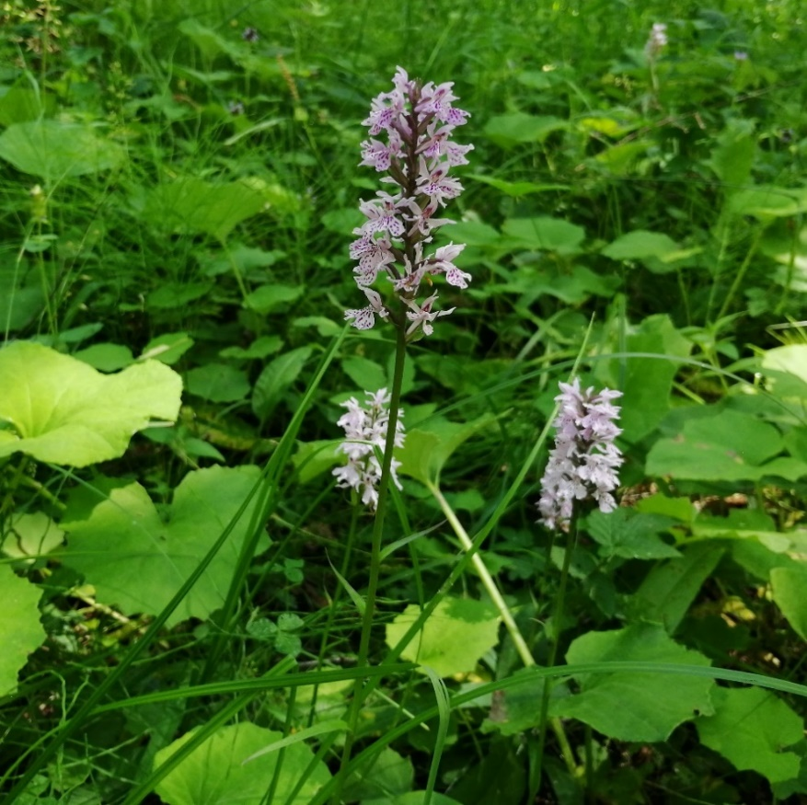  Рисунок А1 – Генеративная особь D. fuchsii
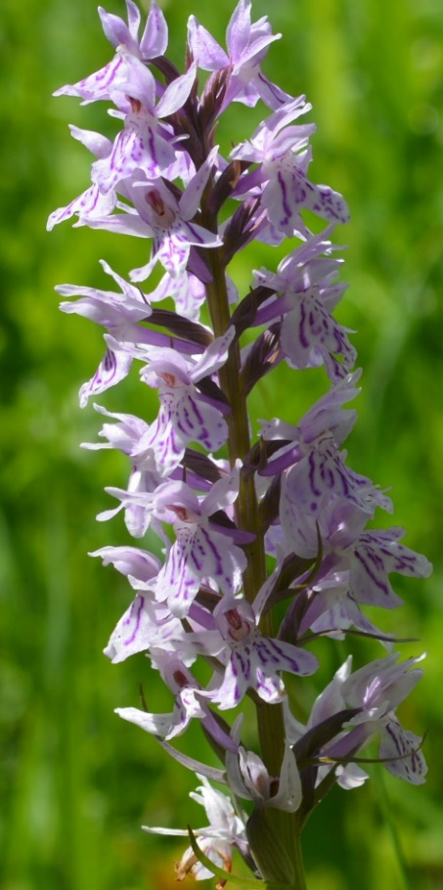  Рисунок А.2 – Соцветие D. fuchsii | D. fuchsii (Druce) Soo, Nom. Nov. Gen. Dactylorh.: 8 (1962). – Orchis fuchsii Druce, Bot. Soc. Exch. Club Brit. Isles 4: 105 (1914 publ. 1915); Кузнецов и Павлов, Фл. Каз. 2: 270 (1958). – Dactylorchis fuchsii (Druce) Verm., Stud. Dactylorch.: 69 (1947). – Dactylorhiza maculata subsp. fuchsii (Druce) Hyl., Nord. Kärlväxtfl. 2: 238 (1966).  Мн., уязвимый лугово-лесной вид, с сокращающимся ареалом (рисунок А.1). Стебли цельные, 30-47 см высотой, без полостей, в основании 0,7-0,9 см в диаметре. Характеризуются длинными цилиндрическими соцветиями (рисунок А.2), от 5,5 до 9 см длиной и 2-3,5 см шириной. Цветки хорошо сформированные, без аномалий (рисунок А.3). На одно соцветие приходится в среднем 46 выполненных цветков. Выступающие прицветники хорошо защищают цветки от механических повреждений. Нижние прицветники ланцетной или узко-клиновидной формы, зеленой окраски, достигают 6-15 мм длиной. Облиственность стеблей высокая.
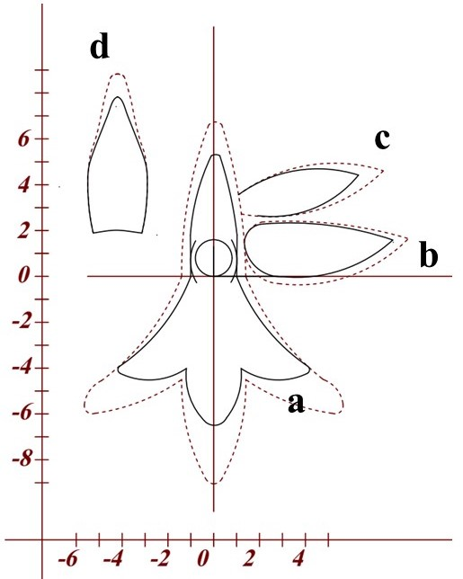  Рисунок А.3 – Схема строения цветка D. fuchsii: a – Губа – шпорец, b – нижний лепесток наружного круга околоцветника, c – верхний лепесток наружного круга околоцветника, d – верхний лепесток внутреннего круга околоцветника; максимальные размеры указаны пунктирной линией |  | При основании стеблей расположены 3-4 обратнояйцевидных прикорневых листа, достигающие в длину 9-16 см, в ширину 1,5-3 см. Стебли усажены пятнистыми узколанцетными или ланцетными листьями, 6-10 см длиной, 1-1,5 см шириной. Под соцветием расположены два брактея, с буроватой каймой по краю, реже без нее. Длина этих листьев не превышает 2,5-3,5 см, ширина: 2-4 мм.  Пальчатокоренник Фукса относится к неморальным и неморально-черневым реликтам тайги. Категория редкости 2б или V(б) – уязвимый вид с ограниченным ареалом. Ранг охраны: ГО. В Казахстанском Алтае D. fuchsii формирует небольшие группы из 3-5 особей, часто встречается единичными экземплярами среди скальных выступов на моховых подушках в сообществах с мезо-гигрофильными видами. Экология: предпочитает развиваться в высокотравных луговых сообществах или на заболоченных опушках леса.
Произрастает небольшими популяциями вдоль русла горных ручьев, под пологом смешанных лесов. Занимает открытые, не занятые травостоем участки, обильно увлажненные, но без заметного застоя воды.
Цветение: VI–VII.
Общее распространение: Европ. часть России, Кавказ, Западная Сибирь, Средняя Азия, Дальний Восток, Европа, Монголия, Китай.
Распространение в Казахстане: 2 Тоб-Ишим., 3. Ирт., 5 Кокч.,11а Карк., 22. Алтай.

Данные гербарных фондов:
Юго-Западный Алтай: Ивановский хребет (Широкий лог, около горного ключа, в зоне березового пояса, 20.VI.1968, Котухов Ю.А.; верш. Сережинского белка, по окраинам болот, 6.VII.1968, Котухов Ю.А.; Сержинский белок, истоки ключа Дурного, влажные луга по опушкам пихтачей, 6.VII.1968, Котухов Ю.А; к сев.-зап. от г. Риддера, на северном склоне г. Синюхи, в пихтовнике, 31.VII.1949, Поляков П.П.; окр. г. Риддер, около болота, 05.VII.1936, Кубанская З.В.; окр. г. Риддер, левый берег р. Быструха, около горы «Три брата», 06.VII.1946, Кубанская З.В.; окр. г. Риддер, Ивановские белки, ущелье р. Громотуха, 4.VII.1936, Кубанская З.В.; окр. г. Риддер, долина р. Хариузовка, 1.VII.1937, Кузнецова Н.И.); Линейский хр. (в 80 км к сев.-зап. от г. Риддер, на горном склоне в пихтовнике, 8.VIII.1947, Поляков П. (LE); хр. Ульбинский (в 45 км на север от с. Парыгино, сред. течение р. Тургусун, в месте впадения правого притока, в сыром кустарнике, 50⁰02′ с.ш., 84⁰07′ в.д., в сыром кустарнике, 15.VII.2004, Илларионова И. (LE),
Калбинское нагорье: хр. Калбинский (север. склоны, пойма р. Шибынды, 05.VII.1956, Зенина И.А.).
Южный Алтай: Бухтарминские горы (окр. с. Маймыр, под пологом, 14.VII.2019, Сумбембаев А.А.); хр. Азутау (ур. Кызылаши, 1500 м.н.у.м., дно ущелья, сырые луга, ивняки, 23.VII.1983, Котухов Ю.А.).

Места фактической регистрации (рисунок А.4):
- Юго-восточное предгорье Бухтарминских гор, в 3 км юго-западнее с. Катон-Карагай. Влажные луговины, поляны, сильно разреженные березовые насаждения 49⁰11′01″ с.ш., 85⁰30′53″ в.д., 912 м.н.у.м.
- Северо-западные предгорья хребта Сарымсакты, в окрестностях с. Топкаин. Под пологом березового леса, в долине ручья в составе кустарниковых формаций. 85⁰31′4″ с.ш., 49⁰11′26″ в.д., 857 м.н.у.м.
- Хребет Сарымсакты, окрестности с. Катон-Карагай. Болотистые лесные опушки.85⁰33′30″ с.ш., 49⁰11′18″ в.д., 946 м.н.у.м.
- Западная часть Бухтарминских гор, в окр. с. Маймыр, в дол. р. Нарын, урочище Боташ, под пологом древесного яруса, прибрежной узкой полосой вдоль ручья шириной 10 м. 49⁰10′14″ с.ш., 85⁰00′01″ в.д., 739 м.н.у.м.
- Юго-западные предгорьях Ивановского хребта. Пихтово-березовые опушки, на увлажненных моховых полянах с рассеянным освещением. 50⁰20′38″ с.ш., 83⁰53′34″ в.д., 1212 м.н.у.м.
- Юго-западные предгорья Ивановского хребта, в дол. р. Большая Поперечка, окрестности поселья Серый Луг, заболоченная низина в русле горного ручья, 50⁰20′56″ с.ш., 83⁰53′31″ в.д., 1197 м.н.у.м.
- Северные склоны Ивановского хребта, в окр. поселья Серый Луг. долина горного ручья, крутые береговые склоны, крутизной 45-60⁰. 50⁰20′57″ с.ш., 83⁰53′31″ в.д., 1184 м.н.у.м.
- Юго-западные склоны Линейского хребта, урочище Крутьма. Заболоченная луговина, узкой полосой по руслу ручья, 84⁰8′54″ с.ш., 50⁰23′51″ в.д., 1359 м.н.у.м.
- Западные отроги Линейского хребта, в долине реки Черная Уба, опушка кустарниковых и древесных сообществ, 84⁰10′50″ с.ш., 50⁰24′50″ в.д., 1300 м.н.у.м.
- Cеверо-западные склоны хребта Азутау, понижение, поросшее Salix veminalis L., поляна, окруженная с северо-востока Salix viminalis L., с юго-запада Betula verrucosa Ehrh 48⁰30′07″ с.ш., 85⁰53′12″ в.д., 1365 м.н.у.м.
- Южный Алтай, хребет Азутау, Мраморный перевал, северо-западный склон. Заросли ивняка из Salix caprea L. и Salix viminalis L. 48°28'16" с.ш., 85°54'42" в.д., 1370 м над ур. м.
- Северо-восточное предгорье хребта Азутау, урочище Карагашты, луговая впадина, ориентированная с юго-запада на северо-восток 48⁰31′22″ с.ш., 85⁰53′25″ в.д., 1290 м.н.у.м.

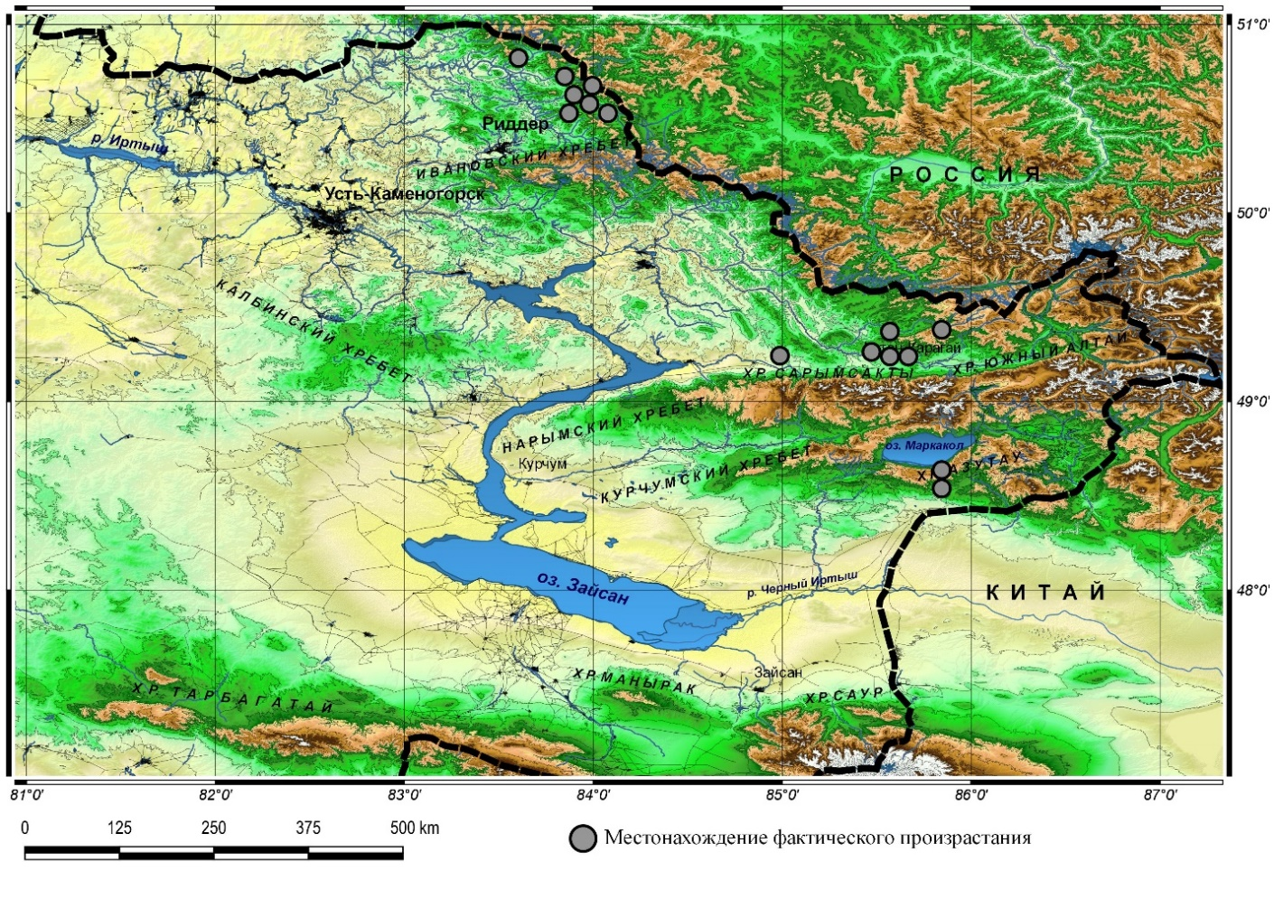
Рисунок А.4 – Распространение D. fuchsii в Казахстанском Алтае
Подсемейство: Orchidoideae  Триба: Orchideae  Подтриба: Orchidinae  Род Dactylorhiza Nevski.  Секция: Dactylorhiza  Подсекция Dactylorhiza  Вид Dactylorhiza incarnata ( L.) Soo - Пальчатокоренник мясо-красный | 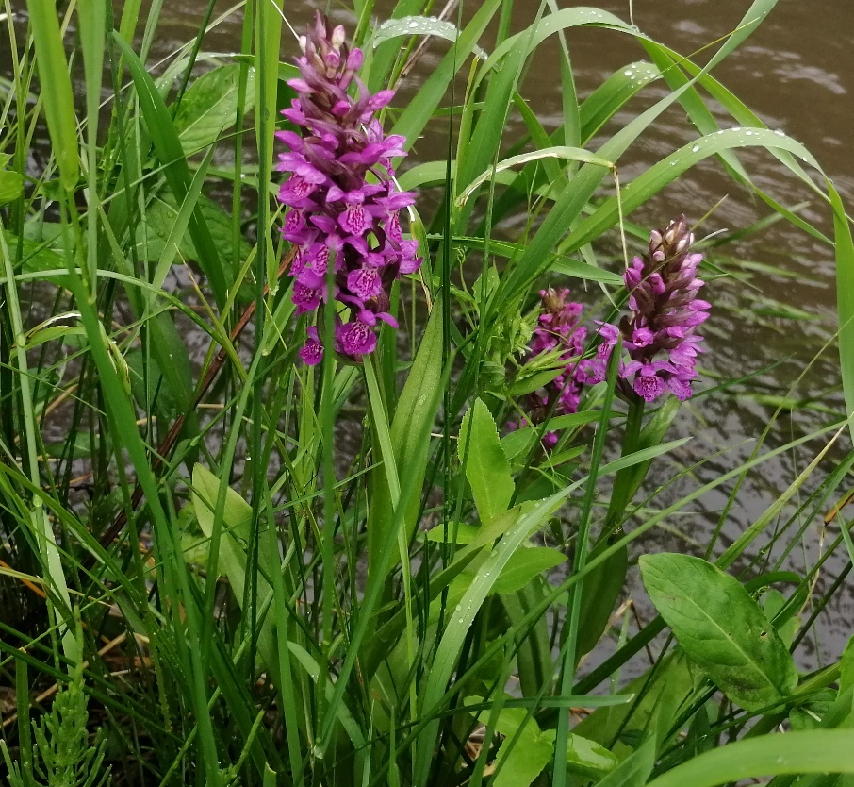  Рисунок А.5 – Генеративная особь D. incarnata
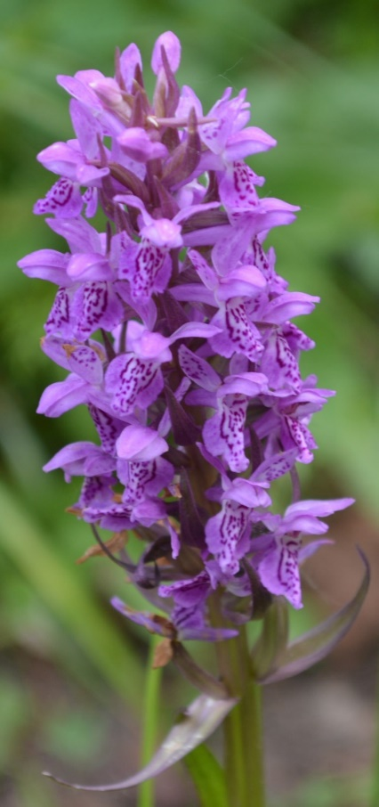  Рисунок А.6 – Соцветие D. incarnata | Dactylorhiza incarnata (L.) Soo, Nom. Nov. Gen., Dactylorh.: 3 (1962). – Orchis latifolia L., 941, excl. var. (1753); Кузнецов и Павлов, Фл. Каз. 2: 271 (1958). – Orchis incarnata L., Fl. Suec., ed. 2: 312 (1755). – Orchis mixta var. incarnata (L.) Retz., Fl. Scand. Prodr.: 167 (1779). – Orchis latifolia var. incarnata (L.) Coss. & Germ., Fl. Descr. Anal. Paris, ed. 2: 684 (1861). – Orchis latifolia subsp. incarnata (L.) Hook.f., Student. Fl. Brit. Isl.: 353 (1870). – Dactylorchis incarnata (L.) Verm., Stud. Dactylorch.: 65 (1947).  Жизненная форма: многолетнее растение со стеблекорневым пальчато-раздельным тубероидом (рисунок А.5).  Описание морфологии.  Лугово-болотный редкий вид с евро-азиатским палеоарктическим ареалом. Категория редкости: 3б или R(б) – редкий вид с широким ареалом, часто произрастающий в специфических местообитаниях. Ранг охраны: МО.  Стебель тонкий, хрупкий, частично полый, 25-41 высотой, с толщиной при основании 7-9 мм. Соцветия цилиндрической формы, хорошо сформированные, без аномалий в строении (рисунок А.6).
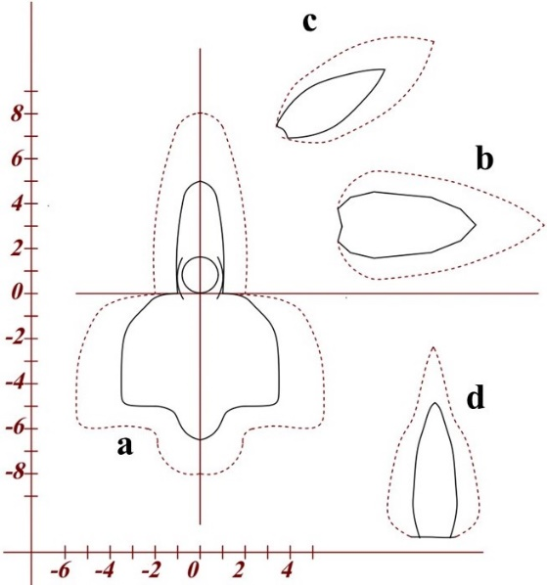Рисунок А.7 – Схема строения цветка D. incarnata: a – Губа – шпорец, b – нижний лепесток наружного круга околоцветника, c – верхний лепесток наружного круга околоцветника, d – верхний лепесток внутреннего круга околоцветника; максимальные размеры указаны пунктирной линией |  | Цветовые вариации варьируют от темно-розового до насыщенного темно-малинового. Размеры соцветий достигают 6,5-7,5 см в длину и 2,5-3 см в ширину. При сильной инсоляции соцветие приобретает буроватый оттенок. На одном соцветии формируется от 36 до 42 цветков. Губа почти сплошная, ромбовидная, со слегка выдающей вперед на 1,5-2 мм узкой средней частью. Длина губы почти равна ее ширине. Средняя доля нижней губы светлее боковых периферий, окружена четкой темной каймой, усажена многочисленными крапинками, на конце округлая или клиновидная (рисунок А.7). Шпорец продолговато-вытянутый до 7-9 мм длиной, конусовидной формы, всегда светлее губы. Каждый цветок защищен прицветником светло - фиолетовой окраски, который всегда длиннее цветка. Прицветники нижних цветков значительно крупнее верхних: до 17-20 мм в длину и 4- 6 мм в ширину.
Стебель покрыт светло-зелеными килеватыми листьями. Листовые пластинки без пятен, ланцетные или узколанцетные, с максимальной шириной ниже середины. В основании стебля расположен один прикорневой лист, длиной от 11 до 15 см и шириной 2-3 см. Стеблевых листьев, как правило, 2-3, вверх направленные, ланцетные, всегда заостренные. Длина стеблевых листьев варьирует от 6 до 10 см, ширина 1-1,5 см. Под соцветием расположены 1-3 укороченных узколанцетных листа. Брактеи в длину не превышают 3-4 см, в ширину 5-6 мм, как правило, имеют фиолетовую кайму по краю.
Цветение: VI.
Экология: произрастание приурочено к заливным лугам, опушкам леса с частичным затенением, по долинам рек и ручьев, может обитать и в высокотравье. Плохо переносит как полное затенение, так и сильную инсоляцию. В растительных сообществах данный вид имеет среднюю конкурентную способность, но часто вытесняется дерновинными злаками и осоками, особенно при изменении экологии.
Общее распространение: Европ. часть бывш. СССР, Кавказ, Зап. и Вост. Сибирь, Зап. Европа, Балканы, Малая Азия, Джунгария, Монголия.
Распространение в Казахстане: 2 Тоб. Ишим, 3 Ирт.,22 Алтай,23 Тарб.,24 Джунг. Алат.
Данные гербарных фондов:
Южный Алтай: хр. Азутау (верховья реки Сорвенок, заболоченный луг, 24.VII.1985, Котухов Ю.А.); хр. Нарымский (Южно-Сибирская флористическая экспедиция АН ССР, с. Малокрасноярское, на правом берегу Иртыша, сыроватый луг по берегу ручья, 9.VI.1931, Шишкин Б. И Сумневич Г. (LE); Бухтарминские горы (Катон-Карагай, на бер. р. Сарымсак, 9.VI.1912, Кардаков А.И. (LE); хр. Курчумский (дол. р. Кальджир, на склонах, на осыпях, 21.V.1961, Грудзинская Л.М. (LE).
Юго-Западный Алтай: хр. Ивановский (окр. г. Риддер, 17.VI.1989, Казенас О.Д.); хр. Убинский (в 3-х км на запад от с. Карагужиха, каменистый берег р. Уба, редкое разнотравье, 26.VI.1990, Поповская С.П.).
Калбинское нагорье: хр. Калбинский (Семипал. ботан. экспед. под руков. М.М. Ильина, запад. часть, горы Коконь, долина, берег болота, 15.VI.1928, Блументаль И.Х. и Запрягаев Ф.Л. (LE); вост. часть, по пути м/у пос. Дымовский и Батуринский, 14.VI.1928, Ильин М.М. и Генрихсон А.О. (LE); Сибинская впадина, заливные луга, 15.VII.2019, Сумбембаев А.А.; горы Коктау, ур. Шат, окр. с. Тоганас, 14.VI.2019, Сумбембаев А.А.; Каиндинский бор, оз. Шибынды, 24.VI.1975, Зырянова (UKSPI).

Место фактической регистрации (рисунок А.8):
- Восточная часть Калбинского хребта, г. Коктау. Урочище Шат. Подножье северо-западного склона, долина горного ручья, сильно поросшая древесно-кустарниковыми видами. Камни, покрытые тонким слоем мха. 49°35´45´´ с.ш., 82°31´07´´ в.д., 634 м над ур. м.
- Калбинский хребет, Восточная часть, горы Коктау, верхний предел юго-восточного склона, урочище Талды. Луговая поляна, со всех сторон закрытая соснами (Pinus sylvestris L.). Небольшими группами, на обильно увлажненных оголенных местах. 49°30´01´´ с.ш., 82°37´01´´ в.д., 859 м. над ур. м.
- Калбинский хребет, горы Коктау, урочище Талды, окр. с. Алгабас, Поляна в ложбине с избыточным увлажнением на обильно-гумусированных горно-луговых черноземах. 49°40´28´´ с.ш., 82°36´30´´ в.д., 862 м. над ур. м.
- Калбинский хребет, горы Коктау, Гряда на закрытых матрацевидных гранитоидах, хорошо защищённая с юго-запада от ветра и инсоляции (Pinus sylvestris L., Populus laurifolia Ledeb.)49°32´30´´ с.ш., 82°37´40´´ в.д., 860 м. над ур. м.
- Калбинский хребет, урочище Царская долина, р. Таинтинка, левый берег. 49°21'35'' с.ш., 83°05'42'' в.д., 977 м. над ур. м. Разнотравно-злаковое сообщество. Узкая полоса в прибрежной части юго-западного склона.
- Калбинский хребет, перевал Умыш, В долине ручья в составе разнотравных лугов. Ложбина с протекающим ключом.49°16'50'' с.ш., 83°07'16'' в.д., 1230 м. над ур. м.
- Калбинский хребет, Сибинская впадина, оз. Торткара, долина ручья. Заливные луга, Вид размещен небольшими группами по долине ручья. 49°25´55´´ с.ш., 82°36´55´´ в.д., 782 м. над ур. м.
- Калбинский хребет, Сибинская впадина, юго-западная окраина, Открытые заливные разнотравные луга.49°25´52″ с.ш., 82°36´49″ в.д., 791 м. над ур. м.
- Калбинский хребет, Восточная часть, Сибинская впадина, юго-восточная часть, Сырые луга и чрезмерно-увлажненные опушки леса 49°25'55'' с.ш., 82°36'39'' в.д., 782 м. над ур. м.
- Калбинский хребет, Сибинская впадина, юго-восток гор Коктау, Разнотравное сообщество на увлажненном пологом склоне с юго-запада защищена зарослями Betula rezniczenkoana (Litv.) Schischk., Salix pentandra L., S. rosmarinifolia L., Salix bebbiana Sarg., Salix pyrolifolia Ledeb. 49°26'39'' с.ш., 82°43'19'' в.д., 904 м. над ур. м.
- Калбинский хребет, юго-восточная окраина, северные отроги Каражальских гор, долина р. Кокпектинка, Долина реки, под пологом Salix viminalis L., S. tenuijulis Ledeb., Betula humilis Schrank.48⁰50'13'' с.ш., 82⁰12'08'' в.д., 620 м над ур. м.
- Калбинский хребет, юго-западные предгорья, северные отроги Каражальских гор, долина р. Кокпектинка, Разнотравно-злаковые луга, местами защищенные пологом кустарника и Betula humilis Schrank 48°51'14'' с.ш., 82°10'07'' в.д., 630 м. над ур. м.
- Калбинский хребет, хребет Сарыжал, Разнотравные сырые луга, широкой полосой по юго-западной границе древесно-кустарникового массива. 49°11'25'' с.ш., 81°57'21'' в.д., 525 м. над ур. м.

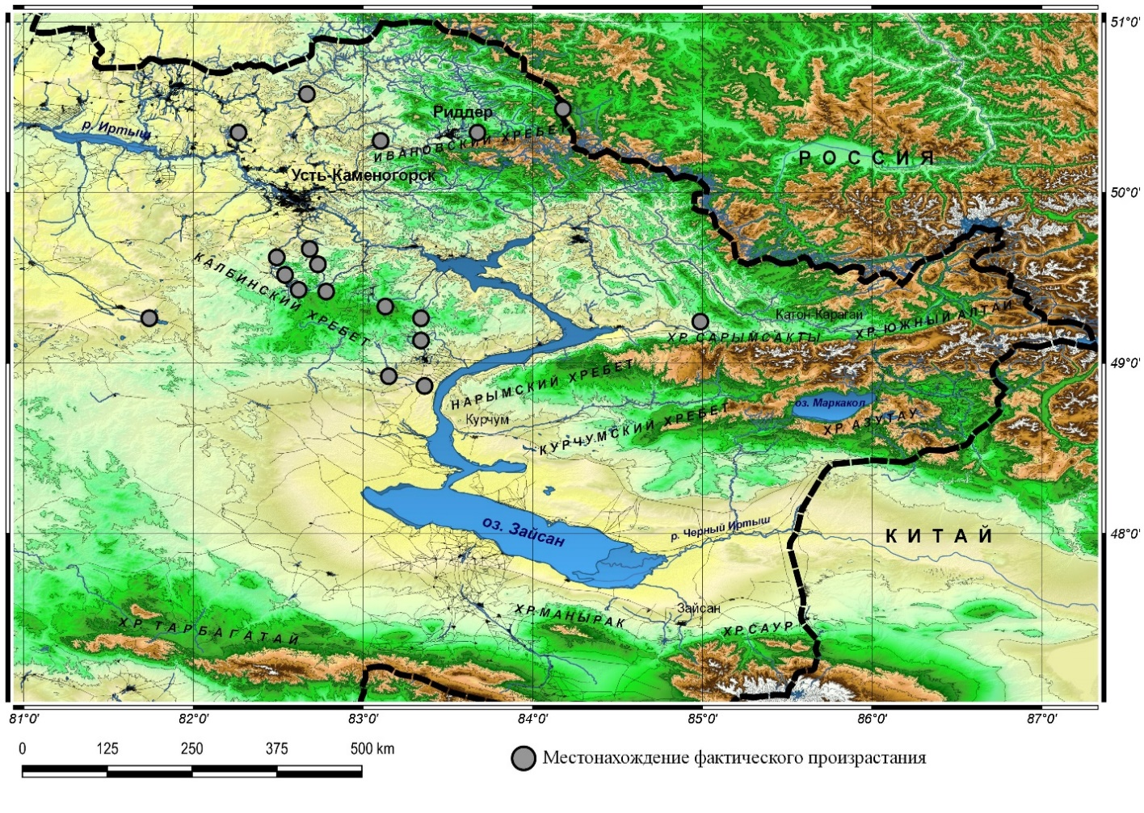Рисунок А.8 – Распространение D. incarnata в Казахстанском Алтае
Подсемейство: Orchidoideae  Триба: Orchideae  Подтриба: Orchidinae  Род Dactylorhiza Nevski.  Секция: Dactylorhiza  Подсекция Maculatae (Parl.) Aver.  Вид Dactylorhiza maculatа (L.) Soo – Пальчатокоренник пятнистый  D. maculata (L.) Soo, Nom. Nov. Gen. Dactylorh.: 7 (1962). – Orchis maculata L., Sp. Pl.: 942 (1753); Кузнецов и Павлов, Фл. Каз. 2: 270 (1958).– Orchis basilica L. ex Klinge, Trudy Imp. S.-Peterburgsk. Bot. Sada 17 (1): 190 (1898), nom. Superfl. – Orchis basilica subsp. maculata (L.) Klinge, Trudy Imp. S.-Peterburgsk. Bot. Sada 17(1): 192 (1898), nom. superfl. – Dactylorchis maculata (L.) Verm., Stud. Dactylorch.: 68 (1947). |  | 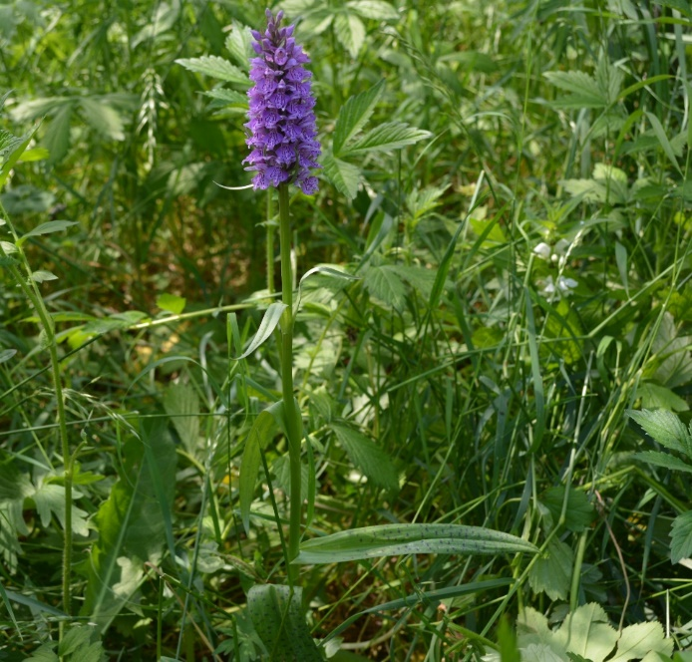  Рисунок А.9 – Генеративная особь D. maculata  Жизненная форма: многолетнее растение со стеблекорневым пальчато-раздельным тубероидом (рисунок А.9). Редкий вид с евро-сибирским ареалом. Категория редкости: 2в или V(в) – уязвимый вид с обширным ареалом. Ранг охраны: МО. Стебли цельные, 28-36 см высотой, без внутренних полостей, ломкие, в основании утолщенные до
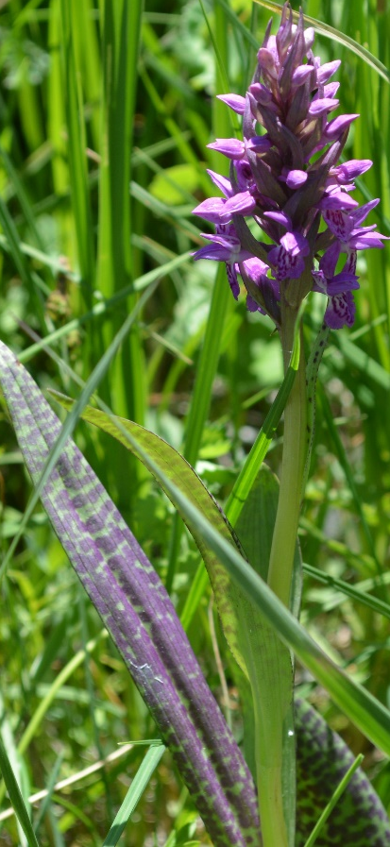  Рисунок А.10 – Соцветие D. maculata | 0,8-1 см, в верхней части нечетко граненные. Нижние влагалища листьев довольно рыхло прилегают к стеблю, верхние же прилегают к стеблю всегда плотно.  D. maculata имеет цилиндрическое или булавовидное, реже яйцевидное соцветие (рисунок А.10). Цветовые вариации соцветий могут меняться от сиреневого до темно-пурпурного. Размеры соцветий практически неизменны: длина 4-4,5 см, ширина 2,5 см. При ярком насыщенном пурпурном соцветии на листьях всегда прослеживаются довольно насыщенные округлые пятна. Цветки нормально развитые, аномалии не обнаружены. В одном соцветии насчитывается 30-36 полностью сформированных цветков. Губа трехраздельная, имеет узкую среднюю часть (рисунок А.11). Средняя доля, округленная на конце, реже клиновидная, с большим количеством продольных крапинок.  Длина губы почти равна ее ширине. Боковые лепестки ланцетной формы, немного заостренные.
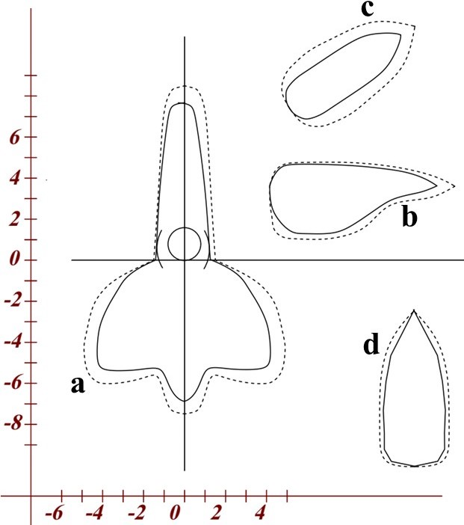  Рисунок А.11 – Схема строения цветка D. maculata: a – Губа – шпорец, b – нижний лепесток наружного круга околоцветника, c – верхний лепесток наружного круга околоцветника, d – верхний лепесток внутреннего круга околоцветника; максимальные размеры указаны пунктирной линией |  | Под цветком расположен вытянутый шпорец, цилиндрической формы, 7-9 мм длинной. Над нижними цветками в соцветии заметно выступают клиновидные прицветники, верхние же прицветники почти равны по длине цветкам. Длина нижних прицветников слабо варьирует от 15 до 16 (ẋ=15,6) мм, ширина меняется в диапазоне от 2 до 6 (ẋ=4,07) мм. Все прицветники зеленого цвета, со слабой фиолетовой каймой. D. maculata характеризуется прямостоячими листьями, нижние из которых могут быть и вниз отклоненные. Форма у большинства листовых пластинок – ланцетная, но встречаются и узколанцетные листья. Характерной особенностью листьев у D. maculata является наличие фиолетовой пятнистости. Пятна довольно тусклые, местами незаметные, по форме преимущественно мелкие, точкообразные. На листовой пластинке выстраиваются в горизонтальные полоски, местами напоминая поперечный пунктир.
Прикорневые листья в количестве двух, реже одного, всегда довольно широкие, поникающие, в длину достигают 6,5-8 см, в ширину 2-3 (ẋ=2,3) см. На стебле расположены 2-4 прямостоячих листа, длиной от 8 до 10 (ẋ=9,3) см, шириной от 0,7 до 2 (ẋ=1,24) см. Брактеи в количестве не более двух, всегда укороченные, линейной формы, без фиолетовой каймы, в длину составляют 2 см и в ширину 3-6 (ẋ=4) мм.
Цветение и плодоношение: Цв. VII, пл. VIII–IX.
Экология. Гигромезофит. Растет на сырых болотистых лугах, осоковых болотах, в долинах рек, по сырым лесам.
Общее распространение. Европ.часть бывш. СССР, Кавказ, Ср. Азия, Зап. и Вост. Сибирь, Зап. Европа, Средиземноморье, Балканы, Малая Азия, Джунгария.
Распространение в Казахстане. 2. Тоб. Ишим,3. Ирт., 5 Кокчет., 11а Кар., 22. Алтай
Данные гербарных фондов:
Юго-Западный Алтай: хр. Ивановский (окр. г. Риддер, березовые колки, берега болот, 18.VI.1935, Ермаков П.А.; окр. г. Риддер, подножье Ивановского Белка, 15.VII.1935, Ермаков П.А.; окр. г. Риддер, Ивановский белок, кедровник, 12.VII.1947, Валдеев; окр. г. Риддер, пойма р. Быструха, 26.VI.1946, Егорова А.; Широкий лог, берег ручья, 17.VII.1968, Звонцова; Белкин ключ, на болоте, 15.VI.1968, Звонцова; окр. г. Риддер, дол. р. Быструха, 15.VI.1968, Звонцова); хр. Убинский (в 3 км на запад от с. Карагужиха, обочина дороги, разнотравье под пологом березы, пихты и ивы, 15.VI.1990, Поповская С.П.).
Южный Алтай: Бухтарминские горы (дол. р. Бухтарма, ручей Кызыл-Кюнгой, средний ярус, болотистый луг, болотно-луговая почва, 26.VI.1910, В.А. Резниченко (LE)); Хр. Курчумский (г. Сарытау, 1.VII.1900, Резниченко (LE)); хр. Азутау (ур. Карагашты, разнотравные луга, 21.VI.2019, Сумбембаев А.А.).
Место фактической регистрации (рисунок А.12):
Калбинское нагорье, юго-восточная окраина Сибинской впадины, в южной части древних гор Коктау. Подлесок из Salix viminalis L., S. pentandra L. и Betula rezniczenkoana (Litv.) Schischk.49°36' с.ш., 82°43' в.д., 893 м. над ур. м.

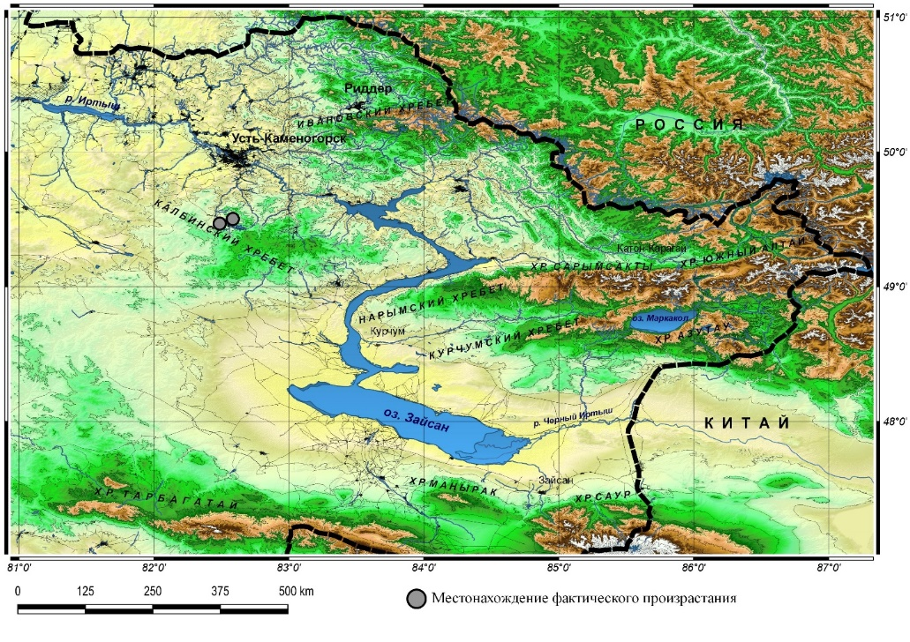
Рисунок А.12 – Распространение D. maculata в Казахстанском Алтае

Подсемейство: Orchidoideae  Триба: Orchideae  Подтриба: Orchidinae  Род Dactylorhiza Nevski.  Секция: Dactylorhiza  Подсекция Dactylorhiza  Вид Dactylorhiza salina (Turcz. ex Lindl.) Soo – Пальчатокоренник солончаковый | 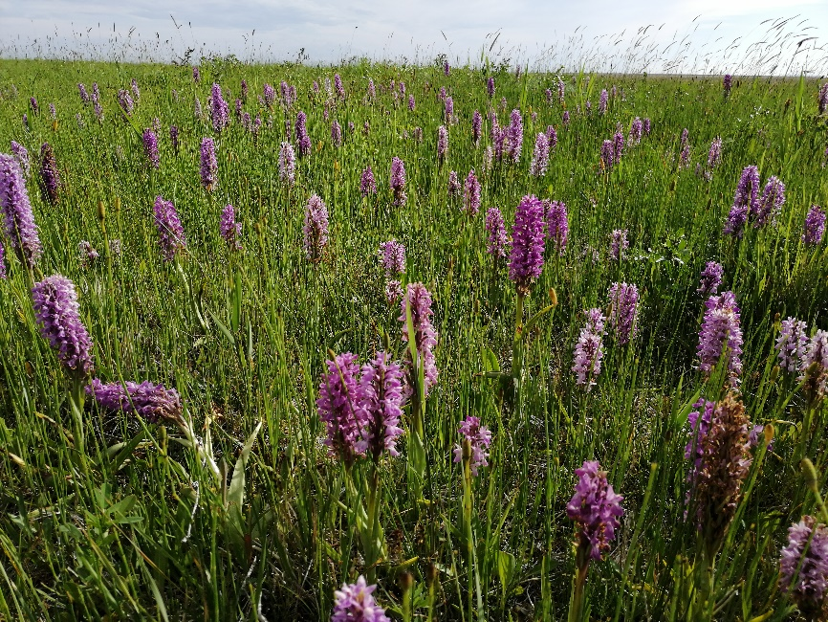  Рисунок А.13 – Генеративные особи D. salina
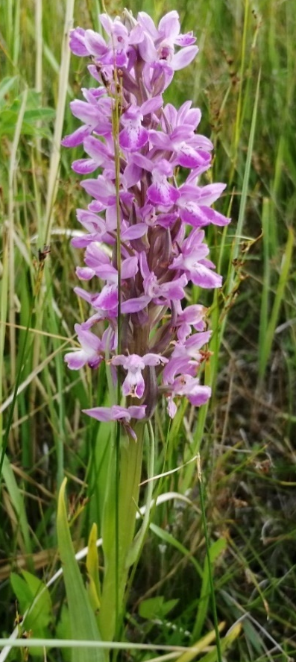Рисунок А.14 – Соцветие D. salina | D. salina (Turcz. ex Lindl.) Soo, Nom. Nov. Gen. Dactylorh.: 4 (1962). – Orchis salina Turcz. ex Lindl., Gen. Sp. Orchid. Pl.: 259 (1835); Кузнецов и Павлов, Фл. Каз. 2: 273 (1958). – Orchis orientalis subsp. salina (Turcz. ex Lindl.) Klinge, Trudy Imp. S.-Peterburgsk. Bot. Sada 17(1): 185 (1898), nom. Superfl. – Dactylorchis salina (Turcz. ex Lindl.) Verm., Stud. Dactylorch.: 66 (1947). – Dactylorhiza cruenta subsp. salina (Turcz. ex Lindl.) E. Nelson, Monogr. & Ikonogr. Orchid. - Gattung. Serapias, Aceras, Loroglossum, Barlia: 70 (1976).  Растение высотой (14) 17–30 (35) см с полым, довольно толстым стеблем и 3–5 раздельными клубнями (рисунок А.13); листья в числе (3) 4–6, без пятен, 4–7 см дл., 0,5–2,0 см шир., ланцетные или узколанцетные, нижние – обычно дуговидно отогнутые, верхние – более заостренные и узкие, достигают основания соцветия (рисунок А.14); соцветие колосовидное, 4–6(9) см дл., из многочисленных темных, фиолетово-пурпурных цветков (рисунок А.15);
прицветники зеленые или более-менее фиолетово-прокрашенные, узколанцетные, нижние – равны цветкам или превышают их, верхние – немного короче цветков. Листочки околоцветника яйцевидно-ланцетные; губа 0,45–0,6 см дл., 0,6–0,7 см шир., округлая, широкояйцевидная, цельная или неясно трехлопастная, со слегка выдающимся тупым кончиком; шпорец 0,6–1,0 см дл., цилиндрический, к концу слегка суженный, обычно равен завязи; завязь сидячая, скрученная.
Цветение: VI–VII.Экология: произрастает на сырых, заболоченных, часто солонцеватых лугах. Встречается на открытых пространствах. Общее распространение: Кавказ, Сибирь, Средняя Азия, Монголия, Китай.
Распространение в Казахстане: 12 Зайс., 22 Алтай.

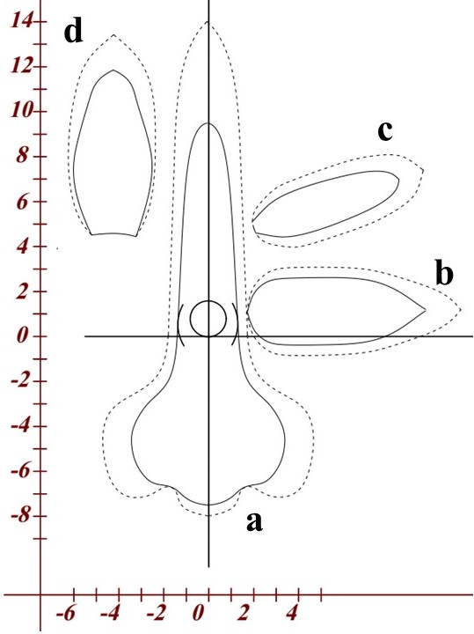 |  | Рисунок А.15 – Схема строения цветка D. incarnata: a – Губа – шпорец, b – нижний лепесток наружного круга околоцветника, c – верхний лепесток наружного круга околоцветника, d – верхний лепесток внутреннего круга околоцветника; максимальные размеры указаны пунктирной линией  Данные гербарных фондов:  Южный Алтай: хр. Азутау (восточные отроги, Мраморный перевал, 1300 м. над ур. м., дно ущелья, сырые луга, 2.VI.1981, Котухов Ю.А.; ур. Карагашты, разнотравные луга, 21.VI.2019, Сумбембаев А.А.).
Место фактической регистрации (рисунок А.16):
Cеверо-западные предгорья хребта Сарымсакты, окрестности пос. Чингистай, в долине реки Бухтарма. Открытые хорошо освещенные, разнотравные заливные луга. Координаты местоположения: 85⁰49′17″ с.ш., 49⁰11′23″ в.д., 815 м.н.у.м.
Юго-восточное предгорье хребта Азутау. Заливные луга с солончаковыми пятнами 48⁰07′42″ с.ш., 85⁰04′16″ в.д. 462 м.н.у.м.

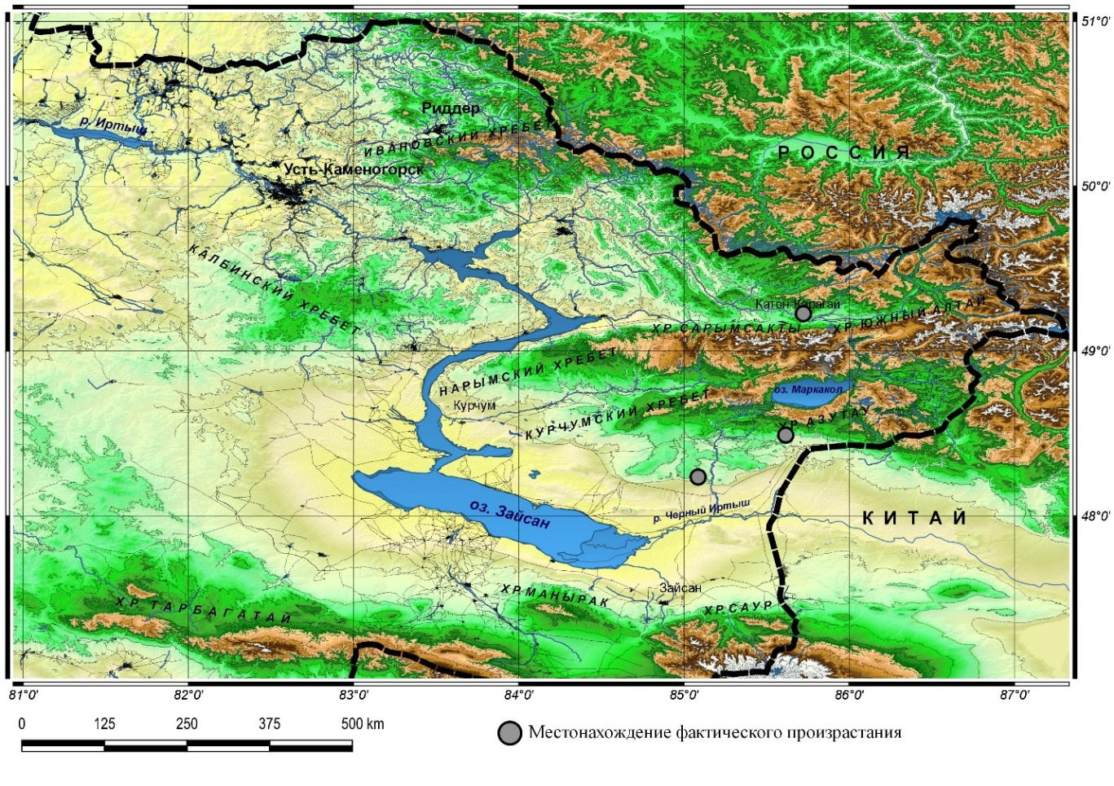
Рисунок А.16 – Распространение D. salina в Казахстанском Алтае

ПРИЛОЖЕНИЕ Б

Семейство Orchidaceae – Орхидные
Подсемейство: Orchidoideae
Триба: Orchideae
Подтриба: Orchidinae
Род: Dactylorhiza Necker ex Nevski, 1937, Tr. Bot. Inst. Ac. Sci. USSR, Ser 1, 4:332.
Секция: Dactylorhiza
a) Подсекция: Dactylorhiza
Dactylorhiza incarnata (L.) Soo, Nom. Nov. Gen., Dactylorh.: 3 (1962). – Orchis latifolia L., 941, excl. var. (1753); Кузнецов и Павлов, Фл. Каз. 2: 271 (1958). – Orchis incarnata L., Fl. Suec., ed. 2: 312 (1755). – Orchis mixta var. incarnata (L.) Retz., Fl. Scand. Prodr.: 167 (1779). – Orchis latifolia var. incarnata (L.) Coss. & Germ., Fl. Descr. Anal. Paris, ed. 2: 684 (1861). – Orchis latifolia subsp. incarnata (L.) Hook.f., Student. Fl. Brit. Isl.: 353 (1870). – Dactylorchis incarnata (L.) Verm., Stud. Dactylorch.: 65 (1947).
Установлено произрастание в 13 флористических районах (здесь и далее ФР – флористический район):
2. Тобольско-Ишимский ФР:
Северо-Казахстанская равнина (окр. г. Петропавловск, прибрежная часть оз. Пестрое, на влажном берегу, 10.VI.1962, Тропникова Е.Т. (MW)).
4. Семипалатинский боровой ФР:
Ленточные сосновые боры Прииртышья (Экспед. в Семипалат. округ 1930 г., Шульбинское лесн-во, сосн. бор у пос. Михайловка, край озера, 21.VII.1930, Винтер И.А. (LE).
5. Кокчетавский ФР:
Кокшетауская возвышенность (р. Арчалы, в 5 км от пос. Лесогорское, близ берега реки, луга, 24.VI.1929, Григорьев Ю.С. (LE); Западно-Акмолинская экспед. 1913 г., Акмолин. обл., Кокчет. уезд, сырой луг, около с. Дорофеевка, 9.VI.1913, Дробов В.П. (LE); Акмол. Обл., к юго-вост. от станции Щучьей, 28.VI.1897, Gordiagin A. (LE).
7А. Мугоджары:
Мугоджарские горы (сев.-зап. часть, Киргизский уезд, пески Уркач, на лугу, 6.VII.1904, Дубинский В. (LE); Темир. уезд, дол. р. Аулье, по каменистым берегам, 19.VII.1904, Дубинский В. (LE); Экспед. в Казахстан, 1927 г., окр. г. Ботубай, сырой луг, 8.VI.1927, Русанов Ф.Н. (LE); Крашенинников И.М. (LE): верх. р. Чийли, близ ур. Дусакен-Уркач, солонцеватые луга склонов, 2.VII.1927, (LE), окр. Бер-Чогура, сырой луг, 10.VI.1927, окр. г. Айрюк, зап. скл., дол. реки, разнотравные луга, 3.VII.1927; Мугоджаро-Эмбенск. экспед. под рук. Дохман Г.И., подножье горы Даутау, лощина, на лугу, близ выхода ключей, 14.VI.1934, Хомутова М. (MW); подножье г. Бейстау, заболоченный луг в долине, 23.VI.1934, Самсель Н. (MW));
Дегеленские горы (Экспед. в Каркар. уъезд, по берегу ручья Узун-булак, сырой луг, 29.V.1910, Кучеровская С.Е. (LE).
8. Эмбенский ФР:
Подуральское плато (Эмбенская экскурсия 1908 г., Темирский уезд, уроч. Кужа-Тугай, 22.V.1908, Бородин Д.Н., Уваров Б.П. (LE).
9. Тургайский ФР:
Тургайская ложбина (Наурзум. госуд. зап-к, в 20 км вост. пос. Аксуат, в зарослях Betula и Salix, в верховьях ручья Аян-Булак, 12.VI.1936, Воронов А. (MW); Кустанайский уезд, м/у пос. Трактовым и Назарьевским, на краю озерной впадины, оз. Убалва, на лугу, 7.VII.1913, Короткий М., Лебедева З. (LE); Экспед. в Тургайский уезд 1909 г., Тургайская обл., Наурзум. р-н, дол. р. Улькун-дамды, моховое болото среди родника по склонам долины ключа, березовые и ивняковые заросли, 23.VI.1909, В.М. Савич (LE).
11. Восточный Мелкосопочник:
Горы Кызыларай (южн. оконеч., на север от гор Бегазы, пойма пересыхающей реки Каратал, сырой луг по берегу, 2.VII.1969, Мишенкова А. (LE);
Горы Жаман-Кызыларай (Карагандинская обл., засоленый луг в долине р. Женишке, 27.VI.1959, Денисова Л.В. (LE);
хр. Чингизтау (Экспед. в Семипалат. уезд 1914 г., средн. часть, р. Мукор, при выходе из горы, на сырых лугах, 27.V.1914, Шипчинский Н.В. (LE); г. Маташ, луг в долине, 7.VI.1914, Косинский К.К. (LE); Барлу-Акджайляу, сырой луг, 22.VI.1914, Сапожников В. И Генина В. (LE); подножье южн. скл. г. Акжуман, лощина с родниковым ручьем, сырой кровохлебковый луг, 21.VI.1984, Коробков А.А. (LE); дол. р. Чаган, в 1.5 км выше устья р. Сарыжал, пойменный луг, 14.VI.1984, Коробков А.А. (LE); дол. р. Баканас, у пос. Рамазан, правый берег, сырой пойменный луг, 9.VI.1984, Коробков А.А. (LE); верх. р. Баканас, истоки р. Кызылузен, по дороге Барматас-Абай, сырой луг, 11.VI.1984, Грубов В.И. (LE); Дол. р. Намас, сырой горный луг, 28.V.1914, Косинский К.К. (LE).
11А. Каркаралинский ФР (отмечался только в Баянаульских горах [224]):
Каркаралинские горы (вдоль дороги м/у Каркаралинском и пос. Жарлы, 22.VI.1991, Пименов М.Г. (MW)); в 14 км к югу от г. Каркаралинска, засоленый луг в долине, 14.VI.1959, Денисова Л.В. (LE); окр. г. Каркаралинска, солонцеватые луга, у р. Джирим, 12.V.1914, Кучеровская С.Е. (LE); Экспед. в Каркаралин. уъезд 1910, Каркаралы, луга у зарослей Salix по ключу, в долине м/у горами Акши и Донашан, 15.VI.1910, Кучеровская С.Е. (LE); у большого озера, на заливных солонцеватых лугах, 23.VI.1890, Коржинский С. (LE);
Баянаульские горы (Павлод. обл., с. Баянаул, межгорная лощина в сыроватых зарослях тала, ольхи и березы, по кустам, 30.VI.1913, Кучеровская С.Е. (LE); с. Баянаул, в долинах на лугах, 13-16.VI.1890, Коржинский (LE).
22. Казахстанский Алтай:
хр. Азутау (верховья реки Сорвенок, заболоченный луг, 24.VII.1985, Котухов Ю.А.; окр. с. Успенка, болото, 29.VII.1985, Котухов Ю.А.);
хр. Ивановский (окр. г. Риддер, 17.VI.1989, Казенас О.Д. (AA));
хр. Убинский (в 3-х км на запад от с. Карагужиха, каменистый берег р. Уба, редкое разнотравье, 26.VI.1990, Поповская С.П.;
хр. Нарымский (Южно-Сибирская флористическая экспедиция АН ССР, с. Малокрасноярское, на правом берегу Иртыша, сыроватый луг по берегу ручья, 9.VI.1931, Шишкин Б. И Сумневич Г. (LE);
Бухтарминские горы (Катон-Карагай, на бер. р. Сарымсак, 9.VI.1912, Кардаков А.И. (LE);
хр. Курчумский (дол. р. Кальджир, на склонах, на осыпях, 21.V.1961, Грудзинская Л.М. (LE);
хр. Калбинский (Семипал. ботан. экспед. под руков. М.М. Ильина, запад. часть, горы Коконь, долина, берег болота, 15.VI.1928, Блументаль И.Х. и Запрягаев Ф.Л. (LE); вост. часть, по пути м/у пос. Дымовский и Батуринский, 14.VI.1928, Ильин М.М. и Генрихсон А.О. (LE); Сибинская впадина, заливные луга, 15.VII.2019, Сумбембаев А.А.; горы Коктау, ур. Шат, окр. с. Тоганас, 14.VI.2019, Сумбембаев А.А.; Каиндинский бор, оз. Шибынды, 24.VI.1975, Зырянова (UKSPI).
23. Сауро-Тарбагатай:
хр. Саур (Зайсанская экспед., берег р. Темир-Су, в 2 км от пасеки, луг, 30.VI.1930, Гончаров Н.Ф. (MW); Дол. р. Темир-Су, у заимки Хохлова, 24.VI.1907, Резниченко В. И Резниченко А. (LE).
24. Джунгарский Алатау:
Джунгарский Алатау (северный склон, пойма р. Булинки, окр. с. Лепсинска, вблизи воды, 24.VI.1959, Голоскоков В.П. (MW); Лепсы, на засоленных затемненных местах, 1841, Карелин и Кириллов (LE); 1828 м.н.у.м., 24.VI.1879, Регель (LE); по реки Коксу, ниже кардона, 6.VII.1909, Липский В.И. (LE); Экспед. в Копальский уъезд 1909 г., Семиреч. обл., за р. Корп, ниже кордона, 6.VII.1908, Липский В.И. (LE); Джунгарская ботан. экспед. 1934 г. Каз. базы АН ССР, р-н Лепсинск, 4.VIII.1934, Никитин С.А. и Скупченко Б.К. (LE); Жетысуйская ботан. экспед. 1928 г. под руков. Н.В. Павлова, Лепсинский уъезд, болото в ложбине вдоль берега р. Тензек, в зарослях ив, вблизи пос. Колпаковского, 4.VII.1928, Липшиц С.Ю. (LE); по берегам реки Кояндинки, 8.VI.1928, Павлов Н.В. (LE); окр. г. Текели, верх. р. Текелинки, выше плотины, лесной пояс гор, Picea и Abies, 2200 м.н.у.м., 27.VII.1978, Аверьянов Л.В. (LE); гора Лабасы, уроч. Сарыбжас, 16.VI.1932, Липшиц С. (MW), Алм. запов-к, подножье глинистого обнажения, 1.VII.1933, Рубцов Н.И. (LE).
25. Заилийский Кунгей Алатау:
Заилийский Алатау (дол. р. Кульсары, близ уроч. Медео, сырой луг, 1600 м.н.у.м., 28.VI.1936, Павлов Н.В. (MW)).
28. Каратау:
хр. Каратау (уроч. Баялдау, луговое понижение у воды на дне ущелья, 19.V.1930, Липшиц С.И. (MW); перевал Куюк, по берегам ручья, сырые луга, 24.V.1939, Павлов Н.В. (MW); уроч. Курымбель, сырой луг на берегу ручья, 3.VII.1970, Пименов М.Г. (MW)).
предгорья Каратау (болото в ущелье среди скал за кишлаком Бабай-Курган, 2.IV.1930, Липшиц С.И. (MW)).
Подвид Dactylorhiza incarnata subsp. cruenta (O.F.Müll.) P.D.Sell известен в Казахстане только из одного местопроизрастания [251]: Кокшетауская возвышенность, природный парк Бурабай, 3,5 км на В-С-В от пос. Бурабай, кордон Мирная долина (Рашит-кордон), луг по берегу рч. Арыкпай, кв. 29 Мирного лесничества.

D. salina (Turcz. ex Lindl.) Soo, Nom. Nov. Gen. Dactylorh.: 4 (1962). – Orchis salina Turcz. ex Lindl., Gen. Sp. Orchid. Pl.: 259 (1835); Кузнецов и Павлов, Фл. Каз. 2: 273 (1958). – Orchis orientalis subsp. salina (Turcz. ex Lindl.) Klinge, Trudy Imp. S.-Peterburgsk. Bot. Sada 17(1): 185 (1898), nom. Superfl. – Dactylorchis salina (Turcz. ex Lindl.) Verm., Stud. Dactylorch.: 66 (1947). – Dactylorhiza cruenta subsp. salina (Turcz. ex Lindl.) E. Nelson, Monogr. & Ikonogr. Orchid. - Gattung. Serapias, Aceras, Loroglossum, Barlia: 70 (1976).
Установлено произрастание в 8 флористических районах:
9. Тургайский ФР:
Тургайская ложбина (северная часть Наурзумского соснового бора, влажный луг близ выхода ключей Уген-Бляш, 22.VI.1960, Горелов (MW)).
12. Зайсанский ФР:
Зайсанская впадина (земли села Когодай, 1.VII.1931, Кузнецова Н.И. (AA);
Чиликтинская долина, 01.VII.1936, Соболев Л. (AA)).
22. Казахстанский Алтай:
хр. Азутау (восточные отроги, Мраморный перевал, 1300 м. над ур. м., дно ущелья, сырые луга, 2.VI.1981, Котухов Ю.А.; ур. Карагашты, разнотравные луга, 21.VI.2019, Сумбембаев А.А.).
24. Джунгарский Алатау:
горы Алтын-Эмель (южн. отроги, ущ. Тюлькум и Тюлькули, по западному разнотравному склону, 23.VI.1971, Янченко Л. (LE);
хр. Токсанбай (южн. скл., верх. р. М. Усек, у берега, 20.VI.1937, Рубцов Н.И. (AA);
Джунгарский Алатау (южн. скл., верх. р. Каратала, вост. с. Карабулак, сырой торф. луг у ключа, 4.VII.1928, Шипчинский Н.В. (AA)).
25А. Кетмень-Терскей Алатау:
хр. Тескей-Ала-Тоо (оз. Туз-Куль, луг, 18.VII.1970, Цаголова В.Г. (AA)).
27. Киргизский Алатау:
Киргизский хр. (зап. оконечность, дол. р. Нельды (южн. макросклон), пойма, 2.VI.1984, Нелина Н.В. (AA); дол. р. Кенкол, 4.VII.1984, Нелина Н.В. (AA); уроч. Джер-Чепкай, 17.IV.1876, Kuschakewicy Maria (LE).
28. Каратау:
хр. Каратау (окр. с. Бир-Исек, русло р. Бир-Исек, в 200 м от места слияния р. Дусельчик, вниз по течению, злаково-разнотравный луг, 17.V.1959, Парфентьева Н. (MW)).
29. Западный Тянь-Шань:
Таласский Ала-Тоо (м/у пер. Киши-Каинды и пер. Улькен-Каинды, у ручья, 8.VII.1958, Голубев В.Н. (MW)).

D. umbrosa (Kar. et Kir.) Nevski, Tr. Bot. Inst. Ac. Sci. USSR, Ser. 1, 4: 332 (1937). – Orchis umbrosa Kar. & Kir., Bull. Soc. Imp. Naturalistes Moscou 15: 504 (1842); Кузнецов и Павлов, Фл. Каз. 2: 272 (1958). – Dactylorchis umbrosa (Kar. & Kir.) Wendelbo, Nytt Mag. Bot. 1: 24 (1952). – Orchis orientalis subsp. turcestanica Klinge, Trudy Imp. S.-Peterburgsk. Bot. Sada 17(1): 183 (1898). – Orchis turkestanica (Klinge) Klinge ex B.Fedtsch., Russk. Bot. Zhurn. 1908: 191 (1908). – Dactylorhiza incarnata subsp. turcestanica (Klinge) H. Sund., Europ. Medit. Orchid., ed. 3: 40 (1980).
Установлено произрастание в 15 флористических районах.
4. Семипалатинский боровой ФР:
Ленточные сосновые боры Прииртышья (Семипалат. р-н, м/у с. Дымовский и с. Батуринский, луг, 14.VI.1928, Ильин М.М. (AA);
5. Кокчетавский ФР:
Кокшетауская возвышенность (ур. Боровое, сыроватый слабо солончаковый луг у ручья Карабулак, близ корд. Мирный, долина, 25.VI.1937, Соболев Л. (AA);
7А. Мугоджары:
Мугоджарские горы (Актюб. обл., окр. Бер-Чугура, овр. на сев. скл. г. Бохтубай, 10.VI.1927, Русанов Ф.Н. (AA); к СЗЗ от ст. Бер-Чугур по дороге к Мугоджарск., влажные, слегка солонцеватые луга, по днищу лога, 25.VI.1927, Крашенинников И.М. (AA);
9. Тургайский ФР (отмечался в Наурзумском заповеднике [143]:
Тургайская ложбина (Наурзумский запов-к, солонцеватый луг, 4.VI.1938, Воронов А. (MW); в 5 км к юго-западу от пос. Аксуат, понижение около сора, 20.VI.1945, Воронов А. (MW); Экспед. в Тургайский уезд 1909 г., бор Наурзум-Карагай, глубокая опушка среди зарослей березы и осины, 20.V.1909, Савич В. и Кучеровская С. (LE); на родниковых лугах, возвыш. близ оз. Сары-Моин, 1.VII.1911, Бородин В. (LE).
10. Западный мелкосопочник:
Западный мелкосопочник (Басс. р. Сарысу, истоки р. Сырт-Су, уроч. Кара-Агач, по сырому лугу вблизи осинового леса, 13.VI.1949, Голоскоков В.П. (AA).
11. Восточный мелкосопочник:
хр. Чингизтау (верх. р. Калгуты, болото у ивово-березового колка в долине, 17.VI.1958, Гамаюнова А.П. (AA)).
12. Зайсанский ФР:
Чиликтинская долина (луг по р. Канды-Су, 17.VI.1900, Резниченко В. (LE); влево от долины р. Арды, луга на восток, 7.VI.1903, Резниченко В. (LE)).
18. Балхаш-Алакульский ФР:
Прибалхашье (окр. Талды-Курган, берега р. Кояндинки, луг, 8.VI.1928, Павлов Н.В. (MW));
Илийская котловина (Джаркентский уезд, 1912, Созытов (AA); Илийская экспедиция всесоюзного Кендырь-Бюро, долина сред. части р. Или, 24.V.1929, Русанов Ф.Н. (LE); Копальский уезд, Илийская равнина, 7.VII.1908, Шнитников В. (LE); Экспед. в Джаркентский и Пржевальский уезд 1910 г., прав. берег р. Кегень, напротив ключей Арасан, 21.VI.1910, Михельсон А.И. (LE)).
22. Казахстанский Алтай:
хр. Калбинский (Таинтинский бор, луг, 26.VI.1968, Снегирев В.А. (AA);
Александровские горы (окр. с. Трудовик, сырые луга, 20.VI.1977, Снегирев В.А. (AA); дол. р. Лайлы, 01.VII.1988, Грудзинская Л.М. (AA); Мын-Булак, на берегу реки Чекардынки, 21.VII.1936, Андреев И.Г. (AA));
Курчумский хребет (окр. оз. Маркаколь, дол. р. Еловки, лес, вдоль ручья, 18.VIII.1986, Иващенко А.А. (AA)); дол. р. Кальджир, опушка леса, 22.V.1909, Пахомов (LE);
хр. Сарымсакты (вост. села Чингистай, в долине р. Бухтармы, 23.VII.1988, Исаев Е.Б. (AA));
хр. Ульбинский (окр. с. Черемшанка, правый берег р. Ульбы, 13.VII.1937, Кузнецова Н.И. (AA)),
хр. Ивановский (окр. г. Риддер, Риддерский сосновый бор, 19.VI.1933, Евсеенко В. (AA)).
24. Джунгарский Алатау:
Джунгарский Алатау (Лепсинский р-н, болото, вдоль берега р. Тентек, в бл. пос. Колпаковское, в ложбине, 4.VII.1928, Липшиц С.Ю. (MW); гора Лабасы, уроч. Сарыл-Жас, сырые луговины на приступках гор, 16.VI.1932, Липшиц С.Ю. (MW); южная часть хребта, басс. р. Коксу, прав. берег, м/у Ерменьсаем и спуском Тык-жол, 1650 м.н.у.м., в пойме реки, 9.VIII.1948, Голоскоков В.П. (AA); юго-запад. отроги, гора Матай, подгорная равнина в верх. р. Каракыска у Коянкоза, по заболоченному лугу, 17.VI.1956, Голоскоков В.П. (AA); юго-запад. отроги, уроч. Матай, подгорная равнина в верховьях р. Каракыска, у Коян-Кожа, по заболоченному лугу, 17.VI.1958, Голоскоков В.П. (LE); сев. скл., пойма р. Булинки, Лепсинск, вбл. воды, 24.VI.1959, Голоскоков В.П. (AA); южн. часть хр., верх. Каратала, окр. Талды-Курган, бер. р. Кояндинки, 1928, Павлов Н.В. (AA); южн. часть, г. Кояндытау, 28.VII.1960, Блохин В.Г. (AA); сев. скл., басс. р. Биена, ур. Арасан, чернозем, 22.V.1902, Гаврилов В. (AA); подгорн. равн. к сев-запад. от с. Сарканд между р.р. Баскан и Аксу, пойма р. Баскан, 23.VI.1934, Рубцов Н.И. (AA); степн. луга м/у Коксу и Караталом, от Дюнгене до Карабулака, 8.V.1902, Сапожников В. (LE); юго-запад. отроги, у разв. №53, сырой луг, пойма р. Бичке, 15.VI.1960, Ролдугин М.; верх. р. Сарканд, пойма вблизи моста, 17.VII.1955, Фисюн В.);
горы Алтын-Эмель (ущелье к юго-западу от пер. Янги, в воде родника, 13.VI.1971, Голоскоков В.П. (AA);
хр. Токсанбай (окр. с. Чижин, в дол. р. Чижин, ключевое болото на пойменных щебнях, 1600 м.н.у.м., 16.VII.1978, Аверьянов Л.В. (LE); окр. с. Джаркент, отмель р. Усек, болото в лесу, 16.V.1907, Дивногорская Д.А. (LE);
25. Заилийский Кунгей Алатау:
хр. Кюнгей-Ала-Тоо (ущ. Б. Джаланаш, 10.VII.1937, Горбунова Е.П. (AA); дол. р. Ирису, 70 км на сев-вост. от г. Пржевальска, луга по речной долине, 23.VI.1957, Губанов И.А. (AA); сев. скл., ущ. Шет-Мерке, в лесу и по руслу речки, 2.VIII.1968, Лупша О.У. (AA); Б. Джаланаш, ущ. Жаланашсай, 11.VII.1996, Мухтубаева С.К. (AA); Тау-Чилик у пос. Саты, среди тугайного леса в пойме реки, 7.VII.1952, Голоскоков В.П. (AA);
хр. Заилийский Алатау (ущ. Ср. Талгар, альпийский пояс, 3500 м. н. ур. м., злаково-разнотравный луг, 27.VII.1983, Федоров Ю.С. (MW); дол. р. Большая Алматинка, в окр. Алмат. озера, 06.VI.1935, Дмитриева А.А. (AA); окр. Алматы, за Пивзаводом, вблизи арыка, 30.V.1933, Гельд А.И. (AA); подножье г. Мохнатая сопка, р. М. Алматинка, сырые места по берегу, 14.V.1961, Anonymous (AA); окр. Алма-Ата, алматинская ущелье, Госзаповедник, сев. склон, у ручья, 18.VI.1933, Гельд А.И. (AA); окр. оз. Иссык, по галечнику старого русла реки 1800 м.н.у.м., 5.VII.1978, Ивонина Л.И., Сергиенко Л.А., Аверьянов Л.В., Захарьева О.И. (LE); окр. Алматы, 21.V.1891, И. Килломан (LE); окр. Алматы, 15.V.1909, Боголюбов С.Н. (LE); окр. Алматы, пойма р. Большая Алматинка, ниже Тракта, 20.V.1915, Титов В.С. (LE); ущ. р. Пр. Тагар, у воды на прогалинке, выс. 1900 м.н.у.м., 6.VI.1967, Ролдугин И.И. (AA); дол. р. Левый Талгар, около ручья, на сыром лугу, 6.VIII.1940, Поляков П.П. (AA); ущ. р. Иссык, выше бывш. оз., по сырым местам, 14.VI.1968, Лупша О.У. (AA); Мало-Алматинское ущелье, р. Батрейная, бл. Дома отдыха просвещенцев, 1.VI.1936, Гриценко (AA); лев. бер. р. Чилик, в 4-х км выше впадения р. Дженишке, среди луговой поймы, 5.VI.1953, Голоскоков В.П. (AA); берег р. Чиен, близ горы Суок-Тау, 8.VI.1936, Михайлова В.П.; Сюгатинское ущ., бок. щель у ручья, 16.VI.1937, Голоскоков В.П. (AA); сев. скл., на нижн. террасе р. Курмекты, около пункта запов-ка, 11.VII.1937, Михайлова В.П. (AA); Лев. Талгар, ср. течение, среднегорье, 9.VII.1977, Гетманов В.А. (AA).
25А. Кетмень-Терскей Алатау:
хр. Тескей Ала-Тоо (Кегенский р-н, южн. ур. Шольадыр, 8.VII.1974, Степанова Е.Ф. (AA); вост. скл., Нарынкол. р-н, в дол. р. Большой Кокпак, 16.VI.1948, Поляков П.П. (AA); Кегенский р-н, уроч. Кугалы, близ с. Сары-Джас, сырые луга по бер. р. Кегени, 15.VII.1934, Шишкин Б.К. (AA); Нарынкольский р-н, к/з Кирова, уроч. Карасаз, 19.VI.1989, Казгипрозем (AA);
хр. Кетмен (дол. р. Кегень, против Ельчин-Уйрюк, сырые луга, 6.VII.1961, Арыстангалиев С.А. (AA); Нарынкольский р-н, Пойма р. Челкыдыса, кустарники, 17.VII.1974, Арыстангалиев С.А. (AA);
27. Киргизский Алатау:
хр. Киргизский (ущ. Сюгаты, сазовое болото в верховьях ручья, впадающего в реку Сюгаты, 3.V.1961, Гамаюнова А.П. (AA); Джамбульская обл., ущ. Макбель, около ручья на горных черноземах. 10.VI.1990, Казгипрозем (AA); сев. макросклон, ущ. Аксу, у источника, саз, 17.VII.1978, Казгипрозем (AA); сев.-зап. оконеч., ущ. Сюгаты, в нижнем течении реки, по заболоченному лугу ручья, 5.VI.1963, Голоскоков В.П. (LE); север. ущ. Каинды, болотистые берега речки, по дну ущелья, на размывах слияния сланцев, 31.V.1961, Голоскоков А.);
28. Каратау:
хр. Каратау (берег р. Аргалык, бл. с. Корпеш, 26.V.1930, Текутьев Г. (MW); реч. дол. Тере-Ак-Кан, влажные луга, 5.VI.1934, Хлебникова (MW); предгорья Каратау, болото в ущелье среди скал за кишлаком Бабай-курган, 2.IV.1930, Липшиц С. (MW); окр. оз. Аксырке, ущелье, заливной луг, 4.VI.1931, Гусева Н.Н. (MW); Каратав. экспед., уроч. Тере-Ак-Кан, влажные почвы, 17.V.1935, Хлебникова (MW); Таласс. экспед. (Павлов Н.В. и Самсель Н.П.), берег р. Бель-Булак, 1.VII.1931, Павлов Н.В., (MW); Шимкент. обл., Туркест. р-н, пойма р. Канташ, в 14-17 км, от пос. Тастак, 6.VI.1982, Ляшенко Н.В. (AA); пер. Куюк, по бер. ручья, сырые луга, 29.V.1939, Павлов Н.В. (AA); Межгорная долина, пойма р. Кашкарата, 21.VI.1972, Anonymous (AA); ущ. р. Ушбас, сырой берег, 1977, Веселов П.Т. (AA); дол. р. Ассы у Машатского туннеля, 19.VI.1935, Дмитриева А.А. (AA); Сыр-Дарьинский округ, к югу от озера Бийли-Куль, 28.V.1930, Волкова П.А. (AA); 1882, Majew (LE); Вост. Каратау (Сырдарьинский), заболоченный луг в верховьях р. Электы-сай, 15.VI.1936, Чиликина Л. (MW)).
Горы Улькун-Бурул (экспед. 1948 г.: «Растения Северного Каратау и Бостандыка», подножье гор, влажный луговой берег арыка, 27.V.1948, Павлов Н.В. (MW)),
29. Западный Тянь-Шань (ранее отмечался в западных отрогах Таласского Ала-Тоо [147]:
Таласский Ала-Тоо (западнее Аксу-Джабаглы, среднее теч. р. Киши-Аксу, у ручья в траве на мелкоземе, 8.VIII.1948, Качинская (MW); запов-к Аксу-Джабаглы, иловат. бер. р. Киши-Каинды среди деревьев ивы у переправы, 11.VII.1964, Гамаюнова А.П. (AA); Тюлькубасс. р-н, Аксу-Джабаглинский зап-к, уроч. Жабаглы, камен. почва, 21.VI.1974, Самсонова Н.В. (AA); Сырдарьинская обл., берег р. Аксай, в начале ущелья, 28.VII.1909, Минквиц З.А. (LE).
Угамский хр. (дол. р. Угама, ур. Кызыл-тал, пойменная терраса, 10.VI.1940, Макарчук В.Е. (AA); средн. теч. р. Майдантал, тугай в пойме р. Корум-Тюр, бл. ущ., по болотист. местам, 6.VIII.1954, Павлов Н.В. (AA),
хр. Каржантау (верх. р. Сайрам, пояс арчевников и степей, 3.VI, 2000, Данилов М.П. (AA).

D. magna (Czerniak.) Iconn., Nov. Syst. Visch. Rast. 9:303 (1972). – Orchis magna Czerniak., Fl. Uzbekistan. 1: 546 (1941); Кузнецов и Павлов, Фл. Каз. 2: 272 (1958). – Dactylorhiza umbrosa subsp. magna (Czerniak.) Soó, Ann. Univ. Sci. Budapest. Rolando Eötvös, Sect. Biol. 11: 68 (1969). – Dactylorhiza baldshuanica Chernyak., Bot. Zhurn. (Moscow & Leningrad) 68: 534 (1983).
На основе гербарных архивов установлено произрастание в Каратау:
28. Каратау:
хр. Каратау (ущ. Беркара, 15.VIII.1946, Павлов Н.В. (AA).

D. viridis (L.) R.M. Bateman, Pridgeon & M.M. Chase, Lindleyana 12(3): 129 (1997). – Coeloglossum viride Hartm., Handb. Skand. Fl. (1820); Кузнецов и Павлов, Фл. Каз.: 264 (1958). – Orchis viridis (L.) Crantz, Stirp. Austr. Fasc. ed. 2 (2): 491 (1769); Chamorchis viridis (L.) Dumort., Fl. Belg.: 133 (1827).
Приводится распространение в 5 флористических районах:
22. Казахстанский Алтай:
хр. Ивановский (окр. с. Шушаково, дорога на урочище Кедровка, 6.VI.1942, Долировский; окр. г. Риддер, гора Белкина, 15.VI.1968, Лысова),
хр. Южноалтайский Тарбагатай (Кара-Кабинская впадина, 1840 м над ур. м., лиственничное редколесье, мохово-разнотравный луг, 29.VI.1987, Цыганов А.П. (AA)),
хр. Южный Алтай (Чиндагатуйские горы, луговые поляны по опушке хвойного леса, 1800 м. над ур. м., 25.VII.1986, Иващенко А.А., Утебеков К.И. (AA)).
24. Джунгарский Алатау:
Джунгарский Алатау (Лепсинск. р-н, близ пос. Глиновского, под верш. горы Абл-Тау, альп. луг, 6.VII.1928, Павлов Н.В. (MW); на скл. г. Солдыр, в окр. ур. Чулак, по луговому скату около скал у горного ручья, 21.VII.1928, Липшиц С. (MW); слияние рек Лепсы и Сарчан, субальпийский пояс, в травянистых сообществах, 1841, Карелин (MW)).
Горы Суаттау (басс. р. Борохудзир, вбл. перевала Койши, на полянах среди ельника, 1.VII.1971, Голоскоков В.П. (AA)).
25. Заилийский Кунгей Алатау:
Хр. Заилийский Алатау (Алмат. обл., у вершины гребней по верховью р. Комиссаровки, 10.VII.1936, Павлов Н.В. (MW); дол. р. М. Алматинка, ручей, горельник, 5.VII.1936, Солодовникова В.С. (AA); ущ, р. Каскелен, правый скл. ущ., 2750 м.н.у.м., мезофильный луг у водораздела, 4.VII.1968, Ролдугин И.И. (AA); ущ. р. М. Алматинка, уроч. Аман-Жайляу, тенистые места леса и склонов, 18.VII.1936, Голоскоков В.П. (AA); верх. р. М. Алматинки, скл. г. Кумбель, 2000 м.н.у.м., ручей Казачка, в еловом лесу, в куртинах можжевельника, 31.V.1933, Попов М.Г. (AA); ущ. р. Ср. Талгар, на зараст. осыпи на выс. 2350 м.н.у.м., 7.VI.1967, Ролдугин И.И. (AA); уроч. Дала-Ашик, ущ. Сулу-Сай, в лесном поясе, 26.V.1968, Лупша О.У. (AA); верх. р. Каскелен, по южн. трав. скл., 2450 м.н.у.м., 24.VI.1963, Голоскоков В.П. (AA); в верх. р. Левый Талгар, на сыром лугу в альпийском поясе, 2.VIII.1940, Поляков П.П. (AA); ущ. р. Малая Алматинка, прав. берег реки, 2800 м.н.у.м., Кобрезиево-разнотравные луга, 4.VIII.1943, Голоскоков В.П. (AA); в верх. р. Чемолган, среди субальп. луга, 18.VI.1941, Поляков П.П. (AA); ущ. Касамбек, луг на высоте 2700 м.н.у.м., 30.VI.1968, Ролдугин И.И. (AA); дол. р. Левый Талгар, на ледовых моренах, 3100 м.н.у.м., 14.VII.1959, Lisowski S. (UGDA)).
Кюнгей Ала-Тоо (вост. оконеч., нижн. теч. р. Кенсу, лев. боковое ущ. родника, по луговым полянам среди ельников, 2.VIII.1952, Голоскоков В.П. (AA); Кугашик, заповедник, 3000 м.н.у.м., 16.VII.1932, Скупченко Б.К. (AA); сев. скл., в зоне елового леса на высоте 2000 м.н.у.м., 28.VI.1937, Михайлова В.П. (AA); ущ. Б. Джаланаш, травянистая опушка леса, 29.VI.1937, Голоскоков В.П. (AA);
Хр. Торайгыр (запад. часть, вост. г. Жопалак (2411 м), по север. скл., среди трав. луга, 31.V.1953, Голоскоков В.П. (AA)
27. Киргизский Алатау:
Киргизский хр. (верх. ущ. Туюк, на альп. лугах, 2300 м.н.у.м., 11.VII.1968, Павлов Н.В. (MW); ущ. Туюк, в ельнике, 2500 м.н.у.м., 10.VII.1968, Павлов Н.В. (MW).
29. Западный Тянь-Шань:
Таласский Ала-Тоо (вост. склон, верх. р. Бешташ, в арчевых ельниках, 2600 м.н.у.м., 19.VIII.1970, Ролдугин И.И. (AA).

b) Подсекция Maculatae (Parl.) Aver., 1983, Bot. J. 68:1160.
D. fuchsii (Druce) Soo, Nom. Nov. Gen. Dactylorh.: 8 (1962). – Orchis fuchsii Druce, Bot. Soc. Exch. Club Brit. Isles 4: 105 (1914 publ. 1915); Кузнецов и Павлов, Фл. Каз. 2: 270 (1958). – Dactylorchis fuchsii (Druce) Verm., Stud. Dactylorch.: 69 (1947). – Dactylorhiza maculata subsp. fuchsii (Druce) Hyl., Nord. Kärlväxtfl. 2: 238 (1966).
Установлены места произрастания в 5 флористических районах.
5. Кокчетавский ФР (отмечается в Кокчетавской возвышенности [147, 154]:
Сандыктауский бор (Молот. р-н, Сындыктауский лесхоз, кв. 82, черничный лог, 16.VI.1957, Грибанов Л.Н. (AA)),
Кокшетауская возвышенность (уроч. Боровое, близ оз. Карасьего, среди соснового бора, на гранитах, 4.VII.1937, Шишкина Л. (AA); Зерендинский р-н, ГНПП «Кокшетау», окр. с. Красный кордон, 76 квартал, 400 м.н.у.м., 26.VI.2019, Кубентаев С.А.; Зерендинский р-н, болото, ГНПП «Кокшетау», окр. с. Корсак, ф-л Орманды Булак, 326 м.н.у.м., 27.VI.2019, Кубентаев С.А.; ГНПП «Кокшетау», окр. с. Лобаново, болото, 391 м.н.у.м., 27.VI.2019, Кубентаев С.А,; Бурабайский р-н, лес-во Бармашинское, ГНПП «Бурабай, сфагновые болота, 12.VII.2019, Кубентаев С.А.; Бурабайский р-н, ГНПП «Бурабай», лес-во Теленоборское, окр. оз. Жукей, северо-запад. берег, 11.VII.2019, Кубентаев С.А.; ГНПП «Кокшетау», Шалкарский р-н, побережье оз. Шалкар, окр. базы отдыха Ардагер, 310 м.н.у.м., 27.VI.2019, Кубентаев С.А.).
9. Тургайский ФР:
Тургайская ложбина (окр. с. Мендыкара, госуд. ботан. памятник природы мест. знач. «Насаждения березовых и сосновых лесов у озера Боровское», березняк болотно-папоротниковый, 24.VI.2009, Пережогин Ю.В. (KSPI); Наурзумский р-н, Наурзумский госуд. заповедник, луг, 9.VII.1970, Пережогин Ю.В. (KSPI); Узынкольский р-н, окр. пос. Пресногорьковка, лес, 24.VI.1968, Пережогин Ю.В. (KSPI); Мендыкаринский р-н, Каменск-Уральское лесничество, лес, 21.VI.1970, Пережогин Ю.В. (KSPI);
11. Восточный мелкосопочник:
Восточный мелкосопочник (Павлод. окр., Кувский р-н, 1927, Мельвиль Г.А. (AA);
11А. Каркаралинский ФР (ранее отмечался в горах Кент [147]:
Каркаралинские горы (на горных склонах, 27.VI.1843, Schrenk A.G., (AA); окр. г. Каркаралы, берег озера, в ивняках, 3.VII.1937, Дмитриева А.А. (AA); дол. р. Каркаралинки, приручьевые кустарниковые заросли, 5.VII.1959, Денисова Л.В. (MW),
22. Казахстанский Алтай:
Ивановский хребет (Широкий лог, около горного ключа, в зоне березового пояса, 20.VI.1968, Котухов Ю.А.; верш. Сережинского белка, по окраинам болот, 6.VII.1968, Котухов Ю.А.; Сержинский белок, истоки ключа Дурного, влажные луга по опушкам пихтачей, 6.VII.1968, Котухов Ю.А; к сев.-зап. от г. Риддера, на северном склоне г. Синюхи, в пихтовнике, 31.VII.1949, Поляков П.П. (AA); окр. г. Риддер, около болота, 05.VII.1936, Кубанская З.В. (AA); окр. г. Риддер, левый берег р. Быструха, около горы «Три брата», 06.VII.1946, Кубанская З.В. (AA); окр. г. Риддер, Ивановские белки, ущелье р. Громотуха, 4.VII.1936, Кубанская З.В. (AA); окр. г. Риддер, долина р. Хариузовка, 1.VII.1937, Кузнецова Н.И. (AA)),
хр. Калбинский (север. склоны, пойма р. Шибынды, 05.VII.1956, Зенина И.А. (AA)),
Линейский хр. (в 80 км к сев.-зап. от г. Риддер, на горном склоне в пихтовнике, 8.VIII.1947, Поляков П. (LE),
хр. Ульбинский (в 45 км на север от с. Парыгино, сред. течение р. Тургусун, в месте впадения правого притока, в сыром кустарнике, 50⁰02′ с.ш., 84⁰07′ в.д., в сыром кустарнике, 15.VII.2004, Илларионова И. (LE),
Бухтарминские горы (окр. с. Маймыр, под пологом, 14.VII.2019, Сумбембаев А.А.),
хр. Азутау (ур. Кызылаши, 1500 м.н.у.м., дно ущелья, сырые луга, ивняки, 23.VII.1983, Котухов Ю.А.).

D. maculata (L.) Soo, Nom. Nov. Gen. Dactylorh.: 7 (1962). – Orchis maculata L., Sp. Pl.: 942 (1753); Кузнецов и Павлов, Фл. Каз. 2: 270 (1958).– Orchis basilica L. ex Klinge, Trudy Imp. S.-Peterburgsk. Bot. Sada 17 (1): 190 (1898), nom. Superfl. – Orchis basilica subsp. maculata (L.) Klinge, Trudy Imp. S.-Peterburgsk. Bot. Sada 17(1): 192 (1898), nom. superfl. – Dactylorchis maculata (L.) Verm., Stud. Dactylorch.: 68 (1947).
Приведены места произрастания в 3 флористических районах:
5. Кокчетавский ФР:
Кокшетауская возвышенность (уроч. Боровое, окр. оз. Светлое, березово-сосновый заболоч. лес, 8.VII.1960, Денисова Л.В. (MW); Западно-Акмолинская экспед. 1913 г., Боровское лесничество, сосн. лес, около Акылбаевского кордона, 10.VI.1913, В.И. Дробов (LE); Западно-Акмолинская экспед. 1913 г., Акмолин. обл., сосновый лес, около с. Дорофеевки, 10.VI.1913, Дробов В.П, (LE); Бурабайский р-н, лес-во Бармашинское, ГНПП «Бурабай», кв. 210, выдел 12, березово-сосновый лес, 453 м.н.у.м., 12.VII.2019, Кубентаев С.А.).
11А. Каркаралинский:
Каркаралинские горы (Каркаралинский уезд, окр. оз. Каменного, близ г. Каркаралинска, сосновый лес, 20.VI.1914, С.Е. Кучеровская (LE),
Горы Кент (в 70 км юго-вост. от г. Каркаралинска, 1559 м.н.у.м., под пологом леса, по ручью, 19.VII.1968, Рачкова З. (LE);
22. Казахстанский Алтай:
хр. Ивановский (окр. г. Риддер, березовые колки, берега болот, 18.VI.1935, Ермаков П.А.; окр. г. Риддер, подножье Ивановского Белка, 15.VII.1935, Ермаков П.А.; окр. г. Риддер, Ивановский белок, кедровник, 12.VII.1947, Валдеев; окр. г. Риддер, пойма р. Быструха, 26.VI.1946, Егорова А.; Широкий лог, берег ручья, 17.VII.1968, Звонцова; Белкин ключ, на болоте, 15.VI.1968, Звонцова; окр. г. Риддер, дол. р. Быструха, 15.VI.1968, Звонцова),
хр. Убинский (в 3 км на запад от с. Карагужиха, обочина дороги, разнотравье под пологом березы, пихты и ивы, 15.VI.1990, Поповская С.П.).
Бухтарминские горы (дол. р. Бухтарма, ручей Кызыл-Кюнгой, средний ярус, болотистый луг, болотно-луговая почва, 26.VI.1910, В.А. Резниченко (LE)).
Хр. Курчумский (г. Сарытау, 1.VII.1900, Резниченко (LE)).
хр. Азутау (ур. Карагашты, разнотравные луга, 21.VI.2019, Сумбембаев А.А.).

Dactylorhiza fuchsii subsp. hebridensis (Wilmott) Soo, Nom. Nov. Gen. Dactylorhiza 8 (1962). – Orchis hebridensis Wilmott, J. Bot. 77: 192 (1939). – D. hebridensis (Wilmott) Aver., Bot. J. 71: 92 (1986). – Dactylorhiza maculata subsp. hebridensis (Wilmott) H. Baumann & Künkele, Mitt. Arbeitskreis Heimische Orchid. Baden-Württemberg 20: 631 (1988). – Dactylorhiza fuchsii var. hebridensis (Wilmott) R.M. Bateman & Denholm, Watsonia 17: 340 (1989). – Orchis maculata L. var. meyeri Reichenb., Icon. Fl. Germ. 13-14: 67 (1851). – Orchis maculata var. cornubiensis Pugsley, J. Bot. 78: 178 (1940). – Dactylorhiza fuchsii var. cornubiensis (Pugsley) Soó, Nom. Nov. Gen. Dactylorhiza: 8 (1962). – Dactylorhiza fuchsii f. alpina Landwehr, Orchideeën 37: 78 (1975). – Dactylorhiza fuchsii var. alpina (Landwehr) R.M. Bateman & Denholm, Watsonia 17: 341 (1989).
Установлено произрастание в 2 флористических районах:
11А. Каркаралинский ФР:
Каркаралинские горы (лесные луга в долине, под пологом леса из сосны и березы, 21.VI.1890, Коржинский (LE).
22. Казахстанский Алтай:
хр. Листвяга (Южно-Сибирская флористическая экспедиция АН СССР, р. Черновая, приток Бухтармы, березово-пихтовый лес, 22.VI.1931, Шишкин Б. И Сумневич Г. (LE)).
хр. Курчумский (у озера Маркаколь, окр. с. Еловка, еловый лес, 4.VII.1908, Седельников А.Н. (LE); оз. Маркаколь, окр. с. Урунхайка, 2.VII.1908, Резниченко В. (LE)).

c) Подсекция Latifoliae (Reichenb. f.) Aver., Bot. J. 68: 1162 (1983).
D. majalis (Reichenb.) P. F. Hunt et Summerhayes, Watsonia, 6, 2: 130 (1965); Абдулина, Список сосуд. раст. Казах.: 122 (1999). – Orchis majalis Rchb., Iconogr. Bot. Pl. Crit. 6 (2): 7 (1828), nom. cons. – Orchis latifolia var. majalis (Rchb.) Nyman, Consp. Fl. Eur.: 692 (1882). – Orchis latifolia subsp. majalis (Rchb.) Klinge, Trudy Imp. S.-Peterburgsk. Bot. Sada 17(1): 168 (1898). – Dactylorchis majalis (Rchb.) Verm., Stud. Dactylorch.: 67 (1947). – Dactylorhiza comosa subsp. majalis (Rchb.) P.D. Sell in P.D. Sell & G. Murrell, Fl. Great Britain Ireland 5: 365 (1996).
Отмечено произрастание в 3 флористических районах:
5. Кокчетавский ФР (широко распространен в Кокшетауской возвышенности [159, 252]:
Кокшетауская возвышенность (Кустанайс. окр., Семиозер. р-н., Аман-Карагайский р-н, 1930, Дмитриева А.А. (AA)).
11. Восточный мелкосопочник:
хр. Чингизтау (Семипалат. обл., р. Аягуз, верх. теч. бл. Кенсай, сырой луг, 25.VI.1914, Сапожников В. И Генина В. (LE)).
22. Казахстанский Алтай:
хр. Азутау (окр. с. Урунхайка, вост. склон, остепненный луг, 1900 м. над ур. м. 24.VII.1984, Котухов Ю.А.).

Dactylorhiza majalis subsp. baltica (Klinge) H. Sund., Europ. Medit. Orchid., ed. 3: 40 (1980). – Orchis latifolia subsp. baltica Klinge, Trudy Imp. S.-Peterburgsk. Bot. Sada 17(1): 153, 170 (1898). – Orchis latifolia f. baltica (Klinge) M. Schulze, Mitth. Thüring. Bot. Vereins, n.f., 17: 51 (1902). – Orchis baltica (Klinge) A. Fuchs, Ber. Naturwiss. Vereins Schwaben Neuburg 42: 42 (1919). – Dactylorchis baltica (Klinge) Verm., Stud. Dactylorch.: 67 (1947). – Dactylorhiza latifolia subsp. baltica (Klinge) Soó, Nom. Nov. Gen. Dactylorhiza: 5 (1962). – Dactylorhiza baltica (Klinge) N.I. Orlova, Konsp. Fl. Pskov. Obl., Leningrad: 57 (1970). – Orchis longifolia Neuman, Bot. Not. 1909: 241 (1909). – Dactylorchis longifolia (Neuman) Verm., Stud. Dactylorch.: 67 (1947). – Dactylorhiza latifolia var. longifolia (Neuman) Soó, Nom. Nov. Gen. Dactylorhiza: 5 (1962). – Dactylorhiza longifolia (Neuman) Aver., Bot. Zhurn. (Moscow & Leningrad) 69: 875 (1984); Orchis baltica Klinge. A. H. P. XVII (1898) 170, pro max. parte; Кузнецов и Павлов, Фл. Каз. 2: 271 (1958).
Установлено произрастание в 2 флористических районах.
22. Казахстанский Алтай:
хр. Азутау (урочище Кызылши, 1500 м. над ур. м., дно ущелья, сырые луга на возвышенности, 23.VII.1984, Котухов Ю.А.; Маркакольская впадина, пойма реки Кызылащи, 17.VII.1987, Иващенко А.А., Исаев Е.Б. (AA)).
хр. Курчумский (окр. оз. Маркаколь, долина реки Тополевки, 1600 м. над ур. м., 09.VII.1987, Иващенко А.А. (AA); окр. оз. Маркаколь, левобережье р. Тополевки, нижнее течение, луга в лесном поясе, 1600-1700 м. над ур. м., 07.VII.1987, Иващенко А.А. (AA)).
хр. Южный Алтай (долина р. Арасан-Каба, на берегу, 1350 – 1400 м. над ур. м., 15.VII.1987, Иващенко А.А., Исаев Е.Б. (AA)).
хр. Сарымсакты (пер. Бурхат, окр. с. Чингистай, луга, 2400 м. над ур. м., 20.VII.1987, Иващенко А.А., Исаев Е.Б. (AA)).
хр. Южноалтайский Тарбагатай (Кара-Кабинская впадина, близ ручья, на камнях, 03.VII.1987, Иващенко А.А. (AA)).
хр. Калбинский (Каиндинский бор, пойма р. Каинды, по ключам, 12.VII.1974, Снегирев В.А.).
25. Заилийский Кунгей Алатау:
Кюнгей Ала-Тоо (ущ. Жаланашсай, 11.VII.1996, Мухтубаева С.К. (AA).

D. russowii (Klinge) Holub, 1964, Preslia 36, 3:253. – Orchis angustifolia var. russowii Klinge, Rev.: 68, 84 (1893). – Orchis angustifolia subsp. russowii (Klinge) Klinge, Trudy Imp. S.-Peterburgsk. Bot. Sada 17(1): 177 (1898). – Orchis russowii (Klinge) Kuppf., Exsicc. (Herb. Norm.) 44: 107 (1902). – Orchis traunsteineri var. russowii (Klinge) M. Schulze, Mitth. Thüring. Bot. Vereins, n.f., 17: 50 (1902). – Orchis traunsteineri subsp. russowii (Klinge) Soó, Bot. Arch. 23: 83 (1928). – Dactylorchis russowii (Klinge) Á. Löve & D. Löve, Bot. Not. 114: 38 (1961). – Dactylorhiza traunsteineri subsp. russowii (Klinge) Soó, Nom. Nov. Gen. Dactylorhiza: 6 (1962). – Dactylorhiza majalis subsp. russowii (Klinge) H. Sund., Europ. Medit. Orchid., ed. 3: 40 (1980). – Dactylorhiza lapponica subsp. russowii (Klinge) H. Baumann & R. Lorenz, J. Eur. Orch. 37: 706 (2005).
В гербарных коллекциях не отмечен.
Известен из единственного местонахождения на Кокшетауской возвышенности, национального природного парка Бурабай [251]: на заболоченном берегу оз. Малое Карасье (Карасу) и на болоте квартал 134 Бармашинского лесничества.

ПРИЛОЖЕНИЕ В

Таблица В.1 – Список видов флоры популяций с участием D. incarnata
Виды | Кокт. Попул. | Сибин. Попул. | Кокпект. Попул. | Калб. попул.
Equisetaceae Michx. ex DC
Equisetum arvense L. | + | + | - | -
Equisetum pratense Ehrh. | - | + | + | +
Pinaceae Lindley,
Pinus sylvestris L. | + | - | - | -
Ranunculaceae Juss.
Aconitum septentrionale Koelle | + | - | - | -
A. volubile Pall. ex Koelle | + | - | - | -
Alchemilla xanthochlora Rothm. | + | - | - | -
Ranunculus acris L. | + | + | - | +
Ranunculus kassubicus L. | + | - | - | -
Thalictrum flavum L. | + | - | - | -
Thalictrum minus L. | + | + | - | -
Thalictrum simplex L. | + | + | + | +
Trollius altaicus C.A. Mey | + | + | - | -
Clematis integrifolia L. | + | - | - | -
Betulaceae Gray
Betula humilis Schrank | - | - | + | -
Betula pendula Roth | + | + | - | -
Betula rezniczenkoana (Litv.) Schischk. | - | + | - | -
Caryophyllaceae Juss.
Stellaria graminea L. | - | + | - | -
Cerastium arvense L. | + | - | - | -
Cerastium davuricum Fisch. ex Spreng. | + | - | - | -
Polygonaceae Juss.
Rumex acetosa L. | + | - | - | -
Hypericaceae Juss.
Hupericum perforatum L. | + | - | + | -
Salicaceae Mirb.
Populus laurifolia Ledeb. | + | - | - | -
Salix alba L. | + | - | - | -
Salix bebbiana Sarg. | - | + | - | -
Salix cinirea L. | - | + | - | -
Salix pentandra L. | + | + | - | -
Salix pyrolifolia Ledeb. | - | + | - | -
Salix rosmarinifolia L. | - | + | - | -
Salix tenuijulis Ledeb. | - | - | + | -
Salix viminalis L. | + | + | + | +
Violaceae Batsch.
Viola disjuncta W. Beck. | + | - | - | -
Cannabaceae Martinov
Humulus lupulus L. | + | - | - | -
Urticaceae Juss.
Urtica dioica L. | + | - | - | -
Crassulaceae J.St.-Hil.
Sedum hybridum L. | + | - | - | -
Rosaceae Juss.
Crataegus chlorocarpa Lenne & C. Koch. | + | - | - | -
Crataegus sanguinea Pall | + | - | - | -
Fragaria viridis (Duch.) Weston | + | - | - | -
Filipendula ulmaria (L.) Maxim. | + | + | + | +
Geum rivale L. | + | - | - | -
Padus avium Mill | + | - | - | -
Potentilla anserina L. | - | + | - | -
Potentilla bifurca L. | + | - | - | -
Rubus idaeus L. | + | - | - | -
Rubus saxatilis L. | + | - | - | -
Sanguisorba officinalis L. | + | + | - | +
Fabaceae Lindl.
Amoria hibrida (L.) C. Pesl. | + | - | + | -
Amoria repens (L.) C. Presl. | + | + | - | -
Lathyrus pratensis L. | - | - | - | +
Lupinaster pentaphyllus Moench | + | + | - | -
Medicago falcata L. | + | - | + | -
Melilotus albus Medik. | - | - | + | -
Glycerhiza glabra L. | - | - | + | +
Trifolium pratense L. | - | - | - | +
Vicia sepium L. | + | + | + | -
Geraniaceae Juss.
Geranium collinum Steph. | + | - | + | +
Geranium pratense L. | + | - | - | -
Adoxaceae E.Mey.
Viburnum opulus L. | + | - | - | -
Apiaceae Lindl.
Angelica archangelica L. | + | - | - | -
Angelica decurrens (Ledeb.) B. Fedtsch. | + | + | - | -
Antriscus sylvestris | + | + | - | -
Bupleurum longifolium L. subsp. aureum (Fisch. ex Hoffm.) Soo | + | - | - | -
Carum carvi L. | - | + | - | -
Asteraceae Bercht. & J.Presl.
Arctium lappa L. | + | - | - | -
Artemisia austriaca Jacq. | + | - | - | -
Artemisia tanacetifolia L. | - | + | - | -
Artemisia vulgaris L. | + | - | - | -
Cacalia hastata L. | + | - | - | -
Cirsium incanum (S.G. Gmel.) Fisch. | + | + | - | -
Inula helenium L. | - | - | - | +
Ligularia glauca (L.) O. Hoffm. | + | - | - | -
Serratula coronata L. | + | - | - | -
Sonchus arvensis L. | - | + | - | -
Tephroseris integrifolia (L.) Holub. | + | - | - | -
Rubiaceae Juss.
Galium boreale L. | + | - | - | -
Galium verum L. | + | - | - | -
Convolvulaceae Juss.
Convolvulus arvensis L. | - | - | + | -
Boraginaceae Juss.
Myosotis palustris (L.) L. | + | - | - | -
Pulmonaria mollis Wulf. Ex Hornem. | + | - | - | -
Scrophulariaceae Juss.
Rhinanthus songaricus (Sterneck) B. Fedtsch. | - | - | - | +
Plantaginaceae Juss.
Plantago media L. | + | + | - | +
Veronica anagalis-aquatica L. | + | - | - | -
Veronica longifolia L. | + | + | - | -
Lamiaceae Martinov
Lamium album L. | + | - | - | -
Mentha asiatica Boriss. | + | + | - | -
Phlomoides tuberosa (L.) Moench. | + | - | - | -
Melanthiaceae Batsch ex Borkh.
Veratrum lobelianum Bernh. | + | + | - | -
Orchidaceae Juss.
Dactylorhiza incarnata (L.) Soo | + | + | + | +
D. maculata (L.) Soo | - | + | - | -

Alliaceae J.G. Agardh
Allium hymenorchizum Ledeb. | - | + | - | -
Allium nutans L. | + | - | - | -
Allium shoenoprasum L. | - | + | - | -
Juncaceae Juss.
Juncus compressus Jacq. | + | + | - | -
Cyperaceae Juss.
Carex disticha Huds. | + | + | - | -
Carex humilus Leyss. | + | - | - | -
Carex juncella (Fries) Th. Fries | - | + | + | +
Carex macroura Meinsh., | + | - | - | -
Scirpus silvaticus L. | + | - | - | -
Poaceae Barnhart
Alopecurus glaucus Less. | - | + | - | -
Alopecurus pratensis L. | + | + | - | +
Bromopsis inermis (Leyss.) Holub | + | - | - | -
Calamagrostis epigeios (L.) Roth | + | + | + | -
Dactylis glomerata L. | + | - | + | -
Deschampsia cespitosa (L.) Beauv. | + | + | - | -
Eleocharis palustris (L.) Roem. & Schult. | + | + | - | -
Elymus caninus (L.) L. | + | - | - | -
Elymus sibiricus L. | + | - | - | -
Elytrigia repens (L.) Nevski | + | + | - | -
Festuca altissima All. | + | - | - | -
Festuca pratensis Huds. | - | + | + | +
Hordeum bogdanii Wilensky | - | - | - | +
Koeleria cristata (L.) Pers. | - | + | - | -
Melica nutans L. | + | - | - | -
Poa angustifolia L. | + | - | - | -
Poa palustris L. | + | + | + | -
Poa pratensis L. | - | + | - | -
Poa remota Forsell. | + | - | - | -
Stipa pennata L. | + | - | - | -

Таблица В.2 – Список видов флоры популяций D. fuchsii в Казахстанском Алтае
Виды растений | Популяция
 | Сарым-сактинская | Бухтар-минская | Западно-Алтайская | Азутау-ская
Alliaceae J.G. Agardh.
Allium microdictyon Prokh. | - | - | + | -
Allium ledebourianum Schults. & Schult. Fil. | - | - | + | -
Apiaceae Lindl.
Aegopodium alpestre Ledeb. | - | - | + | -
Angelica decurrens (Ledeb.) B. Feddtsch. | + | - | + | -
Angelica sylvestris L. | + | + | + | -
Anthriscus sylvestris (L.) Hoffm. | + | - | + | -
Bupleurum longifolium L. subsp. aureum (Fisch. Ex Hoffm.) Soo | - | - | + | -
Carum carvi L. | - | + | + | +
Heracleum dissectum Ledeb. | - | - | + | -
Heracleum sibiricum L. | - | - | + | -
Schulzia crinita (Pall.) Spreng. | - | - | + | -
Sium sisaroideum DC. | - | - | + | -
Asteraceae Dumort.
Achillea millefolium L. | + | - | + | -
Artemisia vulgaris L. | - | - | + | -
Bidens tripartita L. | - | - | + | -
Cacalia hastata L. | - | - | + | -
Cirsium helenioides (L.) Hill | - | - | + | -
Cirsium incanum (S. G. Gmel.) Fisch. | - | - | + | -
Crepis sibirica L. | + | + | + | -
Hieracium dublizkii B. Fedtsch. & Nevski | - | - | + | -
Inula britanica L. | + | - | + | -
Ligularia altaica DC. | - | - | + | -
Ligularia robusta (Ledeb.) DC. | + | - | - | -
Omalotheca sylvaticum (L.) Sch. Bip. & F. Schultz | - | - | + | -
Saussurea parviflora (Poir.) DC. | + | - | - | -
Saussurea frolowii Ledeb. | - | - | + | -
Sonchus arvensis L. | + | - | + | -
Stemmacantha carthamoides (Willd.) M. Dittrich | - | - | + | -
Tanacetum tanacetoides (DC.) Tzvel. | - | - | + | -
Taraxacum officinale Wigg. | - | - | - | +
Tussilago farfara L. | + | + | + | -
Balsaminaceae A. Rich.
Impatiens noli-tangere L. | - | - | + | -
Betulaceae Gray
Betula pendula Roth | + | - | + | -
Betula verrucosa Ehrh. | + | + | + | +
Betula microphylla Bunge | - | - | + | -
Boraginaceae Juss.
Cynoglossum officinale L. | - | - | + | +
Lappula microcarpa (Ledeb.) Guerke | - | - | + | -
Lappula squarrosa (Retz.) Dumort. | - | - | + | -
Myosotis cespitosa K.F. Schultz | - | - | + | -
Myosotis krylovii Serg. | - | - | + | +
Myosotis palustris (L.) L. | - | - | + | +
Pulmonaria mollis Wulf. Ex Hornem. | - | + | + | -
Brassicaceae Burnett
Draba sibirica (Pall.) Thell. | + | + | - | +
Hesperis sibirica L. | - | - | - | +
Thlaspi arvense L. | - | - | - | +
Campanulaceae Juss.
Campanula altaica Ledeb. | - | - | + | -
Caprifoliaceae Juss.
Linnaea borealis L. | - | + | + | -
Lonicera altaica Pall. | - | - | + | -
Lonicera tatarica L. | + | + | - | -
Caryophyllaceae Juss.
Cerastium arvense L. | - | - | + | -
Cerastium pauciflorum Stev. Ex Ser. | + | - | - | -
Dichodon cerastoides (L.) Reichenb. | + | - | - | -
Gypsophila paniculata L. | + | - | - | -
Lychnis chalcedonica L. | + | - | - | +
Melandrium album (Mill.) Garcke | + | - | - | -
Stellaria bungeana Fenzl | + | - | + | +
Stellaria graminea L. | - | - | - | +
Cyperaceae Juss.
Blysmus rufus (Huds.) Link | - | + | - | +
Carex acuta L. | - | - | - | +
Carex alba Scop. | + | - | - | -
Carex dichroa (Freyn) V. Krecz. | + | - | - | -
Carex disticha Huds. | - | + | - | +
Carex elongata L. | - | - | + | -
Carex juncella (Fries) Th. Fries | - | + | - | +
Carex macroura Meinsh. | + | + | - | +
Carex atherodes Spreng | - | - | + | -
Carex cespitosa L. | - | - | + | -
Carex cinerea Poll. | - | - | - | +
Carex pauciflora Lightf | - | - | + | -
Carex nigra (L.) Reichard. | - | + | - | -
Carex vulpine L | - | - | - | +
Droseraceae Salisb.
Drosera rotundifolia L. | + | - | - | -
Empetraceae S.F. Gray
Empetrum nigrum L. | + | - | - | -
Equisetaceae Michx. Ex DC
Equisetum arvense L. | + | - | + | +
Equisetum fluviatile L. | - | - | - | +
Equisetum palustre L. | + | - | - | -
Equisetum pratense Ehrh. | + | - | + | +
Equisetum ramosissimum Desf. | + | - | - | -
Equisetum sylvaticum L | + | + | - | +
Ericaceae Juss.
Oxycoccus microcarpus Turcz. Ex Rupr. | + | - | - | -
Vaccinium vitis-idaea L. | + | - | - | -
Euphorbiaceae Juss.
Euphorbia longifolia Lam. | - | - | + | -
Fabaceae Lindl.
Amoria hibrida (L) C. Presl | - | + | - | +
1 | 2 | 3 | 4 | 5
Amoria repens (L.) C. Presl | - | + | + | -
Caragana arborescens Lam. | - | - | + | -
Lathyrus gmelinii Fritsch | + | + | - | -
Lathyrus luteus (L.) Peterm. Subsp. | - | - | + | -
Lathyrus pratensis L. | + | - | - | -
Melilotus officinalis (L.) Pall. | - | - | + | -
Orobus lacteus (Bieb.) Wissjul. | - | - | + | -
Trifolium pratense L. | - | - | + | +
Vicia sepium L. | + | + | + | -
Geraniaceae Juss.
Geranium albiflorum Ledeb. | - | - | + | -
Geranium collinum Steph. | - | - | + | -
Geranium pratensis L. | - | - | + | -
Geranium pseudosibiricum J. Mayer | + | + | - | -
Gentinaceae Juss.
Swertia obtusa Ledeb. | - | - | + | -
Glossulariaceae DC.
Ribes nigrum L. | - | + | - | -
Ribes rubrum L. | - | - | + | -
Hypericaceae Juss.
Hypericum perforatum L. | + | + | - | -
Hypericum hirsutum L. | - | - | + | -
Juncaceae Juss.
Juncus compressus Jacq. | + | + | + | +
Juncus filiformis L. | - | + | - | -
Juncus gerardii Loisel. | - | - | - | +
Luzula campestris (L.) DC. (1805) | - | - | - | +
Juncaginaceae Rich.
Triglochin palustre L. | + | - | - | -
Lamiaceae Martinov
Lamium album L. | - | - | + | -
Mentha asiatica Boriss. | + | - | - | -
Mentha arvensis L. | - | - | + | -
Mentha longifolia (L.) Huds | - | - | + | -
Nepeta pannonica L. | - | - | - | +
Origanum vulgare L. | - | - | + | -
Phlomoides tuberosa (L.) Moench | - | - | + | -
Phlomoides alpina (Pall.) Adyl., R. Kam. & Machmedov | - | - | + | -
Prunella vulgaris L. | - | + | + | +
Stachys palustris L. | - | - | + | -
Melanthiaceae Batch ex Borkh.
Veratrum lobelianum Bernh. | + | - | + | -
Onagraceae Juss.
Chamaenerion angustifolium (L.) Scop. | - | - | + | -
Epilobium palustre L. | - | - | + | -
Orchidaceae Juss.
Cypripedium macranthon Sw. | + | - | - | -
Dactylorhiza fuchsii (Druce) Soo | + | + | + | +
D. salina (Turcz. Ex Lindl.) Soo | - | - | - | +
D. incarnata (L.) Soo | - | - | + | -
Epipactis palustris (L.) Crantz | + | - | - | -
Gymnadenia conopsea (L.) R. Br. | + | - | - | -
Herminium monorchis (L.) R. Br. | + | - | - | -
Listera ovata (L.) R. Br. | + | + | - | -
Orchis militaris L. | + | - | - | -
Oxalidaceae R. Br.
Oxalis acetosella L. | - | - | + | -
Paeoniaceae Rudolphi
Paeonia anomala L. | + | - | - | -
Parnassiaceae S.F. Gray
Parnassia palustris L. | + | - | + | +
Papaveraceae Juss.
Chelidonium majus L. | + | + | - | -
Pinaceae Lindl.
Abies sibirica Ledeb. | - | - | + | -
Picea obovata Ledeb. | + | - | + | -
Pinus sibirica Du Tour | + | - | + | -
Plantaginaceae Juss.
Linaria vulgaris L. | + | - | - | +
Plantago media L. | - | - | + | -
Veronica anagalis-aquatica L. | - | - | + | -
Poaceae Barnhart
Agrostis albida Trin. | - | - | + | -
Agrostis gigantea Roth | - | - | + | -
Agrostis clavata Trin. | - | - | + | -
Alopecurus aequalis Sobol. | + | - | - | -
Alopecurus arundinaceus Poir. | - | + | - | -
Beckmannia eruciformis (L.) Host | - | + | - | +
Calamagrostis epigeios (L.) Roth | + | - | - | +
Calamagrostis langsdorffii (Link) Trin. | - | + | - | -
Calamagrostis neglecta (Ehrh.) Gaertn., Mey. & Scherb. | + | - | + | -
Calamagrostis obtusata Trin. | - | + | - | +
Catabrosa aquatica (L.) Beauv. | - | - | - | +
Dactylis glomerata L. | + | + | + | -
Deschampsia cespitosa (L.) Beauv. | + | - | + | +
Eleocharis palustris (L.) Roem. & Schult. | + | - | + | +
Elymus caninus (L.) L. | + | - | - | -
Elymus mutabilis (Drob.) Tzvel. | + | - | + | -
Elytrigia repens (L.) Nevski | + | - | + | +
Festuca altissima All. | + | - | + | +
Festuca pratensis Huds. | + | + | - | -
Hierochloë odorata (L.) Beauv. | + | - | - | -
Hordeum brevisubulatum (Trin.) Link | + | - | - | -
Melica altissima L. | + | - | - | -
Melica nutans L. | + | + | - | +
Milium effusum L. | + | - | - | +
Phalaroides arundinaceae (L.) Rauschert | - | - | - | +
Phleum alpinum L. | - | - | + | -
Phleum phleoides (L.) Karst. | + | - | + | -
Phragmites australis (Cav.) Trin. Ex Steud. | + | - | + | -
Poa angustifolia L. | - | - | - | +
Poa nemoralis L. | - | + | - | -
Poa palustris L. | + | + | + | +
Poa pratensis L. | + | + | + | +
Poa remota Forsell. | + | - | + | -
Polygonaceae Juss.
Bistorta major S.F. Gray | + | - | - | +
Bistorta vivipara (L.) S.F. Gray | + | - | - | -
Polygonum viviparum L. | - | + | - | -
Rumex acetosa L. | + | - | + | +
Rumex acetosella L. | - | - | - | +
Rumex aquaticus L. | + | + | + | -
Rumex crispus L. | - | - | + | -
Rumex confertus Willd. | - | - | - | +
Polygolaceae R. Br.
Polygola comosa Schkuhr | - | + | - | -
Polemoniaceae Juss.
Polemonium caeruleum L. | - | - | + | -
Primulaceae Vent.
Androsace filiformis Retz. | - | - | + | -
Primula macrocalyx Bunge
Pyrolaceae Dumort.
Pyrola rotundifolia L. | + | - | - | -
Ranunculaceae Juss.
Achimilla sibirica Zam. | - | + | - | -
Achimilla xanthochlora Rothm. | - | + | - | -
Aconitum septentrionale Koelle | - | - | + | -
Aconitum volubile Pall. Ex Koelle | + | + | - | +
Aconitum anthoroideum DC. | + | - | + | -
Atragene sibirica L. | + | - | - | -
Caltha palustris L. | - | - | + | -
Clematis integrifolia L. | - | - | - | +
Ranunculus acris L. | + | - | + | +
Ranunculus grandifolius C.A. Mey. | - | - | + | +
Ranunculus krylovii Ovez. | + | - | - | +
Ranunculus monophyllus Ovez. | + | - | - | -
Ranunculus repens L. | + | - | - | -
Thalictrum flavum L. | + | + | + | +
Thalictrum foetidum L. | + | - | + | -
Thalictrum isopiroides C.A.Mey | - | - | + | -
Thalictrum minus L. | + | - | + | +
Thalictrum simplex L | + | + | + | +
Trollius altaicus C.A. Mey | - | - | - | +
Trollius asiaticus L. | - | - | + | -
Rosaceae Juss.
Agrimonia asiatica Juz. | - | - | - | +
Agrimonia pilosa Ledeb. | + | + | - | +
Alchemilla altaica Juz. | - | - | + | -
Alchemilla bungei Juz. | - | - | +
Alchemilla sibirica Zam. | + | - | - | +
Alchemilla xanthochlora Rothm. | - | - | + | +
Cotoneaster melanocarpus Fisch. Ex Blytt | - | + | - | -
Crataegus chlorocarpa Lenne & C. Koch | + | + | - | -
Crataegus sanguinea Pall | + | - | - | -
Filipendula ulmaria (L.) Maxim. | + | + | + | +
Fragaria vesca L. | - | + | - | -
Fragaria viridis (Duch.) Weston | - | + | - | -
Geum rivale L. | + | + | + | +
Malus baccata (L.) Borkh | + | - | - | -
Padus avium Mill. | + | + | - | -
Padus racemosa (Lam.) Gilib. | + | - | - | -
Pentaphylloides fruticosa (L.) O. Schwarz | + | - | + | -
Potentilla anserine L. | - | - | - | +
Potentilla chrysantha Trev. | - | - | + | +
Potentilla erecta (L.) Raeusch. | - | - | + | -
Rosa acicularis Lindl. | + | + | - | -
Rubus saxatilis L. | + | + | - | -
Sanguisorba alpina Bunge | - | - | + | -
Sanguisorba officinalis L. | + | + | + | +
Sorbus sibirica Hedl. | - | - | + | -
Spirea media Franz Schmidt | - | - | + | -
Rubiaceae Juss.
Galium boreale L. | - | - | + | -
Galium verum L. | + | - | - | +
Salicaceae Mirb.
Populus tremula L. | - | - | + | -
Salix bebbiana Sarg. | + | - | - | -
Salix caprea L. | + | - | + | -
Salix cinirea L. | - | - | + | +
Salix pyrolifolia Ledeb. | + | - | - | -
Salix viminalis L. | + | - | + | +
Scrophulariaceae Juss.
Odontites vulgaris Moench | - | - | + | -
Pedicularis altaica Steph. Ex Stev. | - | - | - | +
Pedicularis proboscidea Stev. | + | - | + | -
Pedicularis resupinata L | - | - | - | +
Rhinanthus aestivalis (N. Zing.) | - | - | + | -
Rhinanthus songaricus (Sterneck) B. Fedtsch. | + | - | + | -
Scrophularia altaica Murr. | - | - | + | -
Trilliaceae Lindl.
Paris quadrifolia L. | + | - | - | -
Urticaceae Martinov
Urtica dioica L. | - | - | - | +
Viburnaceae Rafin.
Viburnum opulus L. | - | + | - | -
Violaceae Batsch
Viola altaica Vved. | - | - | + | -

Таблица В.3 – Флора популяций D. salina в Казахстанском Алтае
Виды растений | Популяция
Виды растений | Чингистай | Карашилик
Apiaceae Lindl.
Carum carvi L. | +
Asparagaceae Juss.
Asparagus officinalis L. | +
Asphodelaceae Juss.
Eremurus altaicus (Pall.) Steven |  | +
Asteraceae Dumort.
Achillea millefolium L. | +
Cirsium helenioides (L.) Hill | +
Scorzonera parviflora Jacq. |  | +
Taraxacum leucanthum (Ledeb.) Ledeb. |  | +
Brachyactis ciliata (Ledeb.) Ledeb. |  | +
Cichorium intybus L. |  | +
Xanthium strumarium L. |  | +
Brassicaceae Burnett
Berteroa incana (L.) DC. | +
Draba sibirica (Pall.) Thell. | +
Lepidium latifolium L. |  | +
Caryophyllaceae Juss.
Lychnis chalcedonica L. | +
Chenopodiaceae Vent.
Chenopodium strictum Roth |  | +
Convolvulaceae Juss.
Calystegia sepium (L.) R. Br. | +
Cyperaceae Juss.
Carex juncella (Fries) Th. Fries | + | +
Cyperus fuscus L. |  | +
Scirpus orientalis Ohwi |  | +
Fabaceae Lindl.
Astragalus sulcatus L. |  | +
Glycyrrhiza glabra L. |  | +
Goebelia alopecuroides (L.) Boiss. |  | +
Medicago falcata L. |  | +
Melilotus officinalis (L.) Pall. | +
Trifolium pratense L. | +
T. repens L. | +
Gentianaceae Juss.
Centaurium meyeri (Bunge) Druce |  | +
Geraniaceae Juss.
Geranium albiflorum Ledeb. | +
G. collinum Steph |  | +
Iridaceae Juss.
Iris haematophylla Fisch. ex Link |  | +
Juncaceae Juss.
Juncus compressus Jacq. | + | +
J. filiformis L. | +
J. gerardi Loisel. | +
Lamiaceae Lindl.
Mentha arvensis L. |  | +
Malvaceae Juss.
Althaea officinalis L. |  | +
Orchidaceae Juss.
Dactylorhiza salina (Turcz. ex Lindl.) Soo | + | +
Peganaceae (Engl.) Tiegh. ex Takht.
Peganum harmala L. |  | +
Poaceae Barnhart
Agrostis albida Trin. |  |  | +
Alopecurus arundinaceus Poir. | + |  | +
A. pratensis L. | +
Bromopsis inermis (Leyss.) Holub | +
Crypsis schoenoides (L.) Lam. |  |  | +
Dactylis glomerata L. | +
Deschampsia cespitosa (L.) Beauv. | +
Echinochloa crusgalli (L.) Beauv. |  |  | +
Elytrigia repens (L.) Nevski | +
Hordeum bogdanii Wilensky | + |  | +
Leymus angustus (Trin.) Pilg. |  |  | +
L. chinensis (Trin.) Tzvelev |  |  | +
L. triticoides (Buckley) Pilg. |  |  | +
Phalaroides arundinacea (L.) Rauschert |  |  | +
Phleum pratensis L. | +
Poa pratensis L. | +
Polypogon monspeliensis (L.) Desf. |  |  | +
Plantaginaceae Juss.
Plantago angustifolia Phil. |  |  | +
P. maritima L. |  |  | +
P. media L. | + |  | +
Polygonaceae Juss.
Rumex acetosella L. | +
R. confertus Willd. | +
Primulaceae Vent.
Lysimachia vulgaris L. |  |  | +
Rosaceae Juss.
Alchemilla sibirica Lam. | +
Geum rivale L. | +
Filipendula ulmaria (L.) Maxim. | +
Potentilla anserina L. | +
P. chrysantha Trev. | +
Sanguisorba officinalis L. | +
Ranunculaceae Juss.
Clematis integrifolia L. | +
Ranunculus acer L. | +
Thalictrum flavum L. | +
Trollius altaicus C.A. Mey | +
Rubiaceae Juss.
Galium verum L. | +
Scrophulariaceae Juss.
Rhinanthus songarica (Sterneck) B. Fedtsch. | +

ПРИЛОЖЕНИЕ Г
Рисунок Г.1 – Пригодность будущей среды обитания в Казахстане для D. incarnata: spp126 (A), spp245 (B), spp370 (C) и spp585 (D)
Рисунок Г.2 – Изменения в распределении подходящих местообитаний в Казахстане для D. incarnata: spp126 (A), spp245 (B), spp370 (C) и spp585 (D). Синий – расширение территории; серый – отсутствие заселения; зеленый – без изменения; красный – уменьшение территории

Рисунок Г.3 – Пригодность будущей среды обитания для D. incarnata: spp126 (A), spp245 (B), spp370 (C) и spp585 (D)
Рисунок Г.4 – Пригодность будущей среды обитания в Казахстане для D. fuchsii: spp126 (A), spp245 (B), spp370 (C) и spp585 (D)

Рисунок Г.5 – Изменения в распределении подходящих местообитаний в Казахстане для D. fuchsii: spp126 (A), spp245 (B), spp370 (C) и spp585 (D). Синий – расширение территории; серый – отсутствие заселения; зеленый – без изменения; красный – уменьшение территории

Рисунок Г.6 – Пригодность будущей среды обитания для D. fuchsii: spp126 (A), spp245 (B), spp370 (C) и spp585 (D)
Рисунок Г.7 – Пригодность будущей среды обитания в Казахстане для D. salina: spp126 (A), spp245 (B), spp370 (C) и spp585 (D)

Рисунок Г.8 – Изменения в распределении подходящих местообитаний в Казахстане для D. salina: spp126 (A), spp245 (B), spp370 (C) и spp585 (D). Синий – расширение территории; серый – отсутствие заселения; зеленый – без изменения; красный – уменьшение территории

Рисунок Г.9 – Пригодность будущей среды обитания для D. salina: spp126 (A), spp245 (B), spp370 (C) и spp585 (D)
Рисунок Г.10 – Пригодность будущей среды обитания в Казахстане для D. maculata: spp126 (A), spp245 (B), spp370 (C) и spp585 (D)

Рисунок Г.11 – Изменения в распределении подходящих местообитаний в Казахстане для D. maculata: spp126 (A), spp245 (B), spp370 (C) и spp585 (D). Синий – расширение территории; серый – отсутствие заселения; зеленый – без изменения; красный – уменьшение территории

Рисунок Г.12 – Пригодность будущей среды обитания для D. maculata: spp126 (A), spp245 (B), spp370 (C) и spp585 (D)
ПРИЛОЖЕНИЕ Д
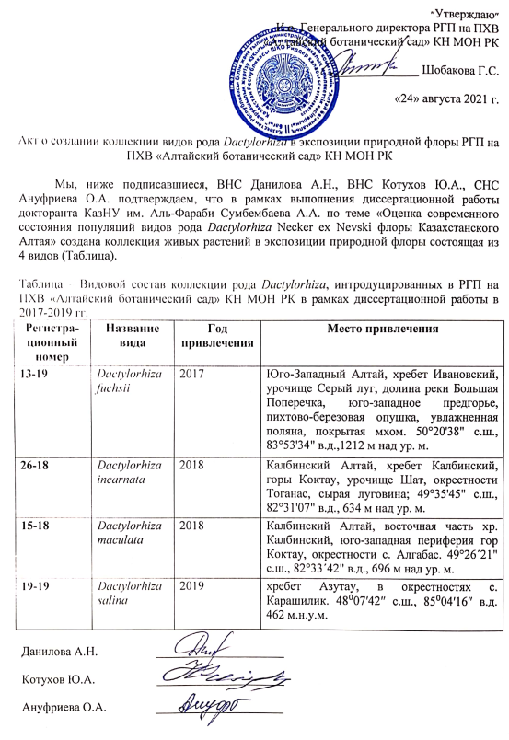

ПРИЛОЖЕНИЕ Е
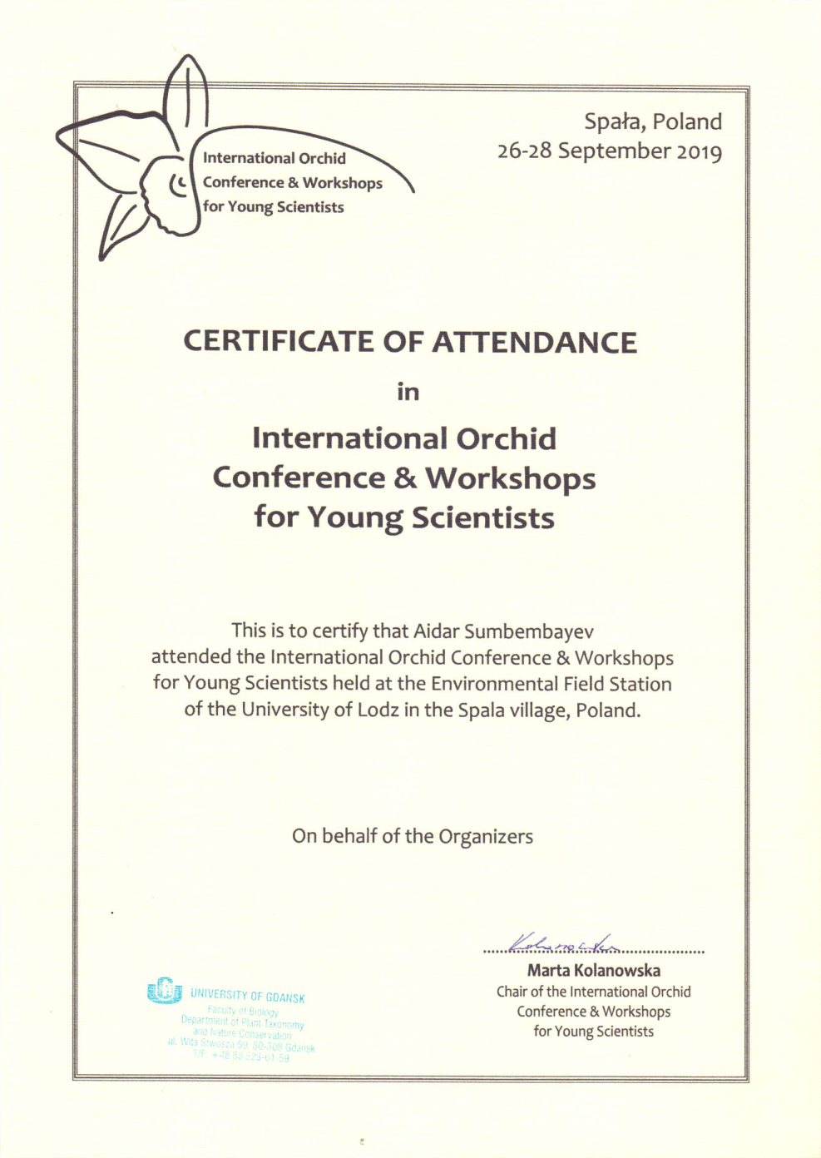

ПРИЛОЖЕНИЕ Ж
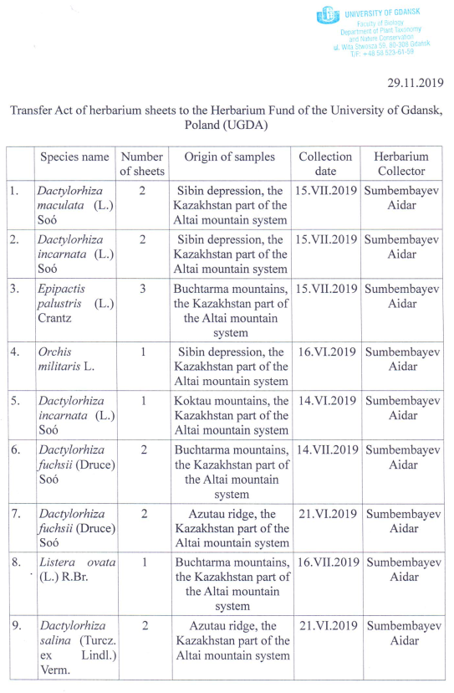
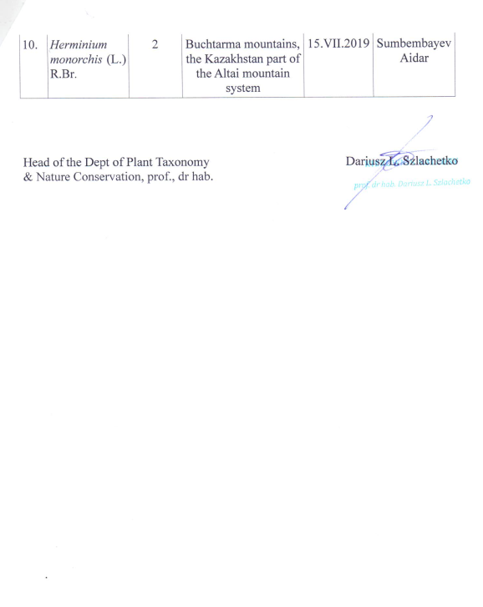

ПРИЛОЖЕНИЕ И